Imágenes y sensores remotos

https://bit.ly/3jPyx0X

Este taller le enseñara los procesos de georreferenciación de imágenes ráster a partir de entidades existentes en una cobertura geográfica o un archivo de formas shapefile, a descargar y procesar imágenes satelitales y datos espaciales desde diferentes fuentes públicas de información. [v] Microcontenido en video.

Requerimientos para el desarrollo 3

Herramientas computacionales 3

1. Introducción general a sensores remotos y fotointerpretación 4

1.1. Espectro electromagnético 4

1.2. Plataformas utilizadas en sensores remotos satelitales 5

1.2.1. Landsat 5

1.2.2. SPOT 5

1.2.3. Sentinel 5

1.2.4. Ikonos 5

2. Descarga de modelos digitales de terreno – MDT 6

2.0. Creación de usuario NASA Earthdata [v] 6

2.1. NASA ASTER GDEM v2 (30m), v3 (30m) [v] 7

2.2. ALOS PALSAR (12.5m) [v] 20

2.3. SRTM v3.0 1 arcsec (30m), SRTM v3.0 3 arcsec (90m) [v] 26

2.4. Datos Lidar, Light Detection and Ranging [v] 30

3. Descarga de imágenes ráster satelitales [v] 44

3.1. Landsat-7 ETM+ desde EarthData 47

3.2. Landsat-8 OLI TIRS desde EarthData 50

3.3. Landsat-8/9 OLI TIRS desde la USGS 51

4. Georreferenciación, procesamiento y análisis de MDTE e imágenes ráster 54

4.1. Creación y re-proyección de mosaicos [v] 54

4.2. Georreferenciación de imágenes 57

4.3. Representación 60

4.4. Sombreado de colinas - Hillshade [v] 64

4.5. Composición de bandas de imágenes satelitales y análisis clasificado[v] 65

4.5.1. Landsat-7 ETM+ 65

4.5.2. Landsat-8 OLI TIRS 73

4.5.3. Clasificación de imágenes en ArcMAP 75

4.5.3.1. No Supervisada 75

4.5.3.2. Supervisada 80

4.6. Identificación de nubes en modelos ASTER GDEM 84

4.6.1. Creación del mapa de pendientes de terreno [v] 84

4.6.2. Reclasificación del mapa de pendientes de terreno [v] 85

4.6.3. Binarización usando algebra de mapas [v] 86

4.6.4. Polígono perimetral de nubes [v] 88

4.6.5. Corrección de la grilla de pendientes 91

4.7. Generación de curvas de nivel [v] 93

4.8. Reclasificación del mapa de elevaciones para la definición de zonas topográficas [v] 94

4.9. Descarga de GDB nacional del IGAC en escala 1:25.000 y fotorrestitución de redes de drenaje [v] 94

4.10. Análisis de elevaciones de los MDT por puntos de muestreo regulares [v] 94

5. Visualización de escenas 3D en ArcScene 95

6. Cálculo del índice de vegetación NDVI y mapa de reclasificación vectorizado [v] 100

6.1. Reclasificación 103

7. NetCDF – Formulario de datos científicos comunes en red [V] 105

7.1. Qué es NetCDF 105

7.2. Servicios para descarga 106

7.2.1. CHIRPS - Climate hazards group infrared precipitation with station data 106

7.2.2. PERSIANN-CDR NOOA 109

7.2.3. Mirador NASA 111

7.2.5. ECMWF Copernicus 116

7.3. Visualización con PANOPLY 127

7.4. Visualización con ArcGIS 135

7.5. Visualización con QGIS 142

# Requerimientos para el desarrollo

## Herramientas computacionales

* ArcGIS 10.x, 9.3.1 o ArcGIS 9.3 instalado con licencia de evaluación o licencia comercial. <https://www.esri.com>
* QGIS 3.4.4 o superior. <https://www.qgis.org>
* Python 2.7 para ArcGIS, Python 3.7 para QGIS
* Panoply. https://www.giss.nasa.gov/tools/panoply/

Paquete de datos. Copie los archivos suministrados en la carpeta C:\TSIG\Taller6\Datos\ o en una carpeta de fácil acceso.

* Archivo de proyección de coordenadas: GAUSS_BTA_MAGNA.prj
* Orto foto del área urbana de un municipio: Aerofoto1.jpg
* Shapefile de predios urbanos: Predios_urbanos.shp
* Imagen LandSat: LE07_L1TP_008053_20190208_20190208_01_RT.tar.gz
* Imagen LandSat: LE07_L1TP_008054_20190208_20190208_01_RT.tar.gz
* Puntos de localización para clasificación supervisada: PuntoClase.shp
* Estadísticos archivo de clasificación supervisada: puntoclase.gsg
* Imágenes ASTER GDEM v2 Departamento del Cesar: NASA_ASTERGDEMV2Cesar.rar
* Shapefile de Departamentos de Colombia: Departamentos.shp[1]
* Archivo NetCDF Chirps: chirps-v2.0.2018.01.days_p05.nc
* Video archivo NetCDF Chirps creado con Panoply: precip in chirps-v2.0.2018.01.days_p05.mp4
* Grilla de precipitación NetCDF Chirps: precip20180117.tif
* Archivo NetCDF Mirador Nasa: 3B42_Daily.20170101.7.nc4.nc
* Archivo Persiann – CDR NIAA: PERSIANN-CDR_v01r01_20170101_c20170930.nc
* Archivos LIDAR: points.las, 20180321_TX_South_B5_2018_14RPS676103.laz

# 1. Introducción general a sensores remotos y fotointerpretación[2]

Los sensores remotos o Teledetección[3] comprenden diversas técnicas para localización, captura y transmisión de datos de objetos y fenómenos a distancia, sin contacto físico con el elemento o fenómeno de interés. Algunas de sus aplicaciones más interesantes en la ingeniería civil y ambiental son: representación y análisis de modelos de terreno - elevación, elaboración de mapas de pendientes, composición de bandas de imágenes para la restitución masiva de cuerpos de agua, delimitación detallada de cuencas hidrográficas y morfometría, monitoreo de vegetación y evaluación de su calidad por medio de índices, monitoreo de contaminación atmosférica, seguir trayectoria de huracanes, medir fenómenos de remoción en masa, flujo por avalanchas, inundaciones y fenómenos de expansión urbana, entre otros.

## 1.1. Espectro electromagnético

Comprende el rango completo de longitudes de onda (frecuencias) por el que se extiende la radiación electromagnética.

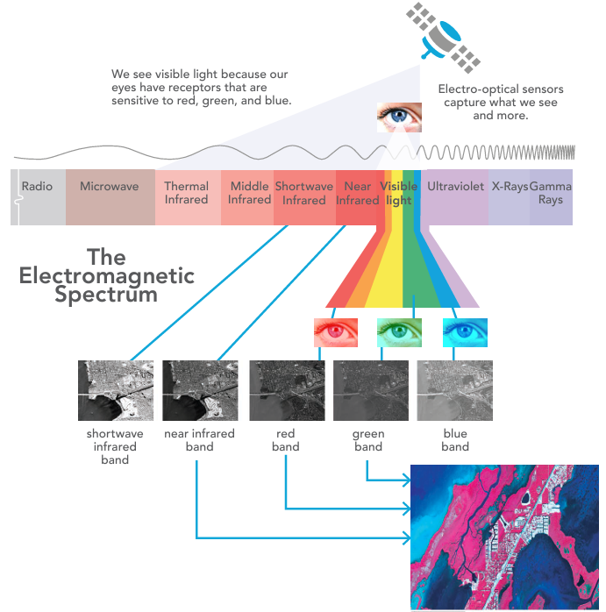

Imagen tomada de learn.arcgis.com

## 1.2. Plataformas utilizadas en sensores remotos satelitales

### 1.2.1. Landsat[4]

Los Landsat son una serie de satélites construidos y puestos en órbita por Estados Unidos de América para la observación en alta resolución de la superficie terrestre. Los satélites Landsat orbitan alrededor de la Tierra en órbita circular heliosincrónica, a 705 km de altura, con una inclinación de 98.2º respecto del ecuador y un período de 99 minutos. La órbita de los satélites está diseñada de tal modo que cada vez que estos cruzan el ecuador de norte a sur lo hacen entre las 10:00 y las 10:15 de la mañana hora local. Los Landsat están equipados con instrumentos específicos para la teledetección multiespectral. El primer satélite Landsat (en principio denominado ERTS-1) fue lanzado el 23 de julio de 1972. Landsat 9 fue puesto en órbita el 27 de septiembre de 2021. La resolución de las imágenes capturadas es de 15 a 100 metros dependiendo de la banda espectral y el modo de captura.

<https://landsat.gsfc.nasa.gov/>

### 1.2.2. SPOT[5]

Los satélites Spot (Satellite Pour l’Observation de la Terre: Satélite Para la Observación de la Tierra) son una serie de satélites de teledetección civiles de observación del suelo terrestre que han sido desarrollado por el CNES (Centro Nacional de Estudios Espaciales francés) en colaboración con Bélgica y Suecia. La primera versión de SPOT fue lanzada el 22 de febrero de 1986 (Ariane 1). SPOT 7 fue lanzado el 30 de junio de 2014. La resolución de las imágenes capturadas es de 2.5 a 20 metros dependiendo de la banda espectral y el modo de captura.

https://earth.esa.int/eogateway/missions/spot

### 1.2.3. Sentinel[6]

Sentinel es un proyecto multi-satélite que está siendo desarrollado por la ESA (European Space Agency) en el marco del Programa Copérnico. Las misiones Sentinel incluyen satélites de radar y satélites de imágenes super-espectrales para la vigilancia terrestre, oceánica y atmosférica de la Tierra. La primera versión fue lanzada el 3 de abril de 2014, la versión 6 que incluye radar altimétrico fue lanzada el 21 de noviembre de 2020. La resolución de las imágenes capturadas es de 5 a 300 metros dependiendo de la banda espectral, el modo de captura, y la polarización.

https://www.esa.int/Applications/Observing_the_Earth/Copernicus/The_Sentinel_missions

### 1.2.4. Ikonos[7]

Los satélites comerciales Ikonos para la observación de la tierra, capturaban colecciones de imágenes multiespectrales y pancromáticas. La primera versión fue lanzada el 24 de septiembre de 1999 y la versión 2 fue lanzada en enero del 2000 y suspendida el 31 de marzo de 2016. La resolución de las imágenes capturadas es de 1 a 4 metros dependiendo de la banda espectral y el modo de captura.

https://www.esa.int/SPECIALS/Eduspace_ES/SEM776E3GXF_0.html

# 2. Descarga de modelos digitales de terreno – MDT

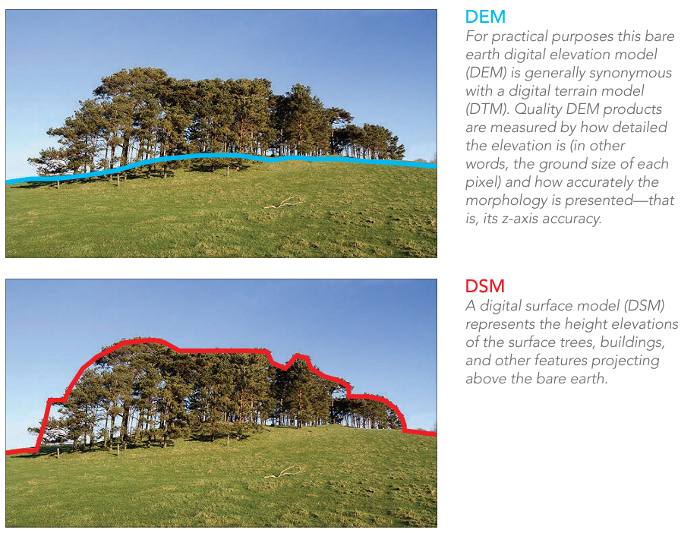

Imagen tomada de learn.arcgis.com

## 2.0. Creación de usuario NASA Earthdata [v]

Microcontenido: <https://pruebacorreoescuelaingeduco.sharepoint.com/sites/TSIG626/SitePages/TSIG0104.aspx>

Ingresar al servicio web de la NASA: <https://search.earthdata.nasa.gov> y dar clic en Earthdata login.

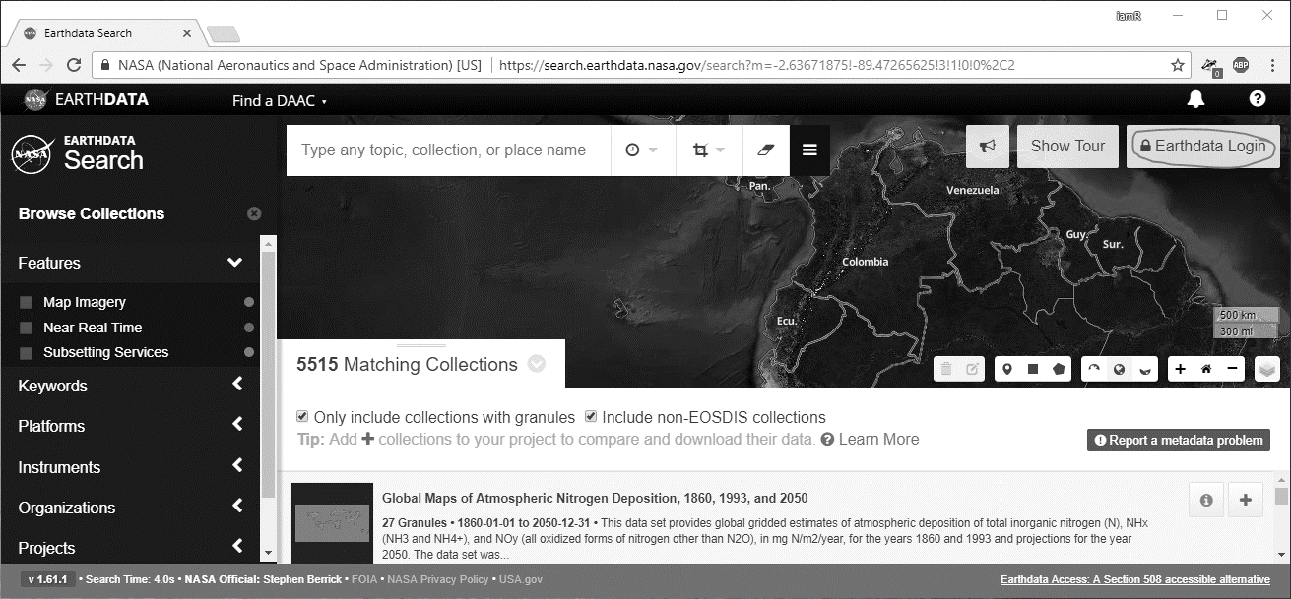

Realizar el ingreso de usuario usando Sign-in o realizar el registro de nuevo usuario dando clic en Sign-in - REGISTER.

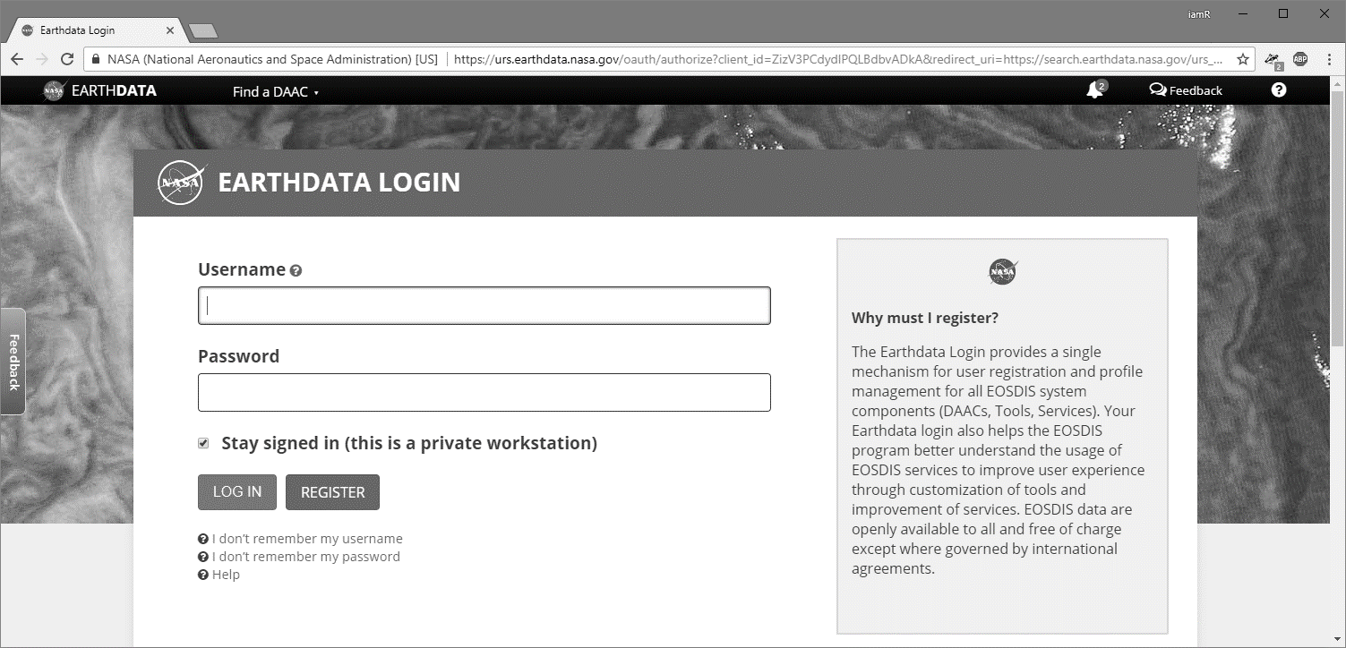

## 2.1. NASA ASTER GDEM v2 (30m), v3 (30m) [v][8]

Microcontenido: <https://pruebacorreoescuelaingeduco.sharepoint.com/sites/TSIG626/SitePages/TSIG0105.aspx>

En <https://search.earthdata.nasa.gov>, delimitar en la vista satelital, la extensión de la zona a descargar. Para ello podrá utilizar diferentes métodos como:

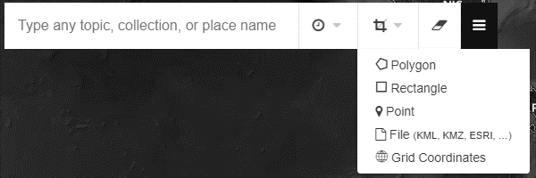

* Polygon: Acercarse a la zona requerida y mediante clics definir un polígono de delimitación.
* Rectangle: Especificando las dos esquinas SW y NE, en valores de latitud y longitud en grados decimales. Por ejemplo, para el Departamento del Cesar en Colombia deberá ingresar SW: 7,-75 NE: 11,-72.
* Point o coordenada de un punto indicando la latitud y longitud en grados decimales referenciados en el sistema de proyección de coordenadas WGS84 o dando clic en pantalla.
* Grid Coordinates: Permite ingresar las coordenadas de localización de descarga en un sistema diferente al nativo WGS84.
* File: Permite seleccionar un archivo que contenga los polígonos que delimiten la zona de estudio. Los formatos admisibles son ESRI Shapefile, Keyhole Markup Languaje (.kml or .kmz), GeoJSON y GeoRSS.

Para nuestro ejercicio realizar la búsqueda a partir de la opción rectangle especificando las coordenadas SW: 7,-75 NE: 11,-72 pero restando internamente 0.1 grados alrededor del rectángulo. SW: 7.1,-74.9 NE: 10.9,-72.1. Lo anterior para seleccionar únicamente las cuadriculas internas de la zona de estudio.

En el cuadro de búsqueda especifique:

* ASTER GDEM o ASTER Global Digital Elevation Model V002 o V003: Modelo de 30 x 30 metros de resolución.

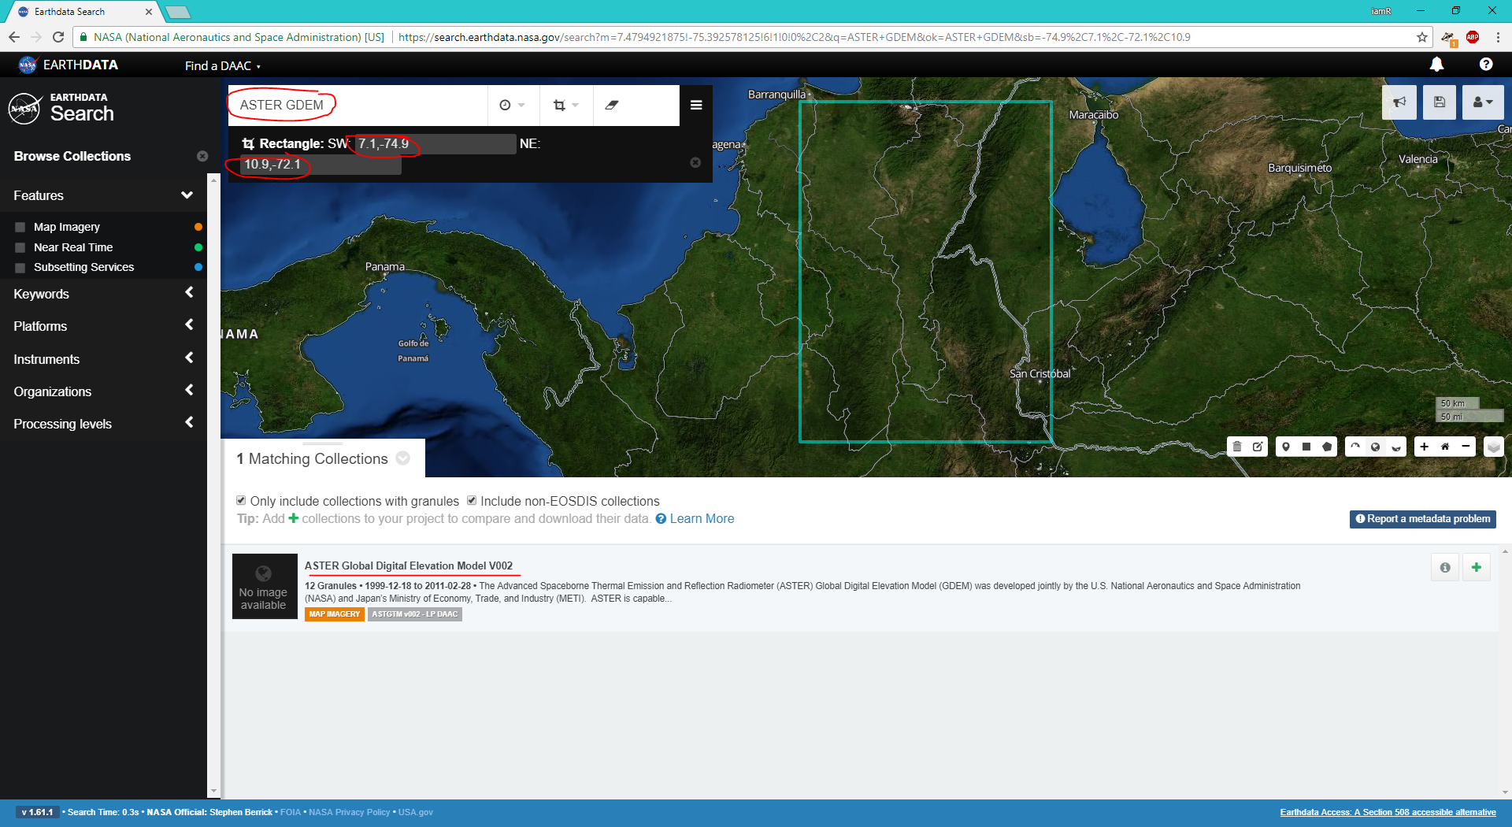

En la parte inferior encontrará el resultado de búsqueda, de clic en la opción ASTGTM c002 – LP DAAC. Aparecerán lo cuadrantes requeridos para el área definida. A continuación de clic en la opción Download Data. Opcionalmente podrá ingresar en la casilla de búsqueda, las cuadriculas requeridas separadas por espacio, coma o salto de línea. Por ejemplo, podrá ingresar: Departamento del Cesar, Cuadriculas NASA en grados: ASTGTM2_N10W075.zip, ASTGTM2_N10W074.zip, ASTGTM2_N10W073.zip, ASTGTM2_N09W075.zip, ASTGTM2_N09W074.zip, ASTGTM2_N09W073.zip, ASTGTM2_N08W075.zip, ASTGTM2_N08W074.zip, ASTGTM2_N08W073.zip, ASTGTM2_N07W075.zip, ASTGTM2_N07W074.zip, ASTGTM2_N07W073.zip

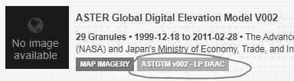

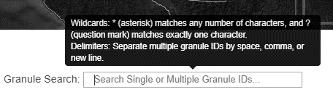



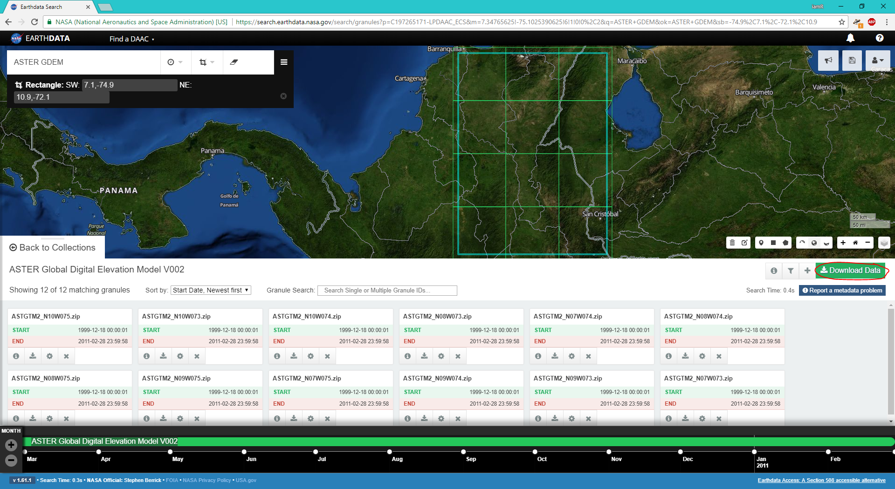

Cada archivo o cuadrante seleccionado será uno de los 22600 cuadrantes de la superficie terrestre que han sido divididos en grados de 1º x 1º que aproximadamente cubren 111.11km x 111.11km de área.

En la siguiente ilustración se pueden observar todas las cuadriculas de Colombia con subdivisiones cada grado. Por ejemplo, si el cuadrante solicitado está al oeste entre las longitudes o meridianos 73º y 74º deberá indicar 074 y si el cuadrante solicitado se encuentra al norte entre las latitudes o paralelos 10º y 11º deberá indicar 010.

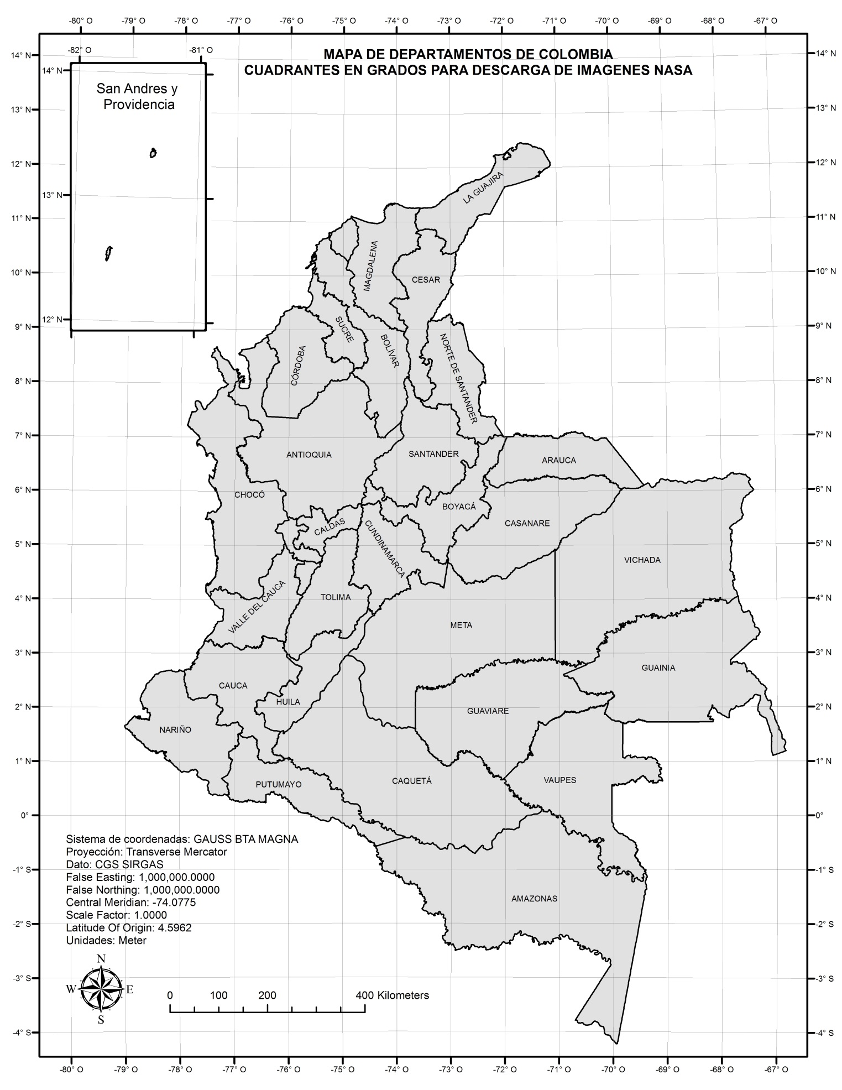

Luego de dar clic en Download Data o Download All, iniciara la creación de la orden de pedido. Para el ejemplo corresponderá a 12 cuadrantes con un peso aproximado de 205.9 megas.

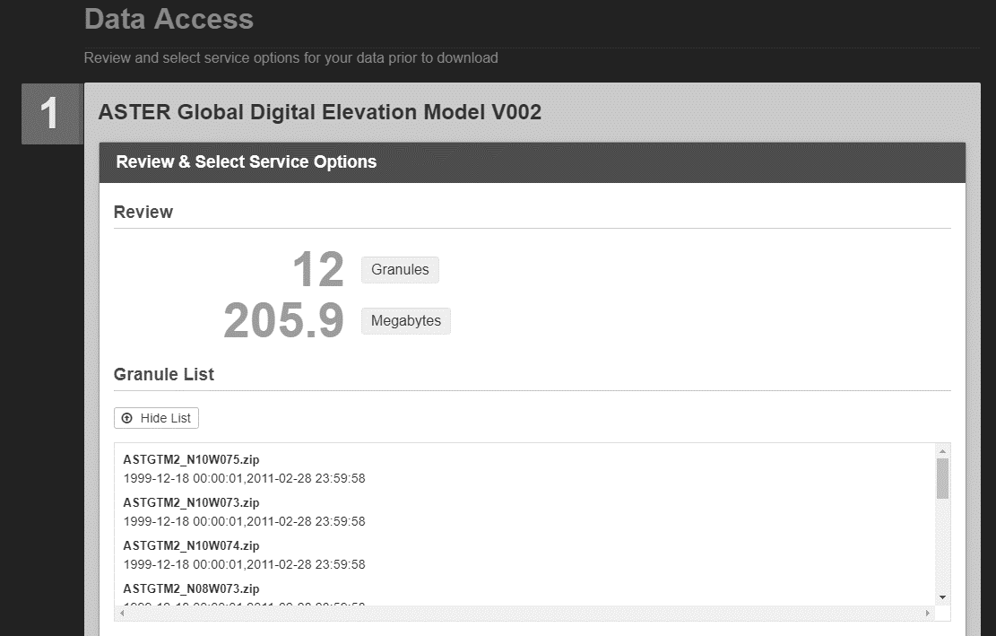

En la parte inferior indicar las opciones de distribución, el uso que se dará a las imágenes descargadas y aceptar las políticas de uso. Para finalizar dar clic en Continue y luego en Sumbit.

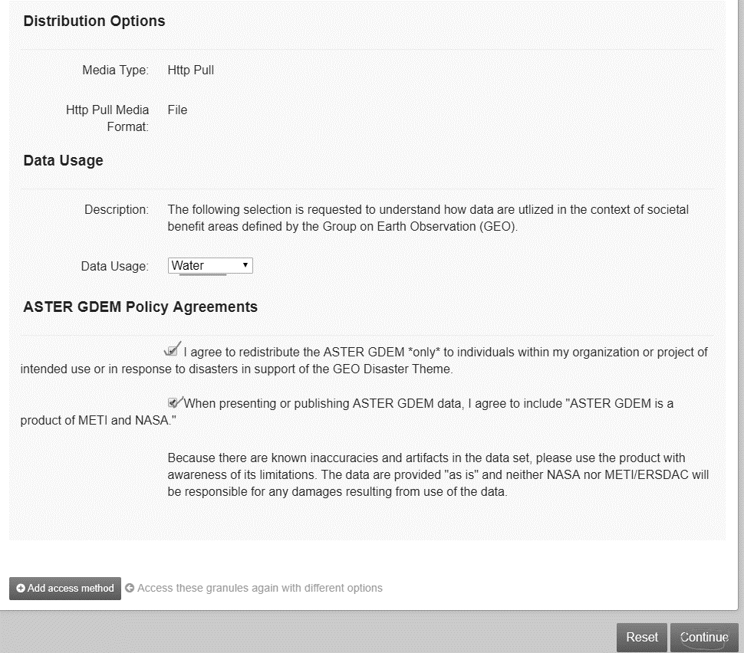

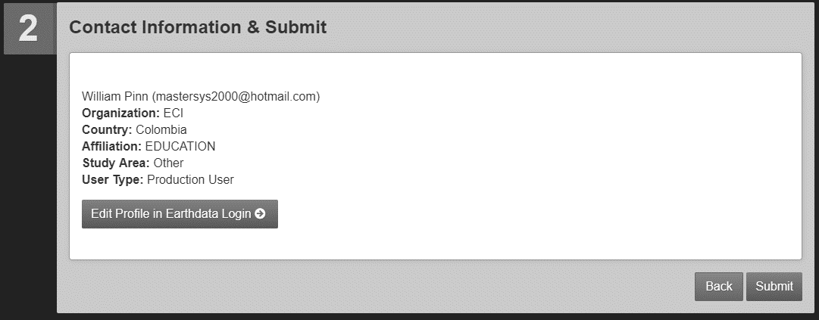

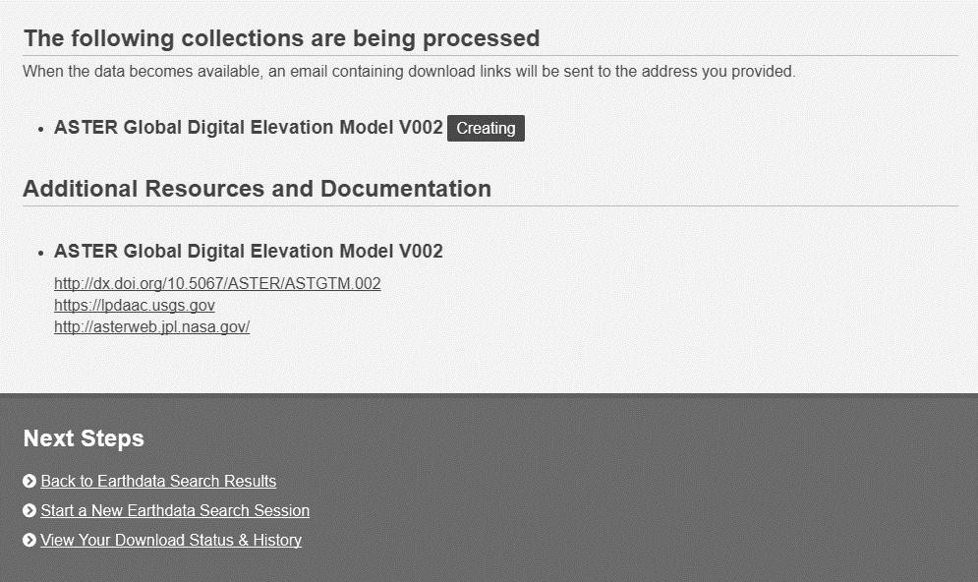

En un instante recibirá un correo electrónico con la confirmación del pedido y los links o enlaces de descarga de la información solicitada. Tendrá una vigencia de descarga de aproximadamente 10 días.

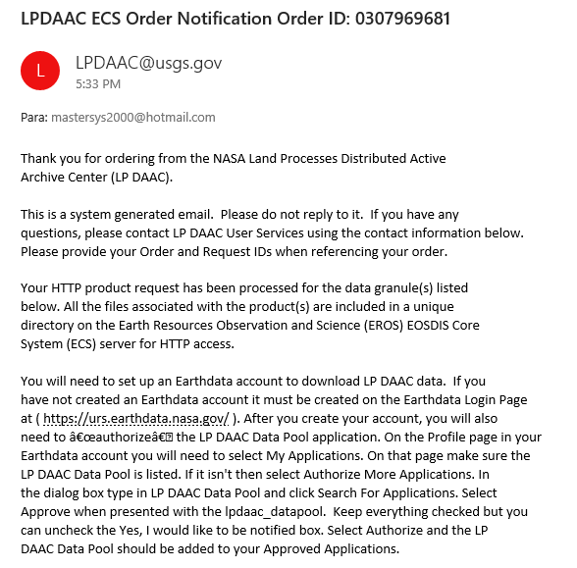

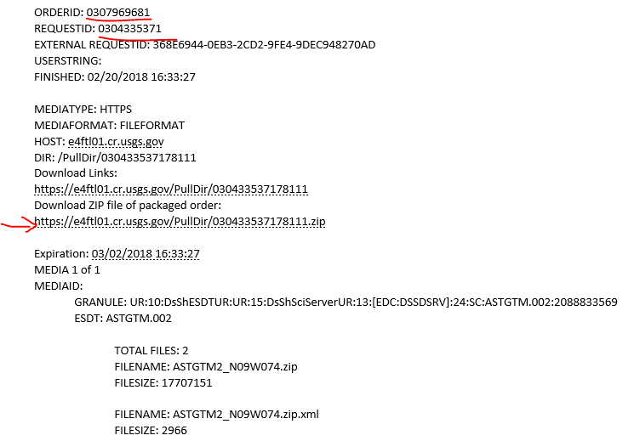

Descargar y descomprimir las imágenes TIFF recibidas

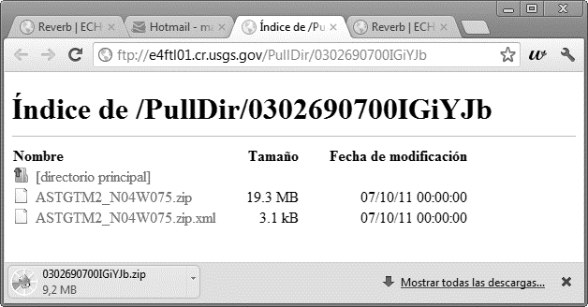

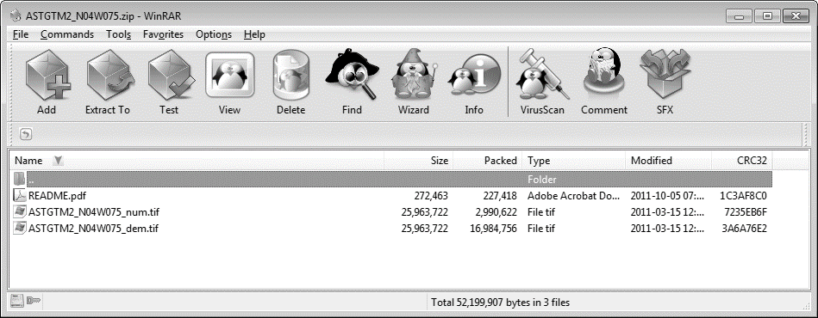

Para descargar la versión 3 preliminar, en el panel izquierdo, seleccione los Keywords correspondientes a Land Surface - Topography - Terrain Elevation.

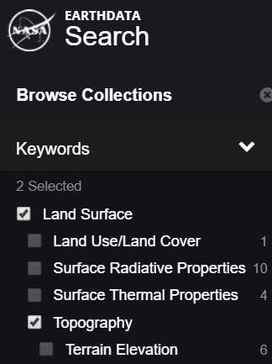

En Instruments seleccione Aster.

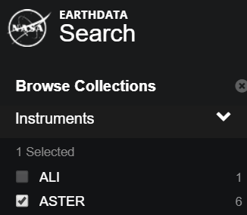

Observe los resultados obtenidos. Para la zona de estudio a fecha 02 de enero de 2019 aparecen 6 colecciones de resultados. Encontrará una colección denominada: ASTER Orthorectified Digital Elevation Model (DEM) V003. Seleccione esta colección debido a que ya se encuentra con corrección ortogonal.

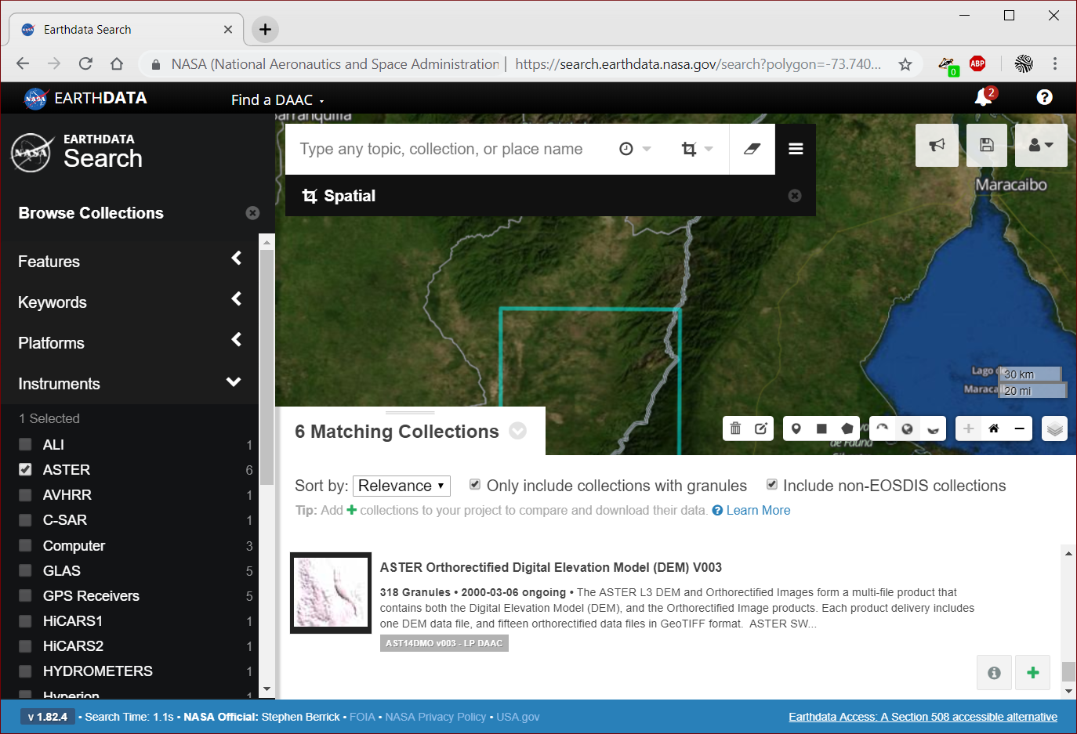

Al seleccionar y visualizar la colección podrá utilizar un panel para navegación histórica de contenidos. Preliminarmente aparecen 33 imágenes para el año 2018.

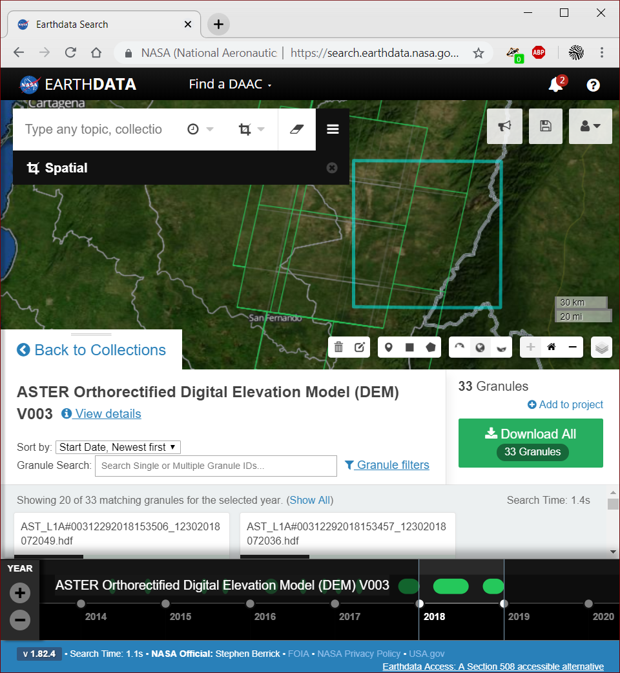

Para optimizar la búsqueda de resultados dentro de esta colección, excluyendo imágenes con alta nubosidad, dar clic en Granule filters. Incluir en los resultados solo aquellas imágenes con nubosidad hasta máximo el 10% de la cobertura, encontrará 9 imágenes.

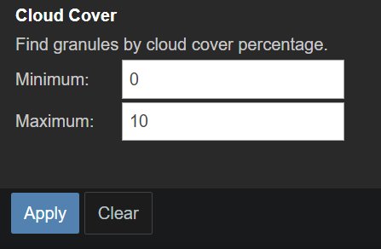

De clic en el botón Download All.

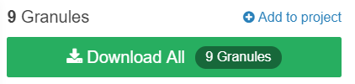

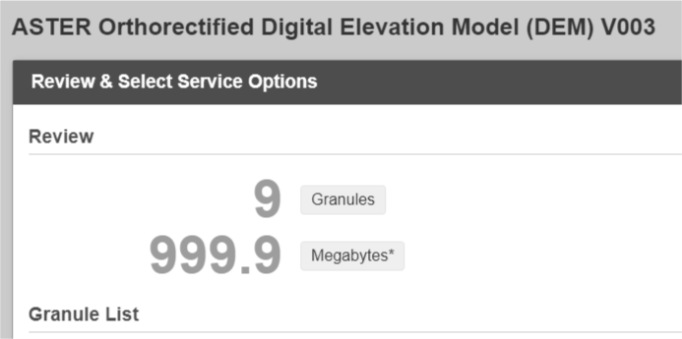

Luego de realizar el pedido, los links para descarga serán enviados a la cuenta de correo del usuario.

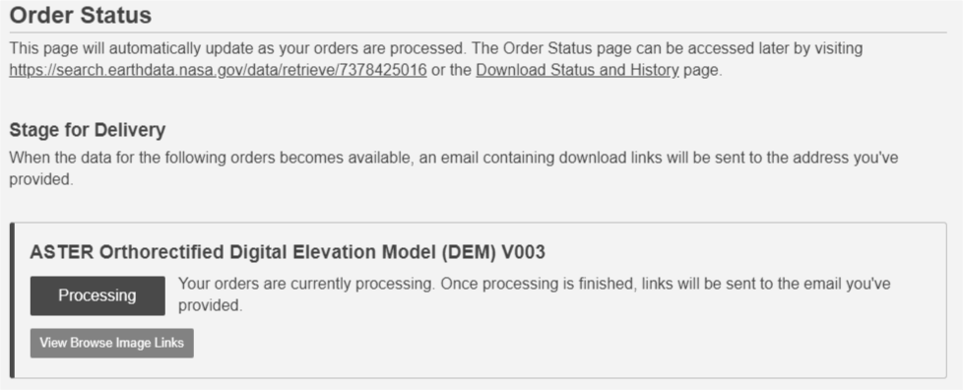

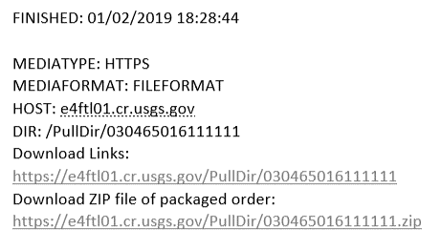

De las imágenes obtenidas, utilizaremos:

AST14DMO_00303252018152910_20190102181125_13784_DEM.tif

AST14DMO_00303252018152901_20190102181125_13789_DEM.tif

AST14DMO_00303252018152919_20190102181125_13779_DEM.tif

Mediante ArcMAP de ArcGIS, exportar indicando el sistema de coordenadas Gauss Bogotá Magna.

EstadoNatural_MDT_ASTERGDEM30m_v3.tif

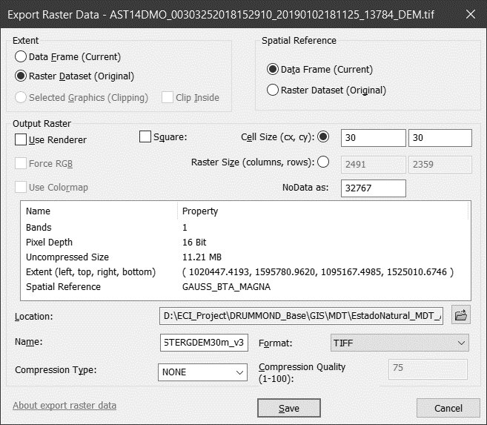

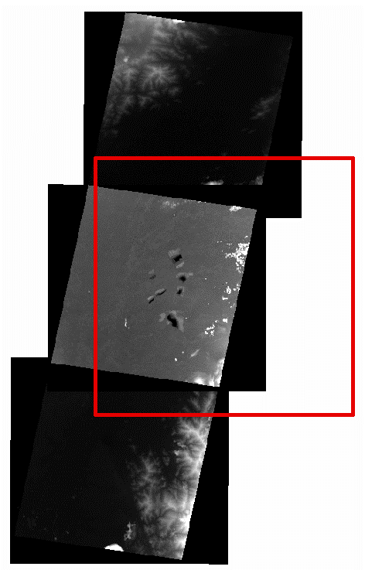

## 2.2. ALOS PALSAR (12.5m) [v][9]

Microcontenido: https://pruebacorreoescuelaingeduco.sharepoint.com/sites/TSIG626/SitePages/TSIG0106.aspx

ALOS Phased Array type L-band Synthetic Aperture Radar

From 2006 to 2011, PALSAR's L-band synthetic aperture radar (SAR) yielded detailed, all-weather, day-and-night observation, as well as repeat-pass interferometry. PALSAR data are from multiple observation modes with variable polarization, resolution, swath width, and off-nadir angle.

PALSAR was one of three instruments on the Advanced Land Observing Satellite-1 (ALOS), also known as DAICHI, developed to contribute to the fields of mapping, precise regional land-coverage observation, disaster monitoring, and resource surveying. ALOS was a mission of the Japan Aerospace Exploration Agency (JAXA).

PALSAR Technical Specs — Beam Modes

Palsar has two fine beam modes: single polarization (FBS) and dual polarization (FBD), as well as quad polarization, also known as polarimetric mode (PLR). ScanSAR wide beam (WB1, WB2) operates with a considerable loss of resolution. See table below.

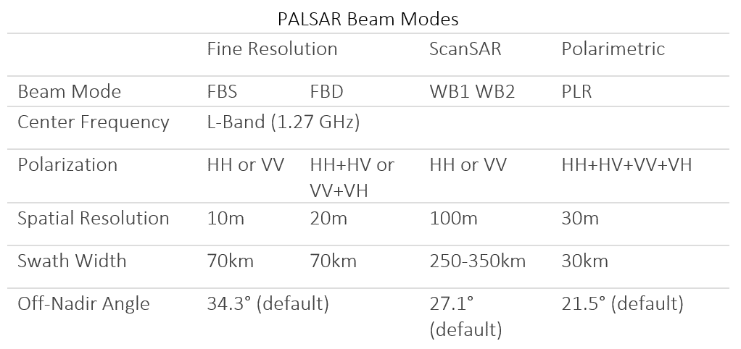

Para descargas acceder a https://vertex.daac.asf.alaska.edu/

Crear cuenta de usuario y realizar el Login. También puede realizar el login utilizando la cuenta Earthdata de la NASA creada previamente.

Ingresar la zona geográfica a estudiar mediante la indicación manual del polígono de delimitación o ingresando las coordenadas perimetrales.

Notación para descarga usando polígono: POLYGON((-74.9 7.1,-72.1 7.1,-72.1 10.9,-74.9 10.9,-74.9 7.1))

La notación se refiere a los puntos de localización desde una esquina pasando por los diferentes vértices y volviendo a la esquina inicial.

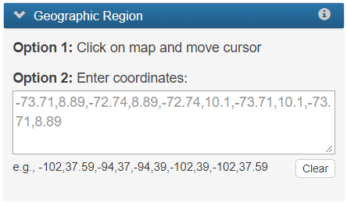

Seleccionar la especificación del conjunto de datos a buscar o descargar. Para el proyecto corresponde la información ALOS PALSAR.

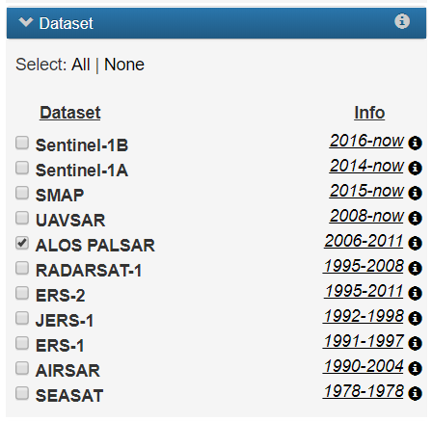

Seleccionar la fecha requerida. Para la zona de estudio utilizaremos las ultimas trayectorias obtenidas entre el 01 de enero y el 31 de marzo de 2011.

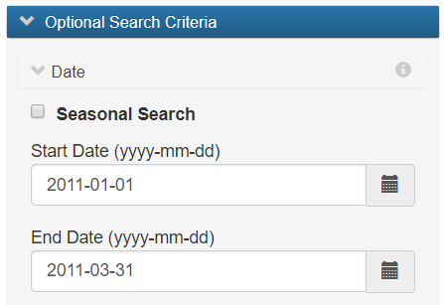

En criterios de búsqueda opcional, seleccionar FBS correspondiente a imágenes de terreno de polarización simple con resolución aproximada a 10 metros.

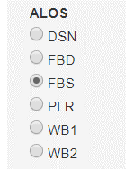

Observar el resultado de la búsqueda y verificar que corresponde a los criterios y filtros establecidos.

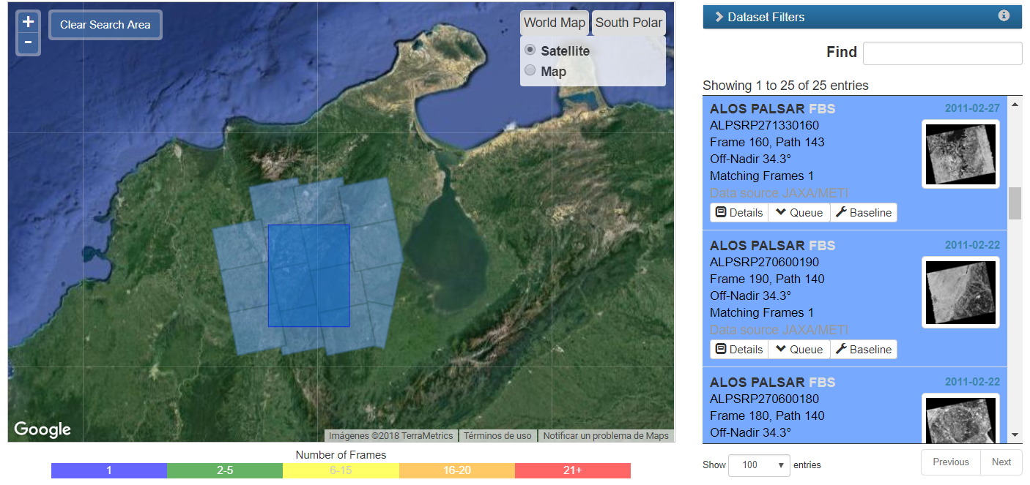

Clic en la opción Add to Queue by Type, seleccionar Hi-Res Terrain Corrected.

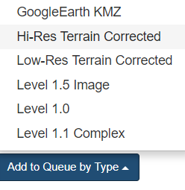

Observar en la parte superior derecha el número de imágenes obtenidas y proceder a descargarlas.

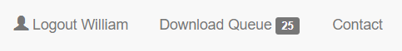

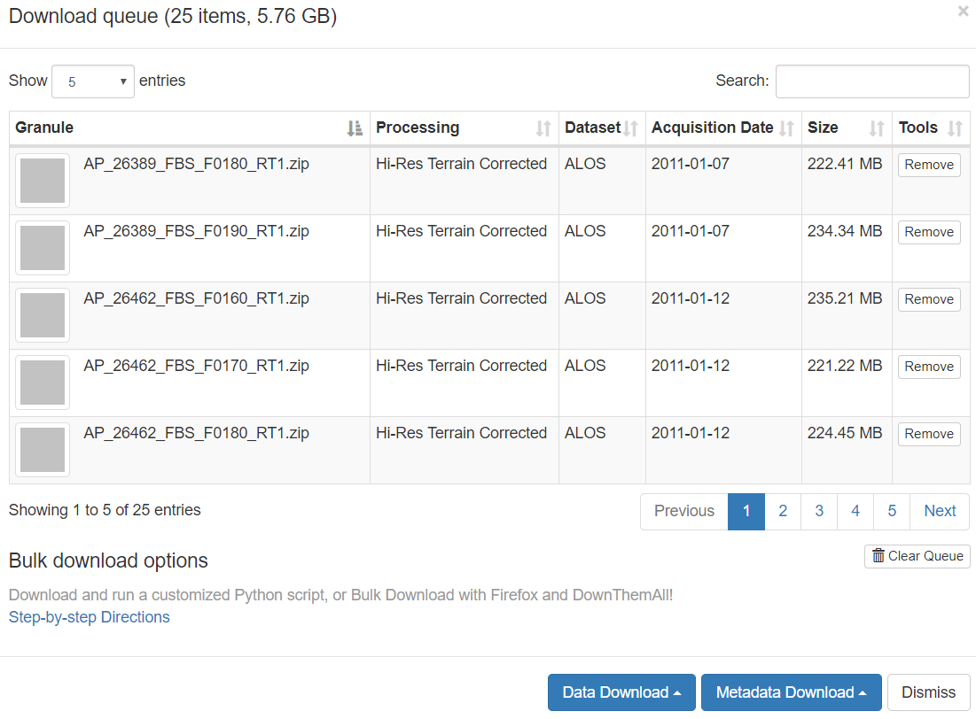

De las imágenes descargas y para la construcción del mosaico del modelo digital de terreno requerido para el estudio de la zona minera del proyecto, utilizaremos las celdas:

AP_26885_FBS_F0170_RT1.dem.tif

AP_26885_FBS_F0180_RT1.dem.tif

AP_26885_FBS_F0190_RT1.dem.tif

AP_27133_FBS_F0170_RT1.dem.tif

AP_27133_FBS_F0180_RT1.dem.tif

AP_27308_FBS_F0170_RT1.dem.tif

AP_27308_FBS_F0180_RT1.dem.tif

AP_27308_FBS_F0190_RT1.dem.tif

La creación del mosaico se realiza con la herramienta Mosaic To New Raster de ArcMAP 10.5 disponible en ArcToolBox – Data Management Tools – Raster – Raster Dataset. Se establecerá como sistema de proyección de coordenadas: Gauss Bogotá Magna, tipo de pixel de 32 bits con signo, 1 banda correspondiente al valor de la elevación y operador de mosaico usando la media de los valores coincidentes en un mismo pixel debido a que la ruta de obtención de las celdas desde el satélite requiere de traslapo lateral.

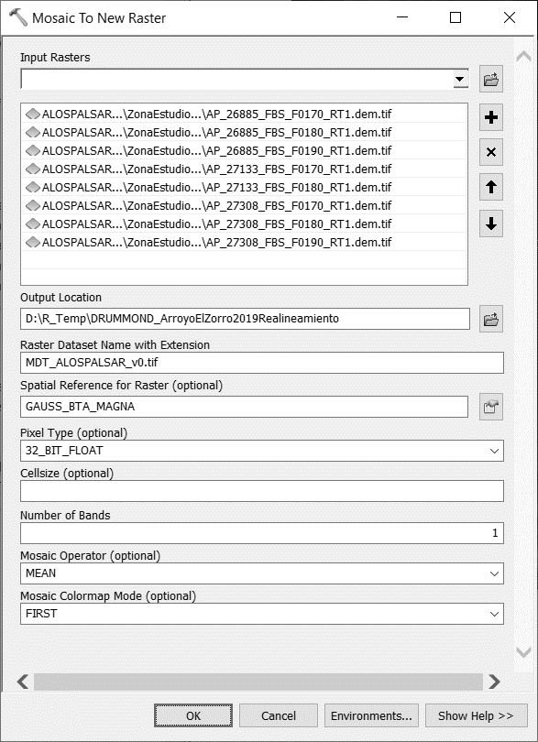

Se obtiene el modelo de terreno general con resolución de 12.5 metros.

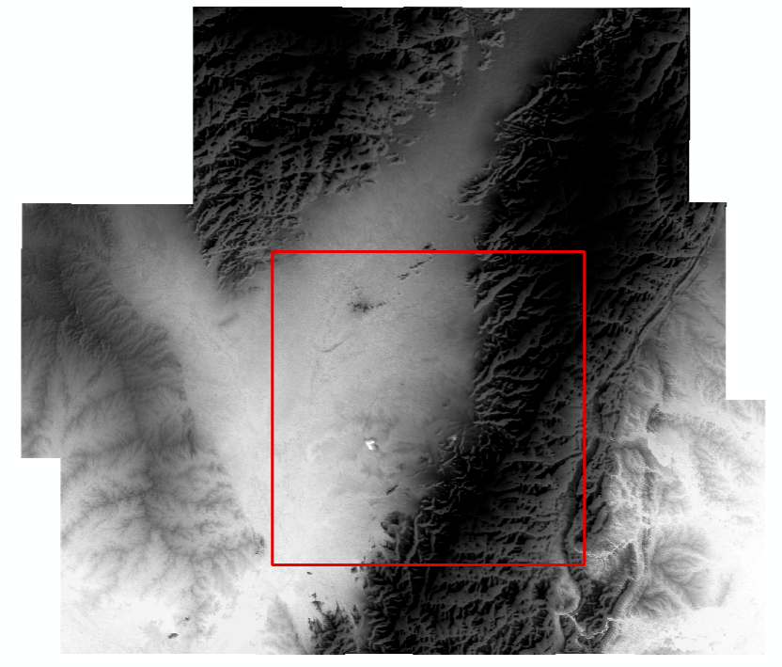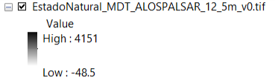

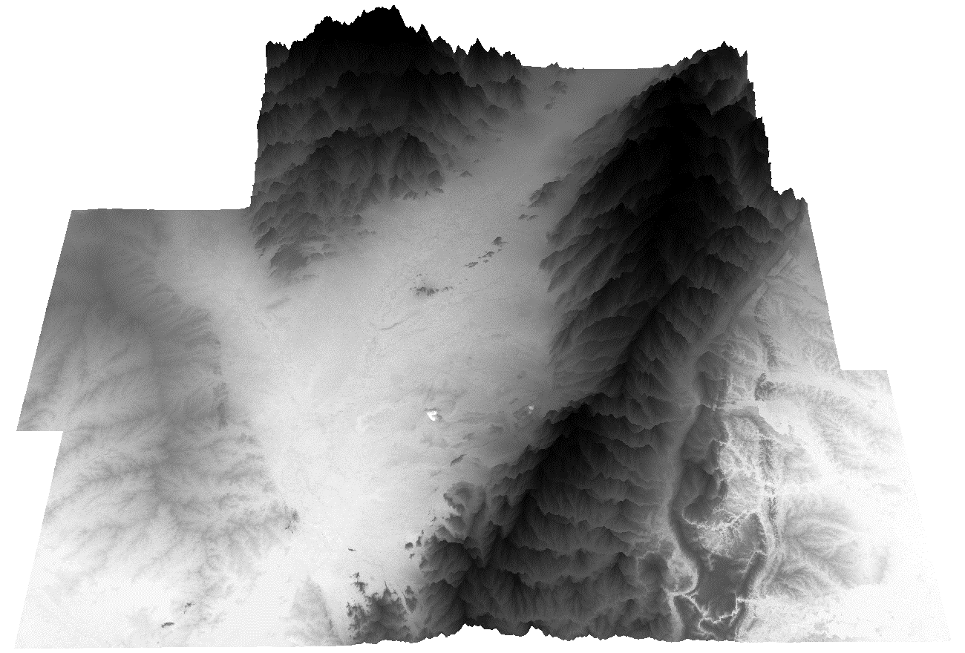

## 2.3. SRTM v3.0 1 arcsec (30m), SRTM v3.0 3 arcsec (90m) [v][10]

Microcontenido: https://pruebacorreoescuelaingeduco.sharepoint.com/sites/TSIG626/SitePages/TSIG0107.aspx

"Shuttle Radar Topography Mission (SRTM)

On September 23, 2014, the White House announced that the highest-resolution topographic data generated from NASA's Shuttle Radar Topography Mission (SRTM) in 2000 was to be released globally by late 2015. The announcement was made at the United Nations Heads of State Climate Summit in New York. Since then the schedule was accelerated, and all global SRTM data have been released.

Previously, SRTM data for regions outside the United States were sampled for public release at 3 arc-seconds, which is 1/1200th of a degree of latitude and longitude, or about 90 meters (295 feet). The new data have been released with a 1 arc-second, or about 30 meters (98 feet), sampling that reveals the full resolution of the original measurements.

High-resolution topographic data generated from NASA's Shuttle Radar Topography Mission (SRTM) in 2000, previously only available for the United States, will be released globally over the next year, the White House announced today. The announcement was made at the United Nations Heads of State Climate Summit in New York.

This initial public release of topographic data for Africa will help empower local authorities to better plan for the impacts of severe environmental changes such as drought, glacial retreat, inland flooding, landslides and coastal storm surges. Datasets covering the remaining continents will be made available within one year, with the next release of data focusing on Latin America and the Caribbean.

Lower-resolution SRTM topographic data having 90-meter (295-foot) pixels were released publicly in 2003 for many parts of the world, providing a global standard for many applications. The new data increase the detail to 30-meter (98-foot) pixel spacing, now revealing the full resolution of the world's landforms as originally measured by SRTM.

""The public availability of enhanced global SRTM topographic data will greatly benefit international efforts to better understand natural processes that shape our planet, prepare for and respond to natural hazards, and anticipate and prepare for the impacts of global change,"" said NASA Chief Scientist Ellen Stofan. ""NASA is proud to have played a critical role in creating these data that will benefit society through open data sharing."""

Se ha definido como área geográfica del proyecto, las coordenadas definidas en la siguiente imagen, correspondiente a la zona de estudio.

Nota: A partir del segundo semestre de 2019, el modelo de terreno SRTM v3, ya se encuentra disponible para descarga por el servidor EarthData de la NASA. Ver la siguiente captura de pantalla.

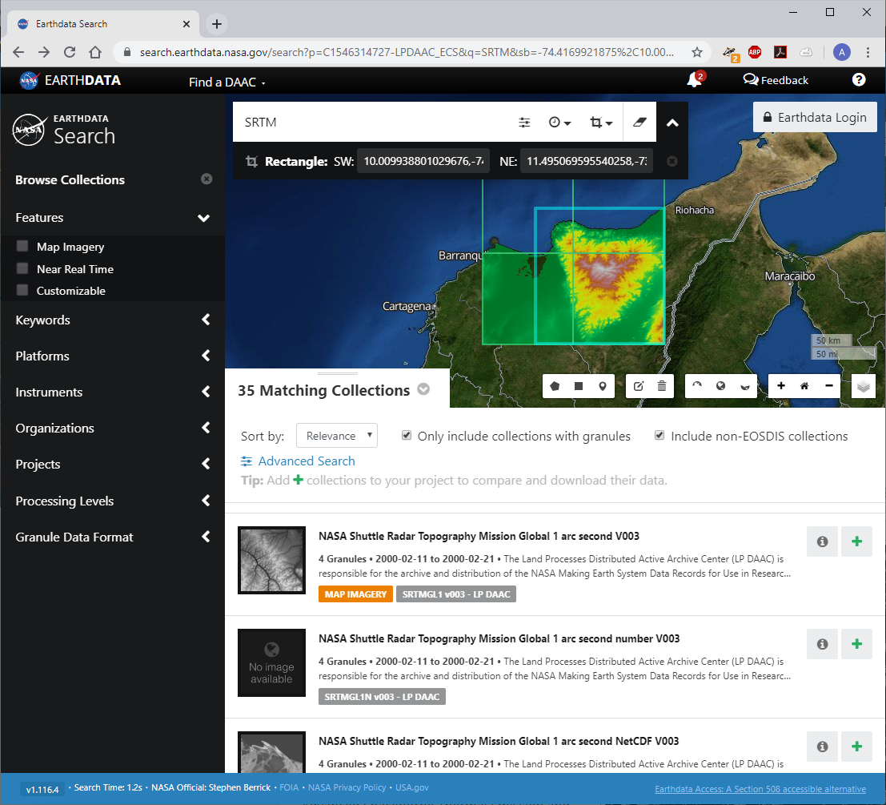

Procedimiento a través del servidor de la USGS. Es posible que a fecha marzo de 2020, estos servicios se encuentren deshabilitados por su integración a EarthData. Ingresar a

https://gdex.cr.usgs.gov/gdex/

<https://www2.jpl.nasa.gov/srtm/>

<https://dds.cr.usgs.gov/srtm/>

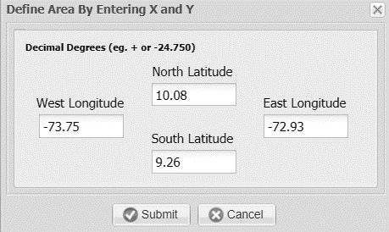

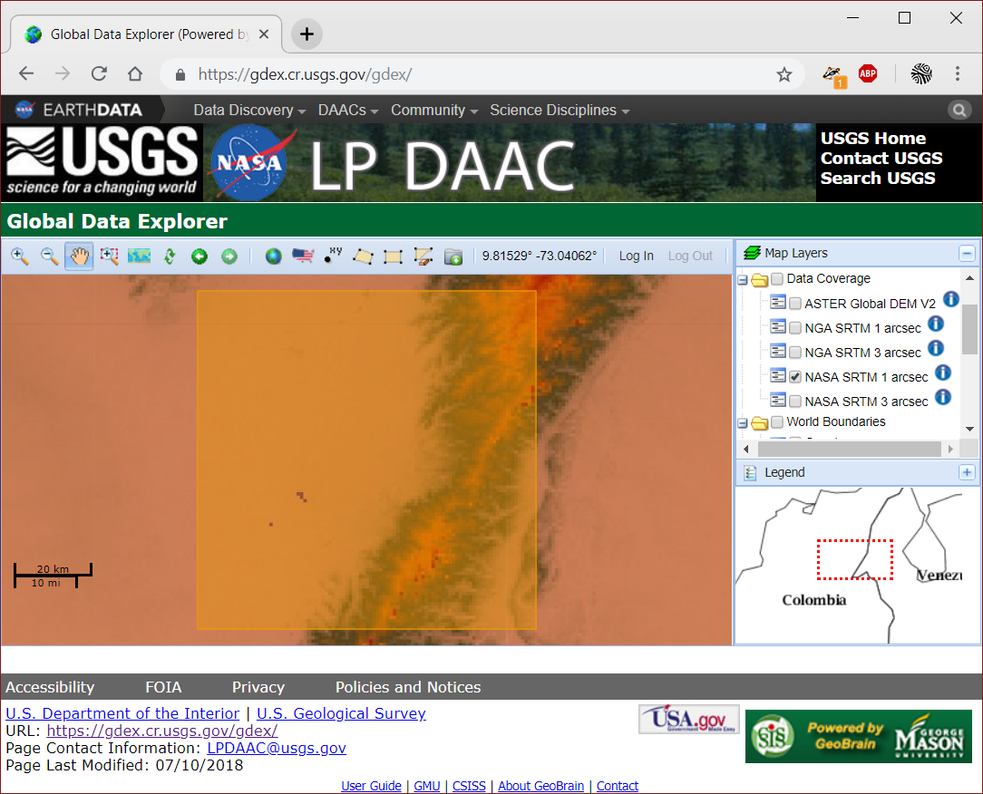

Para descargar la imagen de terreno requerida, primero realizar el Log In o el registro, luego definir las coordenadas requeridas mediante el ícono xy de la barra de tareas sobre el mapa de muestra, luego seleccionar a la derecha en Map Layers: NASA SRTM 1 arcsec. Para iniciar la descarga, dar clic en el ícono de descarga de la barra de tareas a la izquierda de la opción de Log In. Este mapa contendrá pixeles con elevaciones de la superficie terrestre y sin elevaciones erradas correspondientes a nubes.

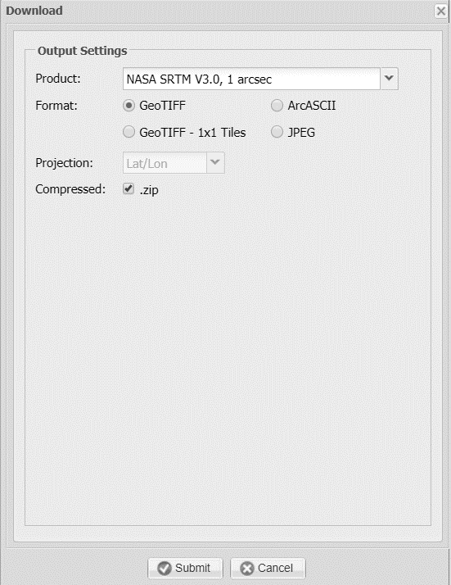

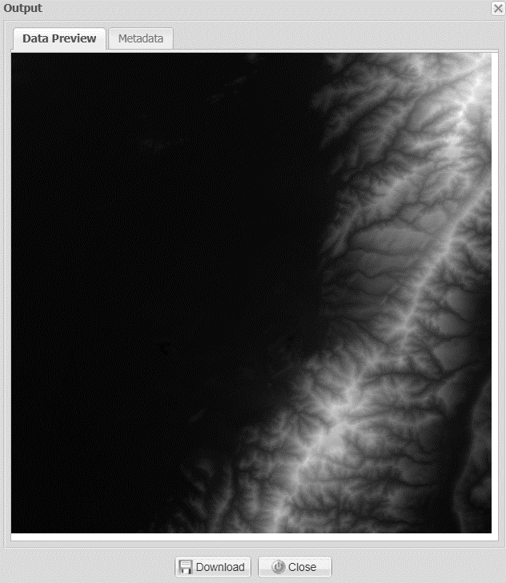 

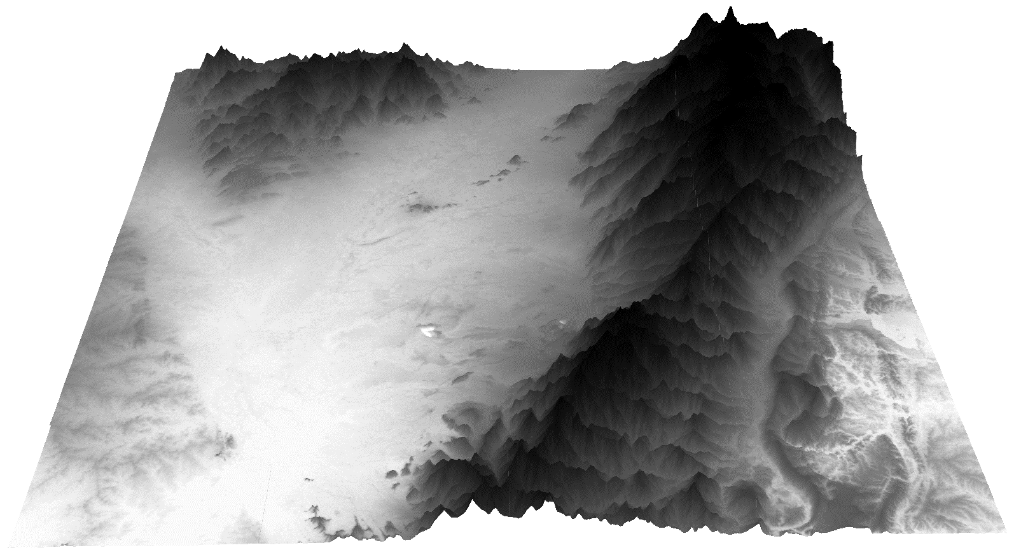

## 2.4. Datos Lidar, Light Detection and Ranging [v][11]

Microcontenido: https://pruebacorreoescuelaingeduco.sharepoint.com/sites/TSIG626/SitePages/TSIG0220.aspx

El LIDAR es uno de los métodos utilizados para obtener datos de la superficie terrestre utilizando sensores remotos. Generalmente, las colecciones de datos tridimensionales son obtenidas desde el aire a través estaciones terrestres, aviones o drones, obteniéndose millones de datos, que al ser combinados con los datos del vuelo permiten localizar y representar con precisión la superficie objeto de estudio. El principal instrumento del LIDAR está compuesto por un láser, un scanner y una GPS o sistema de posicionamiento especializada de tipo cinemática.

A través de diferentes servicios de internet, se pueden obtener archivos de nubes de puntos (.laz comprimidos o .las sin compresión), por ejemplo:

OpenTopography: <http://opentopo.sdsc.edu/> (Requiere registro de usuario para descarga masiva de datos)

DigitalCoast: <https://coast.noaa.gov/digitalcoast/data/> (Descarga directa)

Ingresar a <https://coast.noaa.gov/digitalcoast/data/> y buscar “*2018 USGS Lidar: South Texas”*. Dar clic en Download y seleccionar DAV para acceder al visor de mapas para descarga (Data Access Viewer, limitado a 1.500.000 puntos para usuarios no registrados) o Bulk Download para acceder a todo el repositorio de descarga directa, seleccione Bulk Download.

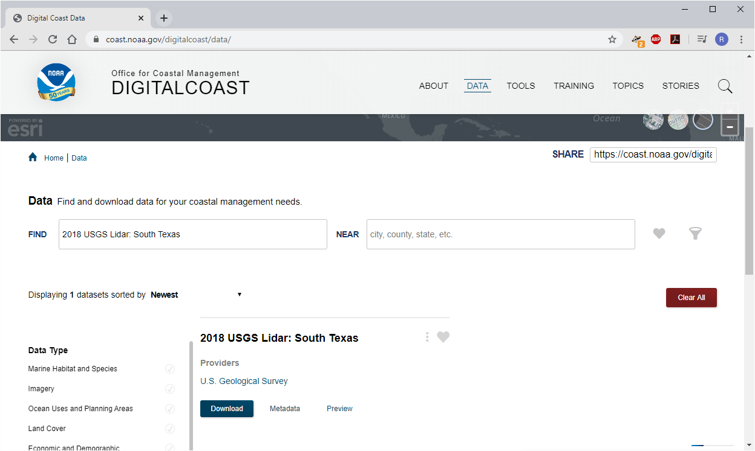

En la ventana de descarga, dar clic en *block_5/20180321_TX_South_B5_2018_14RPS676103.laz* para descargar ese bloque. Obtendrá un archivo comprimido .laz el cual no puede ser procesado directamente por ArcGIS, por lo cual será necesario convertirlo a formato .las. Ver más información en <https://support.esri.com/es/technical-article/000018224> se requiere de la extensión Data Interoperability para poder realizar este procedimiento o utilizar la caja de herramientas LasTools disponible en http://lastools.org/[12].

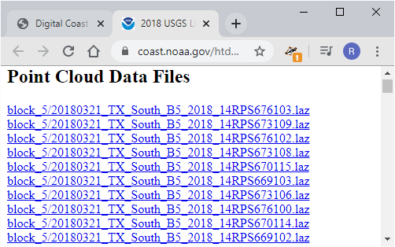

Ingresar a <http://opentopo.sdsc.edu/>, dar clic en DATA- FIND DATA MAP,

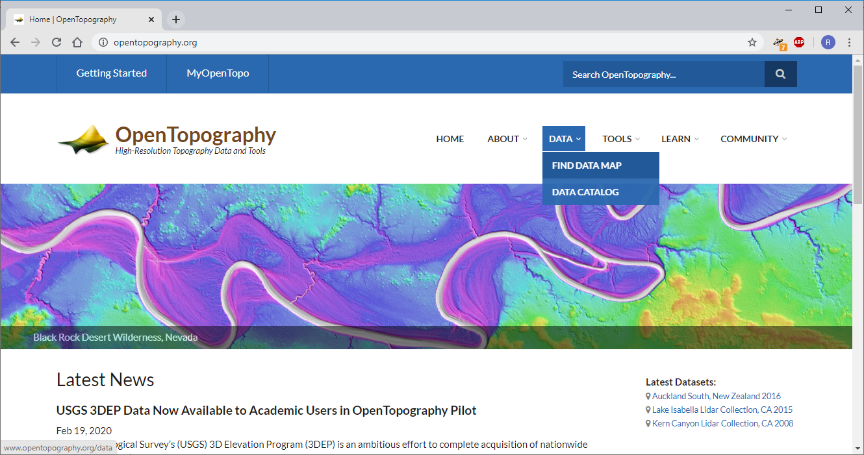

En el buscador ingresar “Austin, TX, Rapid Response, 2015”, en la parte inferior encontrará un link directo para acceder al conjunto completo de datos (formato .laz), un piquete para acercar a su localización geográfica en el marco de datos y un botó denominado *Point Cloud*, dar clic.

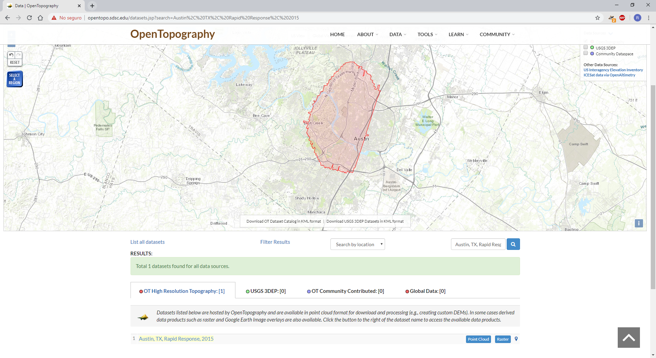

En el mapa, de clic en la opción SELECT A REGION y dibuje un recuadro en la zona central dentro de la zona disponible del LIDAR.

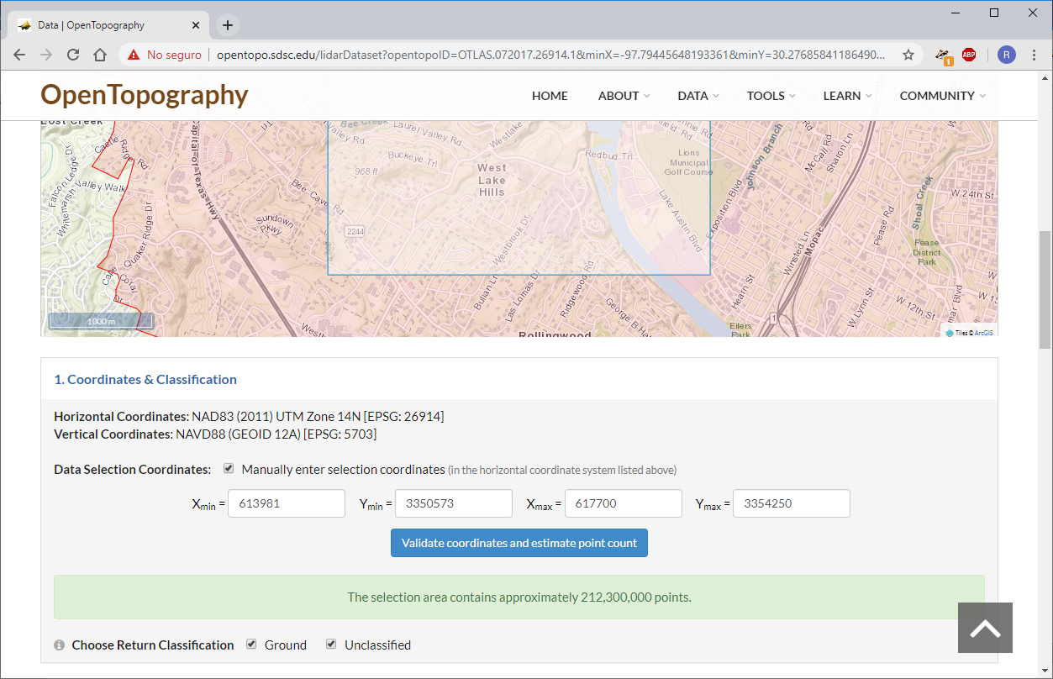

En el cuadro de entrada manual de coordenadas, ingrese los siguientes valores y de clic en validar coordenadas:

Xmin: 613981

Ymin: 3350573

Xmax: 617700

Ymax: 3354250

Para la zona geográfica definida se obtendrán 212.300.000 puntos LIDAR. En las opciones siguientes marcar Poit cloud data in LAS Format y desmarcar Calculate TIN.

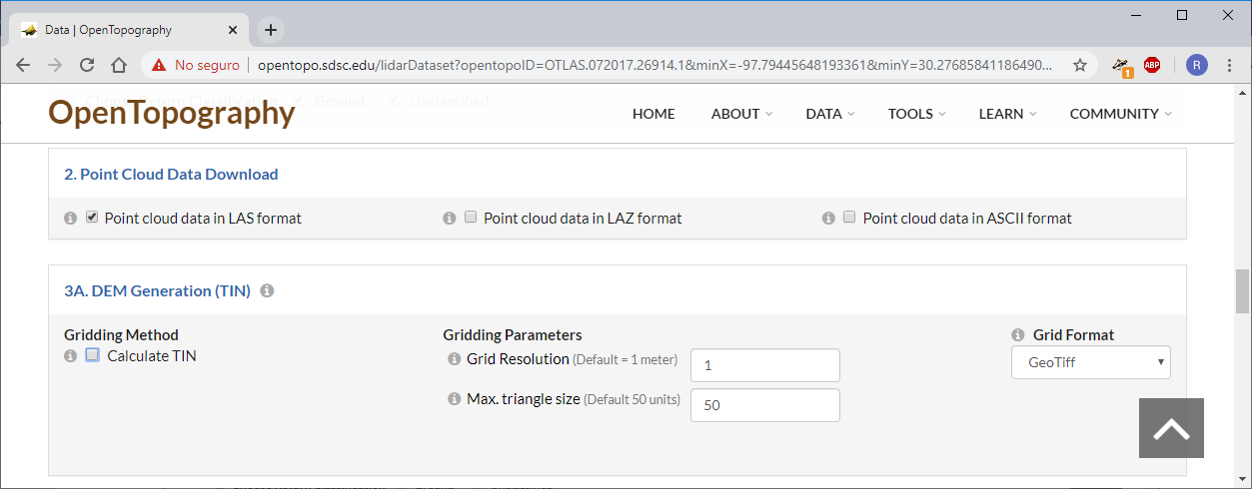

En la parte inferior de la ventana ingresar los datos descriptivos del análisis a realizar y dar clic en SUBMIT. Automáticamente iniciará el proceso de extracción de los datos de la zona definida desde los archivos comprimidos .Laz y serán devueltos al usuario en formato .Las.

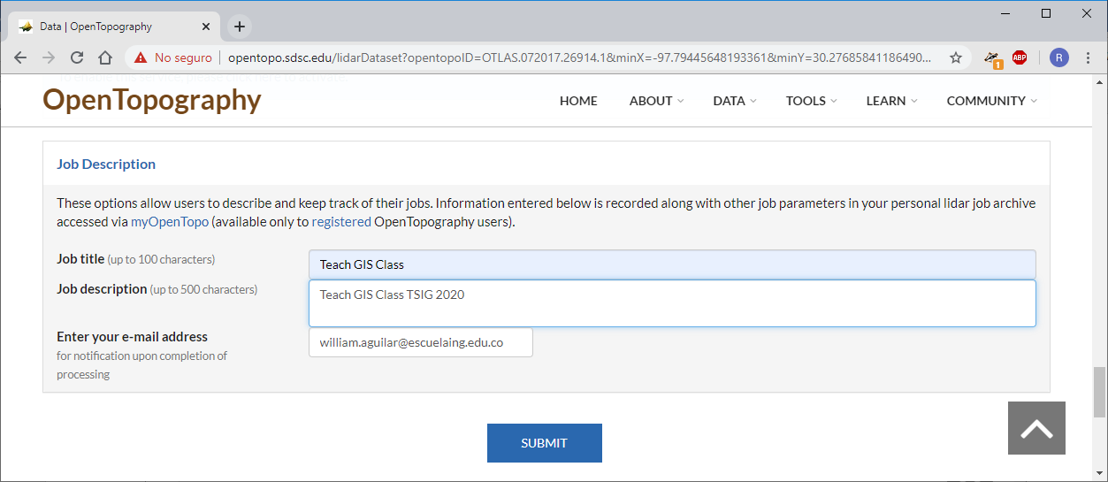

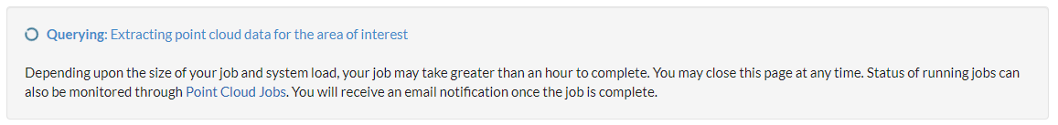

Dependiendo del tamaño del área de estudio, este proceso podrá tardar hasta una hora. Para consultar la lista de tareas solicitada, en la parte superior de la ventana dar clic en MyOpenTopo y seleccionar la opción User Point Cloud Jobs.

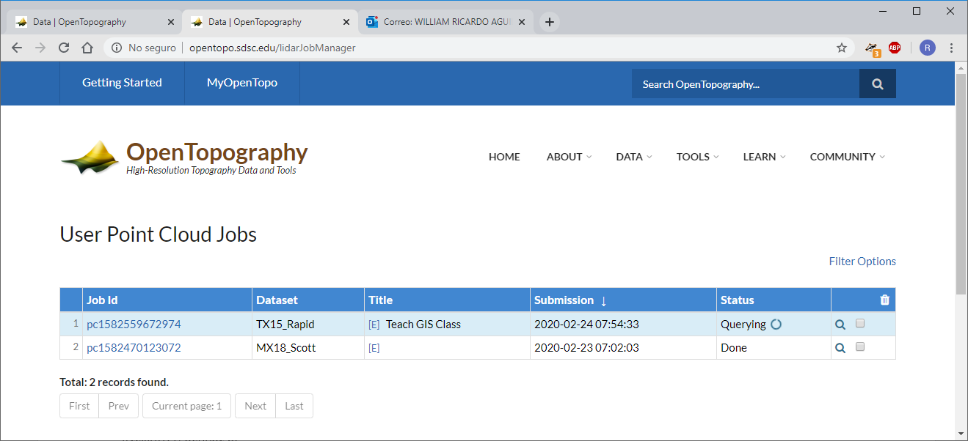

Una vez terminado el proceso de solicitud, dar clic en el link de descarga del archivo .las. Para el ejemplo, el archivo en este formato tiene un tamaño de 5.5GB. También recibirá una notificación por correo electrónico.

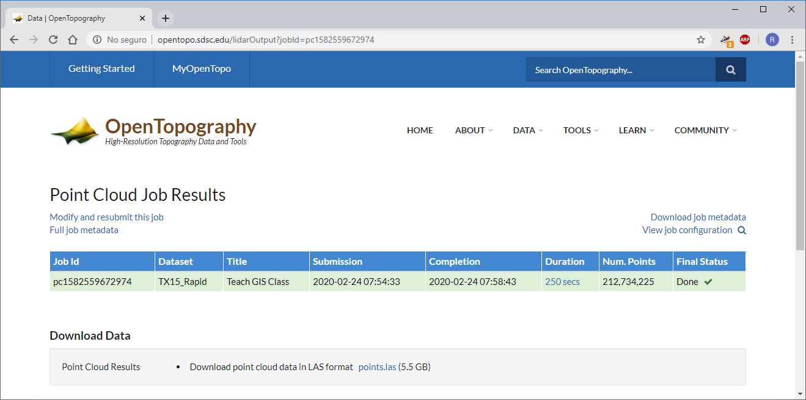

En la carpeta del Taller 6, crear una carpeta con el nombre LIDAR. Copiar el archivo o archivos descargado en esta carpeta. Abrir ArcMAP, activar la barra de herramientas LAS Dataset y desde el ArcCatalog integrado, dar clic a la carpeta LIDAR y seleccionar la opción New – LAS Dataset. Nombrar el Dataset como AUSTIN. Lasd.

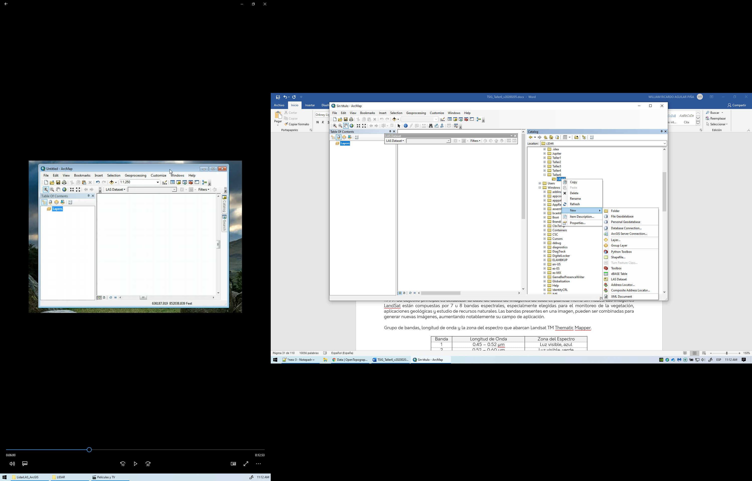

Dar clic derecho sobre AUSTIN.lasd y seleccionar la opción Properties. En la pestaña LAS Files adicionar el o los archivos .las. Para el archivo points.las, podrá observar que la nube de puntos tiene 212.734.225 elementos con espaciamiento promedio de 0.254 (es necesario verificar las unidades definidas en el sistema de proyección).

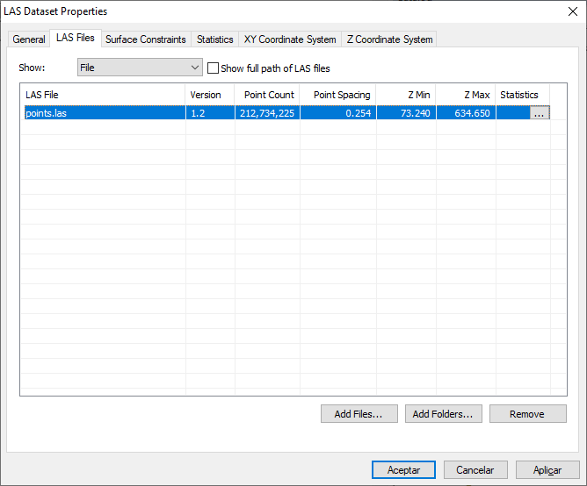

Para conocer el rango de elevaciones y los estadísticos del archivo, ir a la pestaña Statistics y dar clic en Calculate. Este proceso podrá tomar algunos segundos dependiendo de la densidad de la nube de puntos. Obtendrá diferentes resultados y clasificaciones como: No asignados, terreno, ruido. First return corresponde a los puntos de mayor elevación.

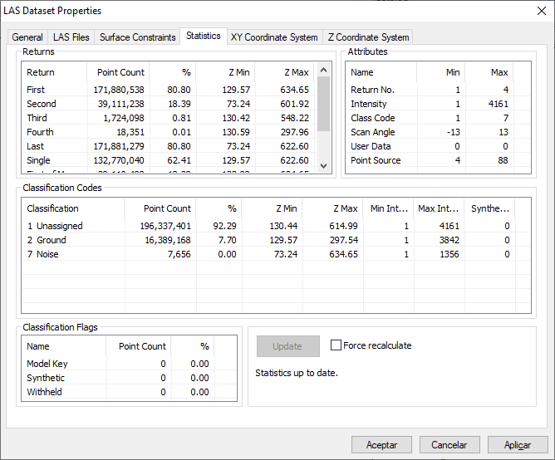

También es necesario verificar el sistema de proyección de coordenadas x,y y el z utilizado. Ir a la pestaña XY Coordinate System y Z Coordinate System. Para los datos del ejemplo se está utilizando el sistema NAD83_UTM_zone_14N con unidades lineales en metros.

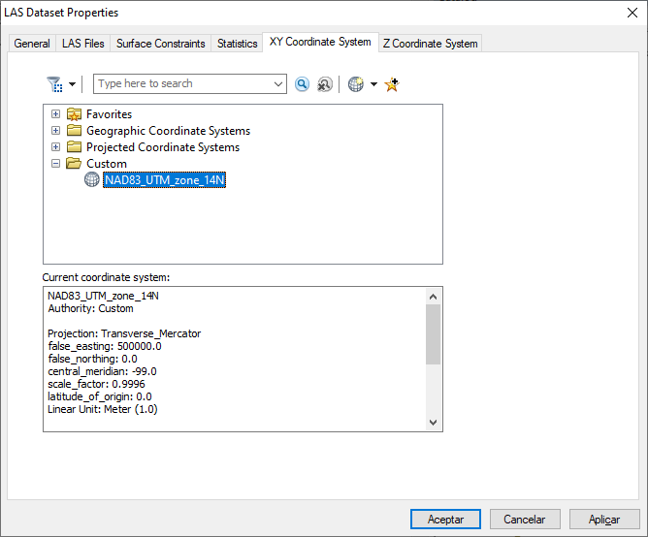

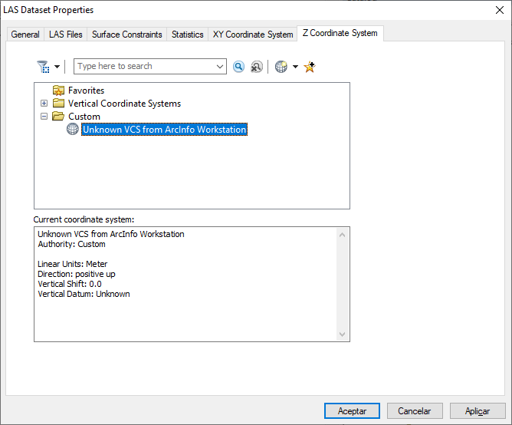

En el ArcToolBox, ir al grupo de herramientas Data Management Tools – LAS Dataset y seleccionar la opción LAS Dataset Statistics. Automáticamente se cargará el Dataset y el archivo de estadísticas al proyecto. Acercar a escala 1: 5.000 para visualizar la nube de puntos.

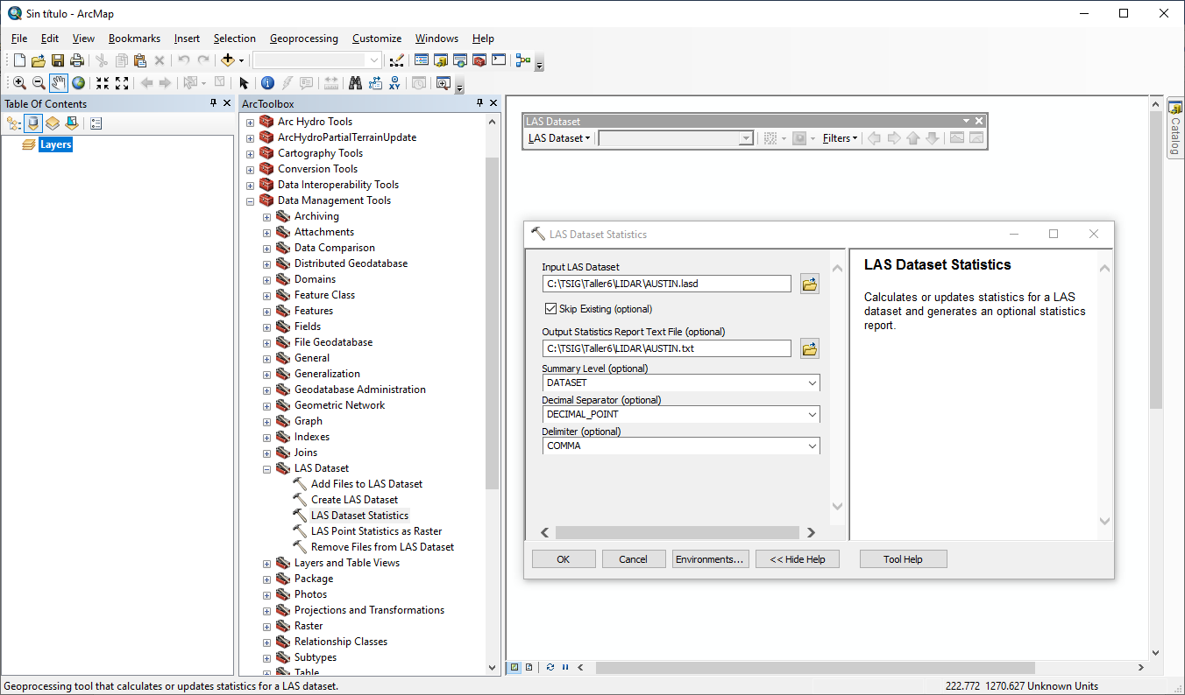

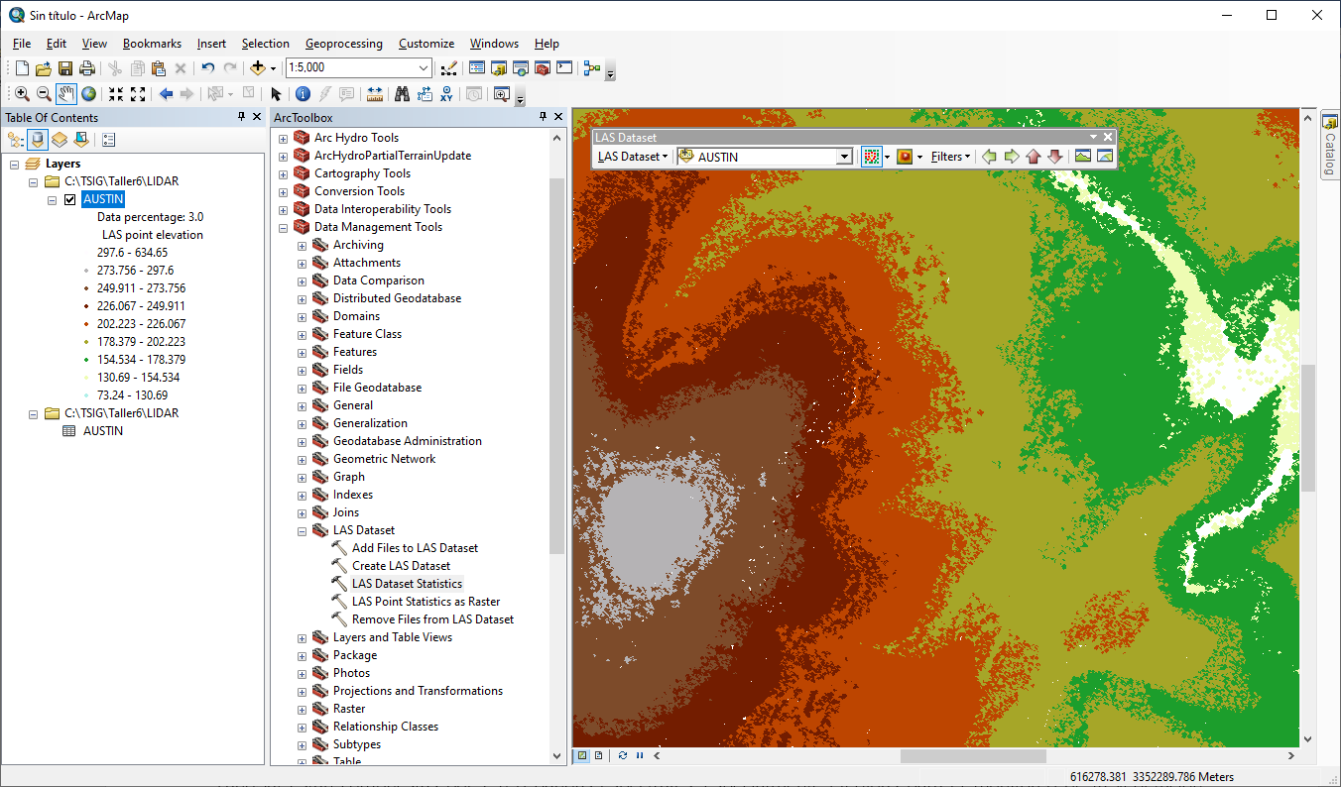

Abrir el archivo de estadísticas .txt y verificar los resultados obtenidos.

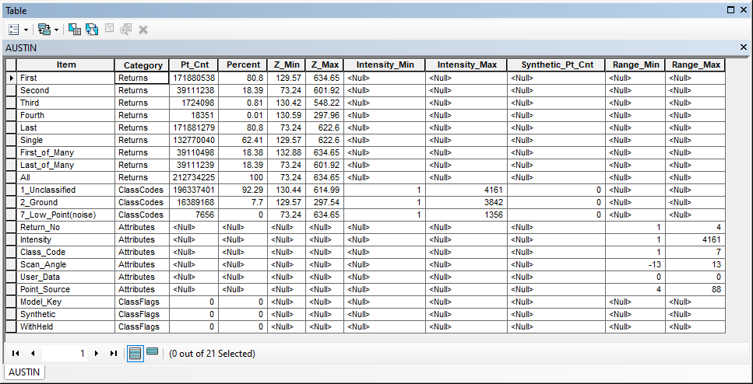

Desde la tabla de contenido, dar clic derecho sobre el dataset AUSTIN y acceder a las propiedades. En la pestaña Display, definir el límite de puntos a mostrar, la escala y activar los Map Tips.

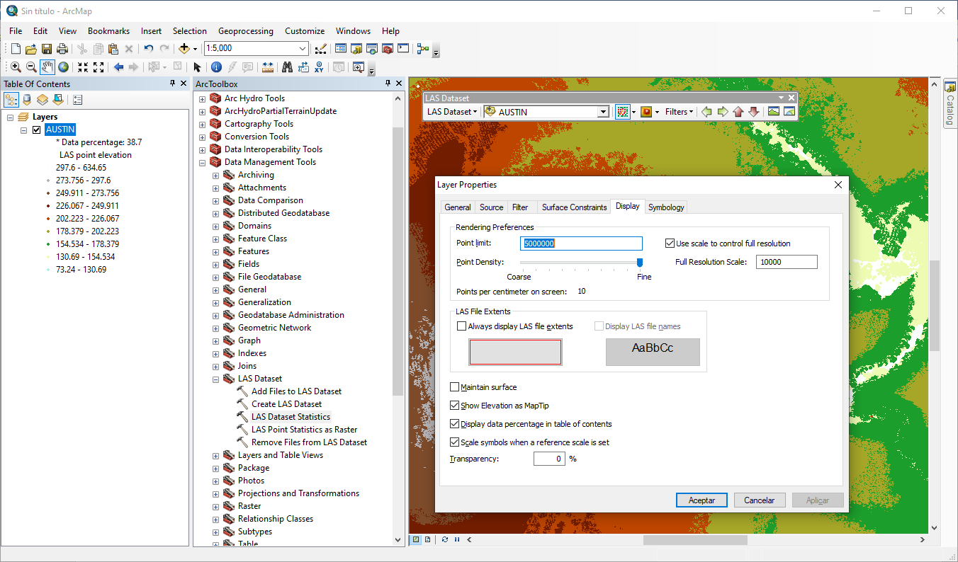

Desde la barra LAS Dataset, cambiar el método de representación a Elevation utilizando solo los puntos de terreno. Simbolizar con rampa de 32 clases utilizando el método de vecinos naturales.

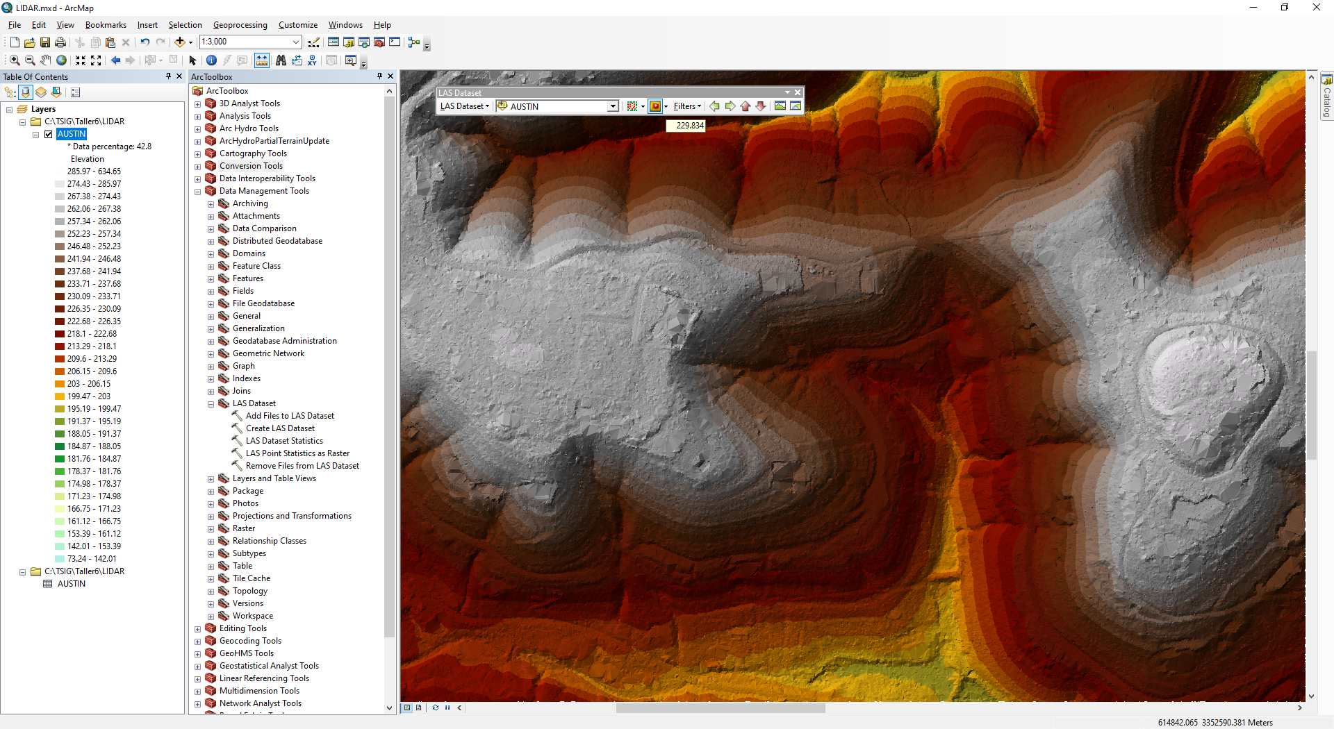

Filtrar ahora la visualización por First Return para representar la copa de todos los árboles. Acercar a escala 1:1000 para facilitar la representación de la superficie.

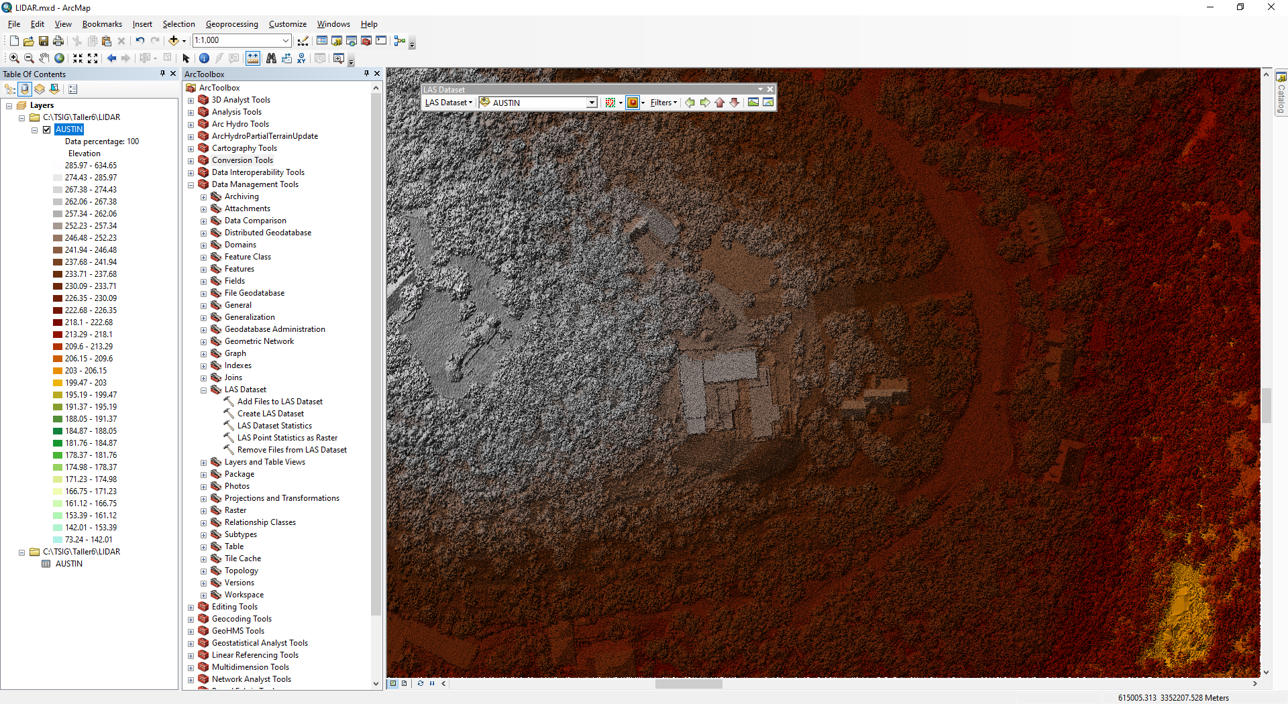

Utilizando la herramienta de perfiles y vista 3D, represente algunas de las construcciones.

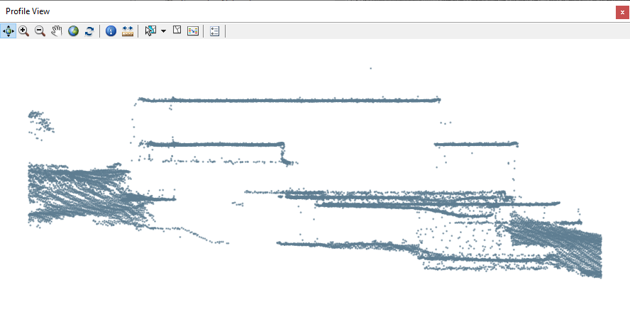

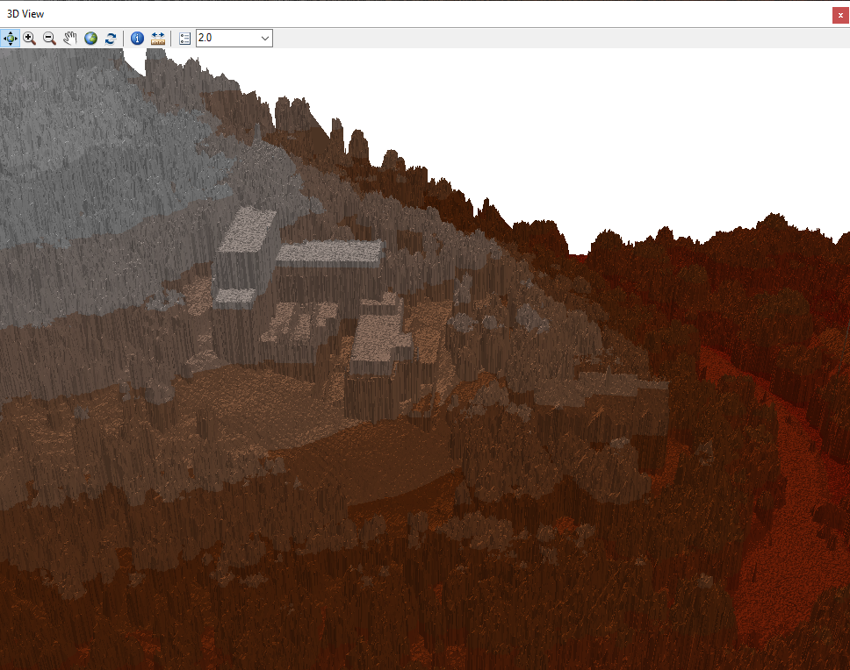

Exporte la superficie de terreno y elevaciones máximas a grilla ráster. Utilizar la herramienta ArcToolBox – Conversion Tools – To Raster – LAS Dataset to Raster. Guarde los archivos como AUSTIN_FirstReturn.tif y AUSTIN_DEM.tif.

AUSTIN_FirstReturn.tif

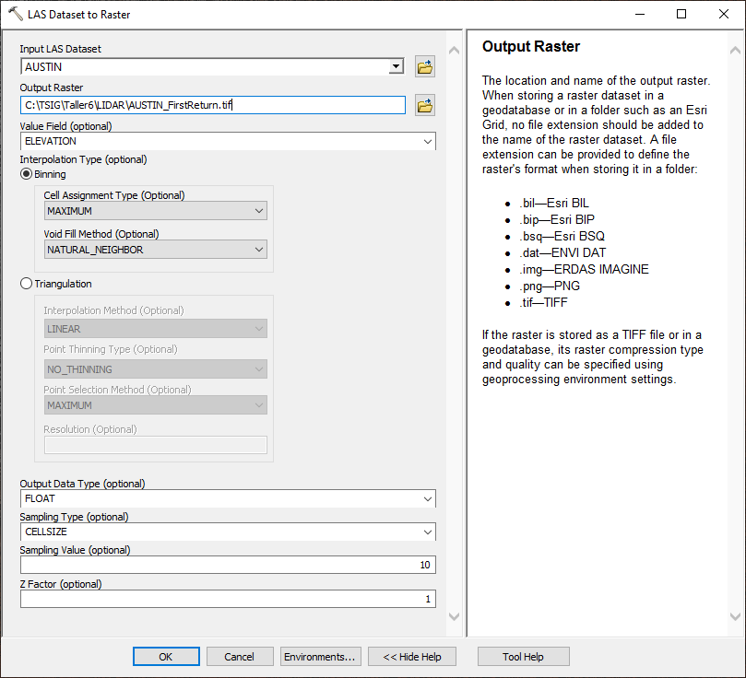

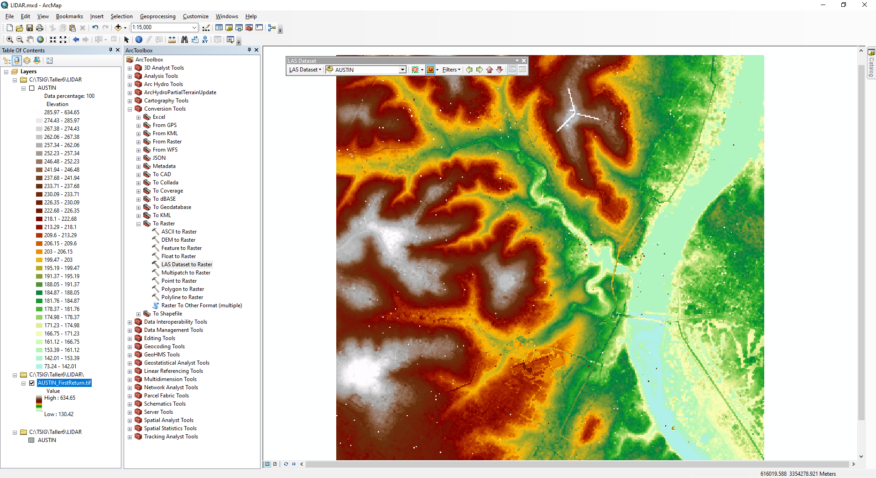

AUSTIN_DEM.tif

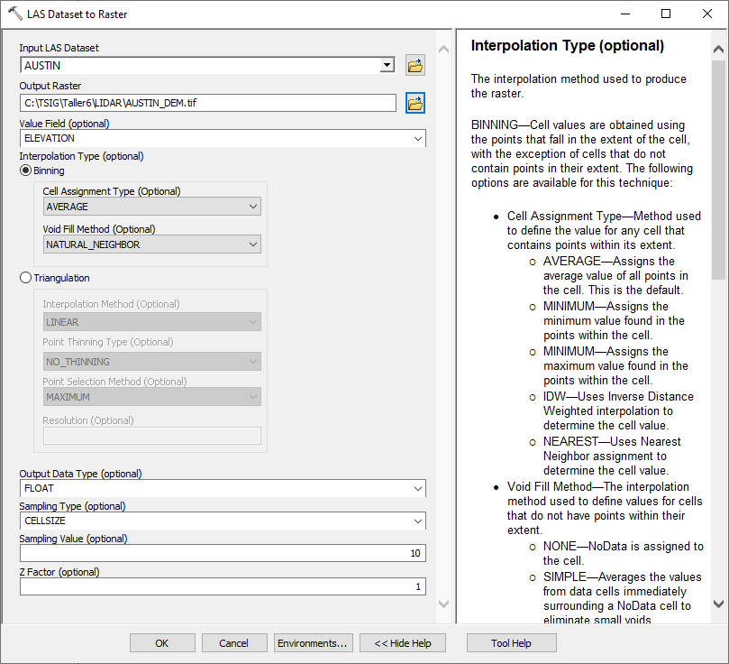

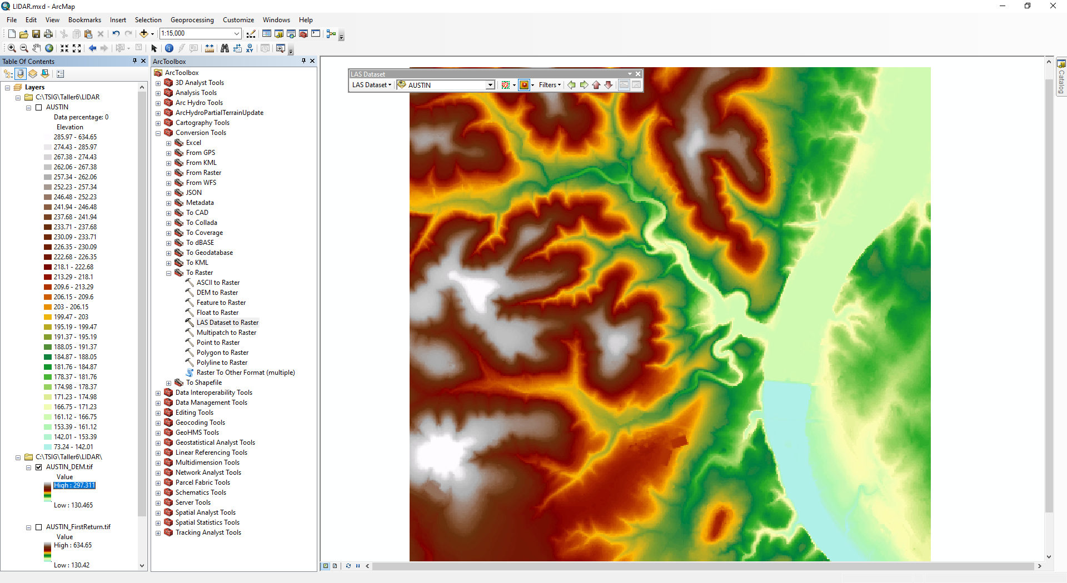

Utilizando el DEM podrá obtener los contornos o curvas de nivel que representan la superficie.

# 3. Descarga de imágenes ráster satelitales [v][13]

Microcontenido: https://pruebacorreoescuelaingeduco.sharepoint.com/sites/TSIG626/SitePages/TSIG0108.aspx

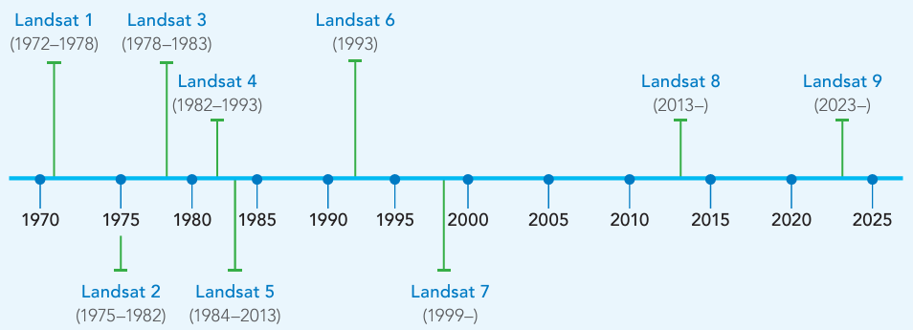

Imagen tomada de learn.arcgis.com

Landsat 7, es el séptimo de un grupo de satélites lanzados por Estados Unidos en el programa LandSat del 15 de abril de 1999. Su objetivo principal es actualizar la base de datos de imágenes de todo el planeta Tierra y sin nubes. Las imágenes LandSat están compuestas por 7 u 8 bandas espectrales, especialmente elegidas para el monitoreo de la vegetación, aplicaciones geológicas y estudio de recursos naturales. Las bandas presentes en una imagen pueden ser combinadas para generar nuevas imágenes, aumentando notablemente su campo de aplicación.

Grupo de bandas Landsat 7, longitud de onda y la zona del espectro que abarcan Landsat TM Thematic Mapper[14].

|  |  |  |
| --- | --- | --- |
| Banda | Longitud de Onda | Zona del Espectro |
| 1 | 0.45 – 0.52 μm | Luz visible, azul |
| 2 | 0.52 – 0.60 μm | Luz visible, verde |
| 3 | 0.63 – 0.69 μm | Luz visible, roja |
| 4 | 0.76 – 0.90 μm | NIR Infrarrojo cercano |
| 5 | 1.55 – 1.75 μm | SWIR Infrarrojo medio |
| 6 | 10.4 – 12.5 μm | TIR Infrarrojo térmico |
| 7 | 2.08 – 2.35 μm | SWIR Infrarrojo medio |

LandSat 7 ETM+: A diferencia del LandSat TM, Enhanced Thematic Mapper Plus ETM+, captura imágenes pancromáticas de 15 metros de resolución y dos imágenes termales de ganancia baja y alta. Cubren aproximadamente 180 km² por captura.

LandSat 8, fue lanzado al espacio en agosto de 2018, captura 11 bandas que permiten realizar mayor número de combinaciones y generar múltiples tipos de análisis.

LandSat 9, fue lanzado el 27 de septiembre del 2021 y las primeras imágenes se obtuvieron en octubre 31.

https://www.usgs.gov/landsat-missions/landsat-9

| Landsat 7 ETM+ | | | Landsat 8 / 9 | | |
| --- | --- | --- | --- | --- | --- |
| Banda | Ancho (µm) | Resolución (m) | Banda | Ancho (µm) | Resolución (m) |
|  |  |  | Band 1 Coastal Aerosol | 0.43 – 0.45 | 30 |
| Band 1 Blue | 0.45 – 0.52 | 30 | Band 2 Blue | 0.45 – 0.51 | 30 |
| Band 2 Green | 0.52 – 0.60 | 30 | Band 3 Green | 0.53 – 0.59 | 30 |
| Band 3 Red | 0.63 – 0.69 | 30 | Band 4 Red | 0.64 – 0.67 | 30 |
| Band 4 NIR | 0.77 – 0.90 | 30 | Band 5 NIR Near Infrared | 0.85 – 0.88 | 30 |
| Band 5 SWIR1 | 1.55 – 1.75 | 30 | Band 6 SWIR1 Shortwave Infrared 1 | 1.57 – 1.65 | 30 |
| Band 7 SWIR2 | 2.09 – 2.35 | 30 | Band 7 SWIR2 Shortwave Infrared 2 | 2.11 – 2.29 | 30 |
| Band 8 Pan | 0.52 – 0.90 | 15 | Band 8 Panchromatic | 0.50 – 0.68 | 15 |
|  |  |  | Band 9 Cirrus[15] | 1.36 – 1.38 | 30 |
| Band 6 TIR | 10.40 – 12.50 | 30/60 | Band 10 TIRS1[16] Thermal Infrared | 10.6 – 11.19 | 100 |
|  |  |  | Band 11 TIRS2 Thermal Infrared | 11.5 – 12.51 | 100 |

Existen diferentes herramientas para el procesamiento remoto o para la descarga local de imágenes LandSat.

Landsat Viewer

<https://eos.com/landviewer>

Es un explorador de imágenes por satélite para teledetección. Se trata de una aplicación desarrollada por EOS DATA ANALYTICS, INC. cuyas ventajas son:

* A partir de este Portal web no es necesario descargar una imagen Landsat 8 completa
* No es necesario utilizar un software especial para abrirla y realizar la combinación de bandas entre sí.
* Es de uso libre.
* Permite descargar imágenes.
* Permite filtrar imágenes por diferentes criterios: Año, mes, porcentaje de nubosidad y elevación solar.

LIBRA

<https://libra.developmentseed.org/>

Es un navegador de imágenes creado por Astro Digital, open source, que nos permite descargar todo el rango de bandas de Landsat 8.

Earth Explorer

<https://earthexplorer.usgs.gov/>

Earth Explorer, del Servicio Geológico de los Estados Unidos: permite introducir diferentes criterios de búsqueda (fechas, porcentaje de nubes, path/row, sensor, etc.). Incluso se pueden realizar descargas masivas de imágenes mediante la aplicación bda, disponible en la página.

Semi-Automatic Classification Plugin

En QGIS tenemos el plugin Semi-Automatic Classification Plugin para la clasificación supervisada. Diseñado para agilizar el procesamiento de imágenes de teledetección multiespectrales e hiperespectrales. Ofrece un conjunto de herramientas para la descarga de imágenes Landsat, Sentinel, MODIS, etc, pre procesamiento y post procesamiento.

Global Land Cover Facility (GLCF)

Servicio para descarga de la Universidad de Maryland. El GLCF es un centro que se encarga del estudio de la cubierta vegetal a través de imágenes de satélite, analizando los cambios tanto locales como globales.

EarthData de la NASA

<https://search.earthdata.nasa.gov>

Este servicio proporciona la colección de imágenes de la Tierra obtenidas desde diferentes satélites y administradas por diferentes instituciones gubernamentales. Al igual que la descarga de imágenes topográficas ASTER o SRTM, también pueden ser descargadas las colecciones de imágenes de las diferentes misiones LandSat.

Ejemplos de combinación de bandas con Landsat 7

Gracias a las combinaciones de bandas podemos resaltar variaciones de color, textura, tonalidad y diferenciar los distintos tipos de cobertura que existen en la superficie, estas son las combinaciones de bandas más usadas:

* Bandas 3, 2, 1 (RGB): Es una imagen de color natural. Refleja el área tal como la observa el ojo humano en una fotografía aérea a color.
* Bandas 4, 3, 2 (RGB): Tiene buena sensibilidad a la vegetación verde, la que aparece de color rojo, los bosques coníferos se ven de un color rojo más oscuro, los glaciares se ven de color blanco y el agua se ve de color oscuro debido a sus características de absorción.
* Bandas 7, 4, 1 (RGB): Esta combinación de bandas es ampliamente utilizada en geología. Utiliza las tres bandas menos correlacionadas entre sí. La banda 7, en rojo, cubre el segmento del espectro electromagnético en el que los minerales arcillosos absorben, más que reflejar, la energía; la banda 4, en verde, cubre el segmento en el que la vegetación refleja fuertemente; y la banda 1, en azul, abarca el segmento en el cual los minerales con óxidos de hierro absorben energía.
* Bandas 7, 4, 2 (RGB): Permite discriminar los tipos de rocas. Ayuda en la interpretación estructural de los complejos intrusivos asociados a los patrones volcano-tectónicos.
* Bandas 5, 4, 3 (RGB): En esta combinación la vegetación aparece en distintos tonos de color verde.
* Bandas 7, 3, 1 (RGB): Ayuda a diferenciar tipos de rocas, definir anomalías de color que generalmente son de color amarillo claro algo verdoso, la vegetación es verde oscuro a negro, los ríos son negros y con algunas coloraciones azules a celestes, los glaciares de ven celestes.

Para el desarrollo de este taller, realizaremos la descarga a través del servicio EarthData de la NASA.

Ingresar a <https://search.earthdata.nasa.gov> y realizar el Login de usuario.

Definir el área de búsqueda: Para nuestro ejercicio realizar la búsqueda a partir de la opción rectangle especificando las coordenadas SW: 7,-75 NE: 11,-72 pero restando internamente un 0.1 grados alrededor del rectángulo. SW: 7.1,-74.9 NE: 10.9,-72.1. Lo anterior para seleccionar únicamente las cuadriculas internas de la zona de estudio.

## 3.1. Landsat-7 ETM+ desde EarthData[17]

En el cuadro de búsqueda ingresar: Landsat.

En el panel izquierdo, seleccionar en Plattforms: LandSat-7.

A fecha 12 de febrero de 2019 encontrará 20 colecciones diferentes.

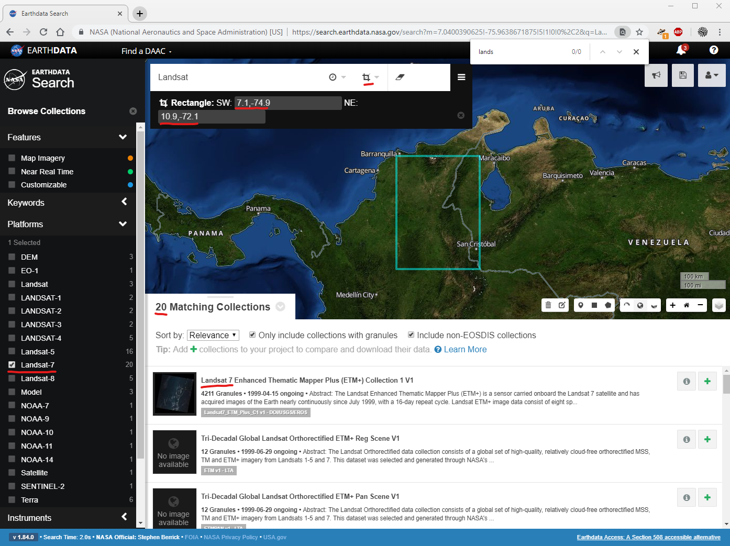

Seleccionar la colección: Landsat 7 Enhanced Thematic Mapper Plus (ETM+) Collection 1 V1. Encontrará un total de 4211 grillas o imágenes para descarga. Para refinar la búsqueda, dar clic en Granule filters e indicar el rango de fechas 2019-01-01 a 2019-02-12, solo imágenes de día y dar clic en Apply. Aparecerán disponibles 40 imágenes para descarga.

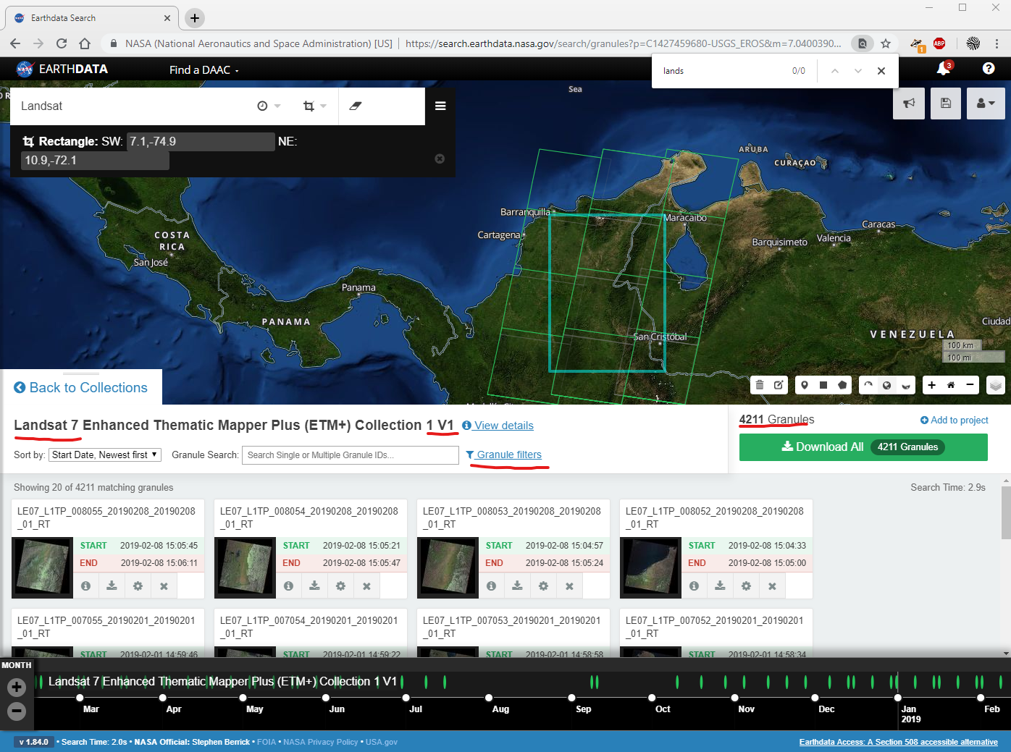

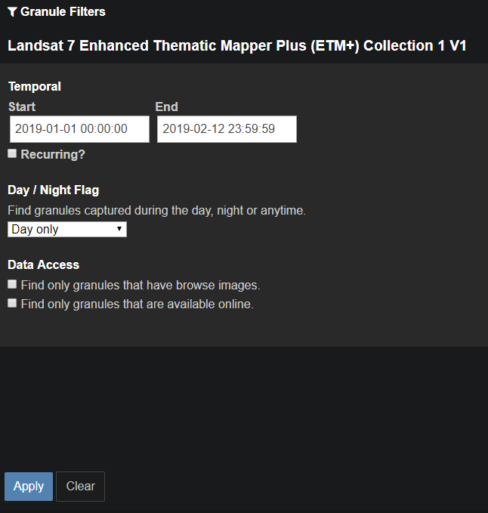

De las 20 imágenes disponibles, seleccionar las correspondiente a 2019-02-08 15:04:57 y dar clic en el botón de descarga.

* LE07_L1TP_008054_20190208_20190208_01_RT
* LE07_L1TP_008053_20190208_20190208_01_RT

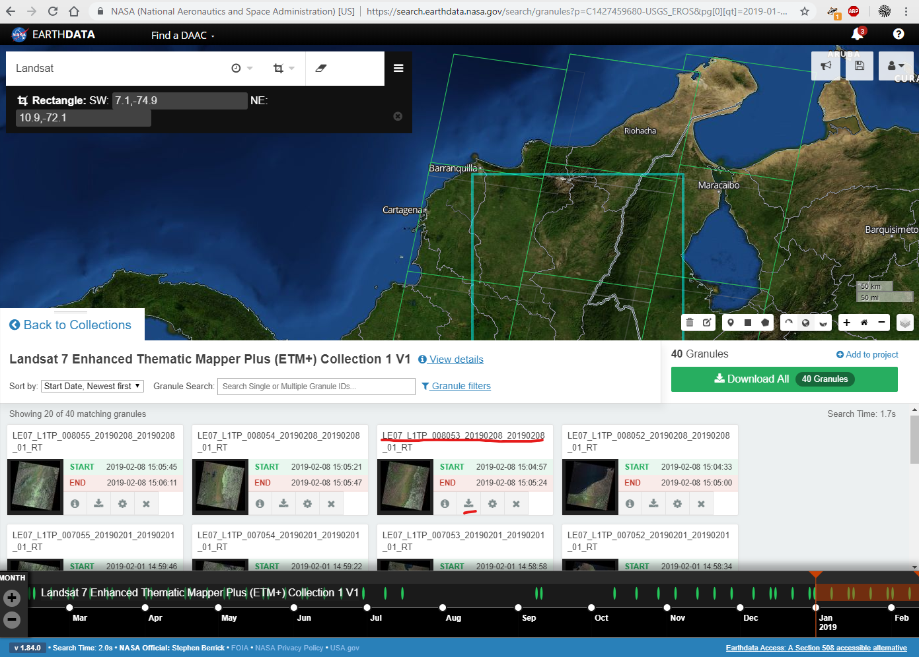

Clic en Download para la imagen Level-1 GeoTIFF Data Product. El tamaño del archivo es de 267.8 MB.

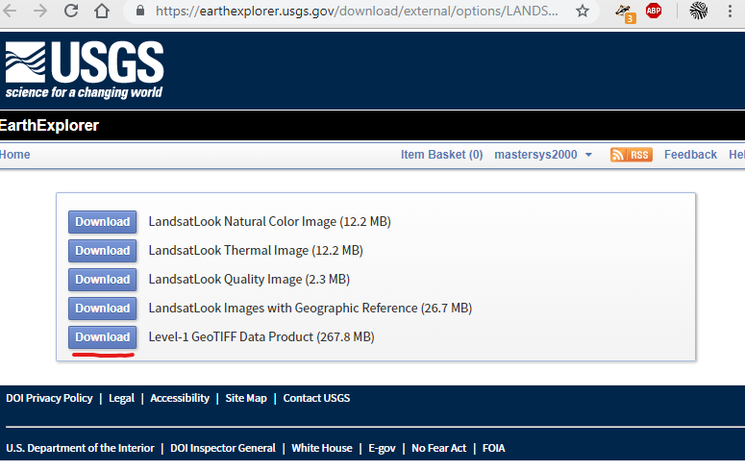

## 3.2. Landsat-8 OLI TIRS desde EarthData[18]

Buscar y descargar las siguientes imágenes Landsat 8 Operational Land Imager (OLI) and Thermal Infrared Sensor (TIRS) Collection 1 V1, correspondientes al 02 de enero de 2020:

* LC08_L1TP_008053_20200102_20200113_01_T1
* LC08_L1TP_008054_20200102_20200113_01_T1
* LC08_L1TP_008055_20200102_20200113_01_T1

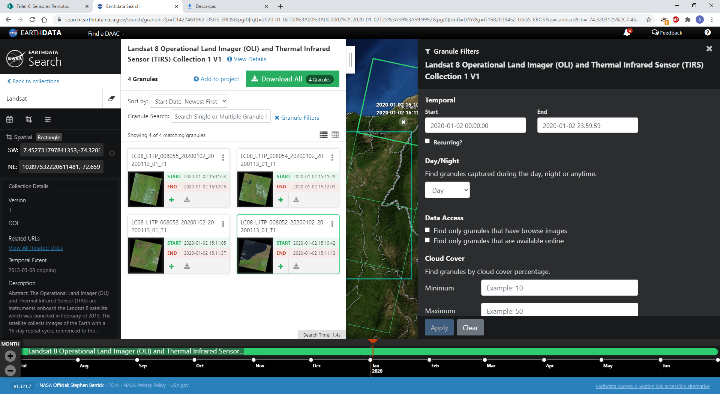

## 3.3. Landsat-8/9 OLI TIRS desde la USGS

Ingrese a <https://earthexplorer.usgs.gov/> con su cuenta de usuario, en la pestaña Search Criteria, defina la zona de descarga a partir de la carga de un archivo shapefile (comprimir los archivos .shp, .shx, .dbf y .prj en un archivo .zip). Para este ejemplo utilizaremos el polígono envolvente del parque nacional Chingaza de Colombia.

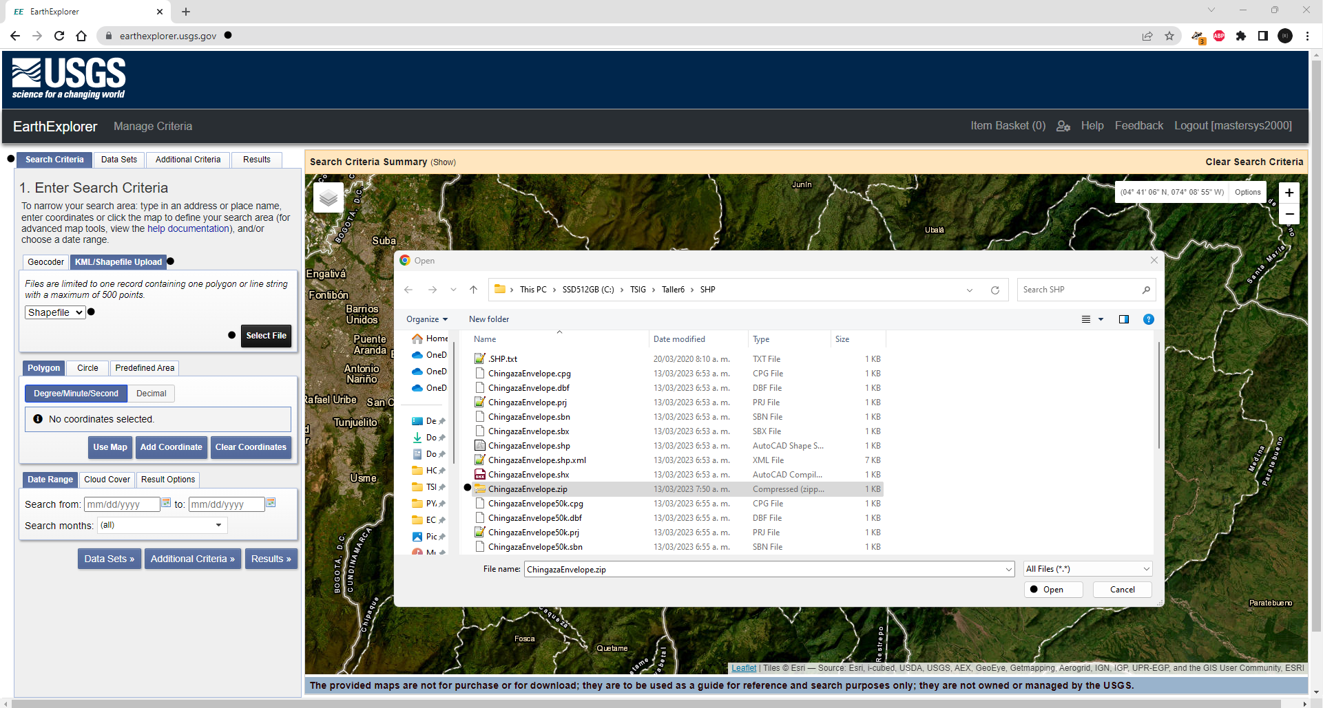

Luego de la carga del archivo shapefile, podrá observar el límite de la zona que se utilizará para la identificación de las imágenes satelitales.

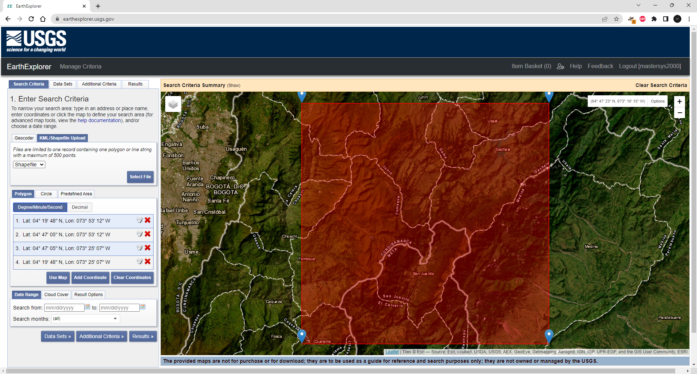

En la pestaña Datasets, seleccione Landsat, Landsat Collection 2 Level-2, Landsat 8-9 OLI/TIRS

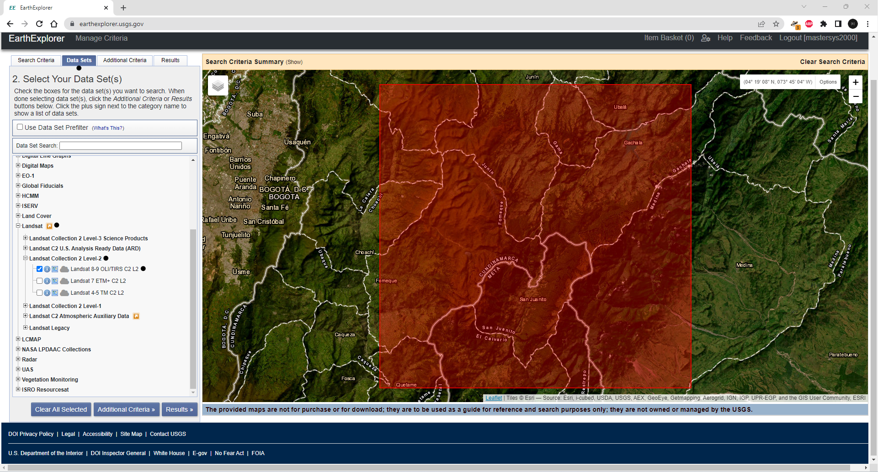

En la pestaña Additional Criteria, seleccione Satellite – 8 para filtrar las imágenes de LandSat 8 o 9 para LandSat 9.

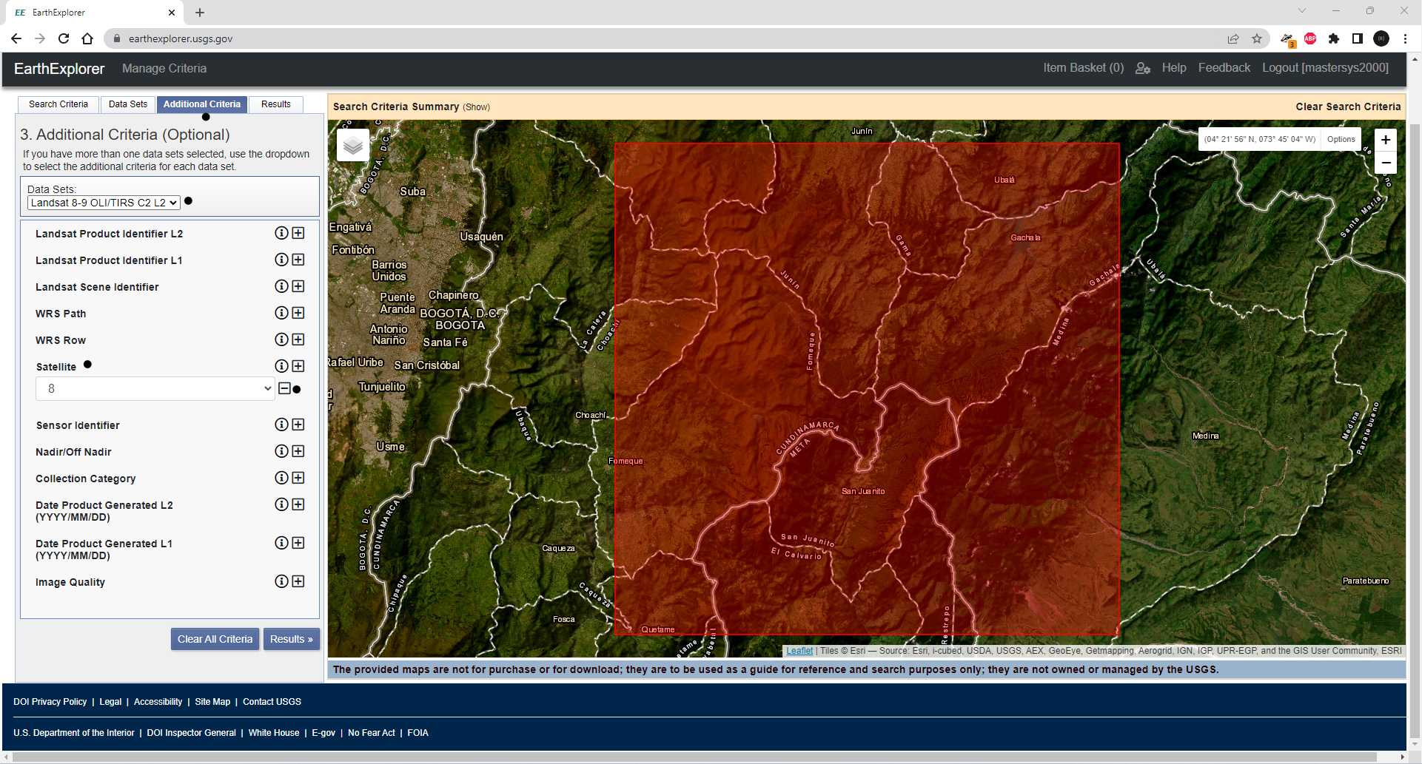

De clic en la pestaña Results, podrá observar las imágenes disponibles en orden cronológico de la más reciente a antigua. Previsualice y descargue la imagen LC08_L2SP_007057_20230204_20230209_02_T1 adquirida el 04 de febrero de 2023.

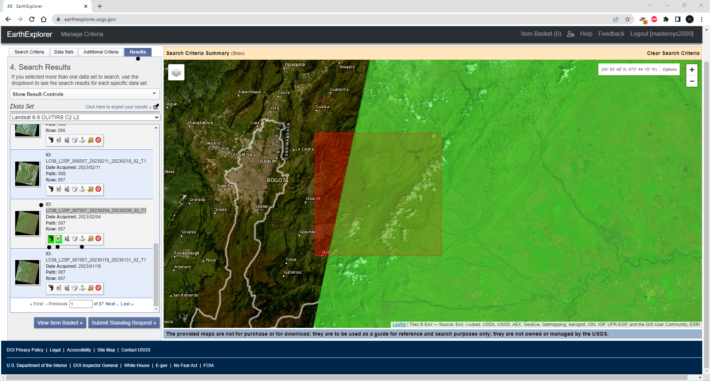

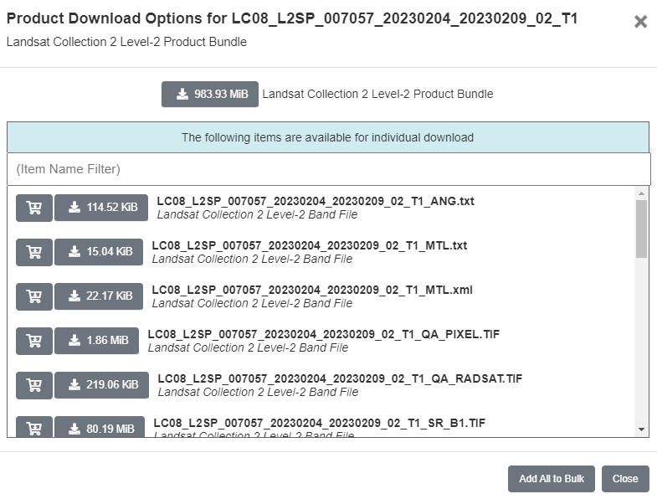

# 4. Georreferenciación, procesamiento y análisis de MDTE e imágenes ráster

## 4.1. Creación y re-proyección de mosaicos [v]

Microcontenido: https://pruebacorreoescuelaingeduco.sharepoint.com/sites/TSIG626/SitePages/TSIG0110.aspx

En ArcToolBox ir a Herramientas de Administración de Datos – Ráster – Dataset de Raster y seleccionar la opción Mosaico a Nuevo Raster. Tenga en cuenta que el número de bandas de las imágenes Aster dem obtenidas de la Nasa para modelos topográficos es de 1 y para imágenes de color compuesta es 3 (RGB).

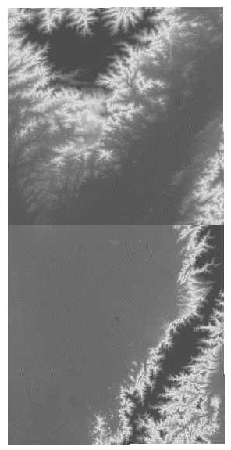 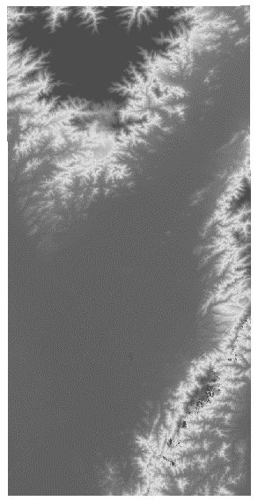

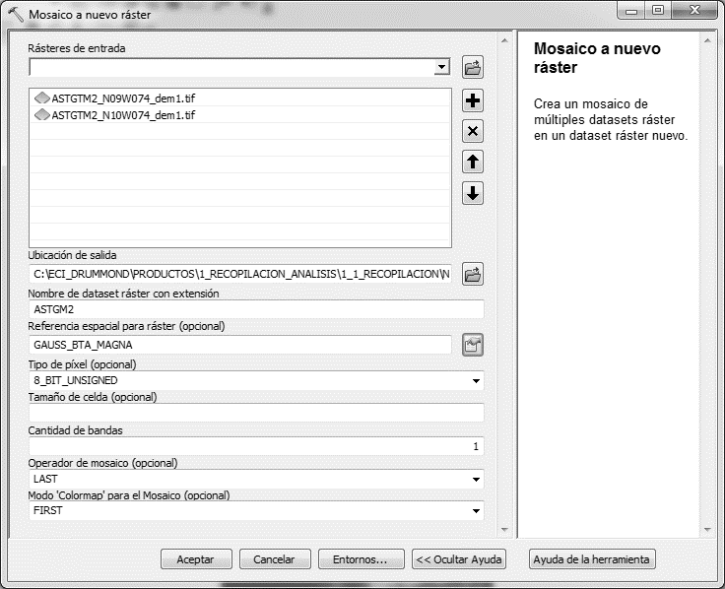

Nota: En el nombre del Dataset Ráster no colocar extensión .tif para así utilizar formato grid. Luego Exportar a .tif.

Abrir ArcMAP y un mapa nuevo, agregar una capa con el sistema de coordenadas requerido o una capa georreferenciada en la zona descargada para establecer el sistema de coordenadas MAGNA-SIRGAS COLOMBIA y las unidades del mapa en metros, cargar las imágenes tiff descargadas. Las imágenes rotuladas como dem contienen pixeles con el valor de la elevación y las rotuladas como num contienen los valores de pixel y sus validaciones sin el recalculo a elevaciones

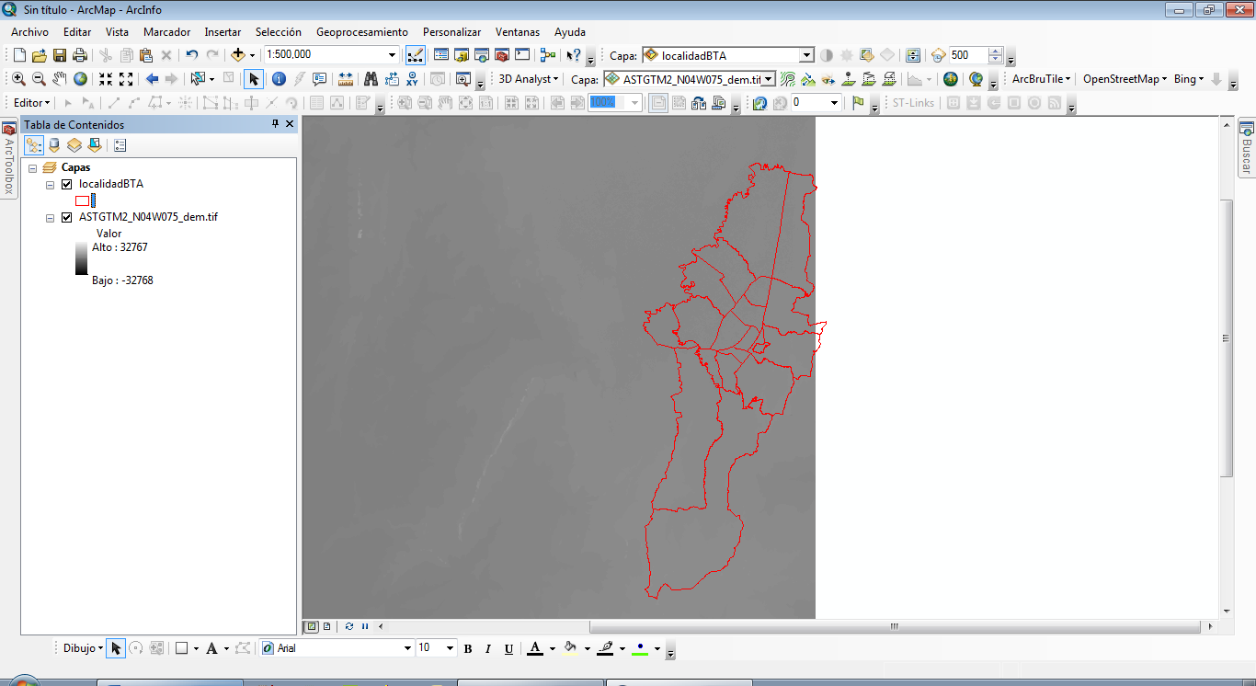

Remuestreo del raster descargado. Como observo en el raster original DEM, los valores de elevación mostrados se encuentran entre valores de -32768 a 32767 debido a que los pixeles con valores nulos o vacíos son marcados en los extremos de las elevaciones, razón por la es necesario remuestrear la imagen raster recalculando los valores y ajustando si es necesario, el tamaño de los pixeles. Para ello desde el ArcToolBox, Herramientas de Administración de Datos, Ráster, ejecute la herramienta Remuestrear. Guarde el nuevo raster como ASTGTM2_N04W075_demproces1.tif, defina el tamaño de celdas remuestreadas en 0.00027777778 grados decimales (El sistema de proyección de coordenadas establecido para estas imágenes es WGS84 y la dimensión de las celdas está definida en grados) y utilice el método de remuestreo de vecino más cercado o Nearest.

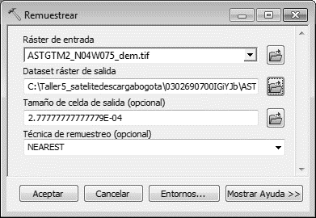

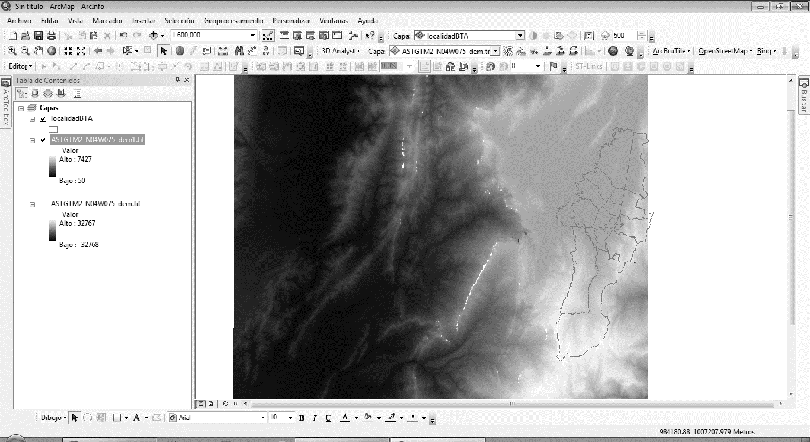

Luego del remuestreo exportar usando clic derecho sobre el raster – Datos – Exportar Datos, indicar que se utilizará el sistema proyección del mapa (basado en el shapefile zonaestudio.shp) y tamaño de las celdas en 27.7778m). Este proceso asigna a la imagen ráster el sistema de proyección de coordenadas requerido. Para mapas de gran extensión se recomienda exportar en formato GEO GRIDD de Esri® utilizando compresión RLE.

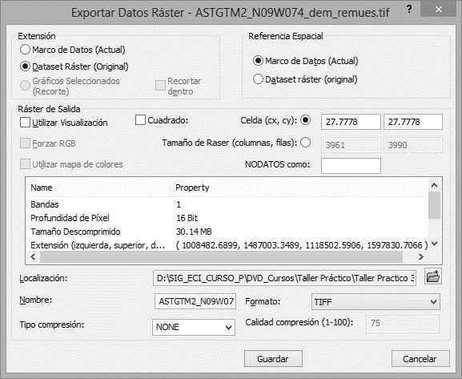

## 4.2. Georreferenciación de imágenes

En ArcGIS – ArcMap desde el menú View – Toolbars, cargue la barra de herramientas de georreferenciación o Georeferencing

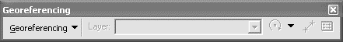

Cargue la capa vectorial de referencia a partir de la cual se realizará la georreferenciación. Para nuestro ejercicio cargar la capa suministrada de predios urbanos. Retire el color de relleno de los polígonos y aplique color rojo a los bordes.

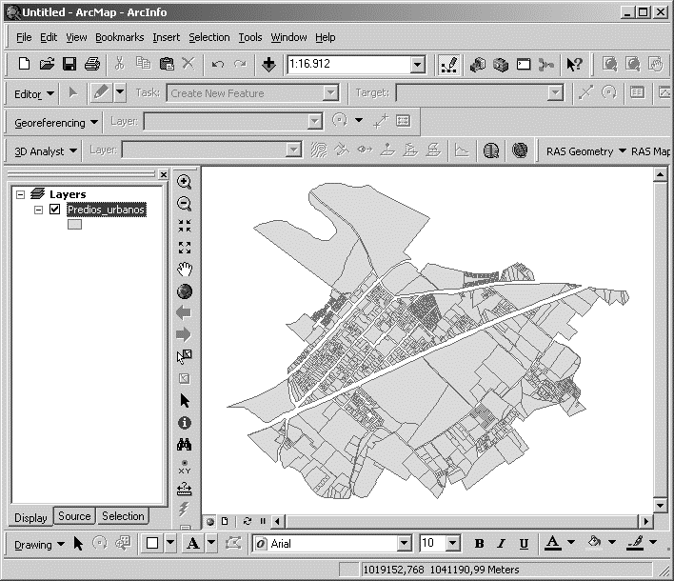 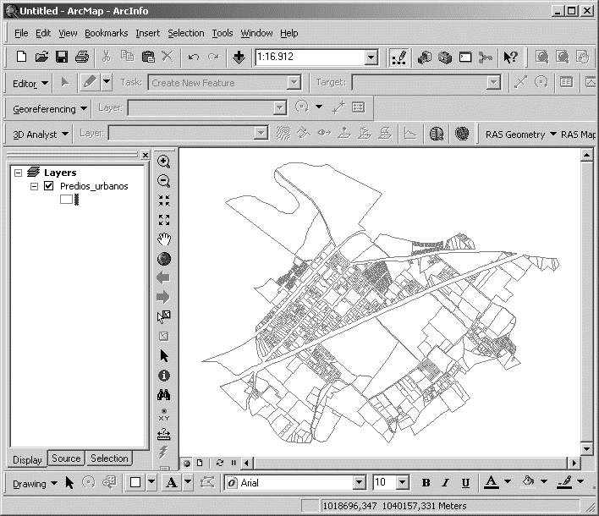

Cargue la imagen a georreferenciar. Utilizando el botón Add Data agregue el archivo Aerofoto.img. Observe que la imagen se encuentra desplazada y rotada respecto a los polígonos georreferenciados de predios.

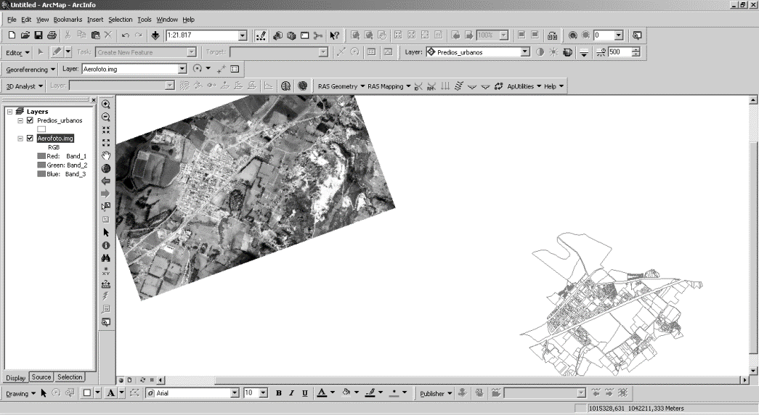

Para iniciar el proceso de georreferenciación primero realice un zoom a la capa de los predios urbanos. En la tabla de contenido seleccione la capa de predio, de clic derecho y Zoom to Layer.

De clic en la barra de Georreferenciación en la pestaña de Georeferencing – Fit to Display (Encajar para mostrar). Observe que la imagen se ajusta al tamaño de la pantalla realizando el primer ajuste.

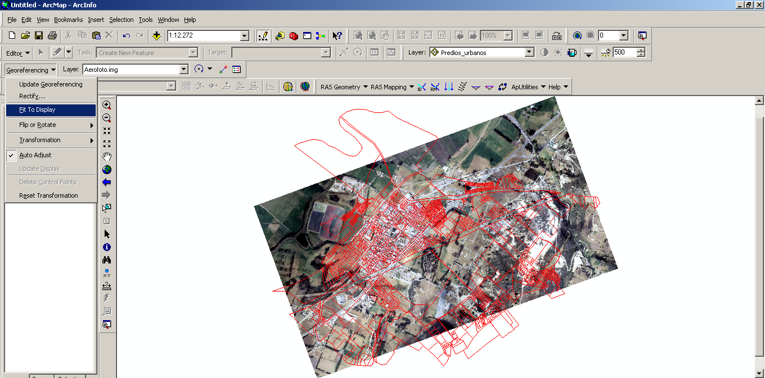

Realice diferentes acercamientos sobre los predios para observar el sentido de rotación inicial que requiere la imagen. Luego, utilizando el botón de rotación de la barra de herramientas Georeferencing, rote la imagen lo necesario para que coincida con la rotación de los predios. Se recomienda identificar en la imagen las vías principales y su coincidencia con respecto a los corredores viales generados por los vectores de predios.

Recuerde que la rotación manual inicial permite reducir la distorsión generada por el ajuste espacial para los puntos de control, se recomienda rotar la imagen para que corresponda con la capa de predios base con la cual se realizará la georreferenciación.

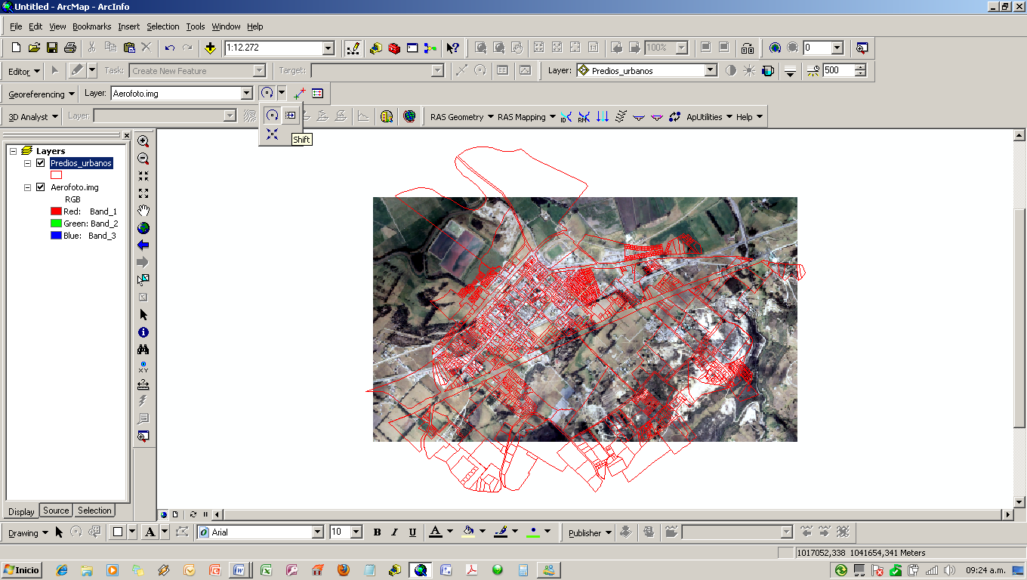

Active la opción de autoajuste con el fin de optimizar el proceso de georreferenciación. En la pestaña de la barra de herramientas de georrefenciación active esta opción.

Nota. A medida que realice el ajuste actualice la georreferenciación mediante la opción Update Georreferencing. ArcGIS vuelve a la posición de la imagen original cuando se utiliza la función deshacer.

Ahora se definen los puntos de control con los que obtendrá un registro de las distorsiones efectuadas a la imagen y su correlación respecto a la imagen original.

Active la opción para agregar puntos de control y de clic sobre imagen en un punto visible y fácilmente identificable en la capa de predios. Ubique preferiblemente los puntos hacia los bordes más externos de la imagen. Luego de clic en la imagen y luego en la capa de predios sobre el punto correspondiente a la imagen. Observe que automáticamente la imagen se desplaza a este primer punto.

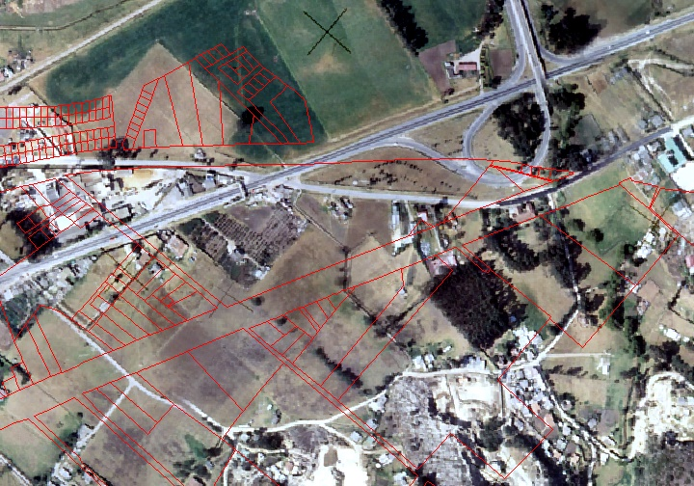 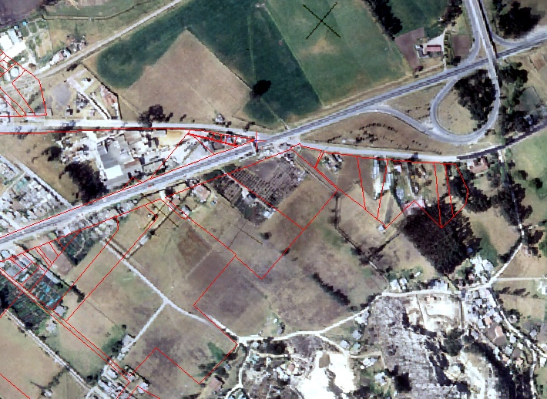

Visualice la tabla de enlaces a los puntos de control.

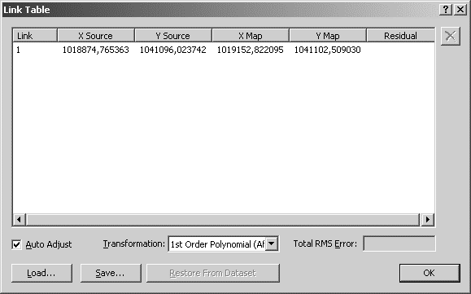

Para los puntos de control siguientes se recomienda ingresarlos en el sentido de las manecillas del reloj, haciendo una poligonal sobre toda la extensión de la imagen.

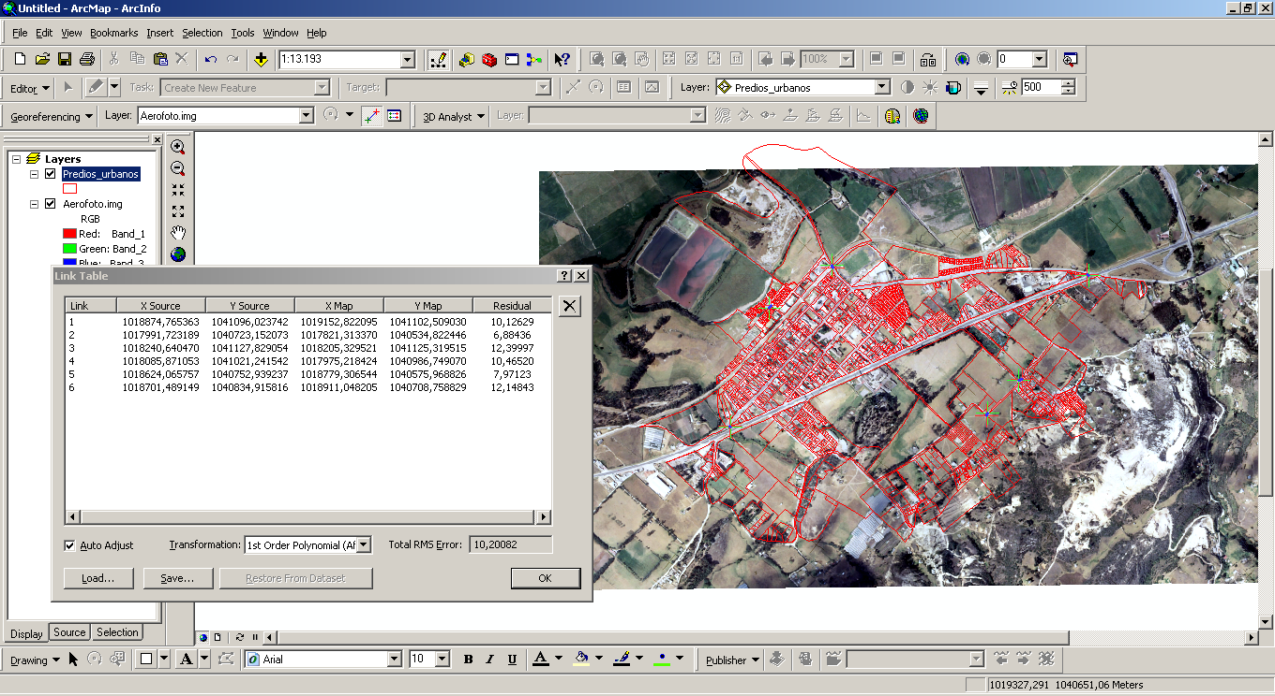

Visualice la tabla de enlaces para observar los errores de ajuste, se recomienda que el ajuste de cada punto no sea mayor al 20%. Si alguno de los puntos de corrección es mayor a este valor, elimínelo y proceda a ingresar un nuevo punto de ajuste.

Antes de actualizar el ajuste, guarde la tabla de puntos de ajuste. Para ello desde la tabla de puntos de ajuste oprima en el botón Save…

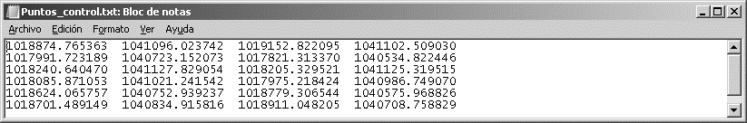

Mediante la opción Rectify, guarde la imagen ajustada (imagen deformada con base en los puntos de control) como un nuevo archivo, preferiblemente use el formato .img.

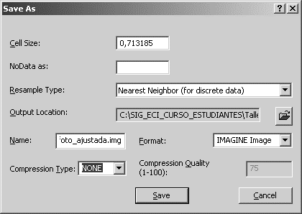

Nota: Guarde siempre una copia de la imagen original debido a que los vectores de referencia utilizados pueden contener errores de digitalización y también para realizar la georreferenciación mediante otros aplicativos y métodos

## 4.3. Representación

Las herramientas geográficas como ArcGIS o QGIS, disponen de diferentes métodos para la representación o visualización de imágenes ráster. De forma predeterminada, al cargar una imagen, la visualización es presentada de forma Redimensionada a través de una rampa de color que representa gradualmente el muestreo de las celdas desde el menor hasta el mayor valor. Otros métodos de representación permiten colorear las celdas por rangos con valores obtenidos a través de diferentes métodos de clasificación. Para imágenes previamente clasificadas, se puede optar por visualización de valores únicos. Los métodos de representación no generan un nuevo archivo de nueva imagen clasificada, únicamente son utilizados para visualización.

En ArcGIS, de la carpeta ../Datos/ASTERGDEM2/, agregar la imagen ASTGTM2_N10W074_dem.tif correspondiente a una parte de la Sierra Nevada de Santa Marta en Colombia.

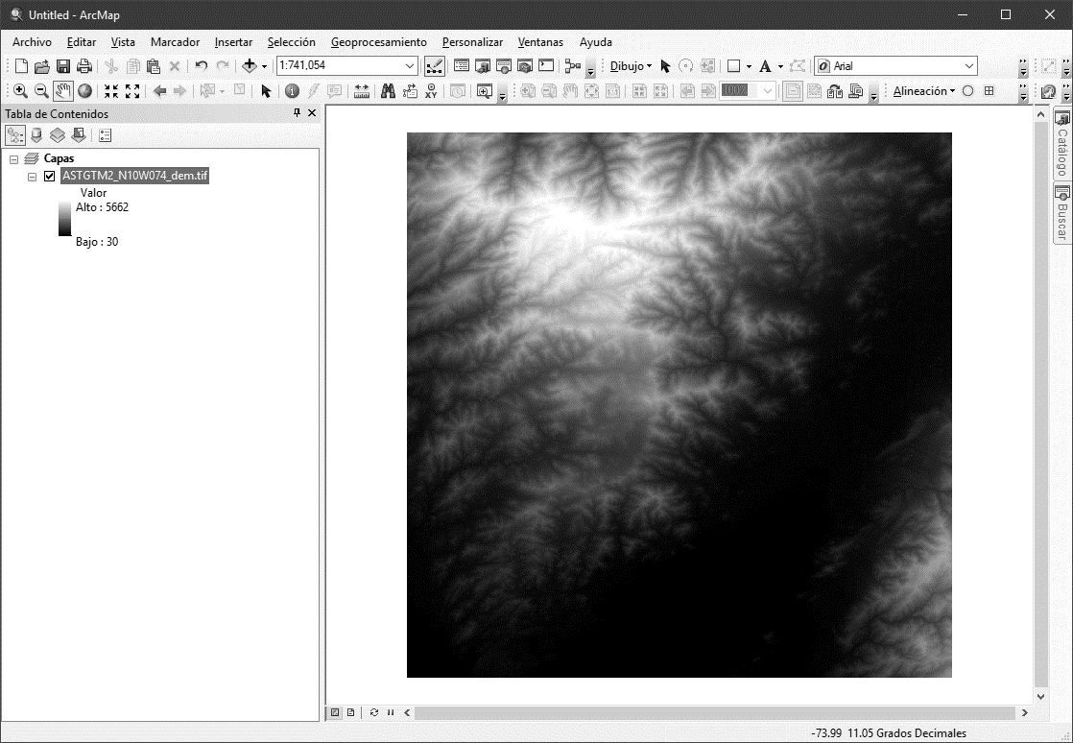

Desde las propiedades de la imagen, consulte en Fuente u Origen de los datos, las estadísticas. Observará que, para la imagen seleccionada, el valor mínimo de elevación es 18msnm, máximo 5678msnm, media en 1234.66msnm y desviación típica 1218.90msnm. Estos valores son tomados como referencia para los diferentes métodos de representación. Éstos mismos valores pueden ser visualizados en la parte inferior de la pestaña Simbología.

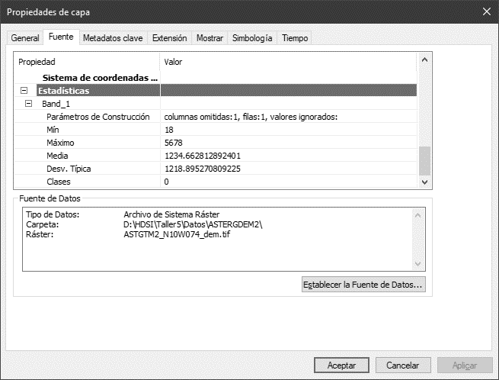 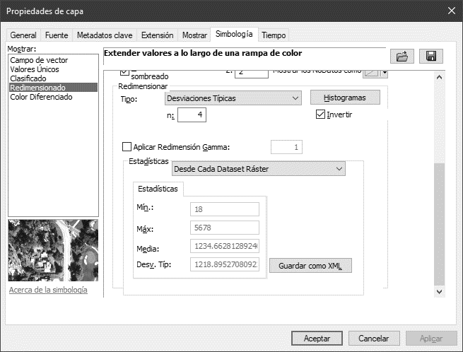

Ingresar a las propiedades de la imagen y dar clic en la pestaña Simbología. Utilizar efecto de sombreado aparente a través del escalado Z:# ingresando por ejemplo Z:2.5, redimensionar utilizando Desviaciones Típicas en 4 clases e invertir la rampa de color de blanco a negro. ArcGIS dispone de diferentes métodos de redimensionado qué pueden ser aplicados dependiendo del tipo de información que representa la imagen, del rango de datos y del efecto de visualización que el especialista SIG requiera para un determinado análisis.

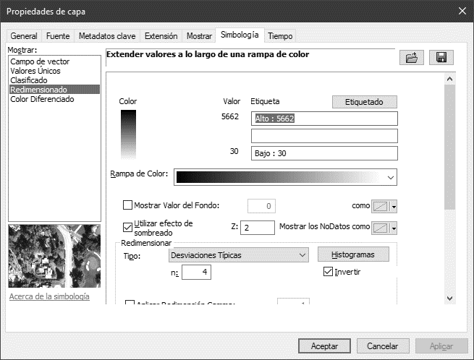 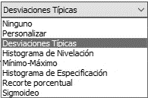

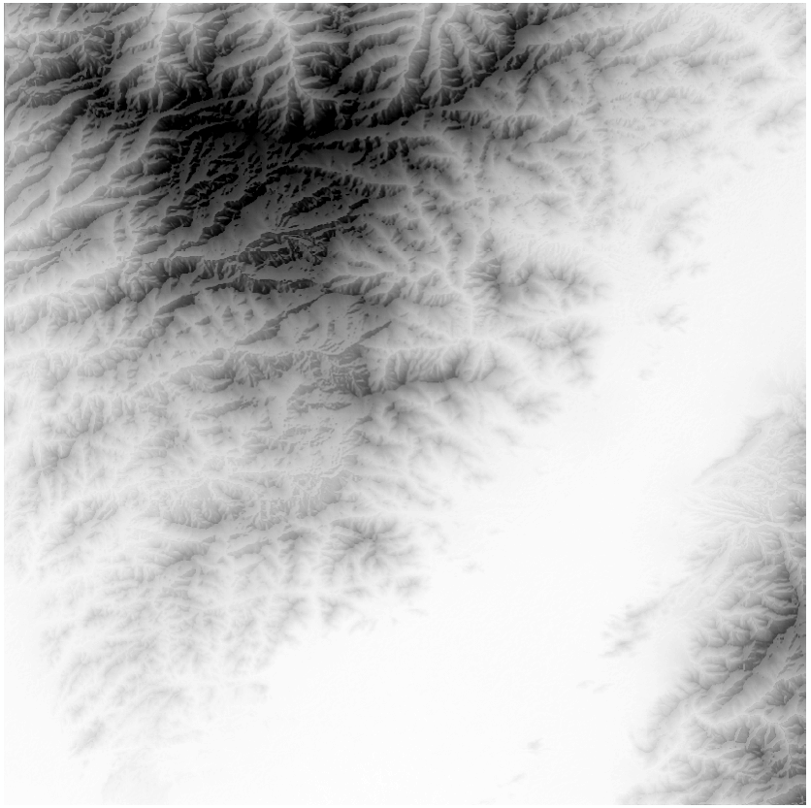

Campos de Vector: Para imágenes correspondientes a elevaciones, representa la dirección de cambio de pendiente.

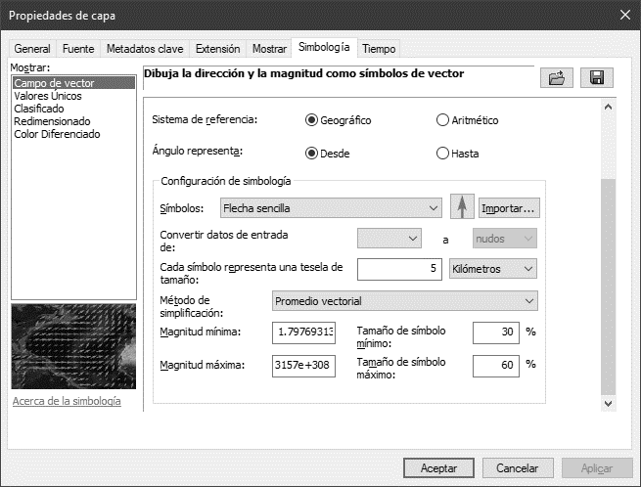 

Clasificado: Permite representar la imagen hasta en 32 bandas de clasificación y utilizando métodos estadísticos como Cortes Naturales (Jenks), Intervalos de Igualdad, Manual, Intervalo Definido, Quantil, Desviaciones Típicas e Intervalos Geométricos. Clasificar la imagen en 12 clases usando Cortes Naturales utilizando efecto de sombreado y rupturas de clases usando valores discretos de las celdas.

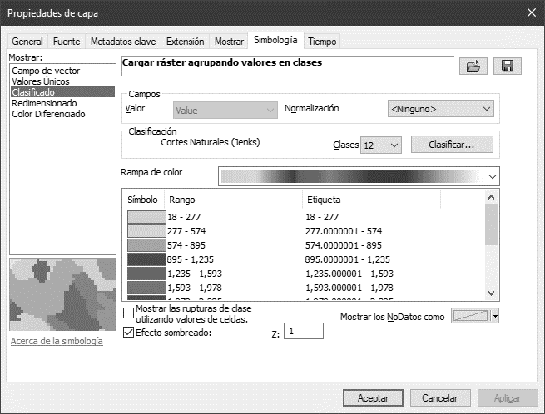 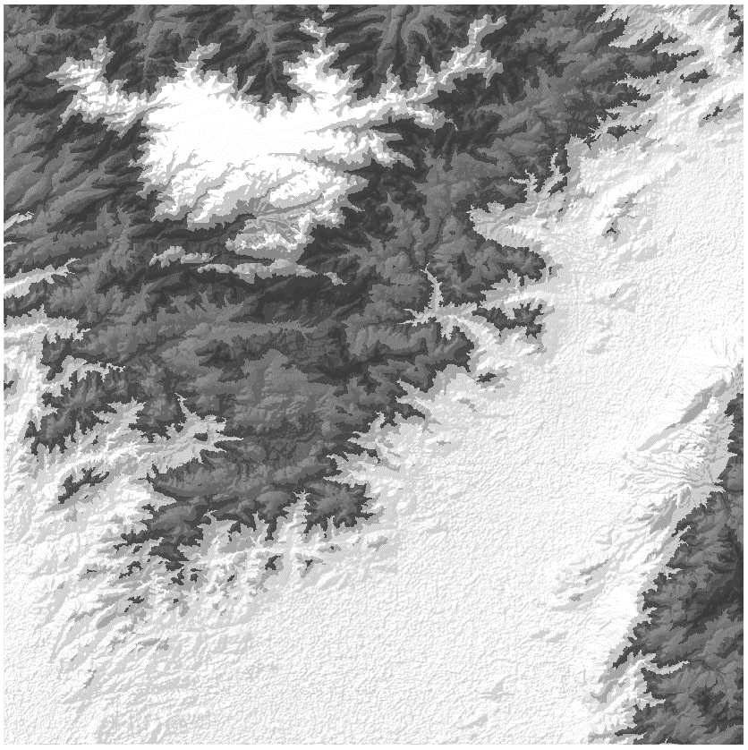

Color Diferenciado: Permite definir el número de colores discretos a partir de los cuales se representarán las celdas de la imagen. Similar a intervalos de igualdad, pero se pueden definir, por ejemplo, 1024 colores.

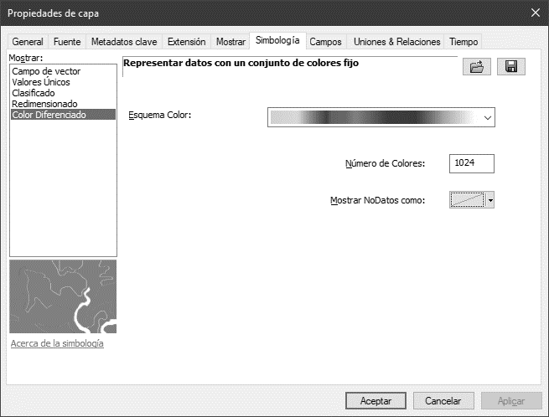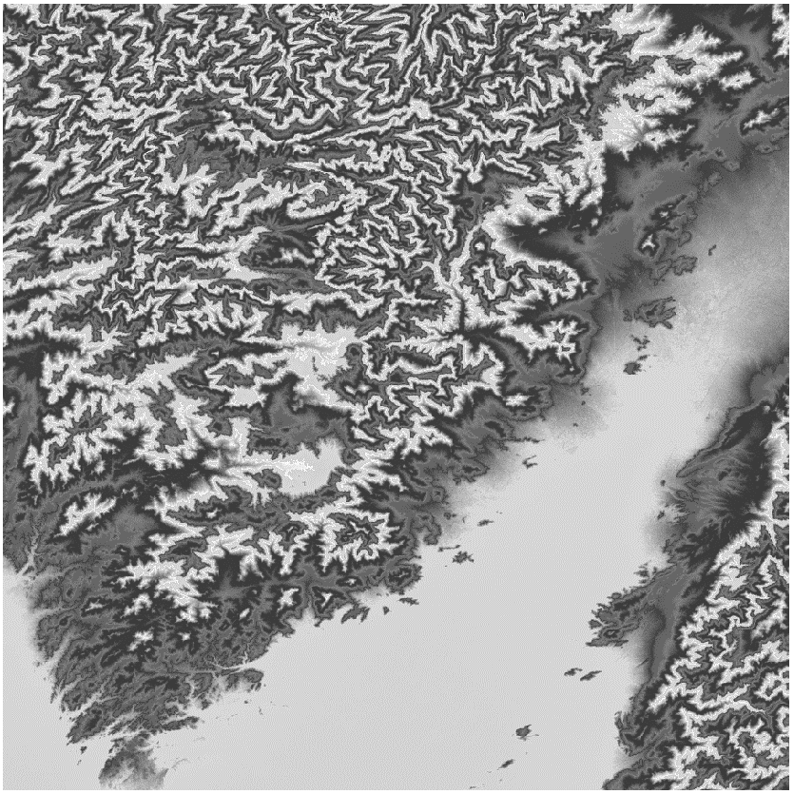

## 4.4. Sombreado de colinas - Hillshade [v]

Microcontenido: https://pruebacorreoescuelaingeduco.sharepoint.com/sites/TSIG626/SitePages/TSIG0114.aspx

Esta herramienta, disponible en la extensión de análisis espacial o análisis 3D de ArcMAP, permite crear un nuevo archivo de imagen o un mapa de relieve sombreado teniendo en cuenta el ángulo de la fuente de iluminación y las sombras. Es utilizado frecuentemente para interpretar el relieve del terreno de una forma visualmente clara.

En el ArcToolBox – Herramientas de Spatial Analyst – Superficie, seleccione la opción Sombreado o Hillshade. Seleccione la grilla de entrada, defina el nombre de la grilla de salida como Hillshade.tif, ingrese el valor del Acimut o ángulo de la posición de la fuente de luz en 315 grados y altitud a 85 grados. Visualice por simbología de Redimensionado por Desviaciones Típicas con n:2.5.

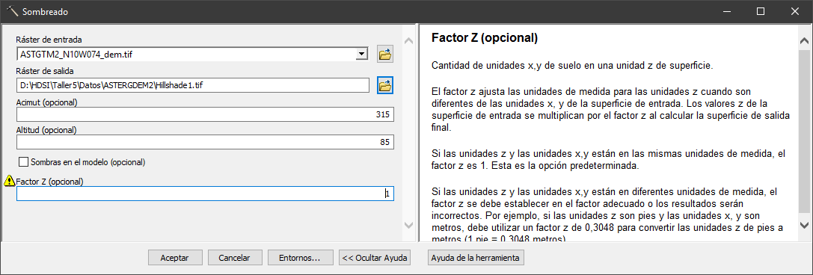

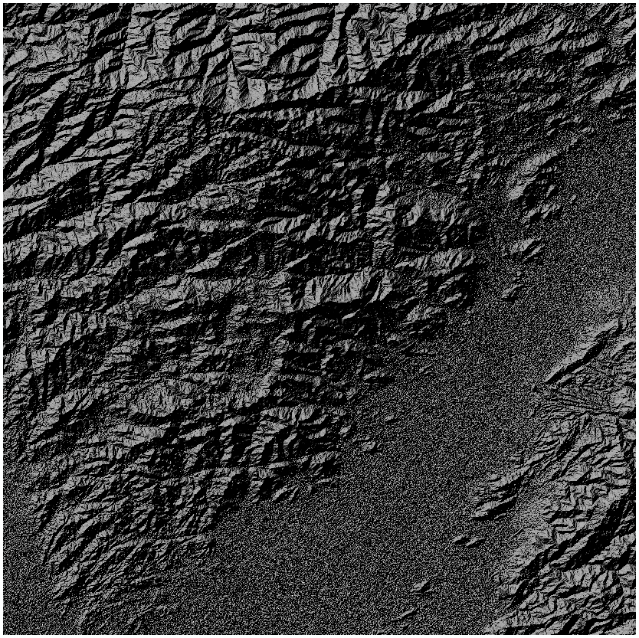

## 4.5. Composición de bandas de imágenes satelitales y análisis clasificado [v][19] [20]

Microcontenido: https://pruebacorreoescuelaingeduco.sharepoint.com/sites/TSIG626/SitePages/TSIG0115.aspx

Microcontenido: https://pruebacorreoescuelaingeduco.sharepoint.com/sites/TSIG626/SitePages/TSIG0116.aspx

### 4.5.1. Landsat-7 ETM+

Las diferentes bandas obtenidas de imágenes satelitales como LandSat, pueden ser utilizadas, por ejemplo, para crear una imagen compuesta de falso color, identificación clara de límites de espejos de agua, zonas urbanizadas, vegetación y sus tipos, entre otros.

En ArcGIS, de la carpeta ../Datos/LANDSAT/, agregar las bandas 1 a 8 de la imagen LE07_L1TP_008053_20190208_20190208_01_RT.tif. En el menú Ventanas, seleccionar Análisis de Imagen.

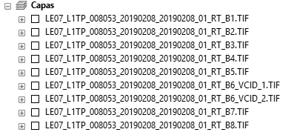

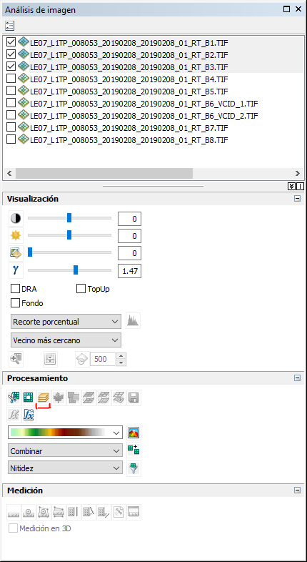

3,2,1 RGB

Esta composición es lo más cercano al color verdadero que podemos obtener con una imagen Landsat ETM. También es útil para estudiar hábitats acuáticos. La desventaja de este conjunto de bandas es que tienden a producir una imagen borrosa.

En análisis de imagen, active y seleccione las bandas B1, B2 y B3 y de clic en el botón de Procesamiento – Bandas Compuestas. Aparecerá en la lista de Capas, una nueva entrada con la composición requerida, renombre como B3B2B1. La visualización obtenida no sigue el ordenamiento B3,B2,B1 de la composición realizada sino B1B2B3. Ingresar a las propiedades de la imagen – Funciones y dar doble clic en Función Banda Compuesta. Reordenar las capas.

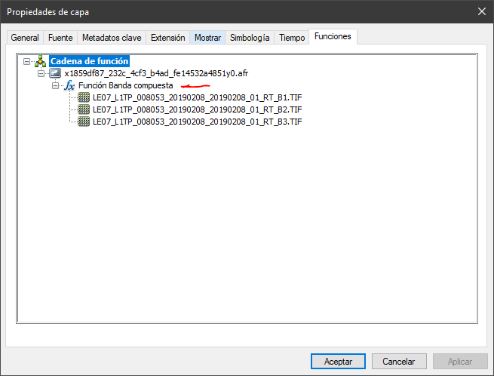

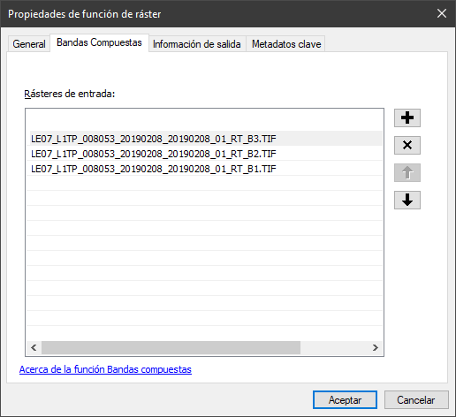

En la simbología de representación, mostrar como nulo el valor correspondiente al color RGB 0,0,0, de esta forma eliminará el color negro de las zonas sin valores de celda.

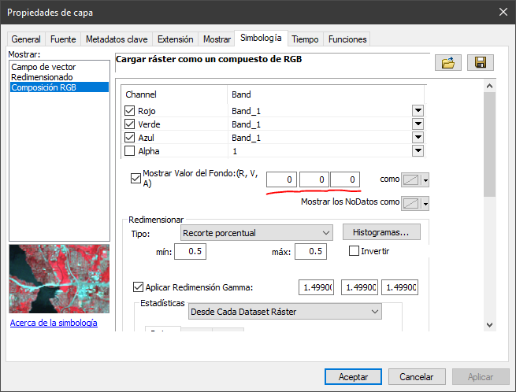

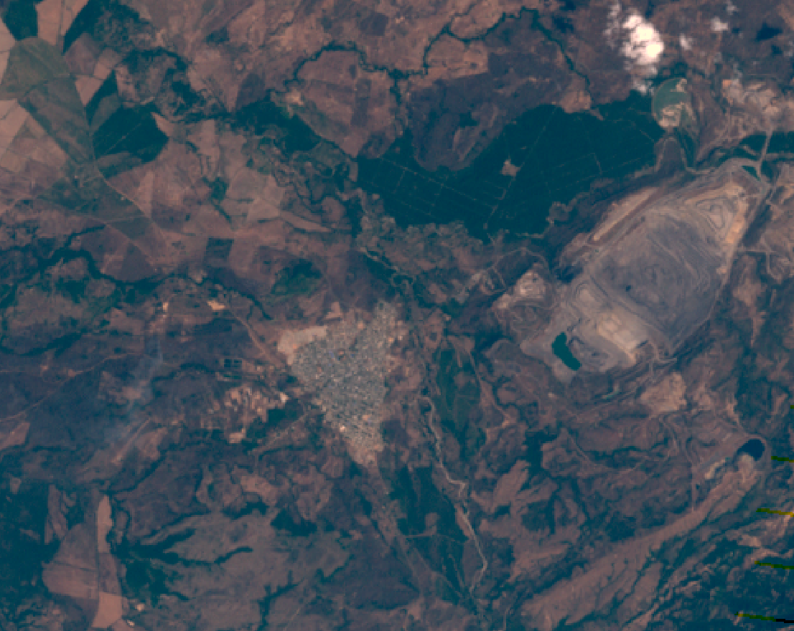

4,3,2, RGB

Tiene cualidades similares a las de la imagen con bandas 3,2,1, ya que esto incluye el canal del infrarrojo cercano (banda 4). Los límites del agua terrestre son más claros y los diferentes tipos de vegetación son más evidentes. Esta fue una combinación popular de banda para datos Landsat MSS ya que no tenía una banda de infrarrojo medio.

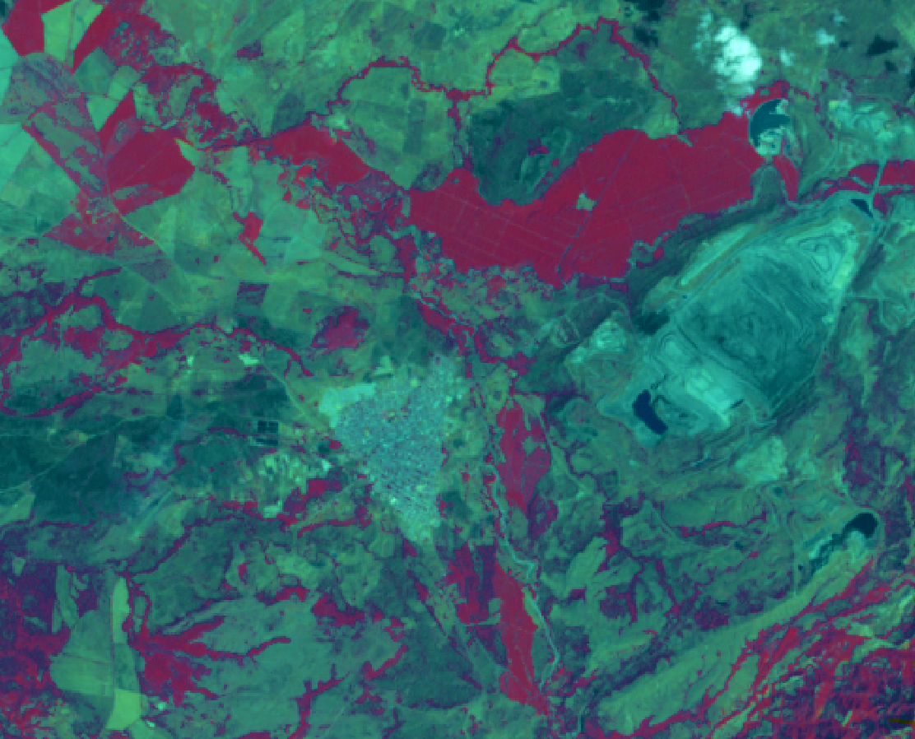

4,5,3 RGB

Más nítida que las dos imágenes anteriores porque las dos bandas de longitud de onda más cortas (bandas 1 y 2) no están incluidas. Se pueden definir más claramente los diferentes tipos de vegetación y la interfaz tierra / agua es muy clara. Las variaciones en el contenido de humedad son evidentes con este conjunto de bandas. Esta es probablemente la combinación de bandas más común para imágenes Landsat.

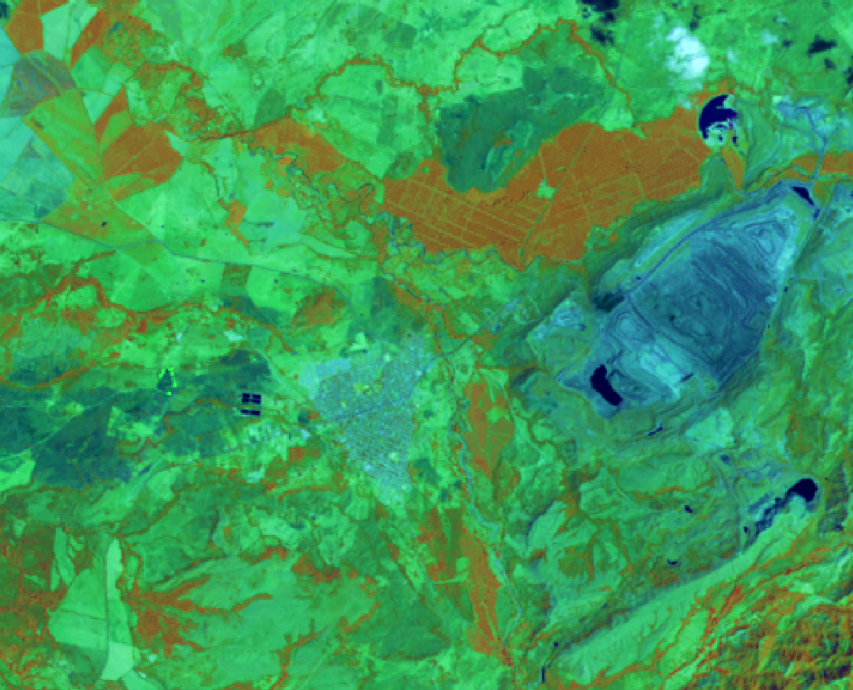

7,4,2 RGB

Tiene propiedades similares a la combinación de bandas 4,5,3, con la diferencia de que la vegetación es verde. Esta es la combinación de bandas que se seleccionó para el mosaico Landsat global creado para la NASA.

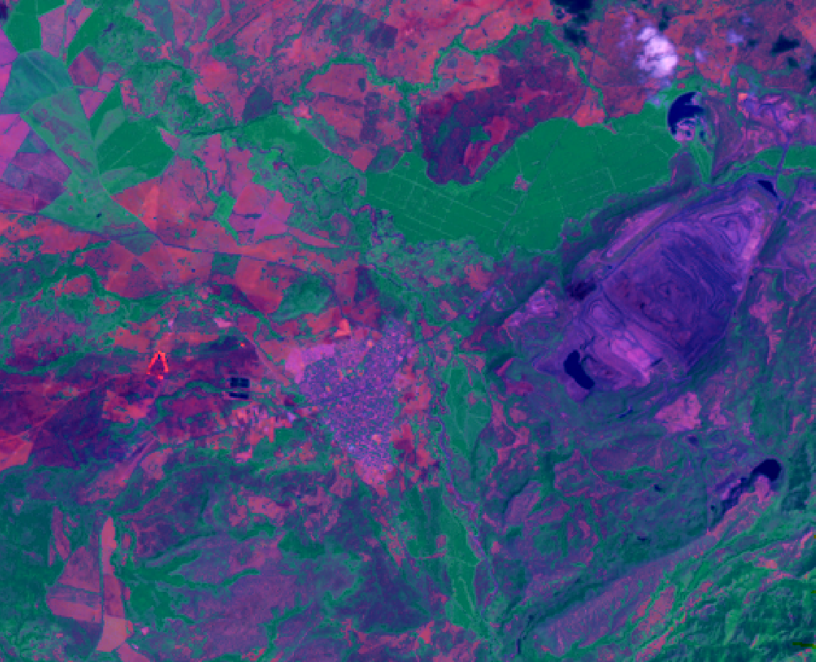

5,4,1 RGB

Esta combinación de bandas tiene propiedades similares a la combinación 7,4,2, sin embargo, es más adecuada para visualizar la vegetación agrícola.

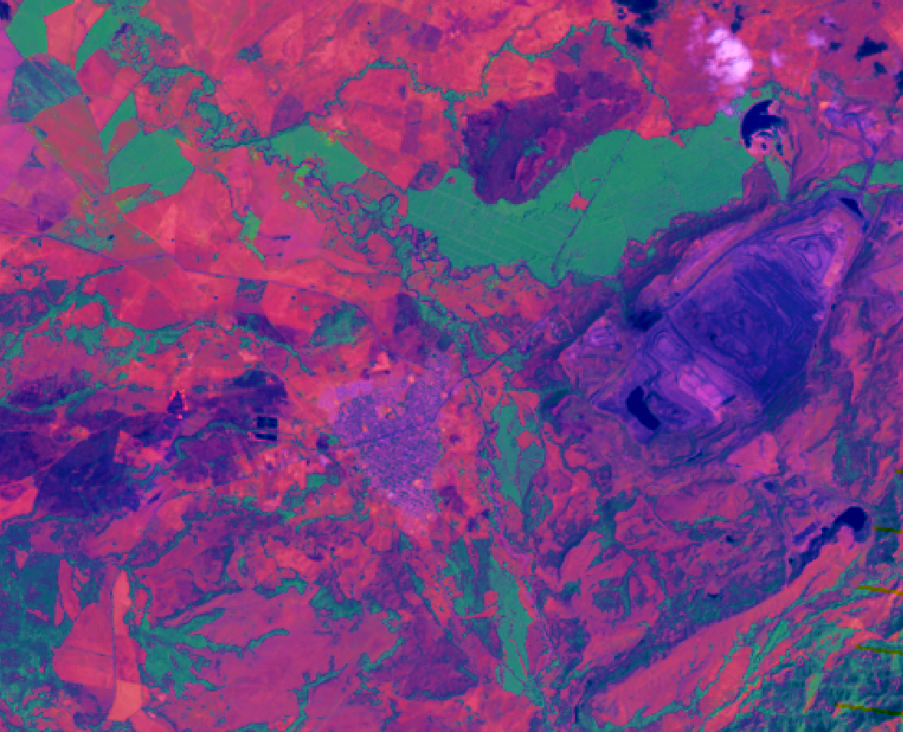

### 4.5.2. Landsat-8 OLI TIRS

B4B3B2

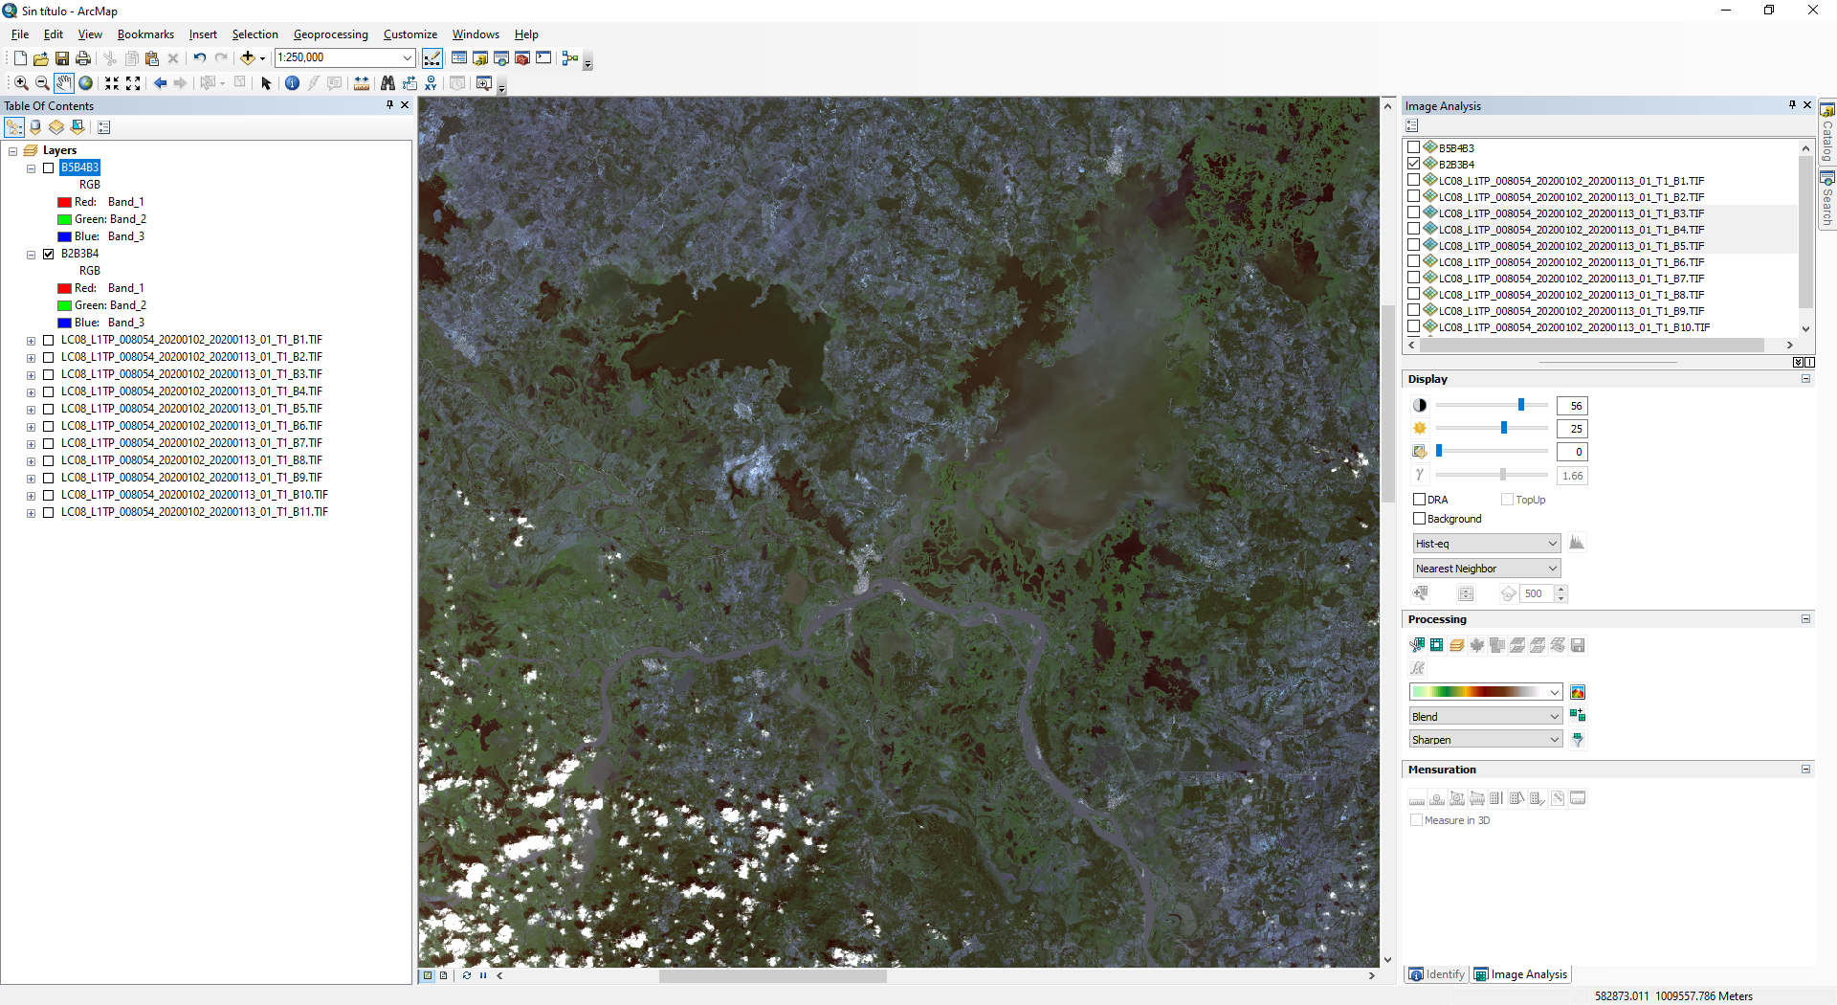

B5B4B3

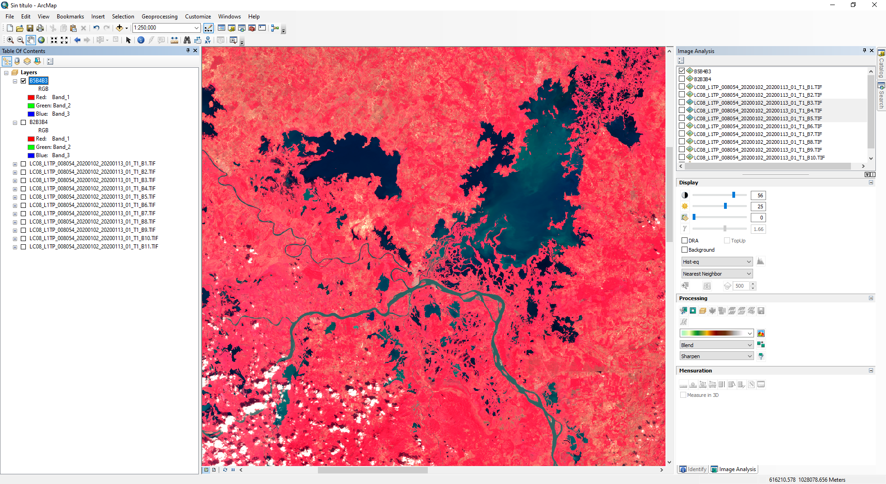

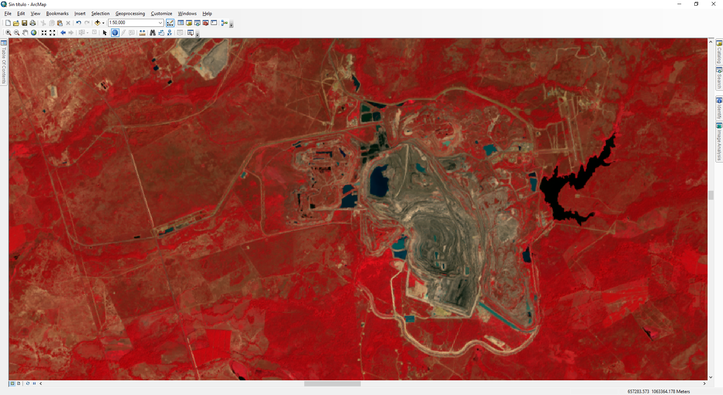

B5B6B4

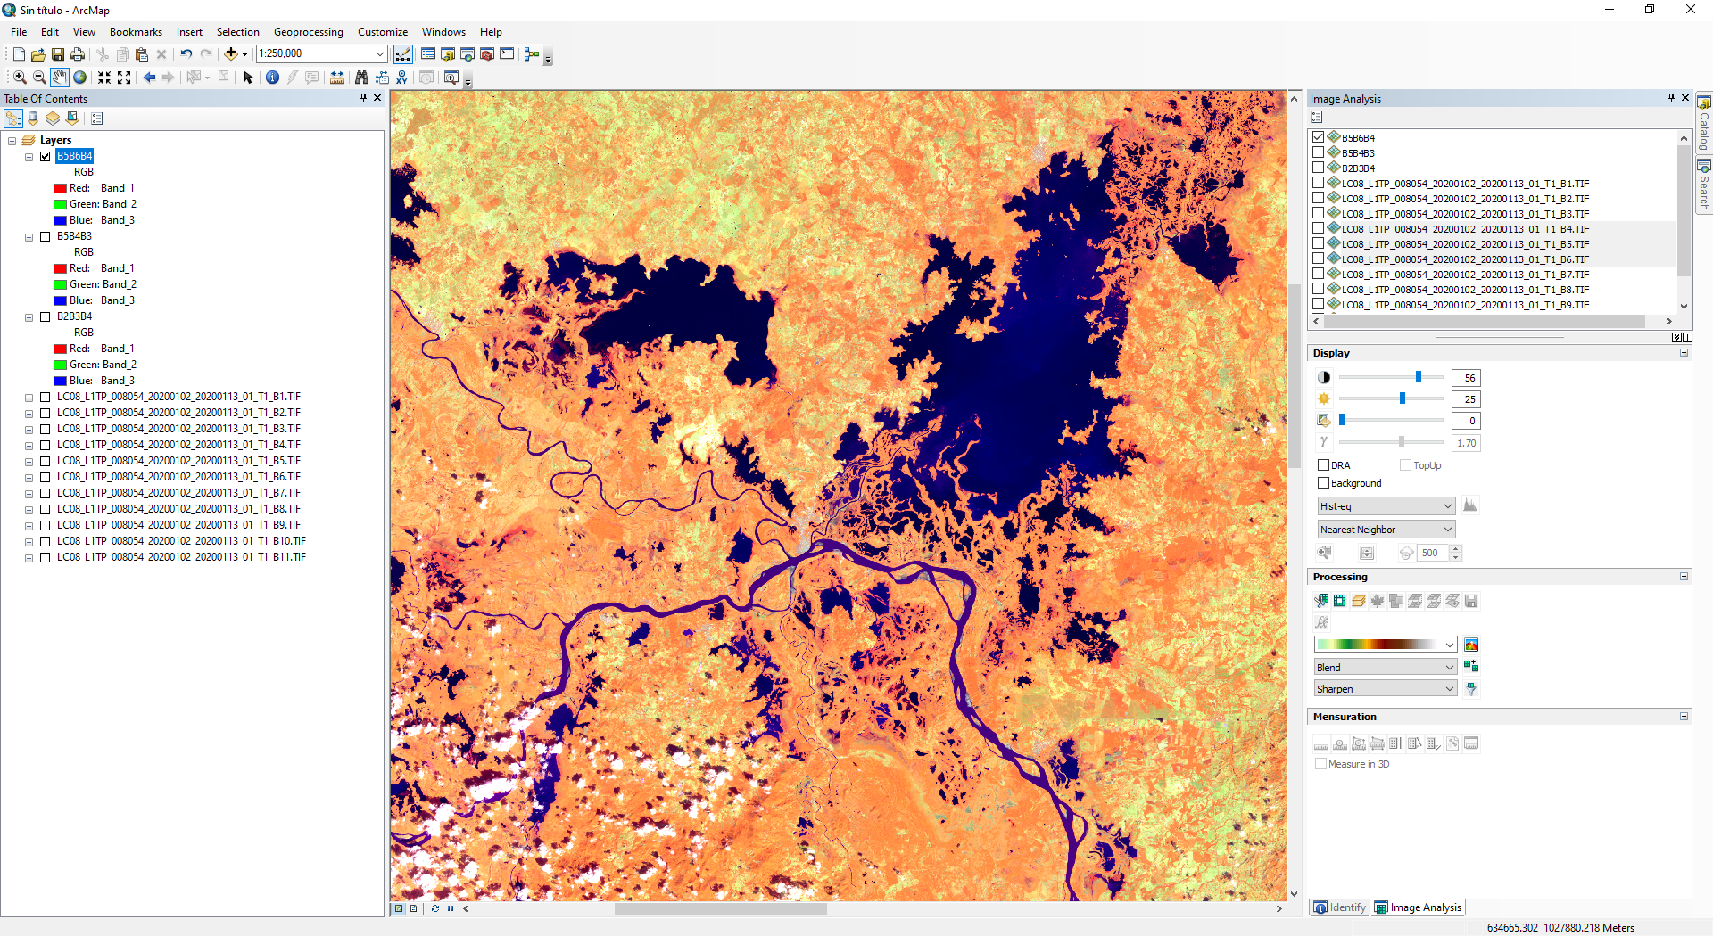

### 4.5.3. Clasificación de imágenes en ArcMAP[21]

La clasificación de imágenes se utiliza para identificar diferentes de zonas de uso o de cobertura con las cuales se puede construir posteriormente una capa vectorial de polígonos para otros análisis. Existen dos métodos de clasificación, supervisada o no supervisada.

#### 4.5.3.1. No Supervisada

Utiliza un algoritmo que realiza la clasificación de forma automática a partir de la definición del número de clases, el tamaño mínimo de la clase y el intervalo de muestra definidos por el usuario.

Para este ejercicio, realizaremos una clasificación a partir de la composición LandSat de las bandas 4,5,3 creada previamente para obtener los límites de los espejos de agua. Exportar la composición a un nuevo archivo TIFF (clic derecho – Datos – Exportar Datos) y nombrarlo como B4B5B3.tif. En la Simbología, mostrar los valores de RGB 0 como nulo para no visualizar el color negro de la imagen.

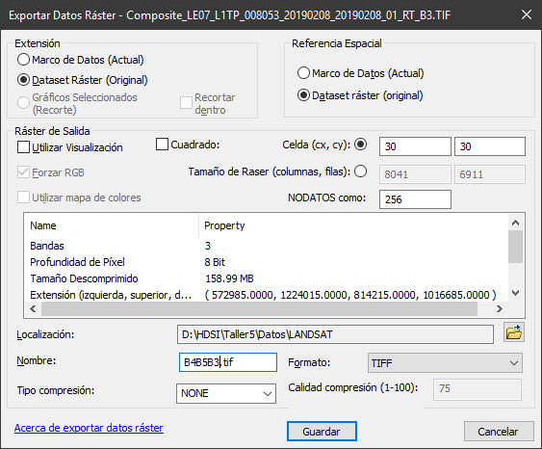

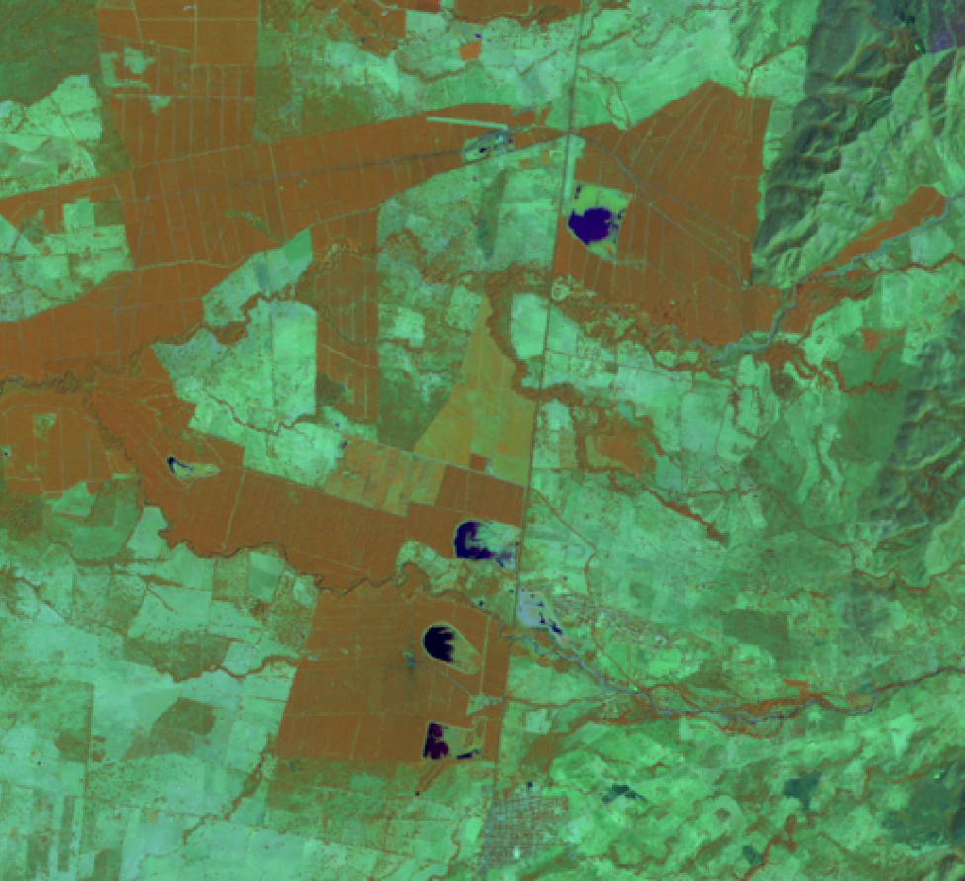

En el ArcToolBox – Herramientas de Spatial Analyst – Multivariante, seleccionar la opción Clasificación no supervisada de cluster ISO. Seleccionar la imagen compuesta y exportada previamente a TIFF, indicar 7 clases, definir el nombre del archivo de salida como B453NS7.tif. El número de clases dependerá de la identificación visual que realice el analista, de la presencia de nubes y de la cobertura de las zonas nulas o sin valor.

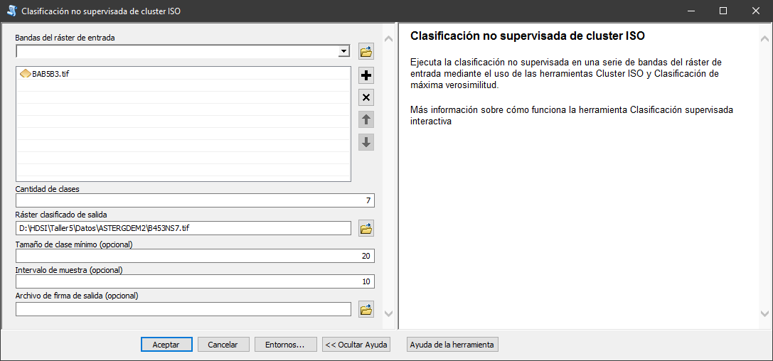

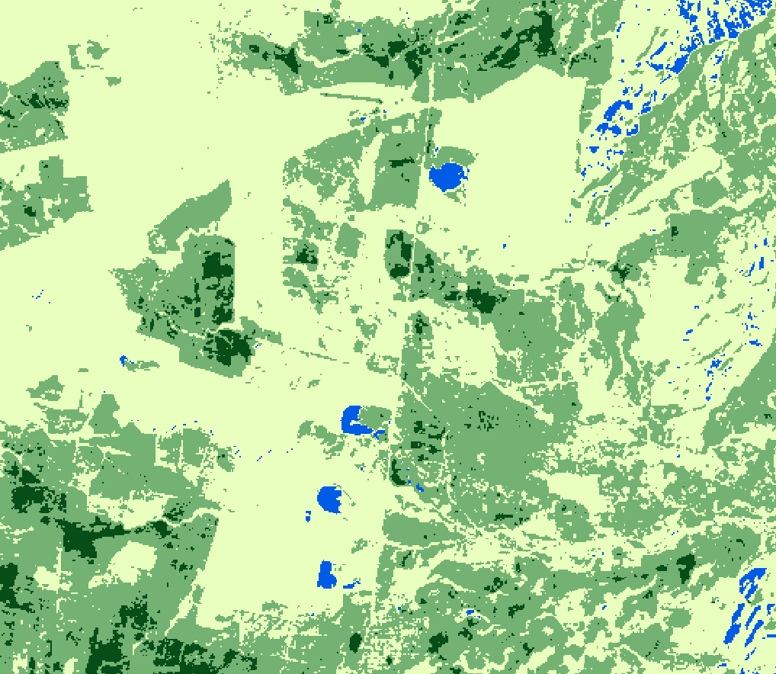 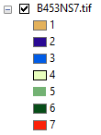

Para la conversión a vectores, en el ArcToolBox – Herramientas de conversión – De ráster – De ráster a polígono. Seleccionar la grilla de la clasificación, seleccionar el campo Value y definir el nombre. Para simplificar este proceso, recortar la grilla para obtener solo la zona de análisis para así no procesar toda la imagen de 111 x 111 km. Simbolizar el resultado a partir del campo gridcode del archivo de formas creado, consultar la tabla de atributos. Para el ejemplo, se han obtenido 999952 polígonos en 7 clases.

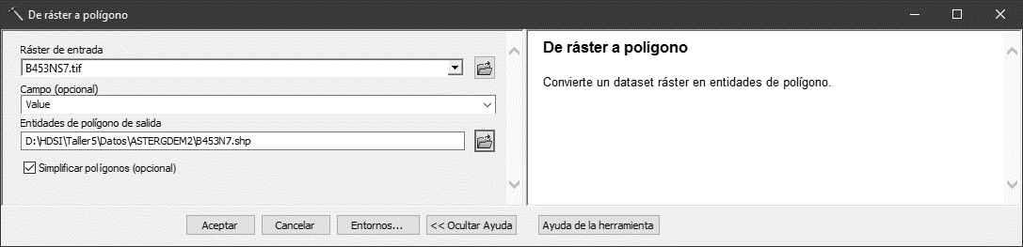

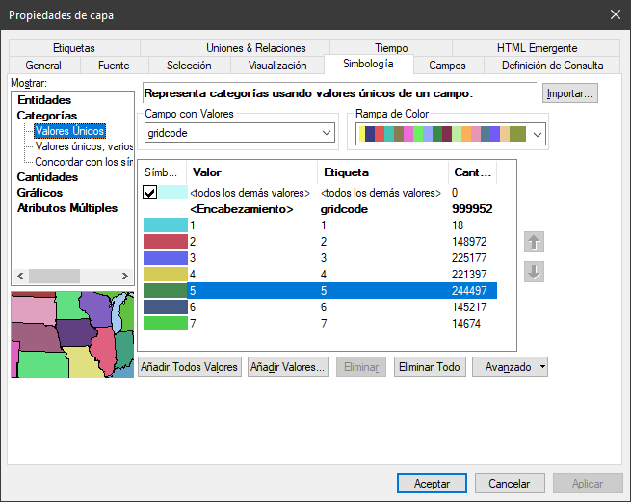

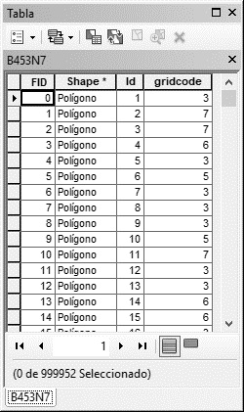

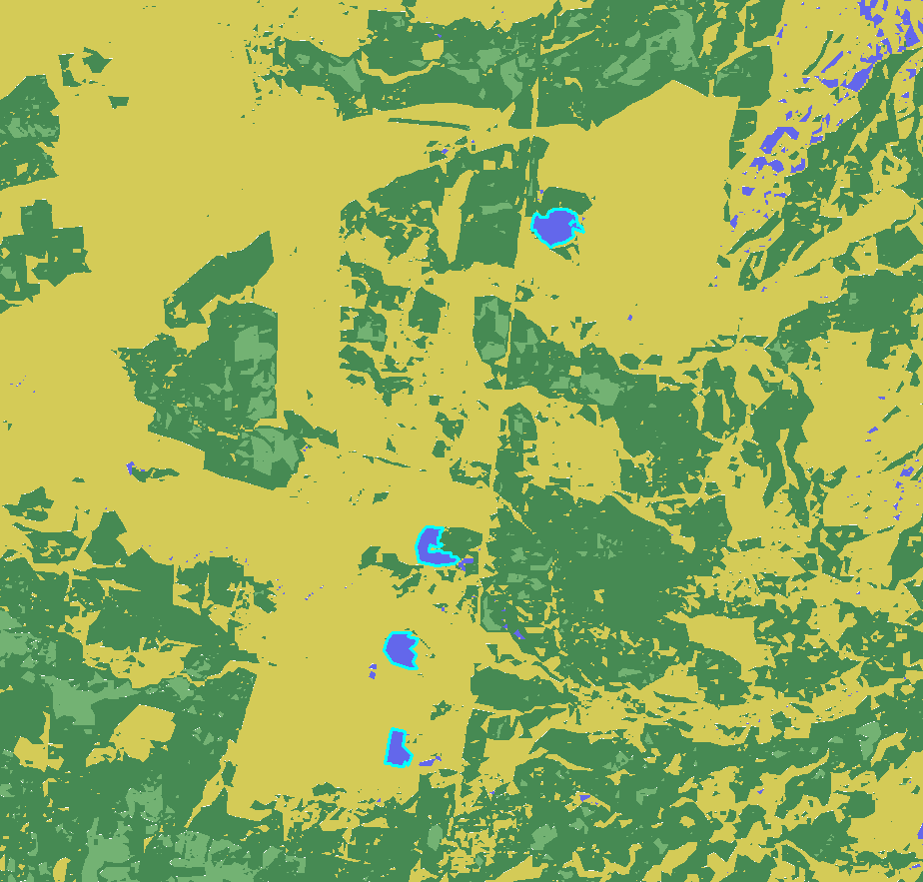

Seleccione y exporte los cuerpos 4 cuerpos de agua centrales de la imagen. Expórtelos a un nuevo archivo.

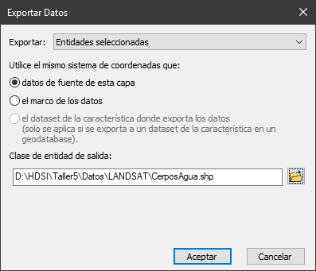

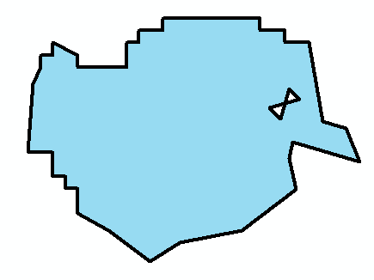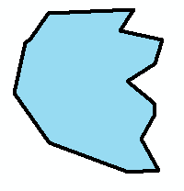

Suavice el contorno de los cuerpos de agua. En ArcToolBox – Herramientas de Cartografía – Generalización – Suavizar polígono. Definir 100 metros y algoritmo polinómico.

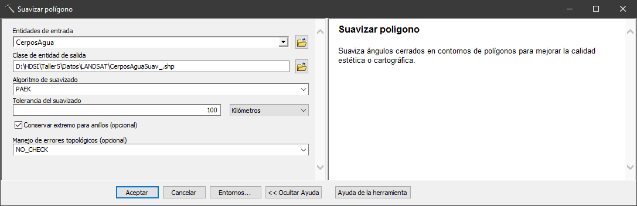

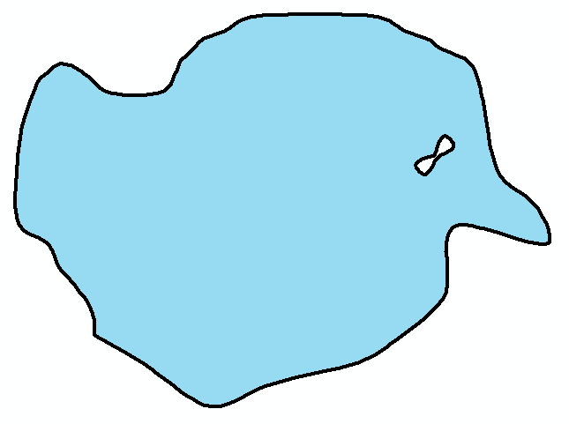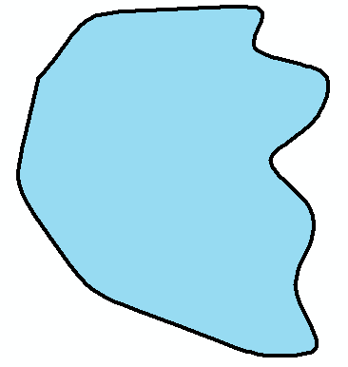

#### 4.5.3.2. Supervisada

A partir de la definición de puntos de muestreo creados por el analista, se identifican y codifican en zonas visualmente similares, se crean firmas espectrales a partir de los valores obtenidos en los pixeles bajos los puntos definidos y se crean las clases del mapa supervisado.

En ArcMAP, crear un nuevo archivo de formas de geometría punto, nombrar como PuntoClase.shp y asignar el sistema de coordenadas de una de las imágenes LandSat (WGS_1984_UTM_Zone_18N). En la tabla de atributos crear un campo numérico entero corto llamado ClaseId.

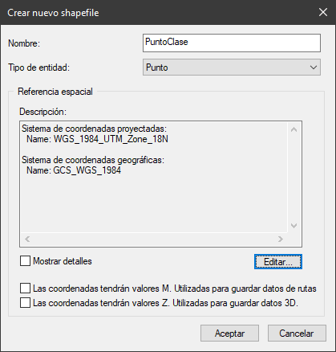 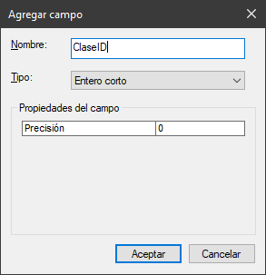

Activar el modo de edición y agregar puntos sobre cada clase e identificarlos con un código único de clase. Crear 3 clases: 1 para cuerpos de agua, 2 para cultivos y 3 para pastos.

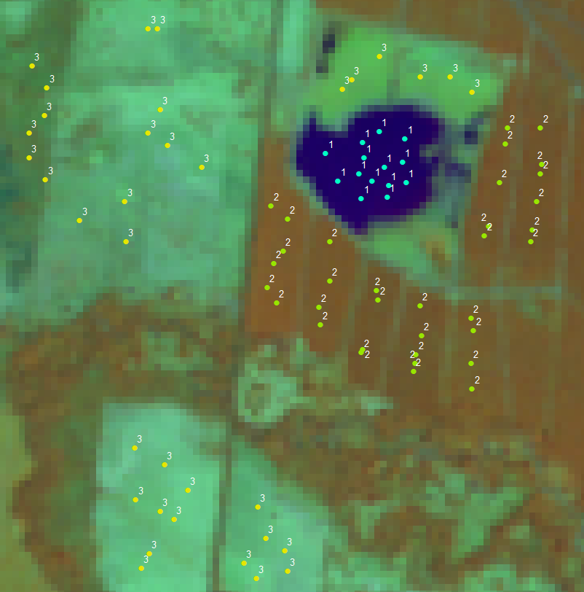 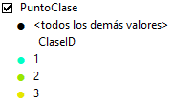

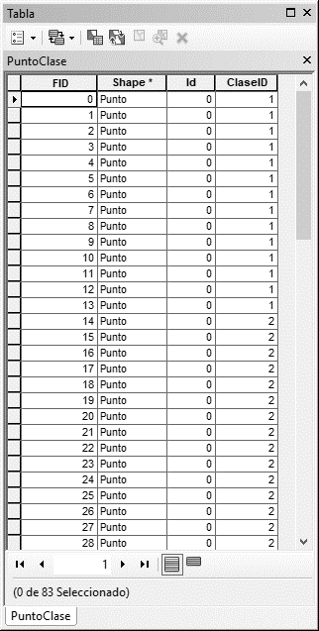

En ArcMAP – ArcToolBox – Herramientas de análisis espacial – Multivariante – Crear Firmas. Seleccionar la imagen ráster para clasificación B4B5B3.tif, los puntos de muestra, el campo de clasificación y asignar un nombre al archivo de firma PuntoClase.gsg

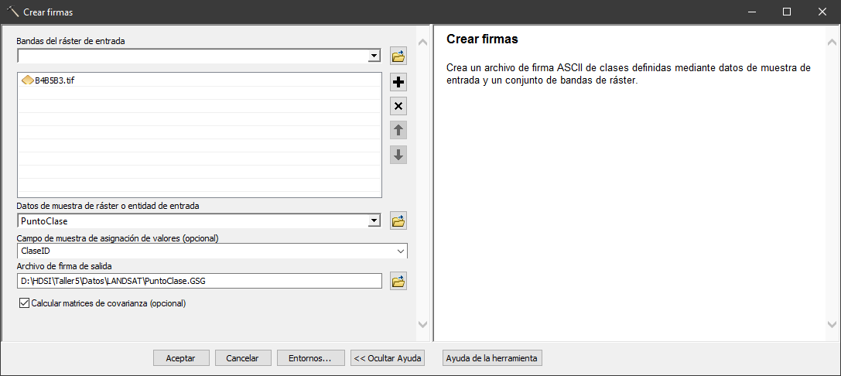

Abrir el archivo creado desde el editor de texto Notepad++ e identificar las estadísticas de la firma por clase.

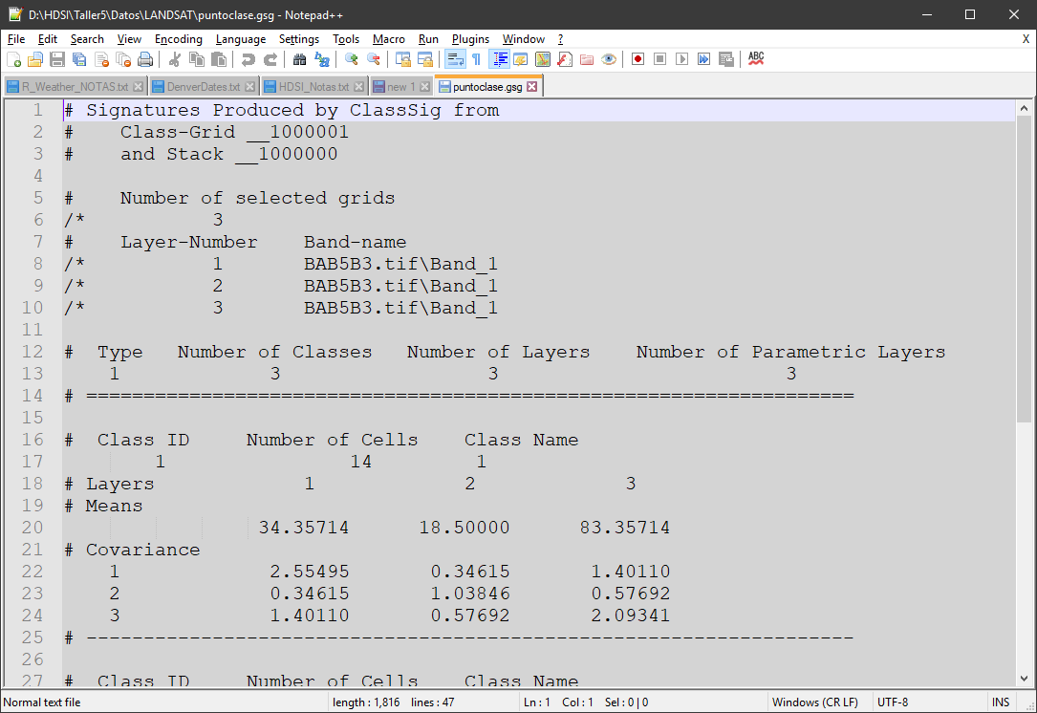

En ArcMAP – ArcToolBox – Herramientas de análisis espacial – Multivariante – Clasificación de máxima verosimilitud. Seleccionar la imagen ráster para clasificación B4B5B3.tif y el archivo de la firma digital. Nombrar el archivo ráster de clasificación como B453S3.tif

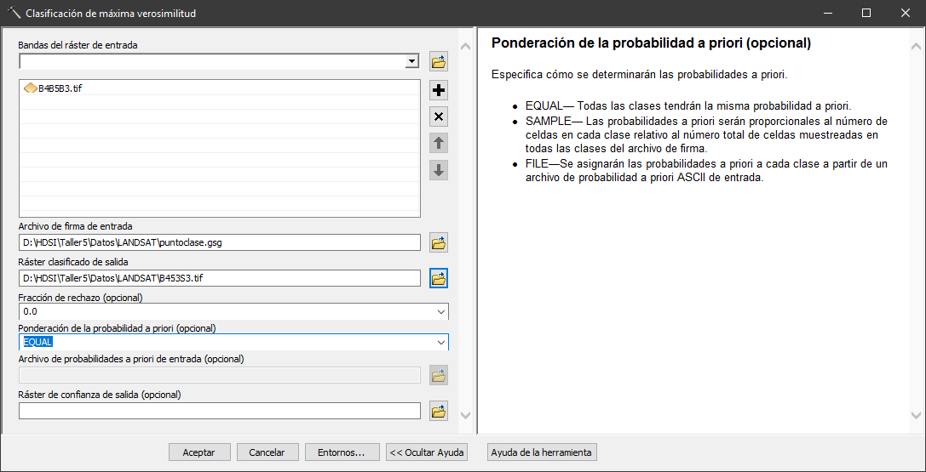

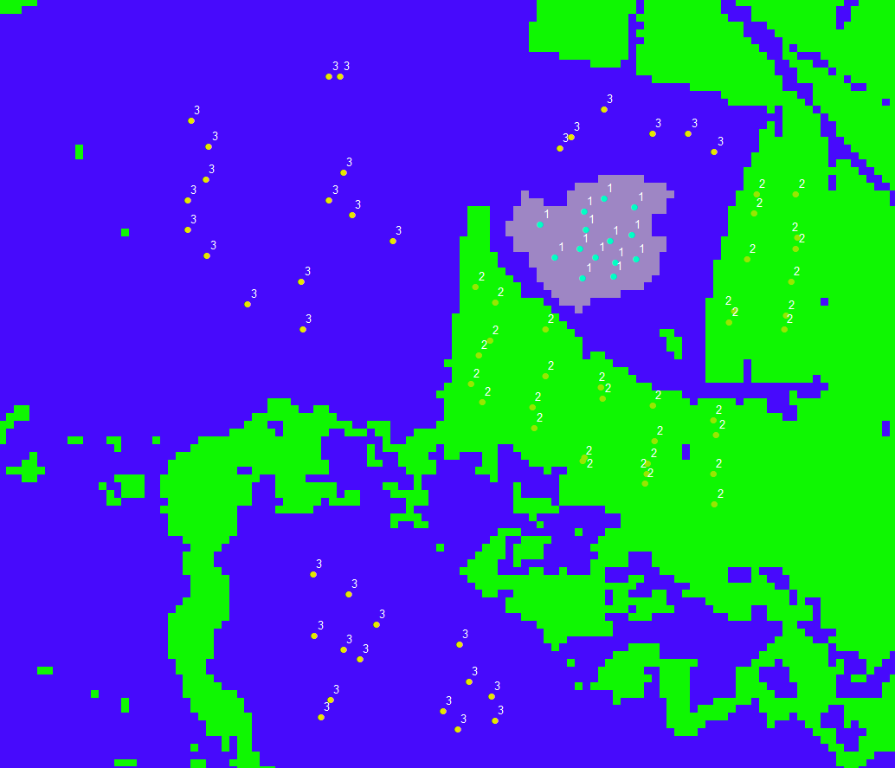

## 4.6. Identificación de nubes en modelos ASTER GDEM

Este procedimiento desarrollado por [r.cfdtools@gmail.com](mailto:r.cfdtools@gmail.com), permite identificar nubes en modelos digitales de elevación a partir de binarización respecto a la variación de pendiente. Luego de la ejecución de este procedimiento obtendrá polígonos que delimitan el contorno de las nubes y podrá crear una grilla ajustada de pendientes en la que las celdas de contorno identificadas serán recalculadas como nulas y podrá además seleccionar curvas de nivel dentro o alrededor de la zona delimitada. El método no permite evaluar automáticamente la cara o plano superior de baja pendiente correspondiente a la cresta de la nube. Para el desarrollo de este ejemplo se ha utilizado la grilla MDT_30M_SIRG_BTA.tif incluida en el paquete de datos.

Relleno de sumideros: Utilizando a grilla de elevaciones, ejecute el procedimiento *Spatial Analyst Tools - Hydrology – Fill*. Nombre la grilla como *fil*, no es necesario incluir extensión, por lo cual se guardará en formato GeoGrid de Esri. Este procedimiento permitirá rellenar zonas con celdas nulas y depresiones.

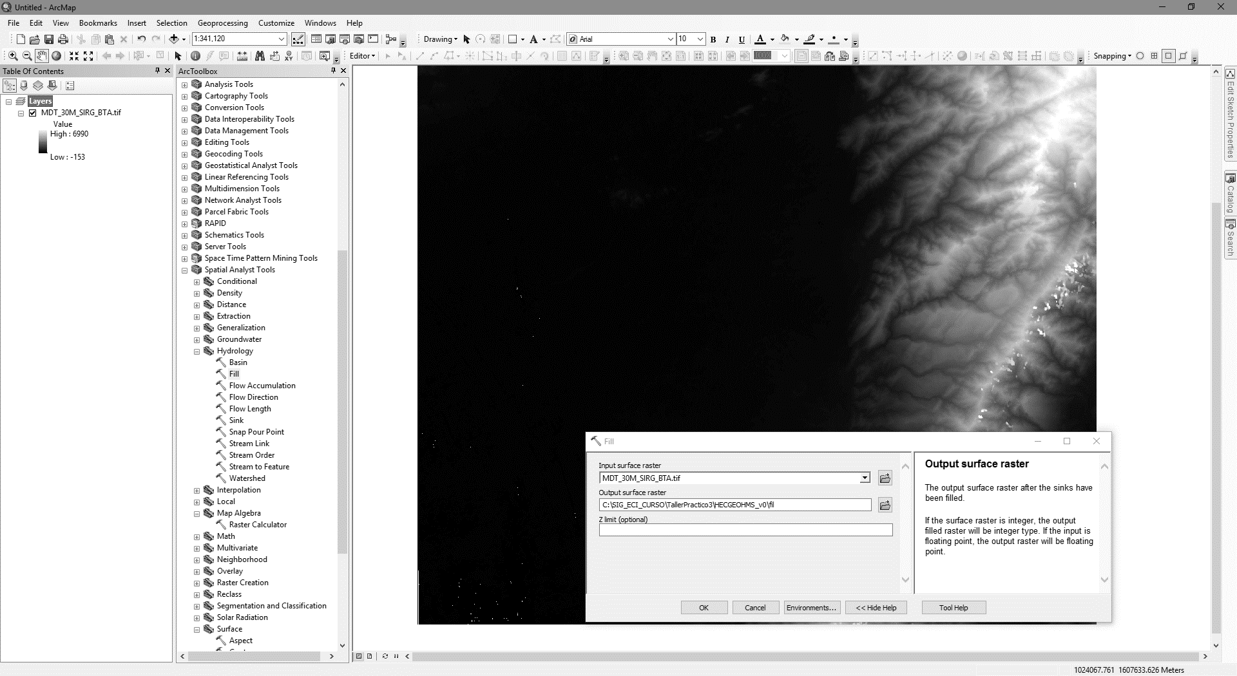

### 4.6.1. Creación del mapa de pendientes de terreno [v]

Microcontenido: https://pruebacorreoescuelaingeduco.sharepoint.com/sites/TSIG626/SitePages/TSIG0118.aspx

*Spatial Analyst Tools - Surface - Slope* (Percent_Rize). Nombre la grilla como *slp*. Este procedimiento crea la grilla de pendientes, que incluye todos aquellos pixeles correspondientes a terreno y nubes.

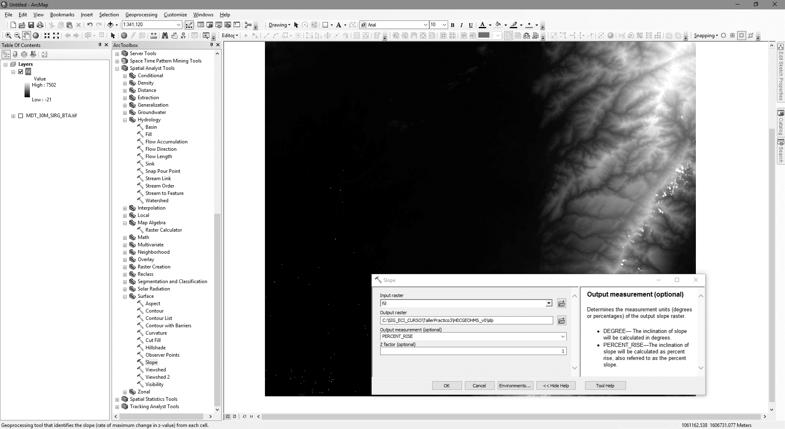

### 4.6.2. Reclasificación del mapa de pendientes de terreno [v][22]

*Spatial Analyst Tools - Reclass - Reclassify*. Nombre la grilla como *slpreclass*. Este procedimiento crea la grilla de pendientes reclasificada e incluye todos aquellos pixeles correspondientes a terreno y nubes. En la ventana de ejecución definir la clasificación por el método Manual especificando los siguientes intervalos o clases:

|  |  |  |  |  |  |
| --- | --- | --- | --- | --- | --- |
| Clase | Símbolo | Valor de corte (%) | Grados° | Descripción Simple | Descripción Compuesta |
| 1 | a | 3 | 0-2° | Plano | Fuerte escarpado |
| 2 | b | 7 | 2-4° | Ligeramente inclinado | Ligeramente ondulado |
| 3 | c | 12 | 4-7° | Moderadamente inclinado | Ondulado a ligeramente quebrado |
| 4 | d | 25 | 7-14° | Fuertemente inclinado | Fuertemente ondulado o quebrado |
| 5 | e | 50 | 14-27° | Ligeramente escarpado | Fuertemente quebrado |
| 6 | f | 75 | 27-37° | Moderadamente escarpado | Escarpado |
| 7 | g | 250* | >37° | Fuerte escarpado | Muy escarpado |
| 8 | h | máximo | >37° | Fuerte escarpado o Nubes | Muy escarpado o Nubes |

*Este valor puede variar dependiente la altitud de las nubes identificadas.

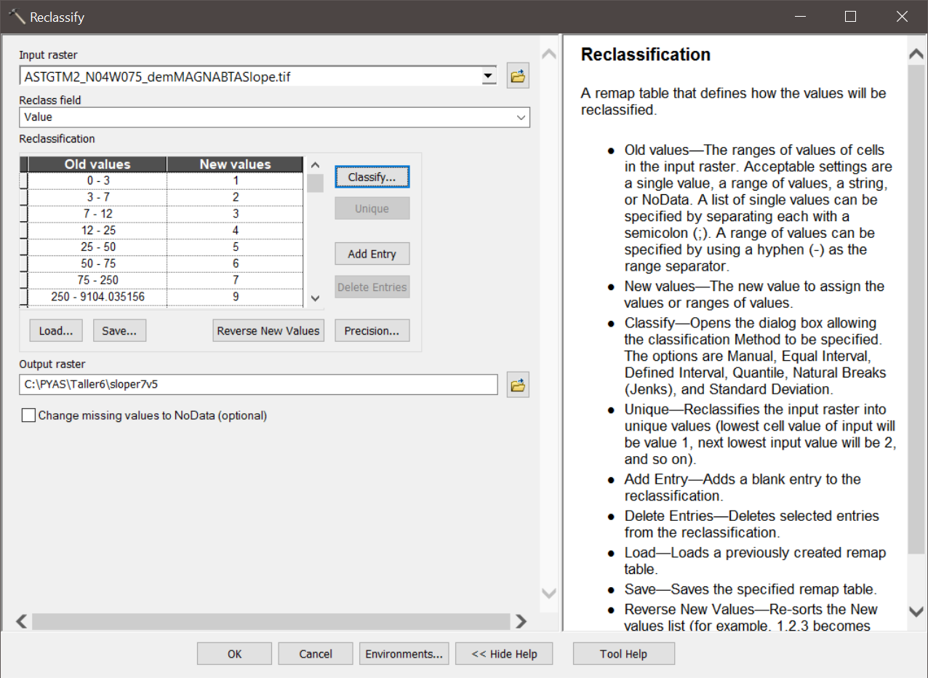

### 4.6.3. Binarización usando algebra de mapas [v]

Microcontenido en: <https://pruebacorreoescuelaingeduco.sharepoint.com/sites/TSIG626/SitePages/TSIG0116.aspx>

(En esa clase se presenta un ejemplo de binarización en análisis clasificado)

*Spatial Analyst Tools - Map Algebra - Raster Calculator.* Utilice laexpresión *Con("slp"> 250,1,0)* y nombre la grilla como *slpbin250*. La binarización consiste en crear un mapa de blancos y negros donde los blancos o unos representan las celdas con pendientes altas (Variación porcentual mayor a 250. Si la resolución de la grilla de terreno es de 1 metro x 1 metro, quiere decir que la pendiente calculada en función de las celdas laterales varía 250 metros en altura) y los negros o ceros representan celdas con pendientes admisibles. Podrá modificar el valor de validación *"slp"> 250* por un valor mayor o menor dependiendo de la zona de estudio.

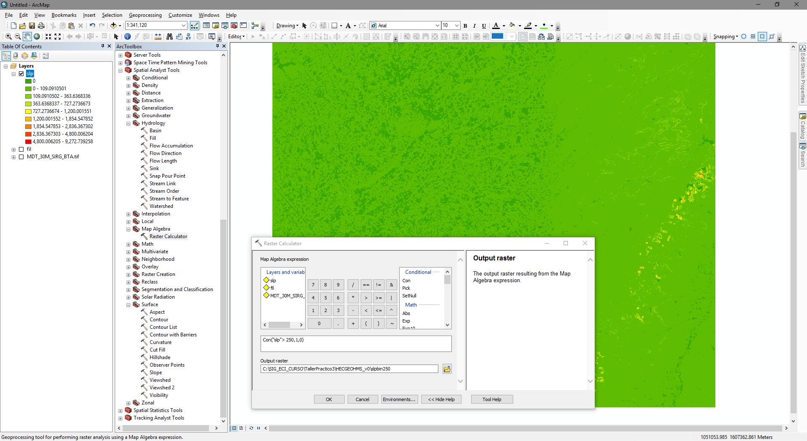

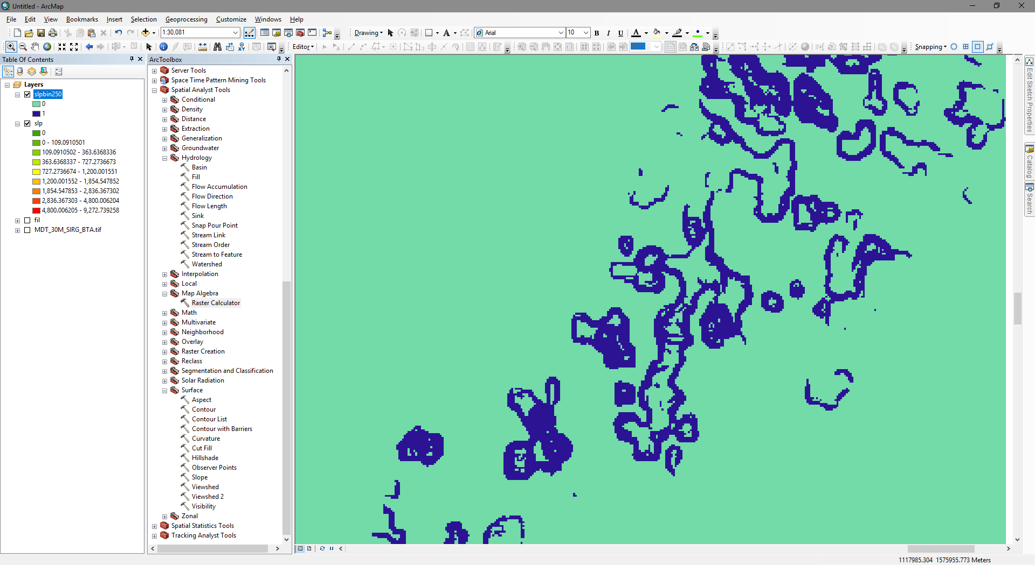

### 4.6.4. Polígono perimetral de nubes [v]

Microcontenido en: <https://pruebacorreoescuelaingeduco.sharepoint.com/sites/TSIG626/SitePages/TSIG0116.aspx>

(En esa clase se presenta un ejemplo de conversión de ráster a polígonos en análisis clasificado)

*Conversion Tools - From Raster - Raster to Polygon*. Nombre la capa de salida como Cloud.shp, desmarcar Simplify polygons (optional).

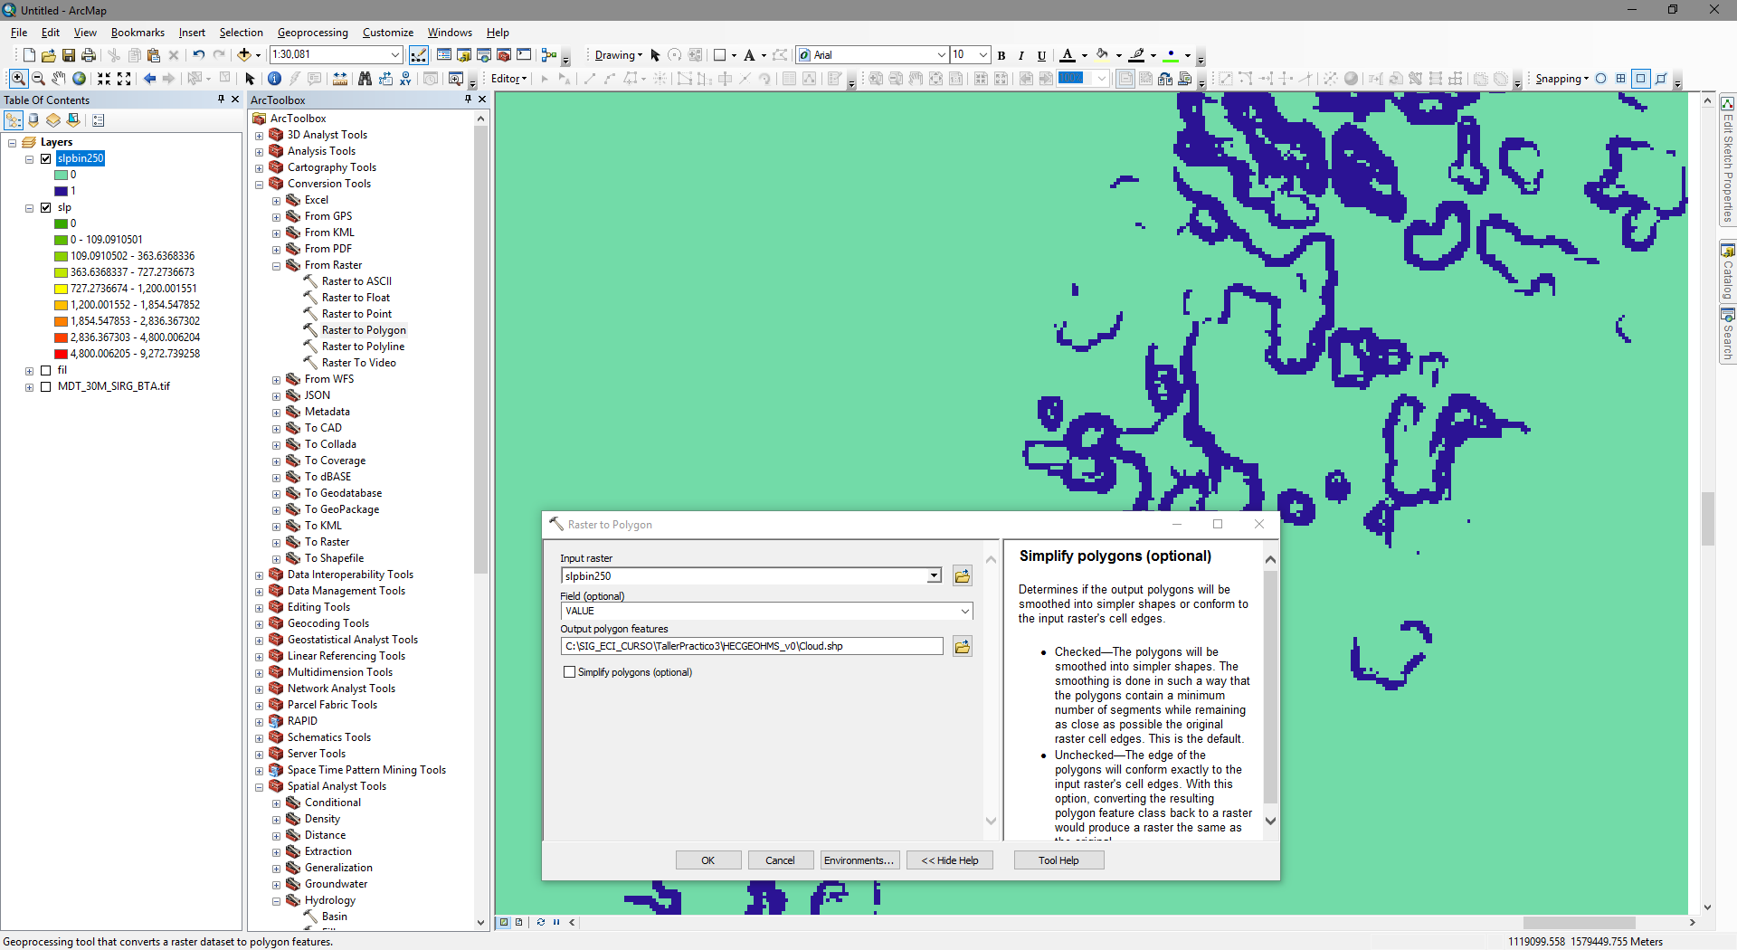

Simbolice la capa de polígonos por Categorías de valores únicos usando el campo gridcode. Abra la tabla de atributos de la capa. Observará un polígono externo o polígono de valores válidos de pendiente.

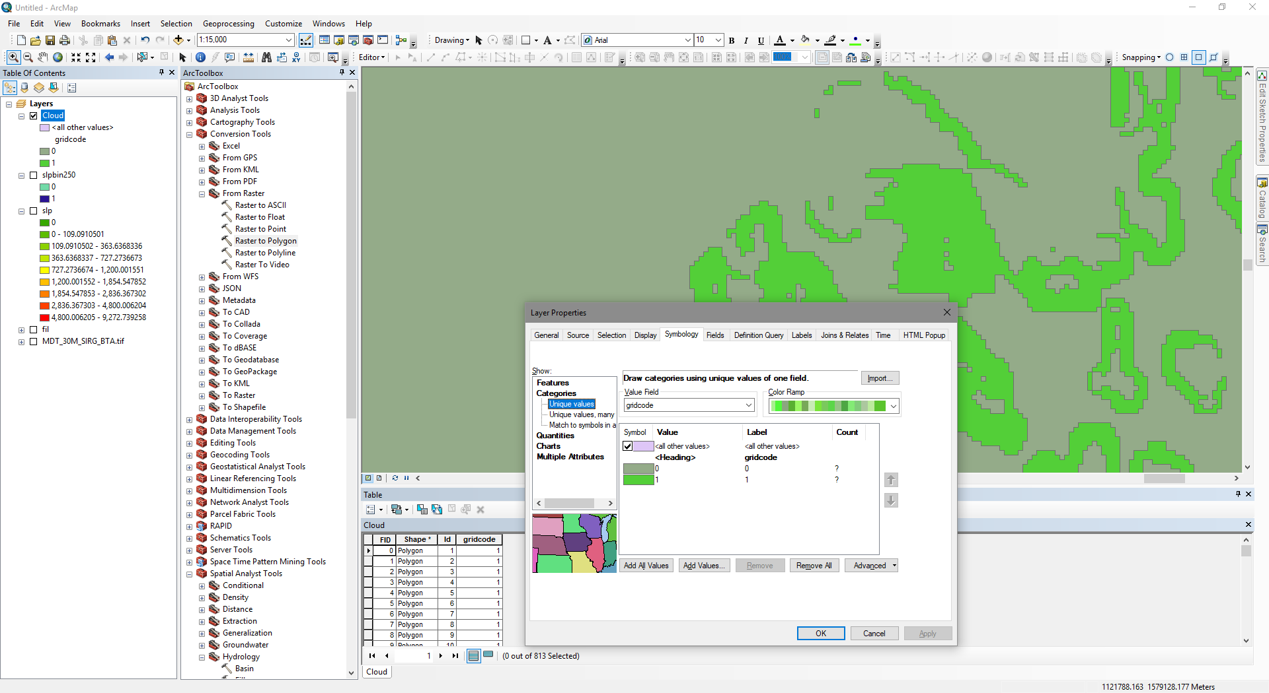

Edite la capa de polígonos: Iniciar sesión de edición seleccionado Cloud.shp y remueva la zona principal identificada como fondo (Polígono que rodea todos los polígonos de nubes) y todos aquellos polígonos que considere no son nubes, tales como montañas con pendiente alta, cañones y acantilados. Para facilitar la identificación de zonas validas con pendientes altas existentes en terreno, establezca transparencia de 50% en la capa de polígonos y active en grises la grilla de elevaciones de terreno.

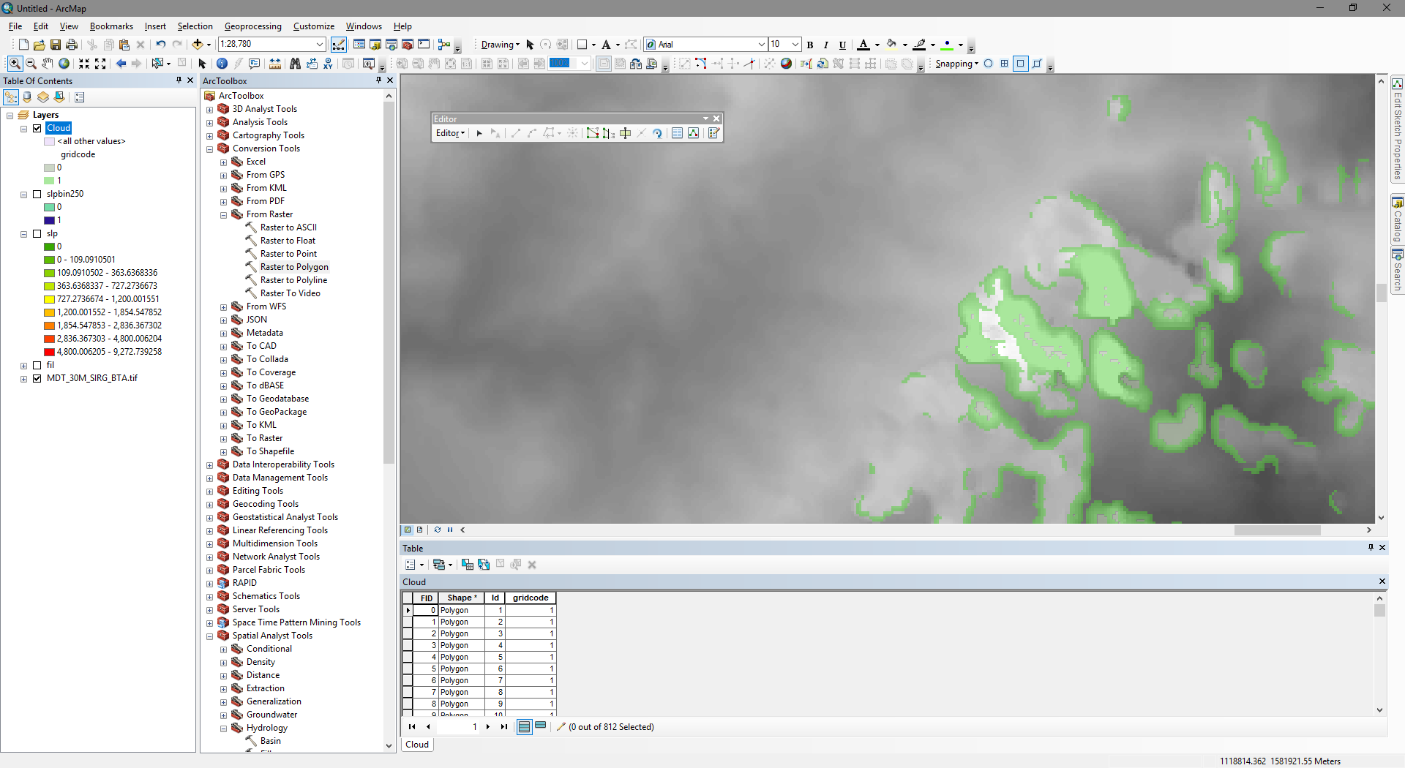

Seleccione todos los polígonos restantes y únalos en una única área o registro utilizando para ello la función merge del editor. Abra la tabla de atributos y establezca el campo gridcode = 1. Detenga y guarde la edición.

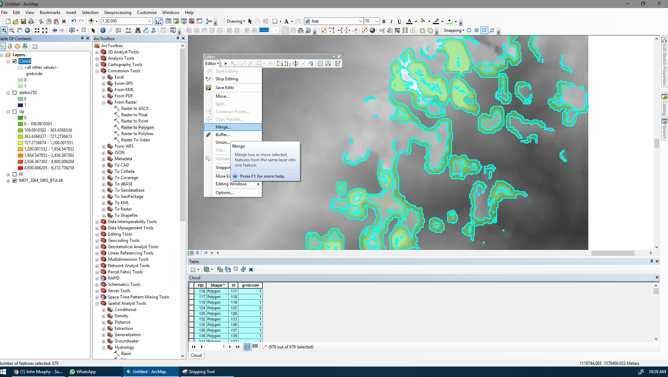

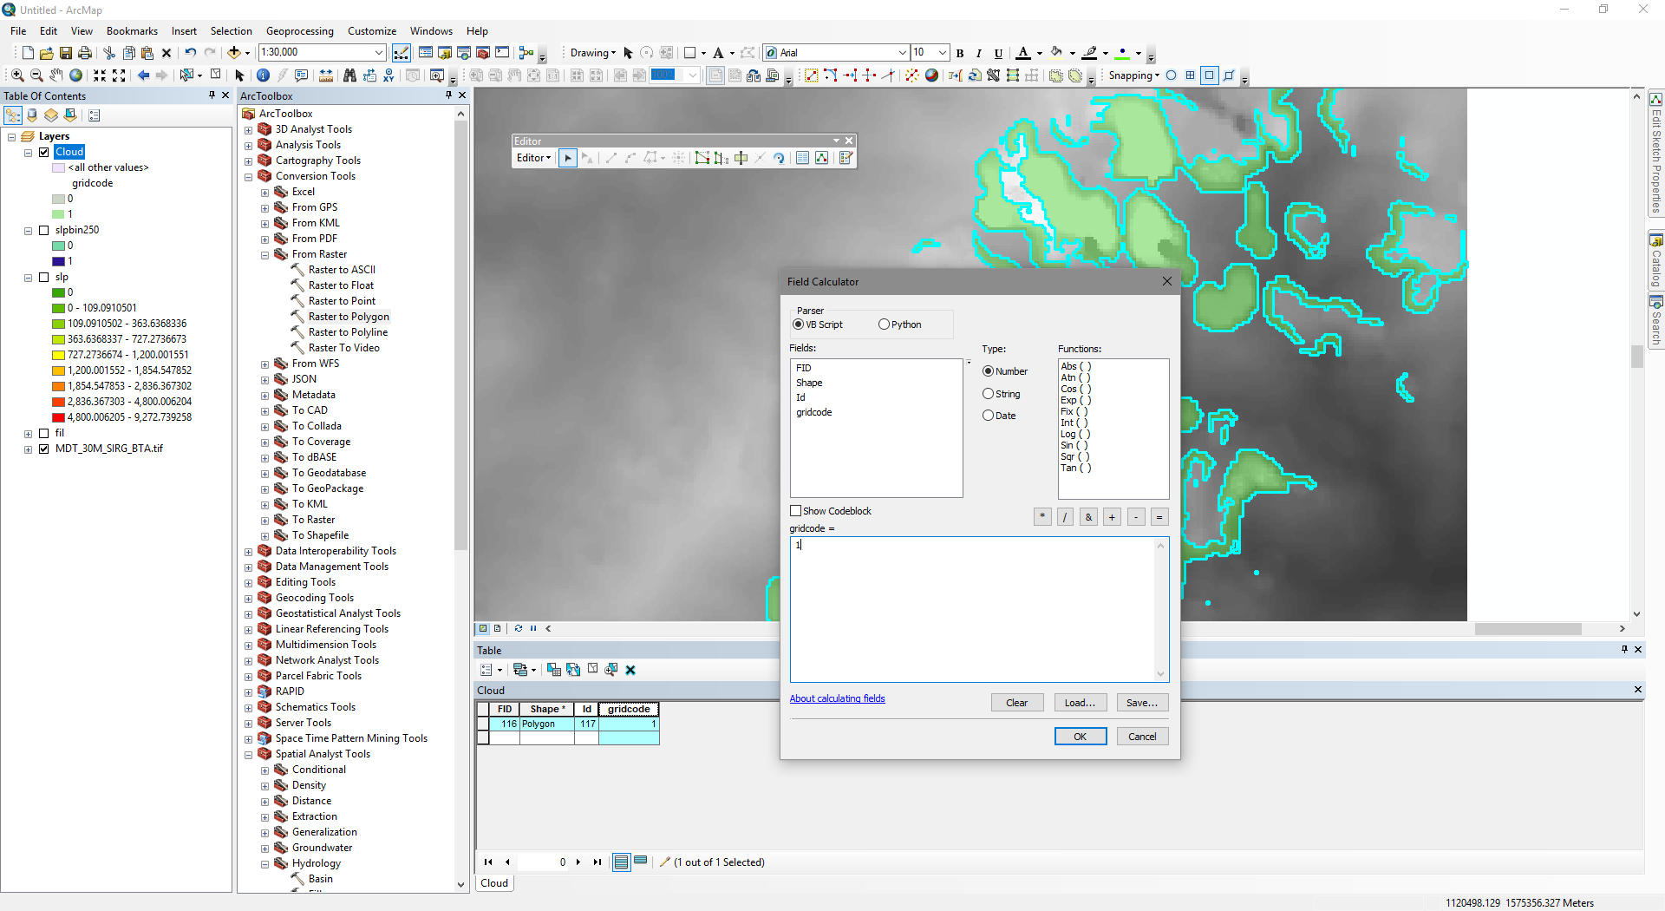

Este polígono final puede ser usado para seleccionar y eliminar contornos no válidos creados a partir del modelo de terreno original, para ello ir al Menú de Selección - Select By Features - Method: are completely whitin the source layer feature. Complementariamente puede realizar una selección utilizando el método de Intersección y re-seleccionar todas las líneas de curvas de nivel con longitud inferior, por ejemplo, a 5000m.

### 4.6.5. Corrección de la grilla de pendientes

*Spatial Analyst Tools - Map Algebra - Raster Calculator*. Utilizar la expression *SetNull ("slpbin250" , "slp")* y guardar la grilla como *slpAgree*. Este procedimiento establece como nulas todas las celdas de pendiente identificadas. Esta grilla deberá ser utilizada para calcular los valores de pendiente media de cuencas y drenajes debido a que no tiene en cuenta los pixeles con valores de pendiente alto producidos por la variación de la elevación causada por nubes.

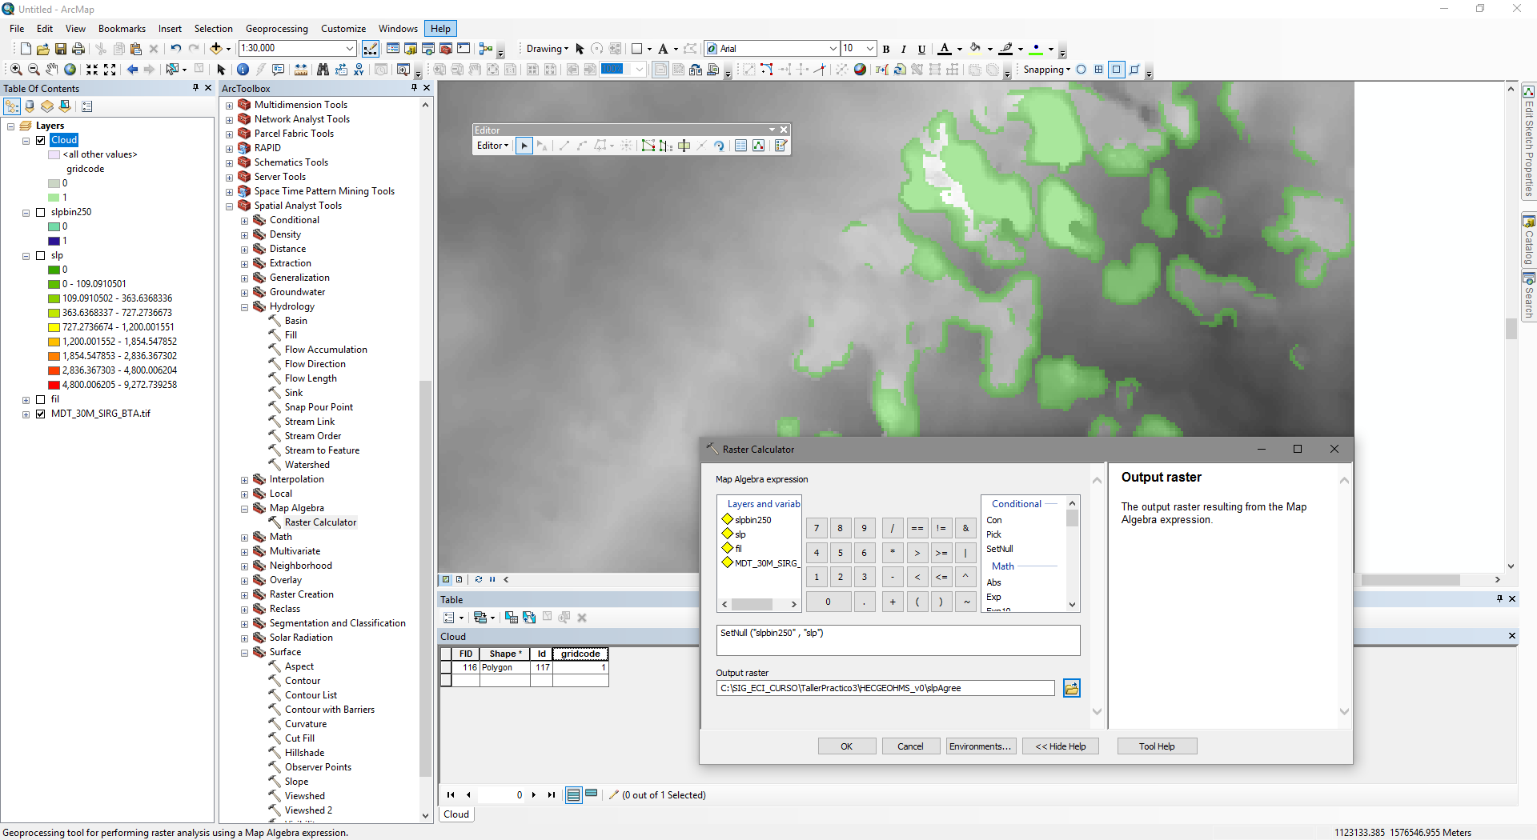

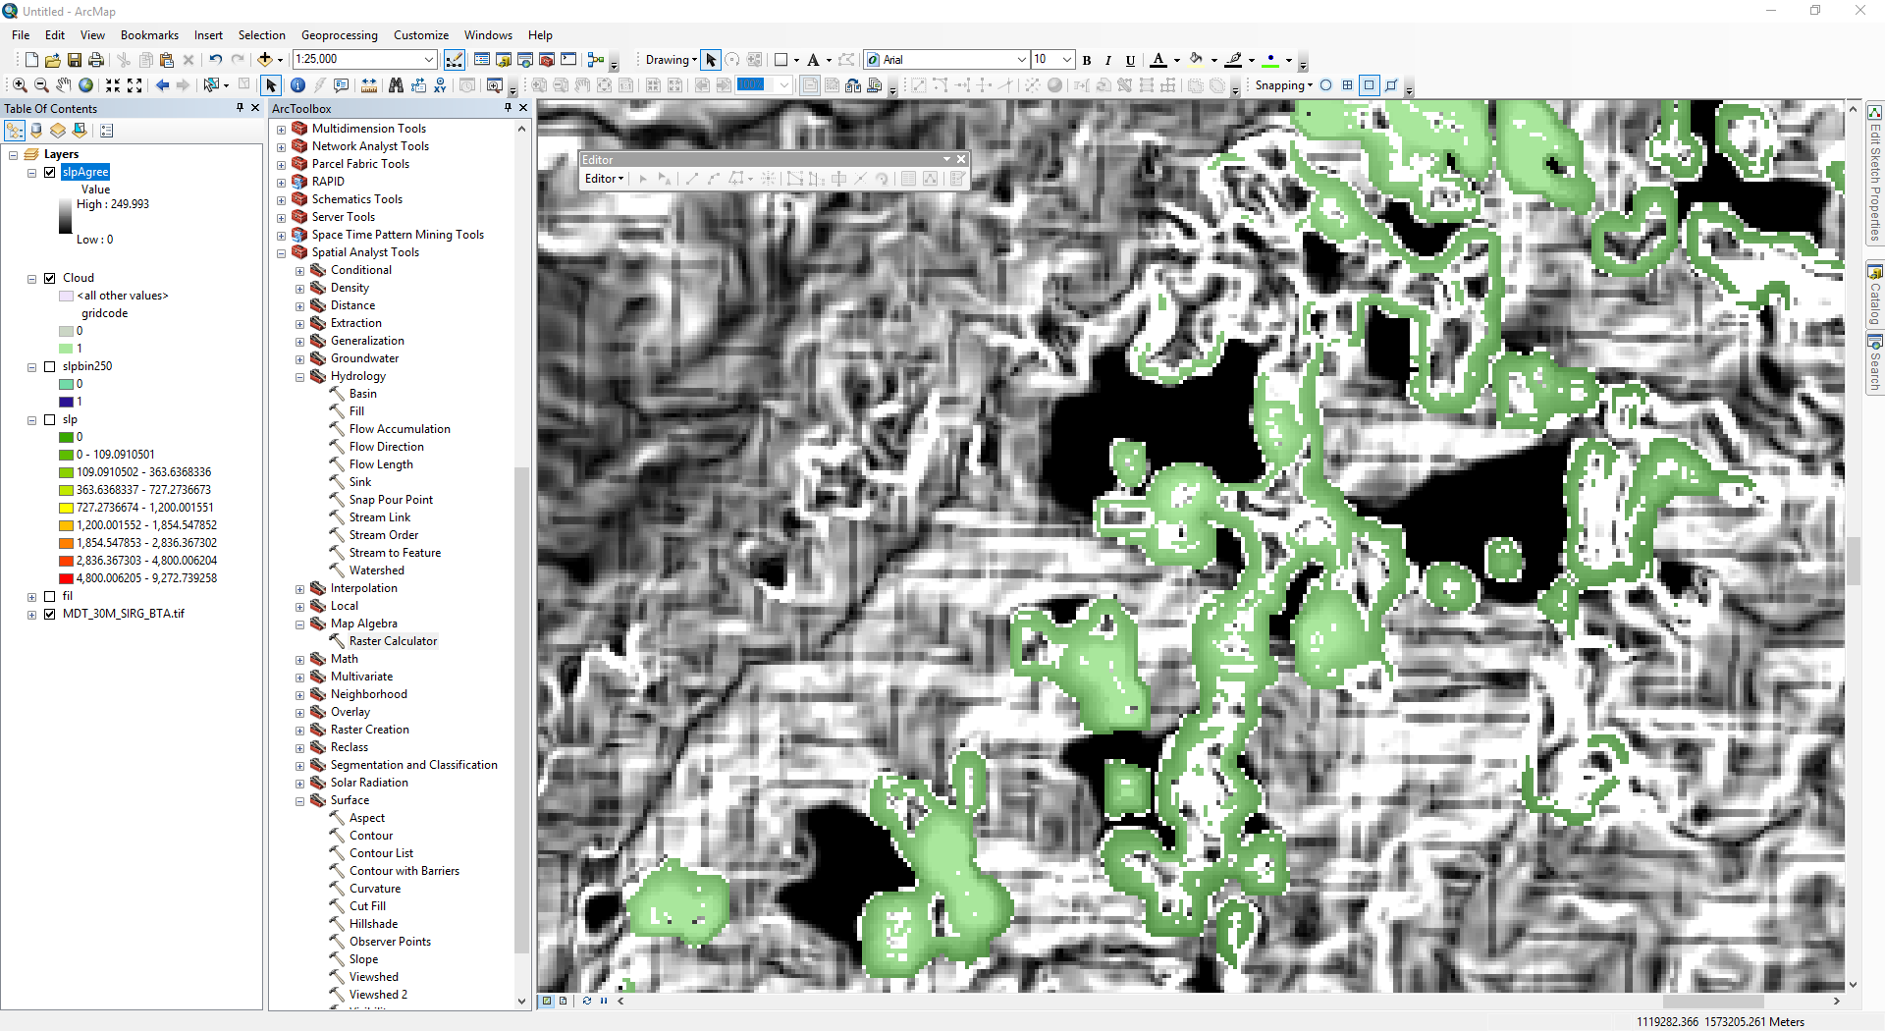

## 4.7. Generación de curvas de nivel [v]

Microcontenido: https://pruebacorreoescuelaingeduco.sharepoint.com/sites/TSIG626/SitePages/TSIG0122.aspx

Creación de contornos: Utilizando el 3D Analyst podrá obtener las curvas de nivel del raster. Desde el ArcToolBox, ir a Herramientas de 3D Analyst, Superficie de Raster y seleccionar curvas de nivel. Seleccionar el raster corregido, indicar el intervalo de curvas cada 20 metros con el nombre de salida curvas20m.shp.

La elección del intervalo de curvas de nivel para el modelo ASTER GDEM puede variar entre 10m y 50m para obtener una adecuada representación del terreno.

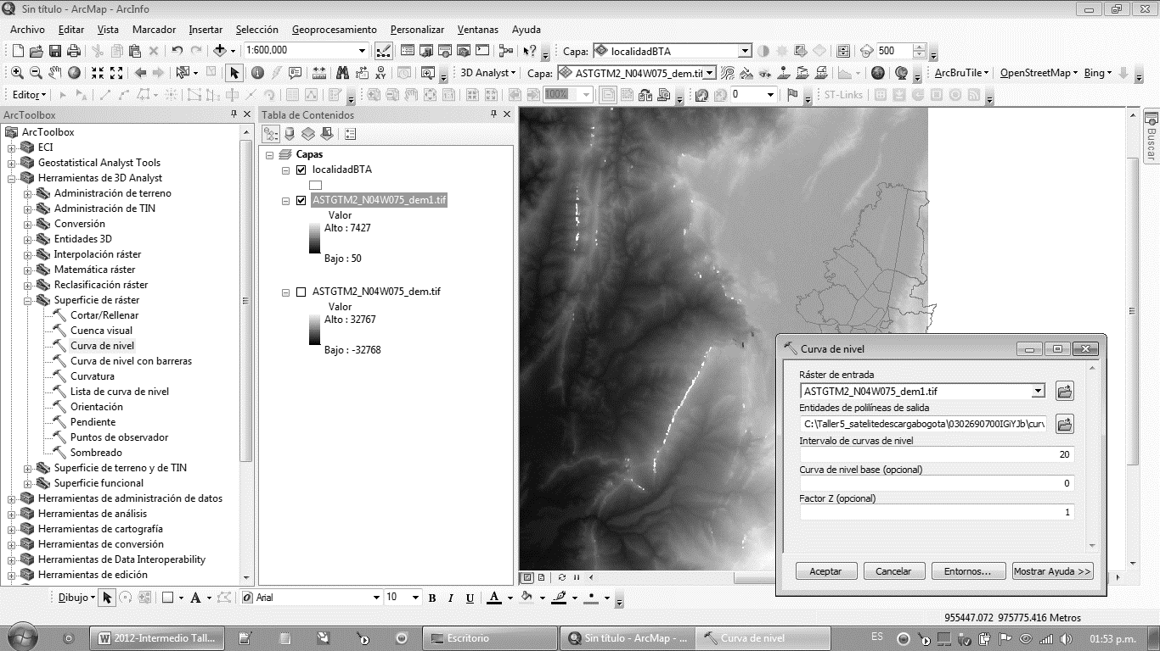

Visualizar el resultado del proceso.

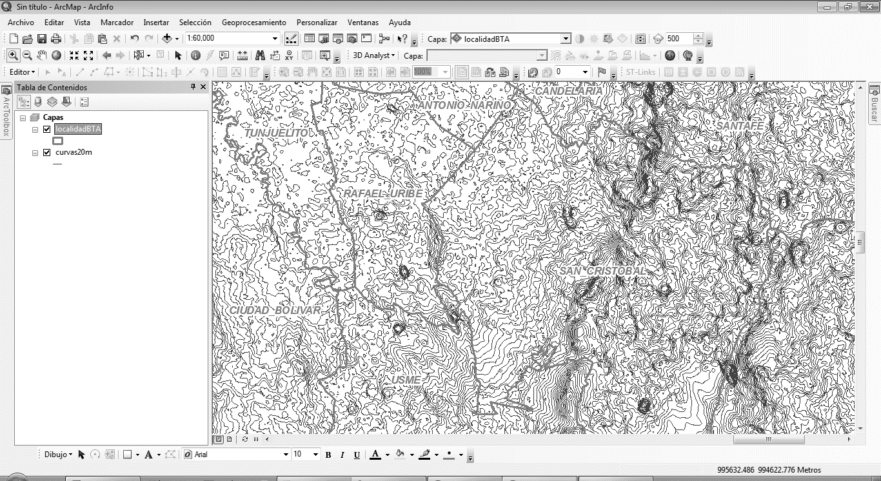

En el microcontenido en video podrá encontrar una explicación detallada para curvas de nivel categorizadas.

## 4.8. Reclasificación del mapa de elevaciones para la definición de zonas topográficas [v]

Microcontenido: https://pruebacorreoescuelaingeduco.sharepoint.com/sites/TSIG626/SitePages/TSIG0123.aspx

Esta herramienta de análisis espacial es utilizada para reclasificar o cambiar los valores originales de un ráster en varias clases. Es similar a visualizar una imagen utilizando simbología de clasificación por clases con la excepción de que se crea un nuevo mapa de imagen a partir del mapa original.

En ArcToolBox – Reclasificar, seleccionar la opción Reclasificar.

Este mismo proceso de reclasificación puede ser usado para crear el mapa de clasificación de pendientes, el cual crear un mapa en 7 clases.

## 4.9. Descarga de GDB nacional del IGAC en escala 1:25.000 y fotorrestitución de redes de drenaje [v]

Microcontenido: https://pruebacorreoescuelaingeduco.sharepoint.com/sites/TSIG626/SitePages/TSIG0179.aspx

En esta clase aprenderá a descargar los datos abiertos del IGAC a escala 1:25000. Datos requeridos para la restitución de redes de drenaje para la construcción de modelos hidrológicos e hidraúlicos. Identificar las redes de drenaje de la zona de estudio. Completar las redes de drenaje por ausencia de planchas catastrales.

Localizadores de capas requeridas dentro de la GDB:

* Indice_Mapas/Indice_Hoja_Cartografica
* Superficies_Agua/Drenaje_Sencillo

## 4.10. Análisis de elevaciones de los MDT por puntos de muestreo regulares [v]

Microcontenido: https://pruebacorreoescuelaingeduco.sharepoint.com/sites/TSIG626/SitePages/TSIG0111.aspx

El muestreo de modelos de terreno a partir de puntos regulares, permite al especialista SIG, entender el comportamiento de las elevaciones obtenidas a partir de sensores como ASTER, ALOS o SRTM. Aprenderá a:

* Crear nubes de puntos de muestreo regular y calcular su elevación a partir de diferentes modelos de terreno.
* Identificar las diferencias en las elevaciones obtenidas para diferentes modelos de terreno.

# 5. Visualización de escenas 3D en ArcScene[23]

ArcScene permite superponer muchas capas de datos en un entorno 3D. Para que las entidades se puedan ver en 3D, ofrecen información de altura desde la geometría de entidades, los atributos de entidades, las propiedades de capas, o una superficie 3D definida, y cada capa en la vista 3D se puede manejar de manera diferente. Los datos con referencias espaciales distintas se proyectarán en una proyección común, o los datos se pueden visualizar utilizando coordenadas relativas únicamente. ArcScene también está totalmente integrada con el entorno de geoprocesamiento porque proporciona el acceso a muchas funciones y herramientas de análisis.

En ArcSCENE, de la carpeta ..Datos/ASTERGDEM2/, agregar la imagen ASTGTM2_N10W074_dem.tif correspondiente a una parte de la Sierra Nevada de Santa Marta en Colombia. Asignar el sistema de coordenadas GAUSS_BTA_MAGNA.prj al proyecto.

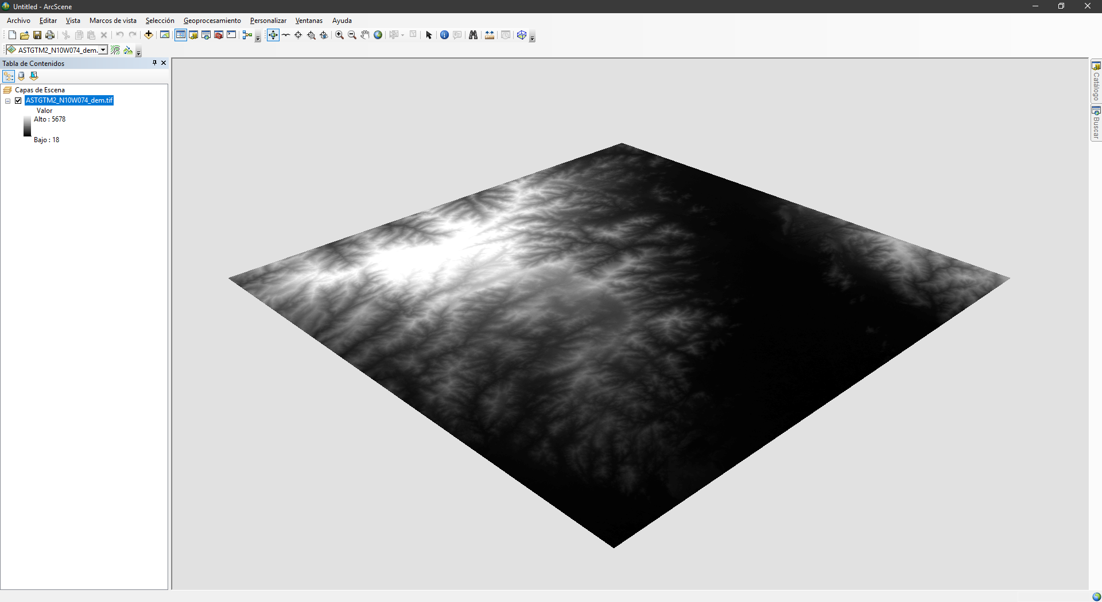

En las propiedades de la imagen ir a la pestaña Alturas de Base y realizar la configuración presentada en la siguiente imagen.

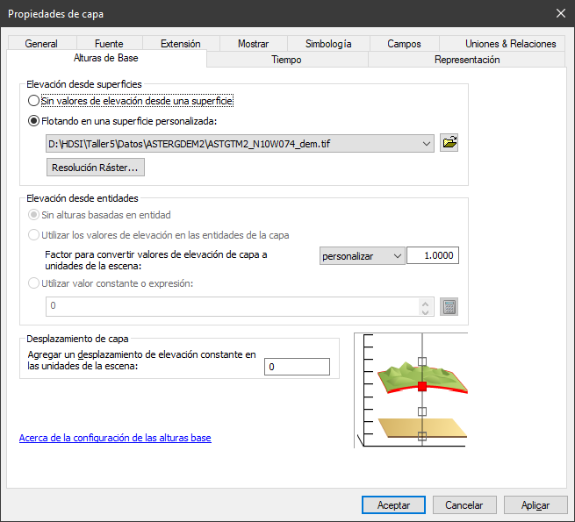 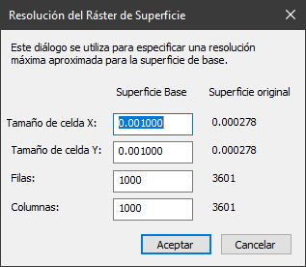

En las propiedades de la imagen ir a la pestaña Simbología y realizar la configuración presentada en la siguiente imagen.

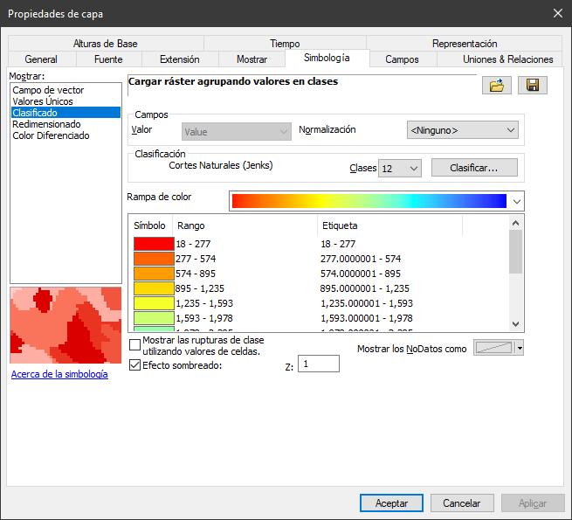

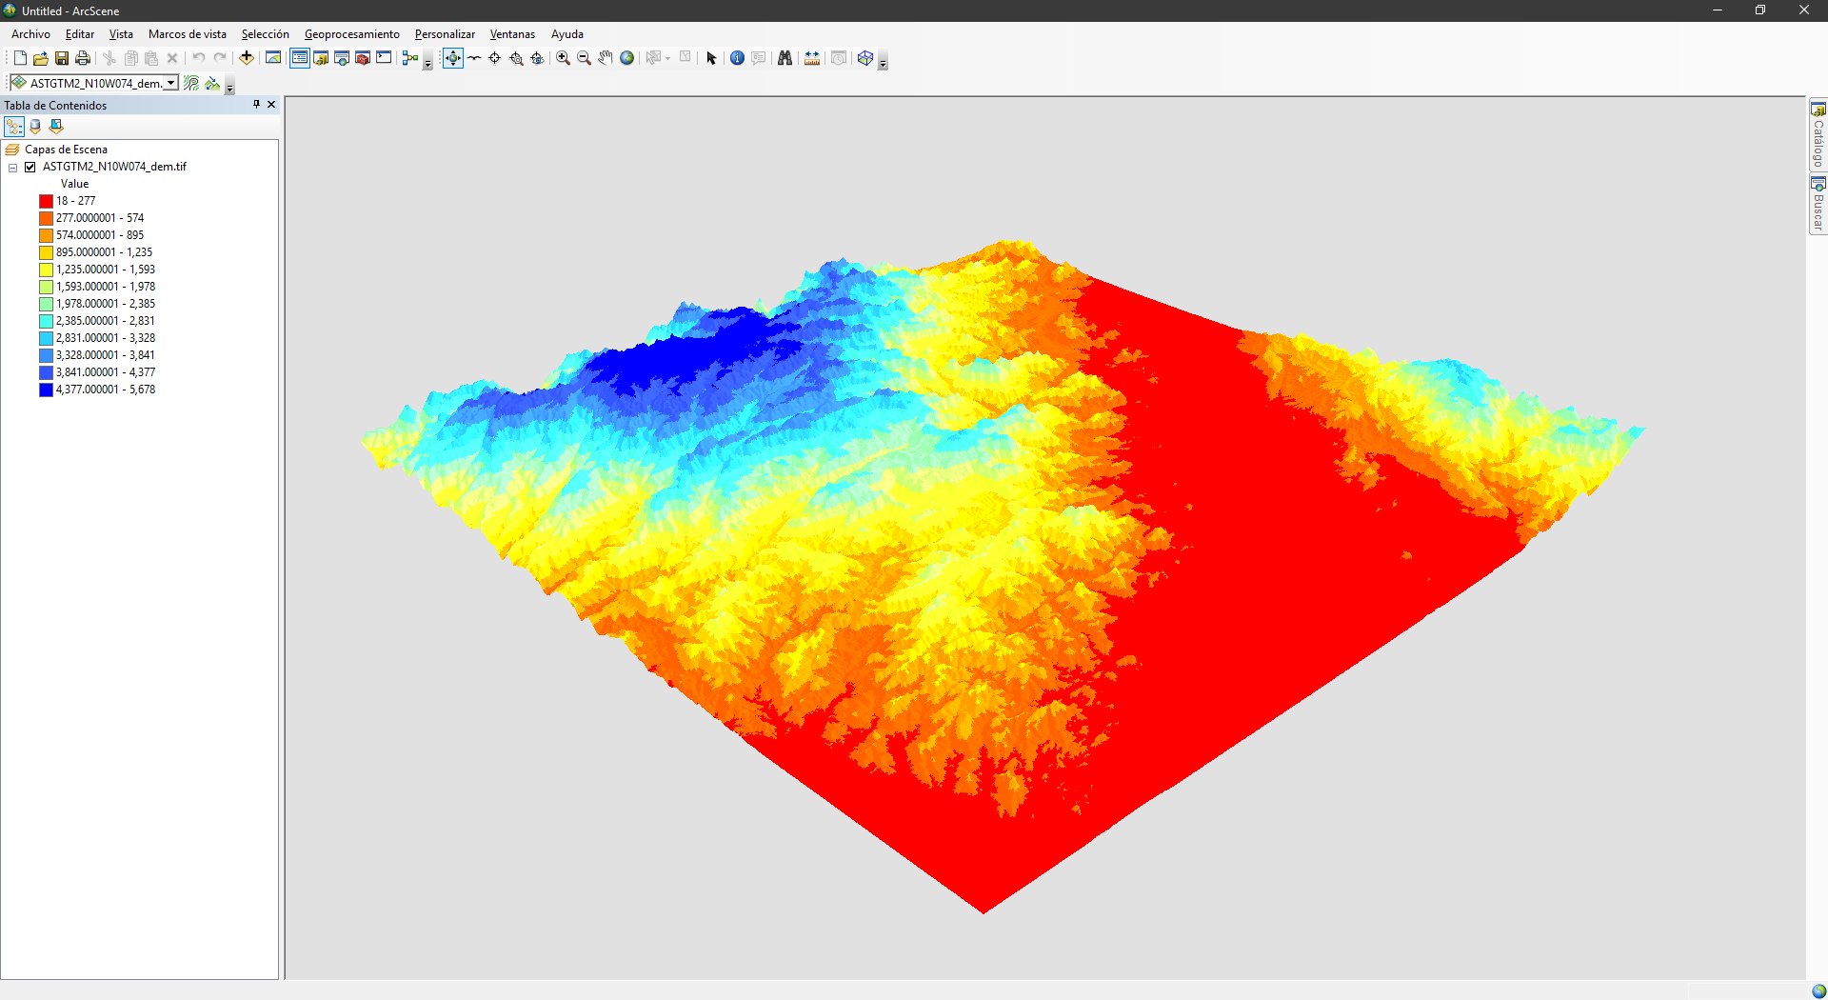

Agregar el archivo de formas Departamentos.shp y proyectar sobre el terreno elevado. Quitar el relleno y establecer el borde en negro y grosor 3, elevar 5 metros por encima del terreno elevado.

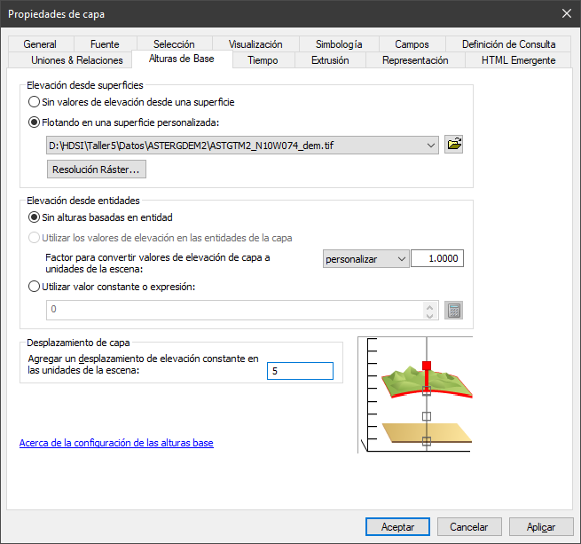

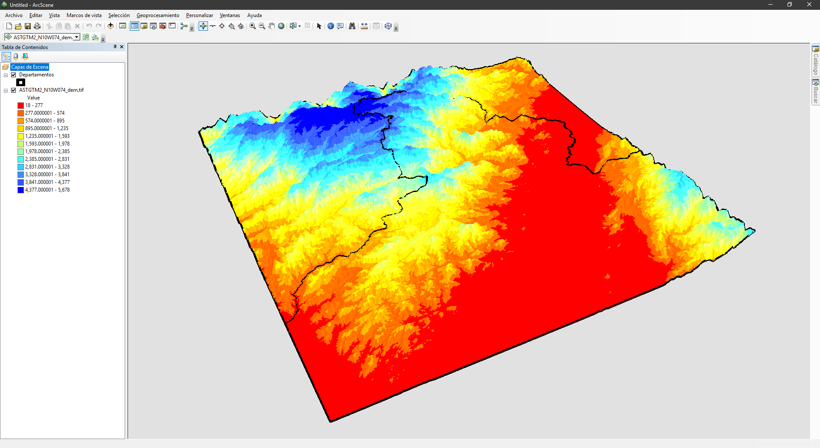

Agrege la imagen LandSat LE07_L1TP_008053_20190208_20190208_01_RT_B1.TIF y defina las alturas base a partir de las alturas del modelo de elevaciones. En las propiedades de las Capas de Escena, establezca la exageración vertical en 5.

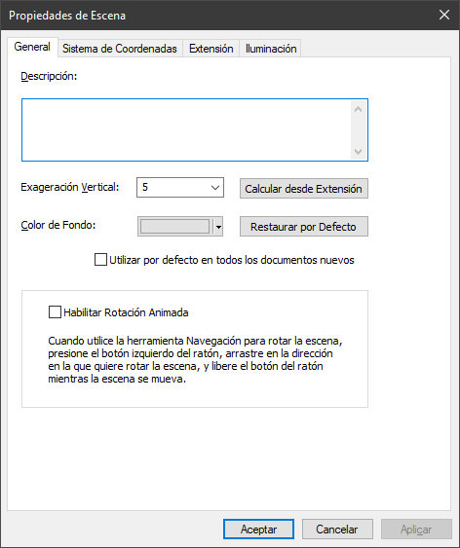

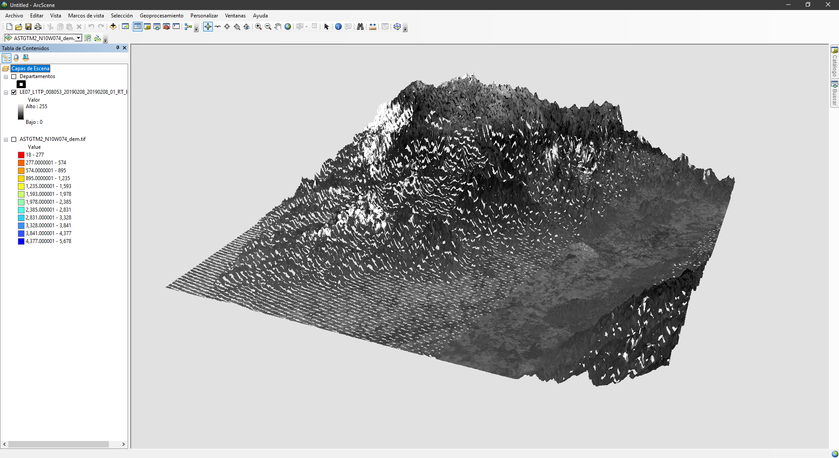

# 6. Cálculo del índice de vegetación NDVI y mapa de reclasificación vectorizado [v][24]

Microcontenido en:

El índice de vegetación de diferencias normalizadas o NDVI es utilizado para estimar la calidad, cantidad y desarrollo de las coberturas vegetales presentes en la Tierra. Se estima a partir de la composición de diferentes bandas espectrales de imágenes satelitales, obtenidas a partir de la intensidad de la radiación del espectro electromagnético que la vegetación refleja o emite hacia la atmósfera.

Para el cálculo de los índices de vegetación es necesaria la información que se encuentra en las bandas roja e infrarroja de ese espectro electromagnético. Para esta estimación, es frecuente el uso de imágenes Landsat 7.

El cálculo del NDVI usando LandSat 7 se hace mediante la siguiente ecuación:

$$NVDI= \frac{NIR-VIS}{NIR+VIS}$$

$$NVDI= \frac{B4-B3}{B4+B3}$$

Es decir, mediante la diferencia entre la reflectancia de las bandas 4 (infrarrojo cercano) y 3 (visible – rojo) dividido por la suma de estas dos bandas de reflectancia.

En el caso de las imágenes obtenidas de LandSat 8, por disponer de 11 bandas, el cálculo se realiza utilizando las bandas 4 y 5 debido a que la banda 1 contiene la información relacionada con costas.

$$NVDI= \frac{B5-B4}{B5+B4}$$

Valores bajos de este índice indican presencia de vegetación poco saludable y valores altos vegetación saludable.

Los índices de vegetación permiten, además:

* Identificar áreas forestadas o deforestadas.
* Evaluar el estado de la vegetación y su grado de estrés.
* Identificar diferentes tipos de masas vegetales.
* Monitorear la migración de plagas.
* Evaluar riesgos de vegetación susceptible a incendiarse.

De igual forma se pueden derivar análisis relacionados con el contenido de humedad, productividad neta de la vegetación, contenido de clorofila en hojas, dinámica fenológica (relación entre los factores climáticos y los ciclos de la vegetación) y evaporación potencial.

En ArcGIS, de la carpeta ../Datos/LANDSAT/, agregar las bandas 3 y 4 de la imagen LE07_L1TP_008053_20190208_20190208_01_RT.tif.

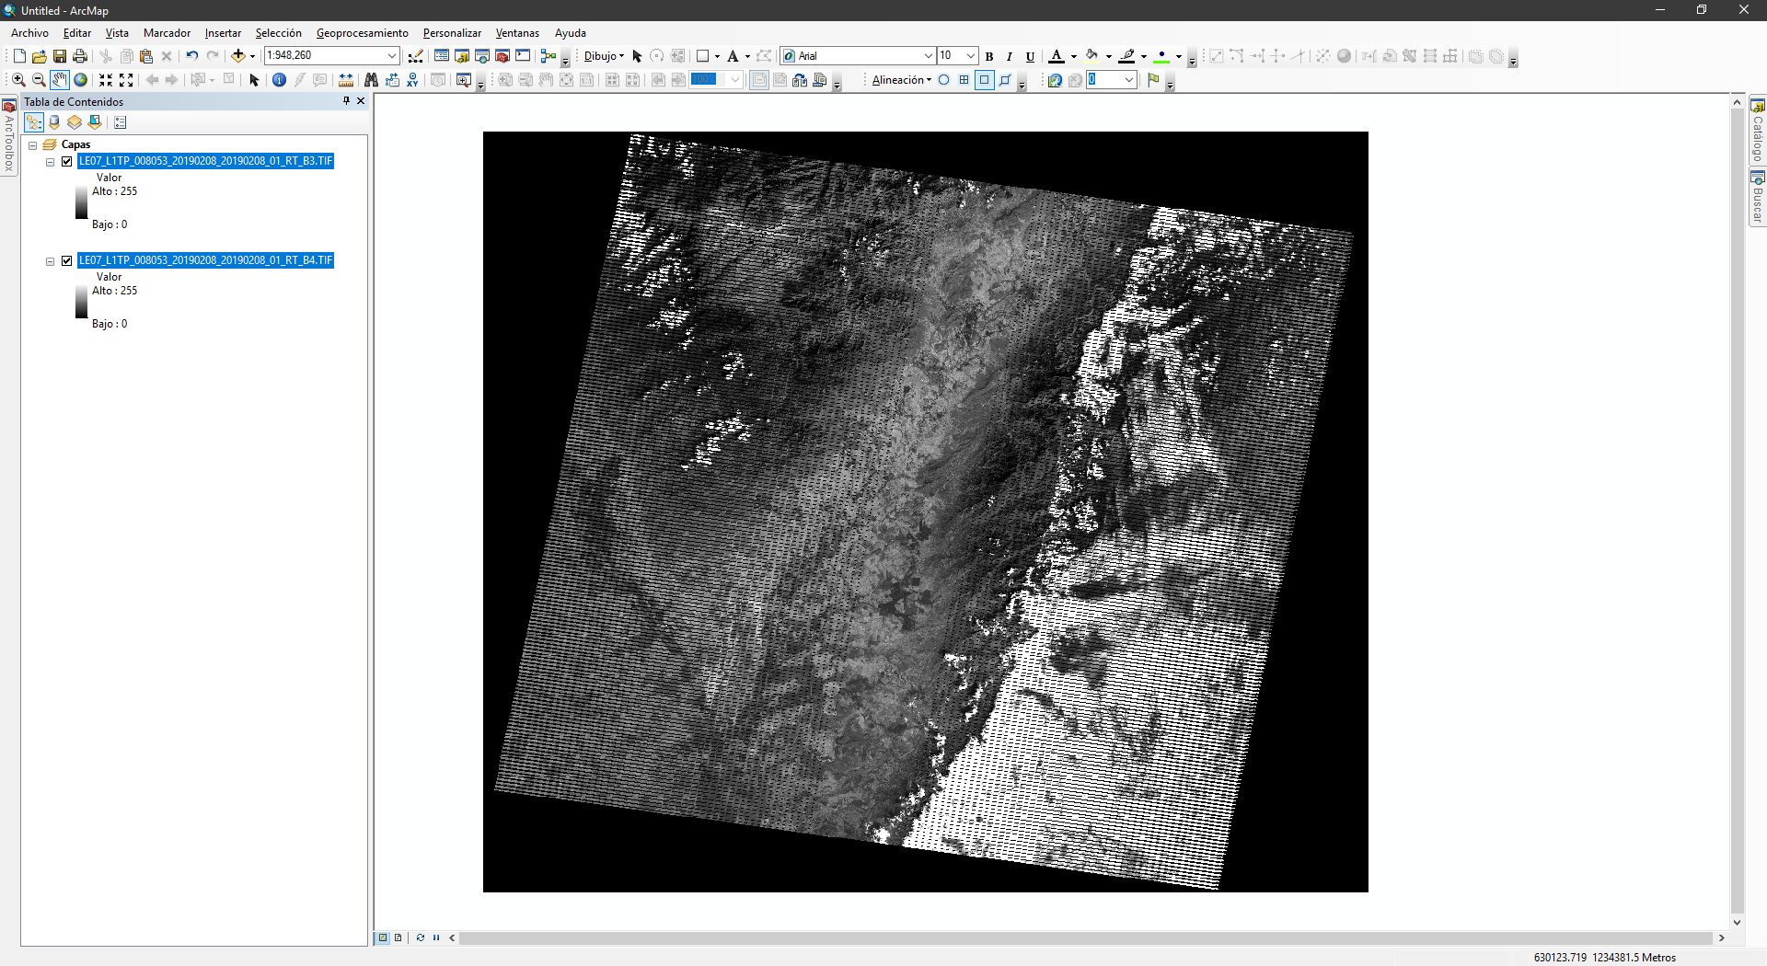

Renombre las bandas cargadas como B3.tif y B4.tif

En el ArcToolBox – Herramientas de Spatial Analyst – Algebra de Mapas, seleccione la Calculadora ráster y defina la operación Float("B4.TIF"-"B3.TIF")/Float("B4.TIF"+"B3.TIF"). Se realizará el cálculo solicitado para cada celda de la grilla. Es necesario establecer Float para obtener cálculos en punto flotante.

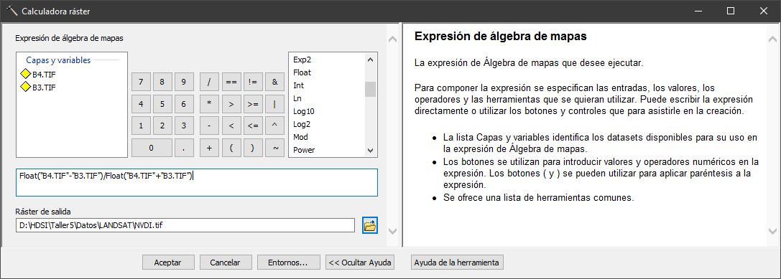

Obtendremos un mapa de valores entre -1 y 1. Simbolizar por cortes naturales en 12 clases.

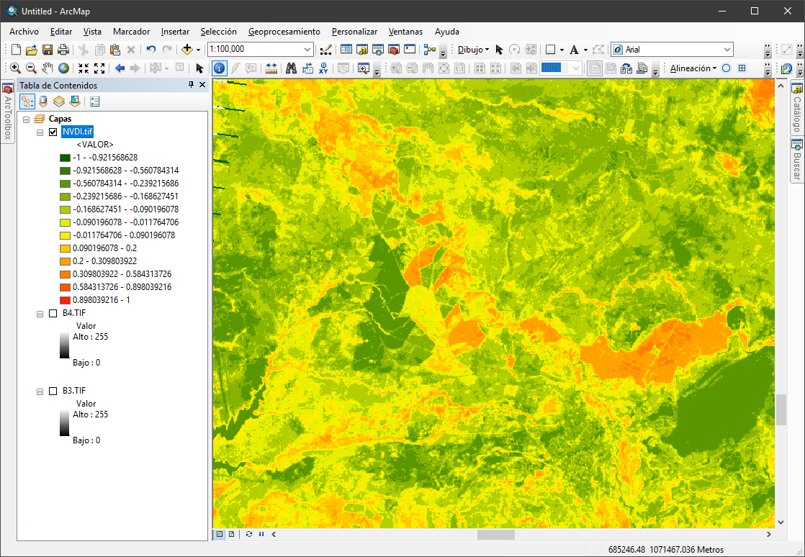

## 6.1. Reclasificación[25]

Esta herramienta de análisis espacial es utilizada para reclasificar o cambiar los valores originales de un ráster en varias clases. Es similar a visualizar una imagen utilizando simbología de clasificación por clases con la excepción de que se crea un nuevo mapa de imagen a partir del mapa original.

En ArcToolBox – Reclasificar, seleccionar la opción Reclasificar. Seleccionar la imagen NVDI.tif, y clasificar en 4 clases definidas manualmente con cortes en 0.1, 0.23, 035 y 1 o hasta el valor máximo.

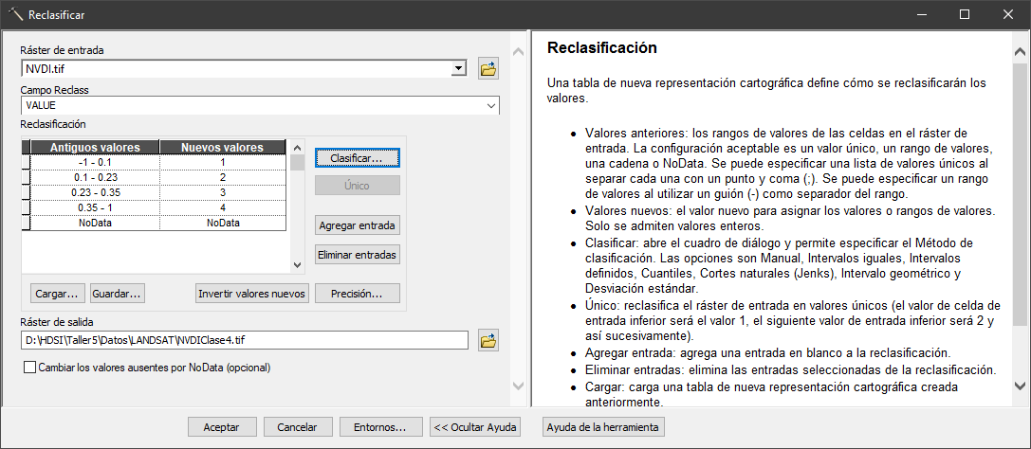

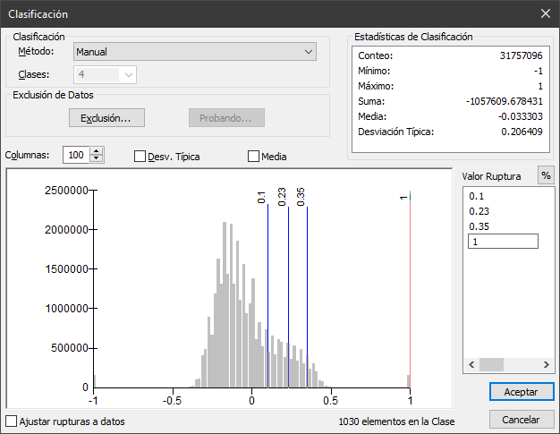

Rotular las clases como:

1 - Sin Vegetación - Urbano o Desnudo

2 - Bosque Mixto

3 - Bosque Denso

4 - Bosque Muy Denso

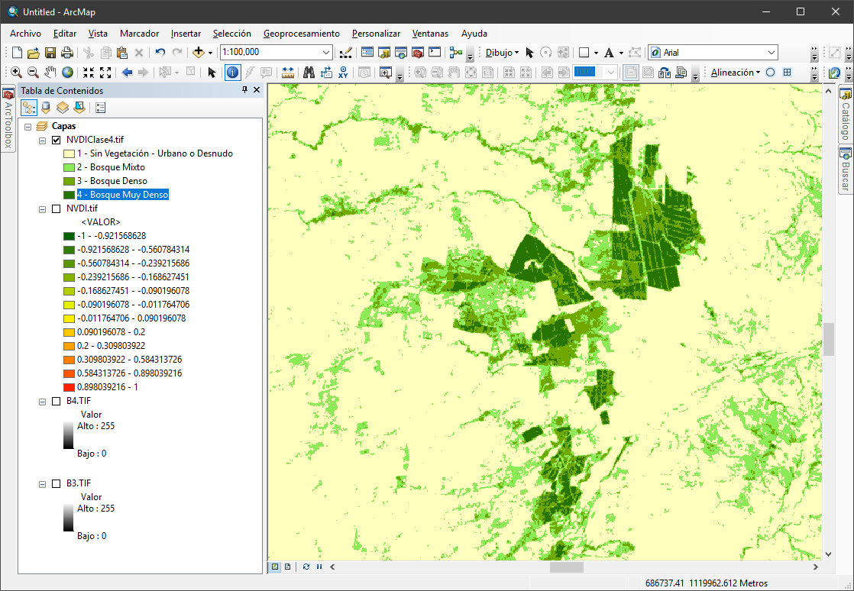

# 7. NetCDF – Formulario de datos científicos comunes en red [V]

Microcontenido en: https://pruebacorreoescuelaingeduco.sharepoint.com/sites/TSIG626/SitePages/TSIG0127.aspx

Este taller le enseñara a descargar, visualizar y analizar información contenida en archivos de datos científicos multidimensionales y multitemporales NetCDF (.nc).

## 7.1. Qué es NetCDF[26]

El NetCDF (formulario de datos comunes en red) es un formato de archivo destinado a almacenar datos científicos multidimensionales (variables) como temperatura, humedad, presión, velocidad y dirección del viento incluyendo la escala espacial y temporal. Cada dato es identificado mediante un índice, permitiendo mediante código, identificar los valores específicos dentro de un rango de fechas. Estos arreglos de datos pueden ser analizados con herramientas geográficas o a través de Python o R.

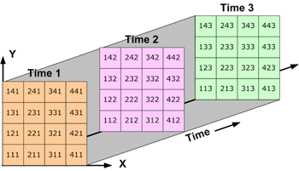

Datos tridimensionales: son los datos de un área que varían con el tiempo.[27]

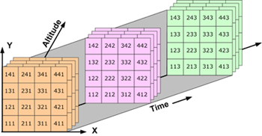

Datos tetradimensionales: son los datos de un área que varían con el tiempo y la altitud.

## 

## 7.2. Servicios para descarga[28]

### 7.2.1. CHIRPS - Climate hazards group infrared precipitation with station data

Este recurso permite descargar datos de precipitación diaria con resoluciones espaciales de 0.05 y 0.25 grados (5.5 y 27.8 km aprox.) en formatos BIL, TIDD o NetCDF y con series de 30 o más años. La banda de descarga se ubica entre las latitudes 50°S a -50°N en todas las longitudes de la superficie terrestre, iniciando su captura desde 1981 y hasta la actualidad. CHRIPS combina imágenes satelitales (NASA y NOAA) con datos registrados en estaciones terrestres y es frecuentemente utilizado para análisis de tendencias y monitoreo de sequias debidas a cambios estacionales. Esta fusión de datos permite estimar valores en zonas en las que no existen estaciones terrestres, complementando valores obtenidos por otros métodos que tienen en cuenta la relación espacial entre estaciones próximas.

Desde el año 1999, el Servicio Geológico de los Estados Unidos de América – USGS y los científicos del Grupo de Amenazas Climáticas - CHG, con el apoyo de la Agencia Internacional para el Desarrollo de los Estados Unidos – USAID, la NASA y la NOAA, han desarrollado técnicas para producir mapas de precipitación especialmente en zonas donde existen pocos datos. Estimar espacial y temporalmente las variaciones de la precipitación, es un aspecto importante para el monitoreo del medio ambiente y para mitigar las sequías.

Ingresar a [<https://www.chc.ucsb.edu/>](http://chg.geog.ucsb.edu/data/index.html), dar clic en Data Sets

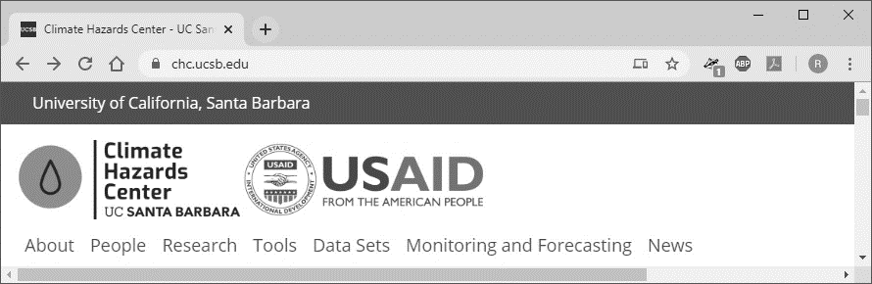

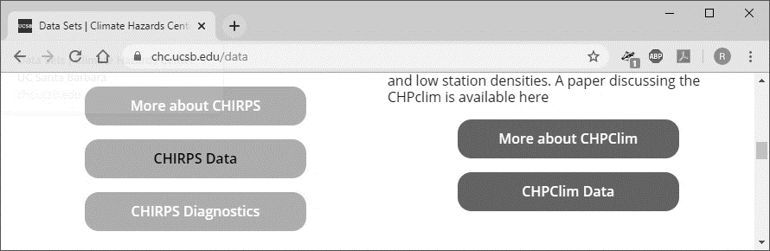

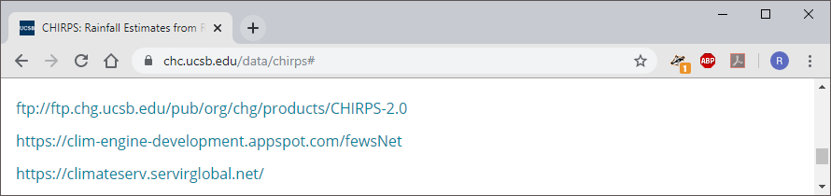

<ftp://ftp.chg.ucsb.edu/pub/org/chg/products/CHIRPS-2.0>



Observará que puede descargar datos globales en diferentes frecuencias temporales: diaria, mensual, bimensual, trimensual, decadal, etc.

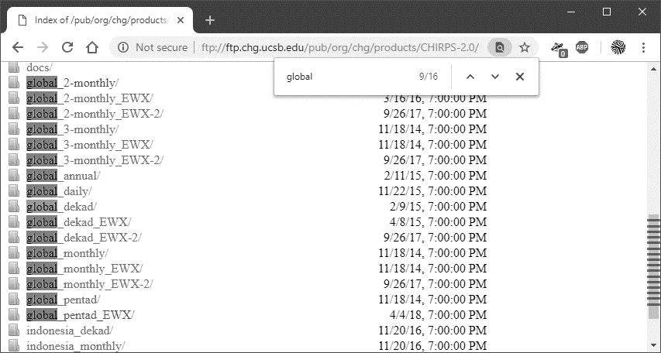

Dar clic en la carpeta global_daily/, observará que la información solicitada puede ser descargada en formato NetCDF o TIFF. Seleccionar netcdf/

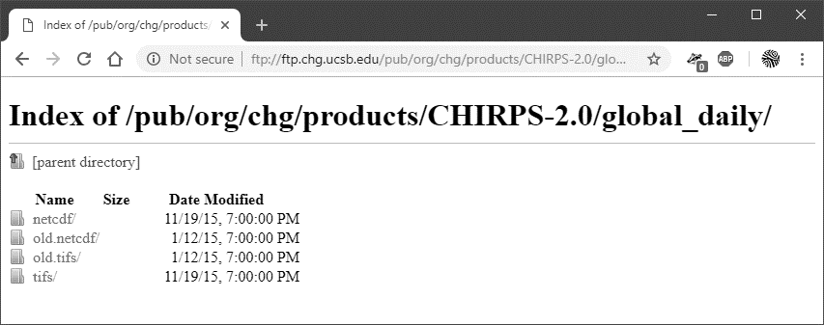

Encontrará dos carpetas correspondientes a resoluciones espaciales en 0.05 grados o 5.5 km (p05/) y 2.5 grados o 28 km (p25/), clic en p05/

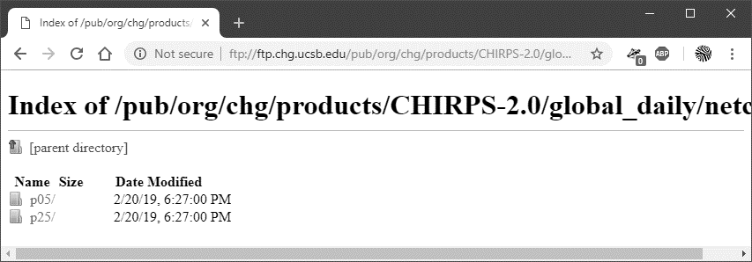

Podrá realizar la descarga de cada año en formato .nc o dar clic en la carpeta by_month/ para obtener archivos .nc independientes por cada mes de cada año. Los archivos anuales tienen un peso aproximado de 1Gb y los mensuales 100Mb

Descargar el archivo mensual de enero del año 2018: chirps-v2.0.2018.01.days_p05.nc

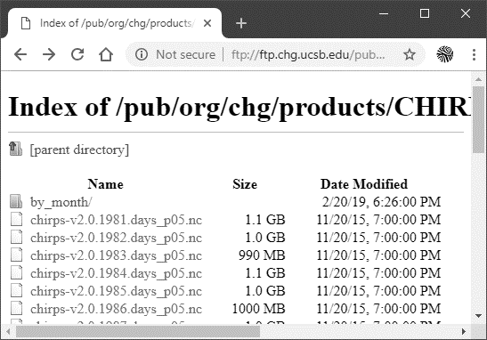

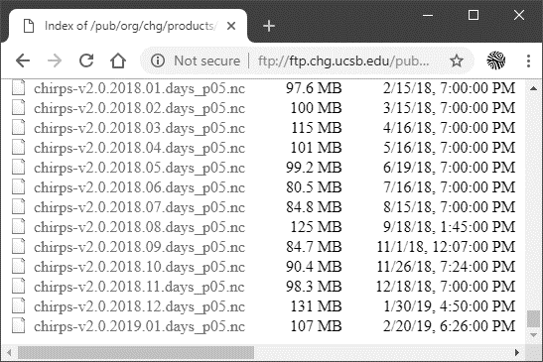

### 7.2.2. PERSIANN-CDR NOOA[29]

Este conjunto de datos de la National Oceanic and Atmospheric Administration - NOAA, provee datos de precipitación de alta calidad y es utilizado para diferentes análisis incluidos eventos extremos. Resolución de 0.25 grados (27.7 km).

Ingresar a <https://www.ncdc.noaa.gov/cdr/atmospheric/precipitation-persiann-cdr>, dar clic en Download.

Seleccionar y descargar el archivo correspondiente al 1 de enero del año 2017, obtendrá el archivo:

* PERSIANN-CDR_v01r01_20170101_c20170930.nc

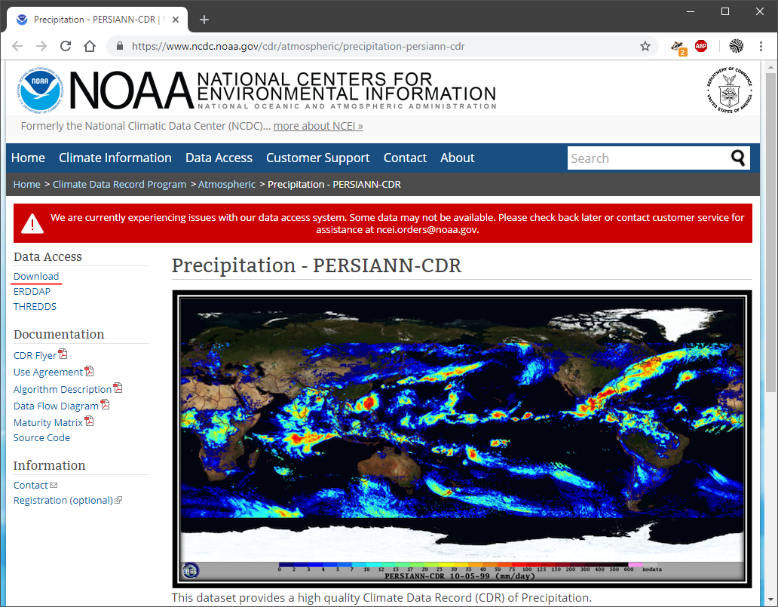

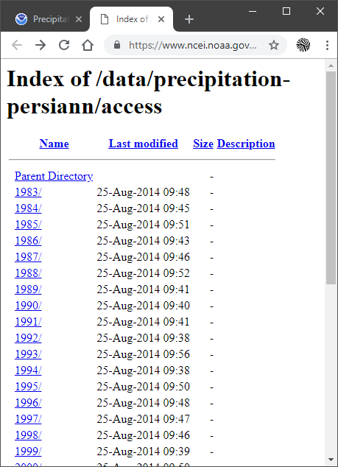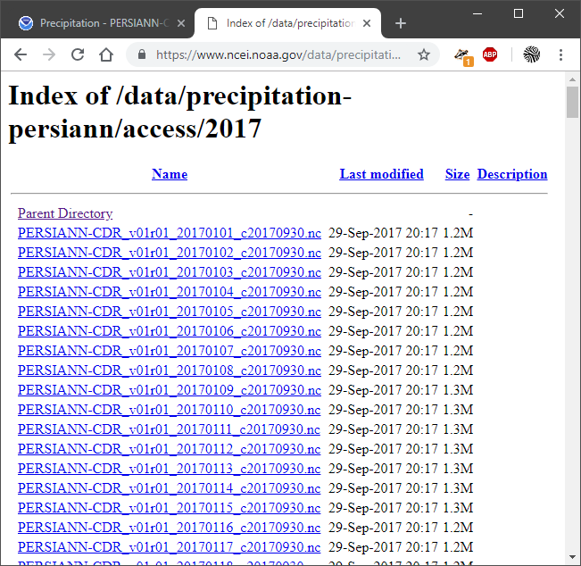

### 7.2.3. Mirador NASA[30]

Mirador es una herramienta de búsqueda de datos científicos que ha sido desarrollada por el Atmospheric Composition, Water & Energy Cycles and Climate Variability - GES DISC de la NASA conjuntamente con la agencia espacial japonesa NASDA. A través de este servicio se pueden descargar, por ejemplo, datos de la misión TRMM[31] para el estudio de precipitación en zonas tropicales, cuyo objetivo principal es monitorear la asociación de este tipo de precipitación con la liberación de energía que contribuye a la circulación atmosférica de la tierra.

Ingresar a <https://mirador.gsfc.nasa.gov/> o https://disc.gsfc.nasa.gov/, en la ventana podrá ingresar criterios de búsqueda por palabras clave como “air temperatura” o “TRMM”, delimitar el área geográfica de estudio a través del ingreso de coordenadas, limitar el rango de tiempo y dar clic en la lupa para buscar.

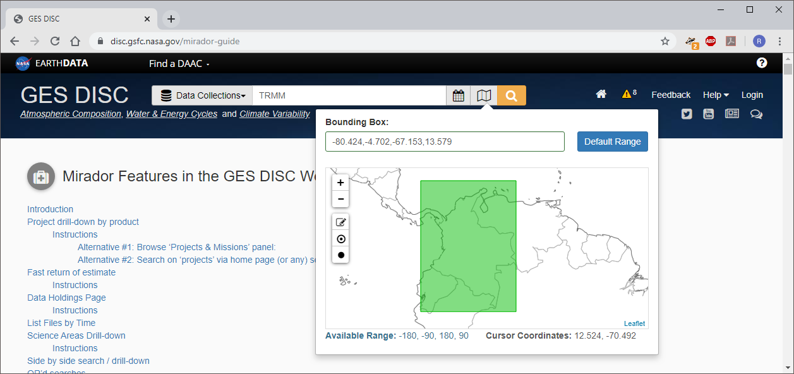

Para descargar mapas de datos diarios de precipitación total, selecciona la opción de datos diarios TRMM_3B42_Daily.7. Dispone de datos desde el año 1998.

3b42

 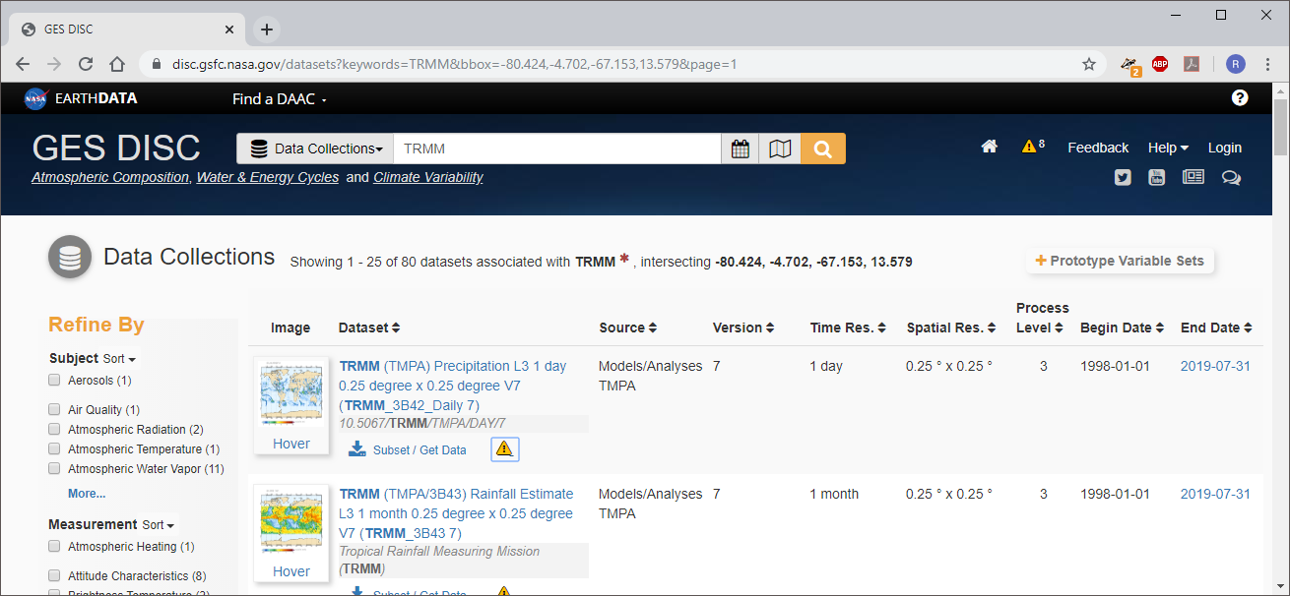

Aparecerá un menú para descarga desde diferentes servicios:

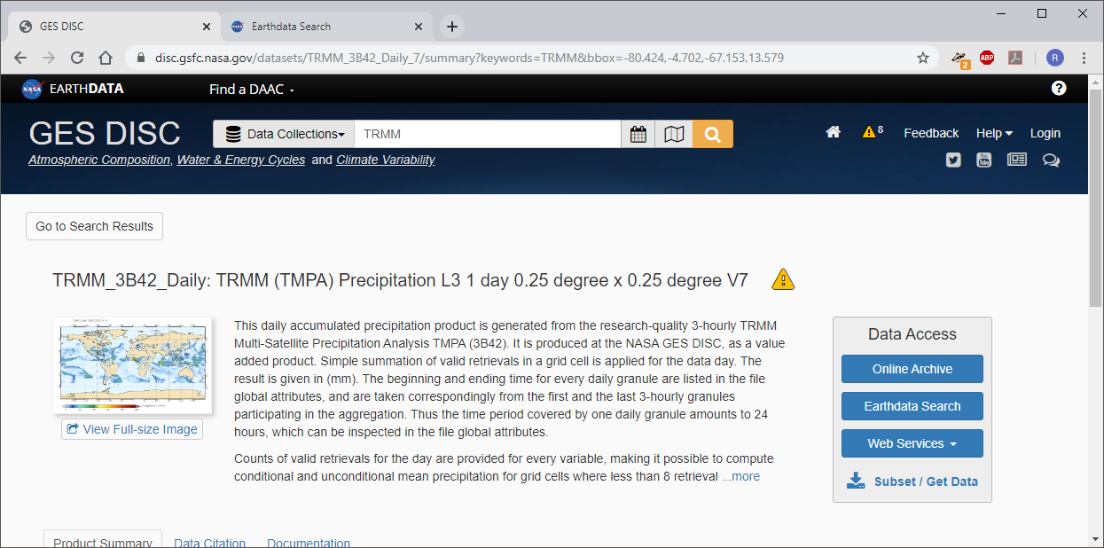

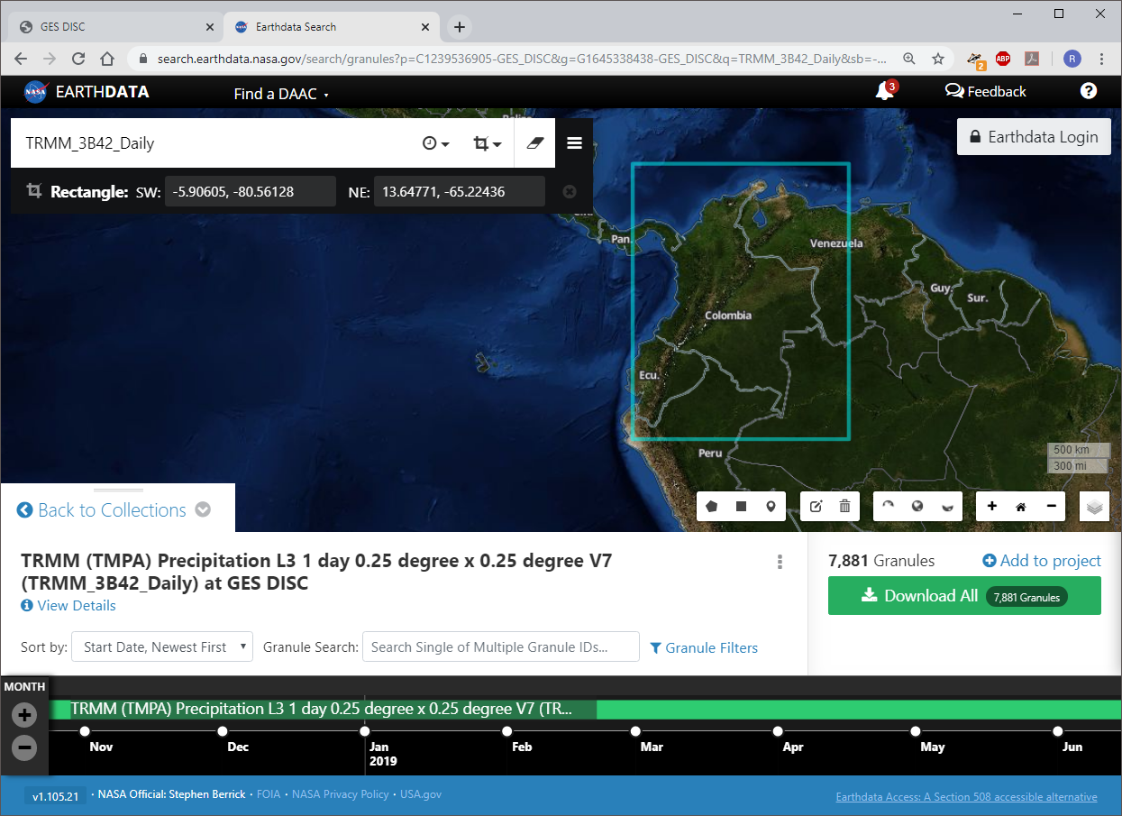

Seleccionar Web Services – OPENDAP

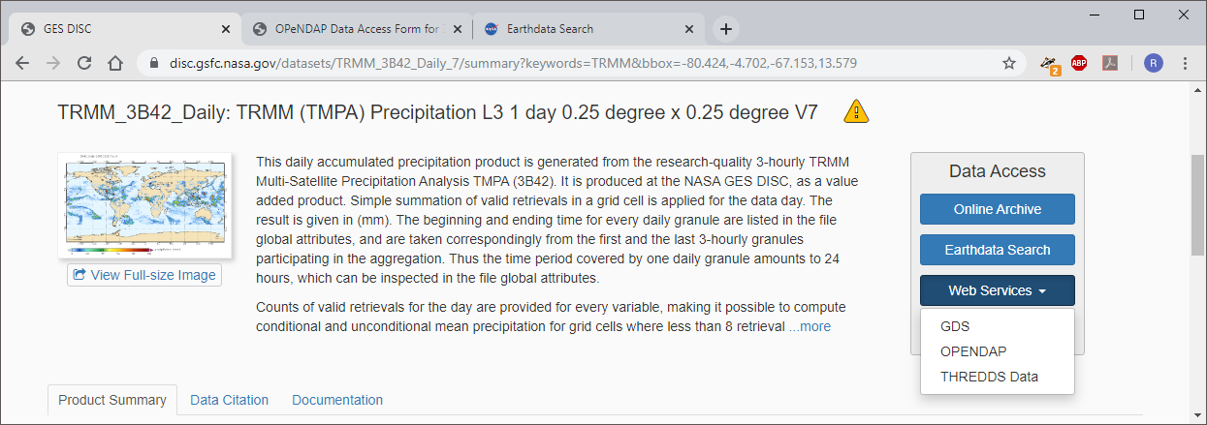

Seleccione el año 2017

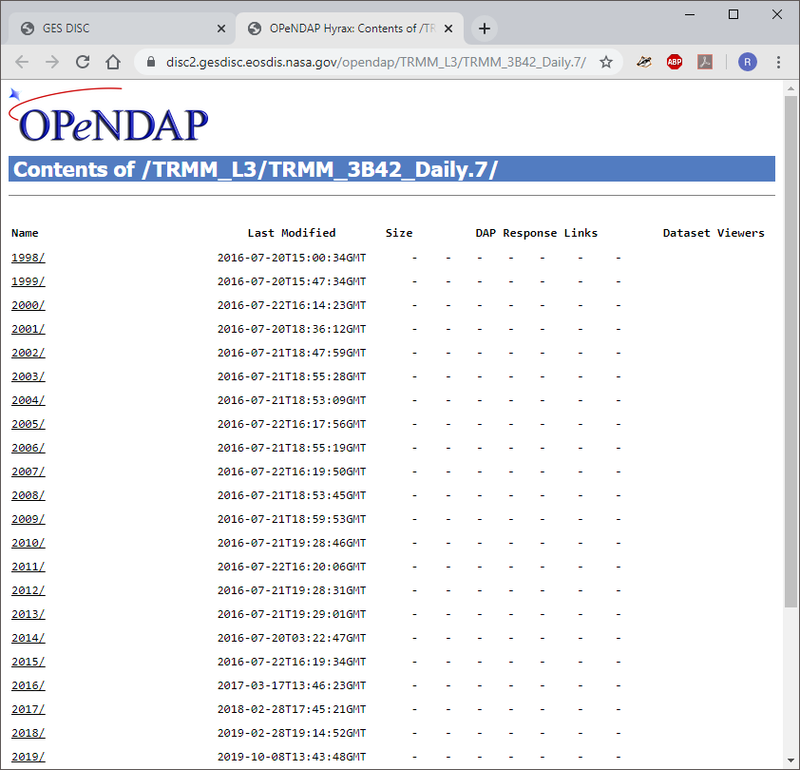

Seleccione el mes 01

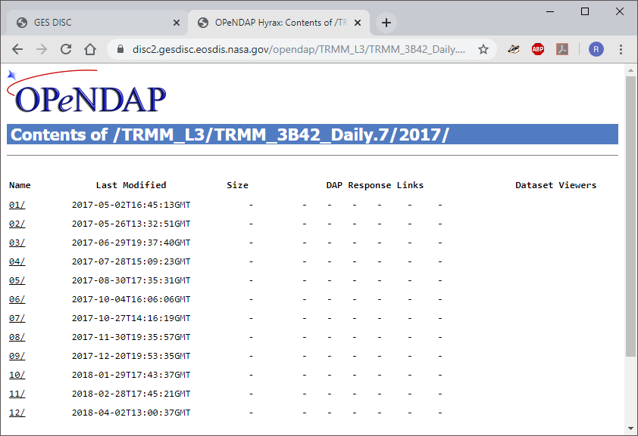

De clic en el archivo de descarga 3B42_Daily.20170101.7.nc4

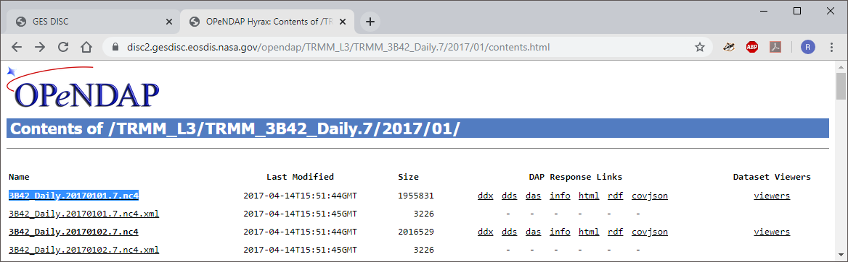

En la ventana de descarga podrá obtener directamente el archivo en formato NetCDF versión 4 (.nc4) o dar clic en la opción Get as NetCDF 3 para descargar en la versión 3 (.nc) seleccionando además las variables a incluir en la descarga. Para la descarga es necesario registrarse previamente en <https://search.earthdata.nasa.gov>

En OPeNDAP seleccione las variables: precipitación, lat y lon y de clic en Get as NetCDF 3.

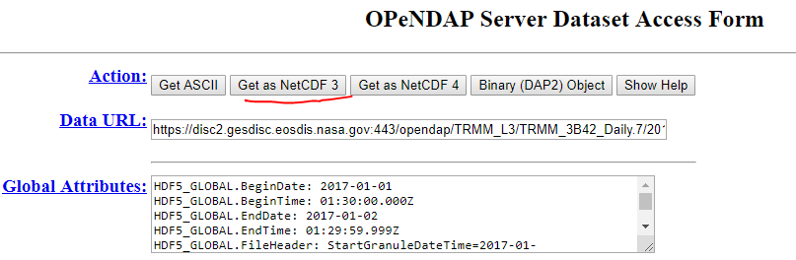

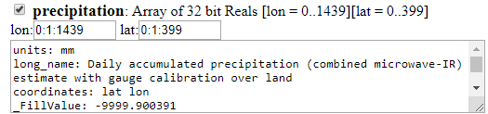

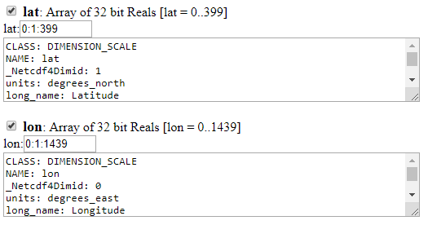

Obtendrá el archivo 3B42_Daily.20170101.7.nc4.nc

### 7.2.5. ECMWF Copernicus[32]

El Centro Europeo de Previsiones Meteorológicas a Plazo Medio (CEPMPM, o ECMWF por sus siglas en inglés European Centre for Medium-Range Weather Forecasts) es una organización intergubernamental independiente integrada por 21 Estados miembros europeos y 13 Estados asociados. Se constituyó en 1975 y tiene su sede en Reading, Inglaterra. El propósito principal del CEPMPM es "desarrollar una capacidad de previsión meteorológica a plazo medio y proporcionar previsiones meteorológicas a plazo medio a los Estados miembros".1​ El objetivo del Centro es desarrollar y operar de forma regular modelos y sistemas de asimilación de datos que simulen la dinámica, termodinámica y composición del fluido (atmósfera y océanos) que envuelve la Tierra, con vistas a proporcionar predicciones por medio de métodos numéricos.[33]

Para la descarga de colecciones es necesario crear una cuenta de usuario en https://cds.climate.copernicus.eu/user/login

Para descarga de información sobre superficies continentales con resolución 0.1dd, seleccione a *Datasets* y en la caja de búsqueda ingrese *ERA5-Land monthly averaged data from 1950 to present[34]* para buscar y descargar datos mensuales promedio o *ERA5-Land hourly data from 1950 to present* para datos horarios.

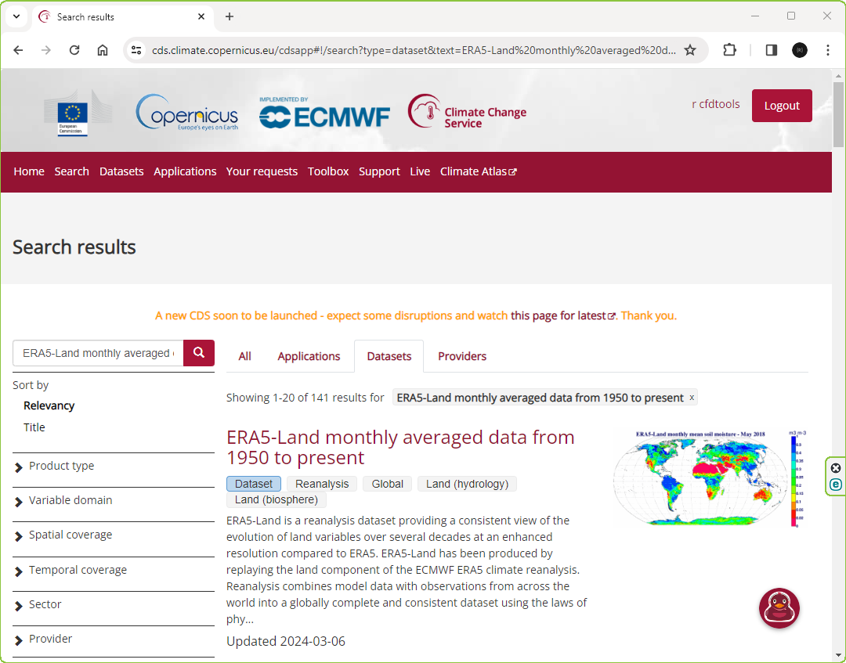

Ingrese a la colección de datos y de clic en la opción *Download data*, luego seleccione las variables a descargar. Para este ejemplo descargaremos los siguientes datos[35]

* (d2m) 2m dewpoint temperatura: temperatura de punto de rocío a 2 metros sobre la superficie terrestre en grados kelvin
* (t2m) 2m temperatura: temperatura atmosférica a 2 metros en grados kelvin
* (e) Total evaporation: evaporación total en metros
* (ro) Runoff: escorrentía en metros
* (u10) 10m u-component of wind: dirección del viento, componente este en metros / seg
* (v10) 10m v-component of wind: dirección del viento, componente norte en metros / seg
* (sp) Surface pressure: presión atmosférica en pascales
* (tp) Total precipitation: precipitación total en metros
* (ssr) Surface net solar radiation: radiación solar neta en Julio / m²

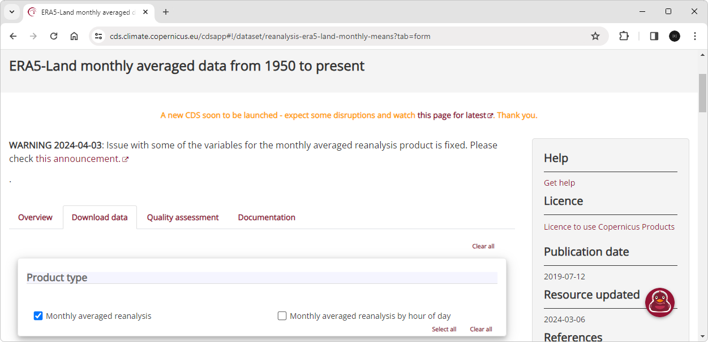

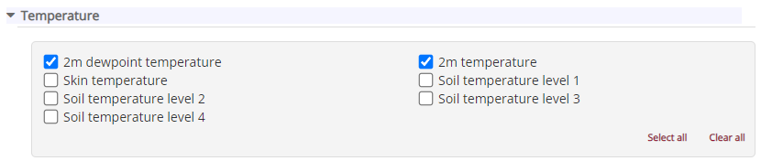

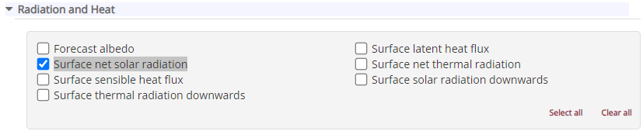

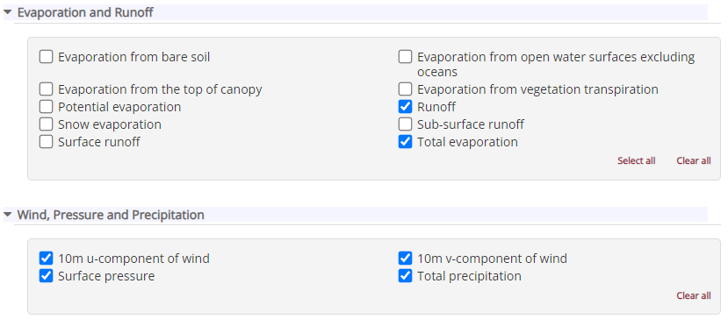

Descargar datos de 1950 a 2023 para todos los meses

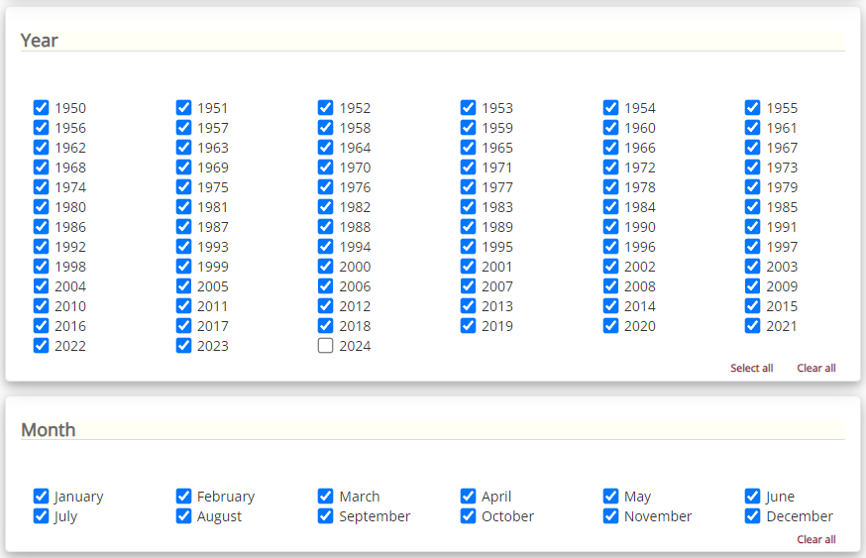

Para la definición del área geográfica de descarga utilizaremos el límite de la cuenca del Río Bogotá en Colombia con los siguientes límites y datos comprimidos en formato NerCDF-3

* Top: 5.3 deg
* Bottom: 4.2 deg
* Left: -74.9 deg
* Right: -73.5 deg

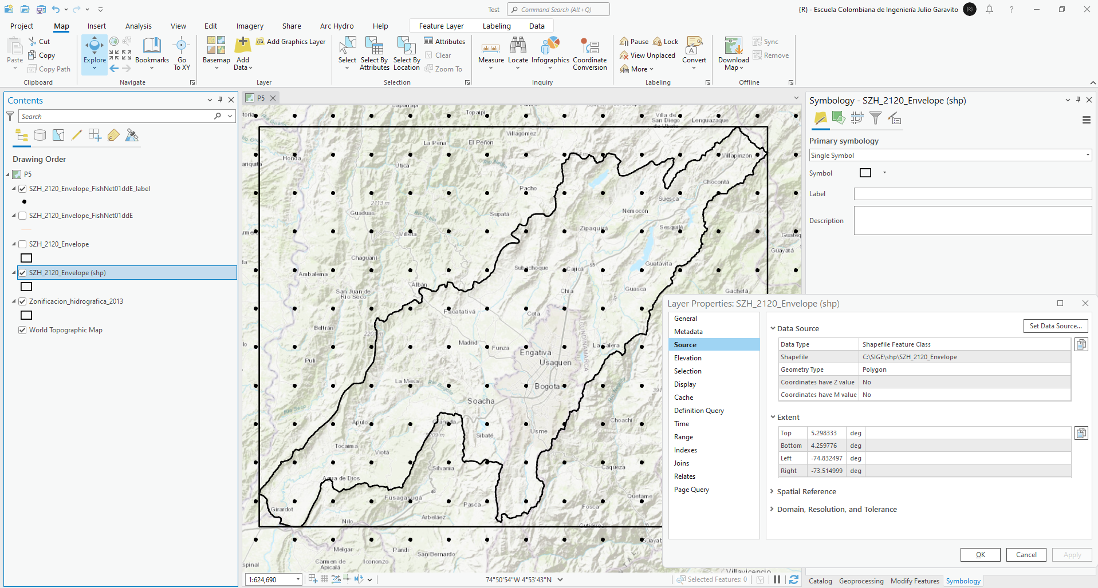

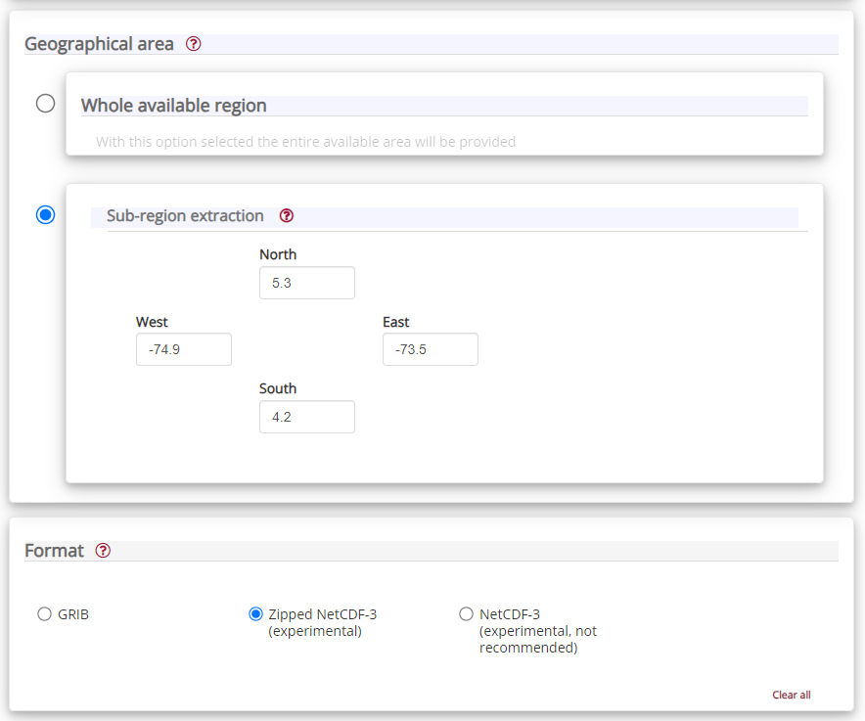

Luego de dar clic en el botón *Submit*, iniciará el proceso de segmentación de datos desde el servidor de Copernicus. En necesario esperar hasta que el proceso de solicitud sea completado.

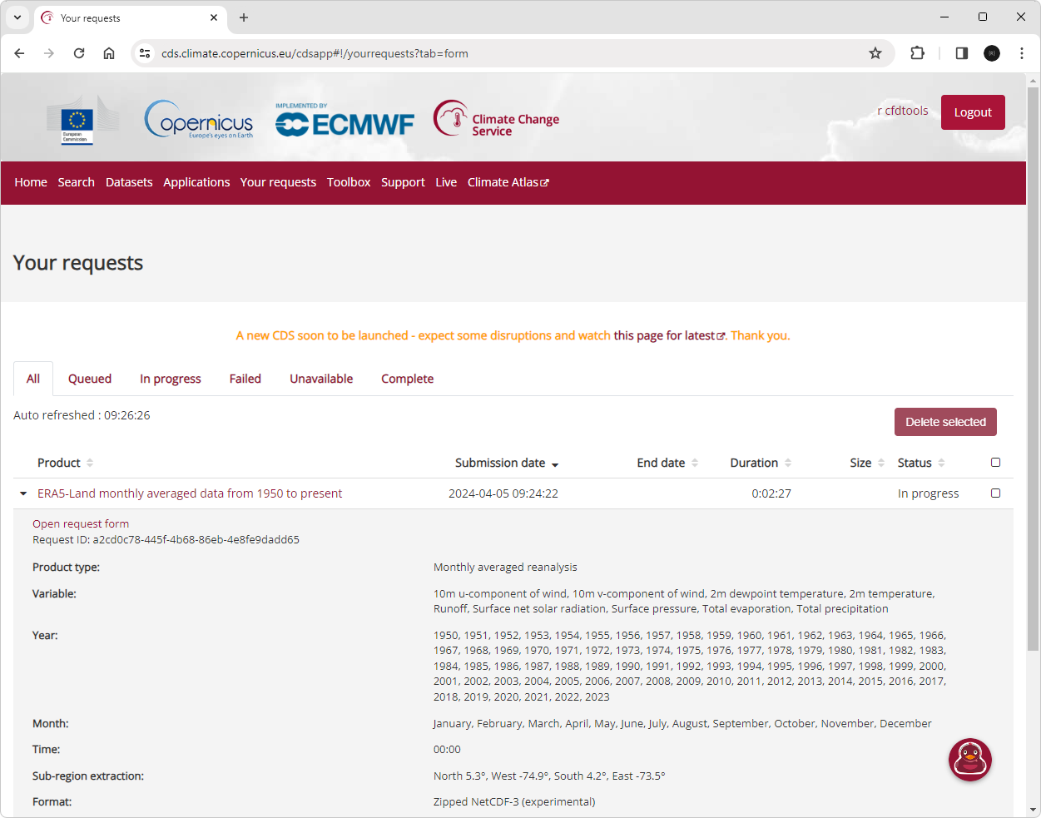

Una vez completado el proceso de solicitud, podrá ser descargado el archivo comprimido con las colecciones solicitadas. Dentro del comprimido encontrará un archivo denominado *data.nc*, renombrar como ERA5_land_monthly_climatological_var_010dd.nc

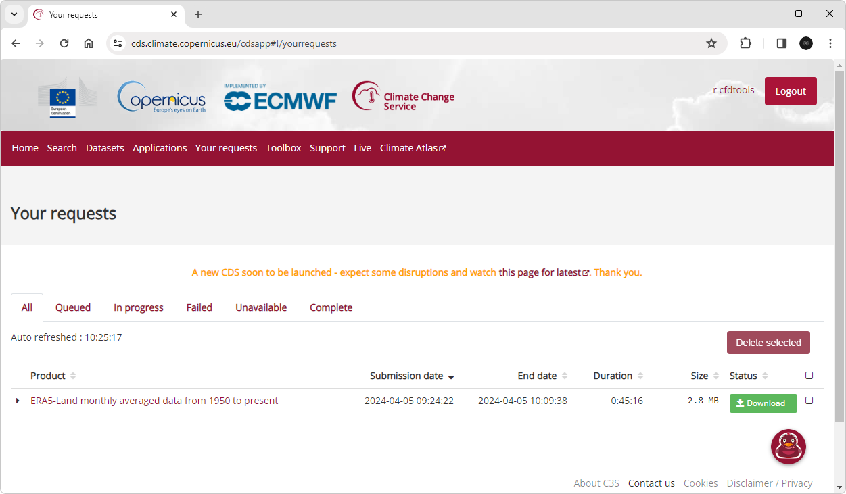

Para la visualización, en ArcGIS Pro ir al menú Map y seleccionar la opción Add Data / Multidimensional Raster Layer, busque el archivo descargado y seleccione todas las variables

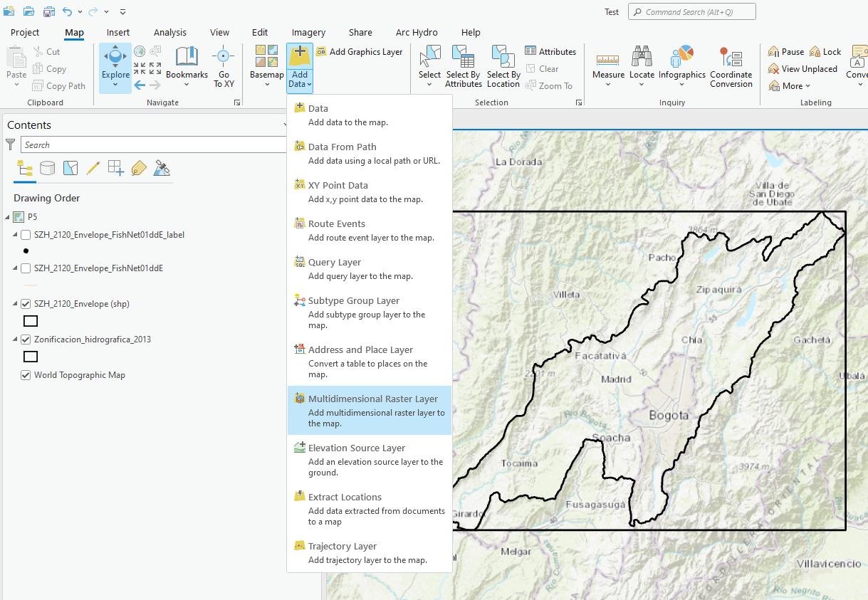

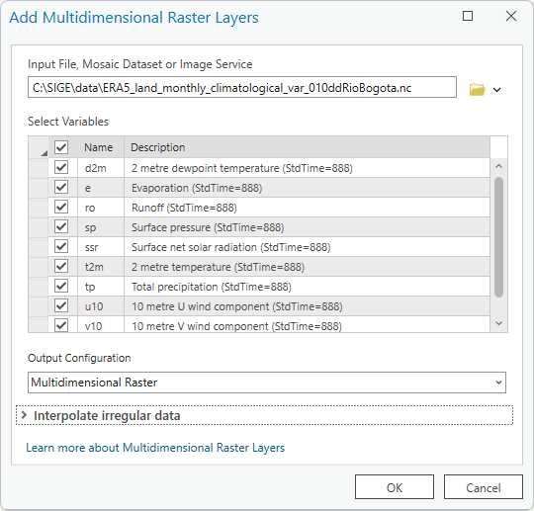

Podrá observar que los datos contenidos en el archivo .nc son visualizados como grillas ráster. Para identificar cada variable, al final del nombre del elemento en la tabla de contenido se incluyen los nombres de las variables.

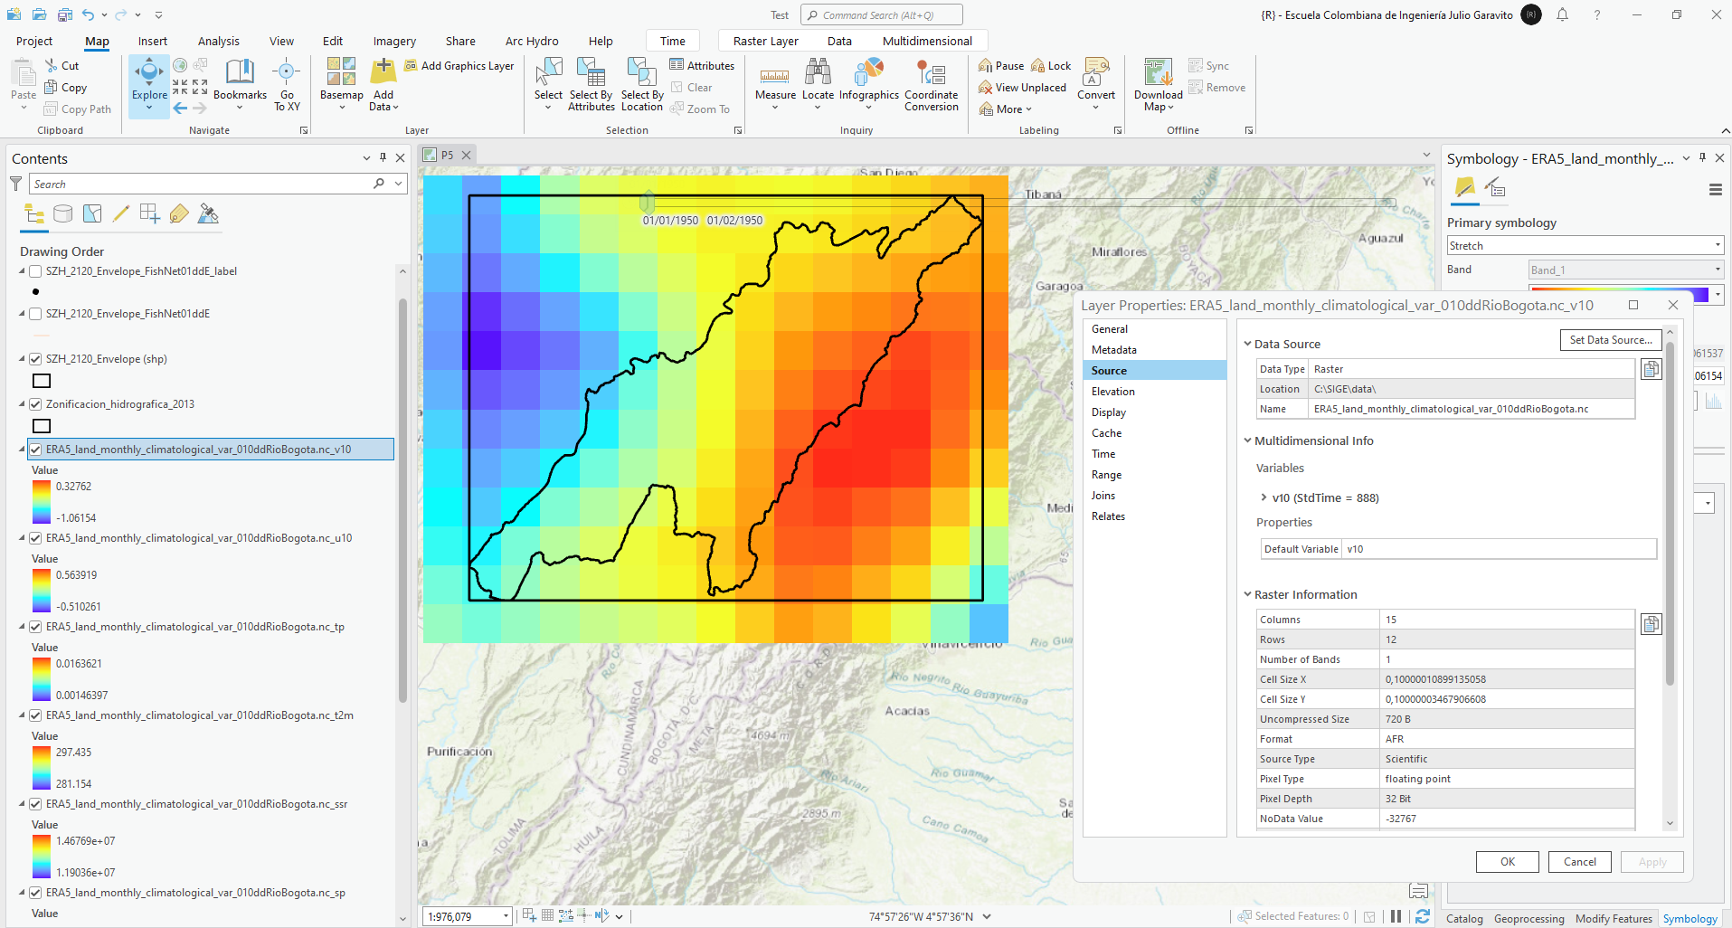

Para la conversión de unidades, por ejemplo, de grados kelvin a grados centígrados en datos de temperatura (t2m) y de punto de rocío (d2m), en las propiedades de estos dos ráster, desactive la visualización temporal.

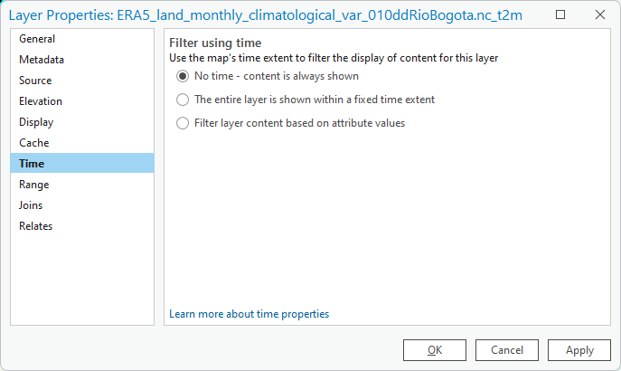

Luego, seleccione en la tabla de contenido la capa ráster de temperatura, de clic en el menú superior *Analysis* y en la opción *Raster Functions*.

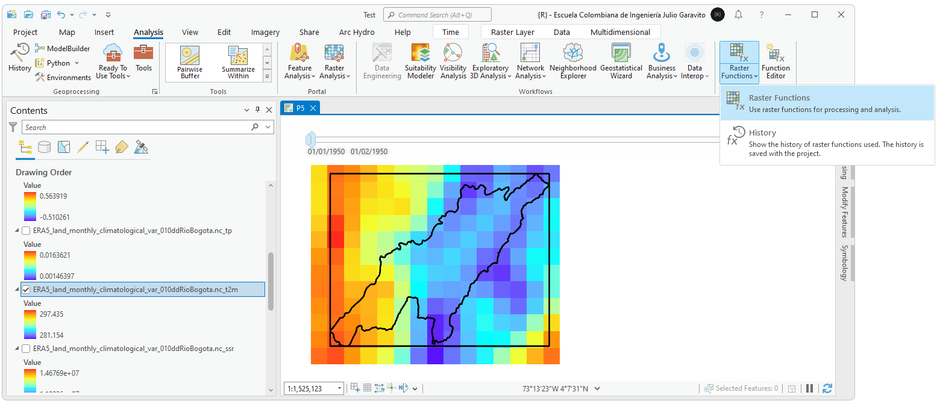

En la caja de herramientas, busque *Unit Conversion*.

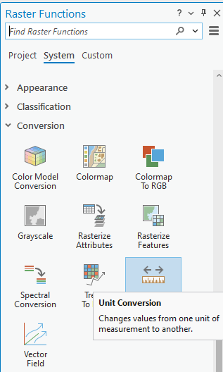 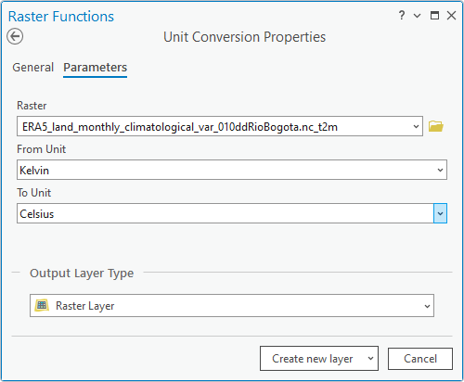

Automáticamente se agregará al mapa una nueva capa ráster con la conversión de unidades que para la zona de estudio corresponde a temperaturas entre 8.00399 y 24.2852 °C, cuyos valores originalmente correspondían a temperaturas entre 281.154 y 297.435 °K.

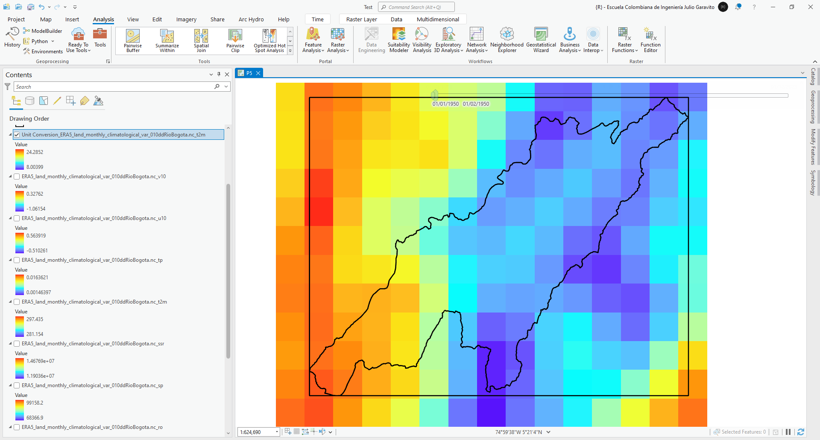

Para guardar el archivo convertido, en la tabla de contenido de clic derecho sobre el layer de conversión de unidades y seleccione la opción *Export Raster*. Guarde el archivo como ERA5_land_monthly_climatological_var_010dd_t2m_C_riobogota.nc, asigne el CRS 9377 y pixeles tipo 16 Bit Signed.

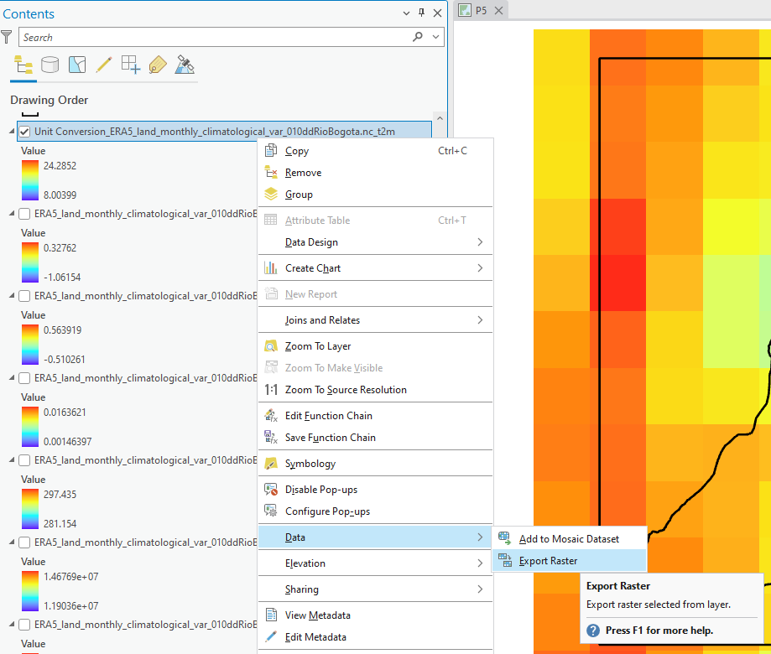

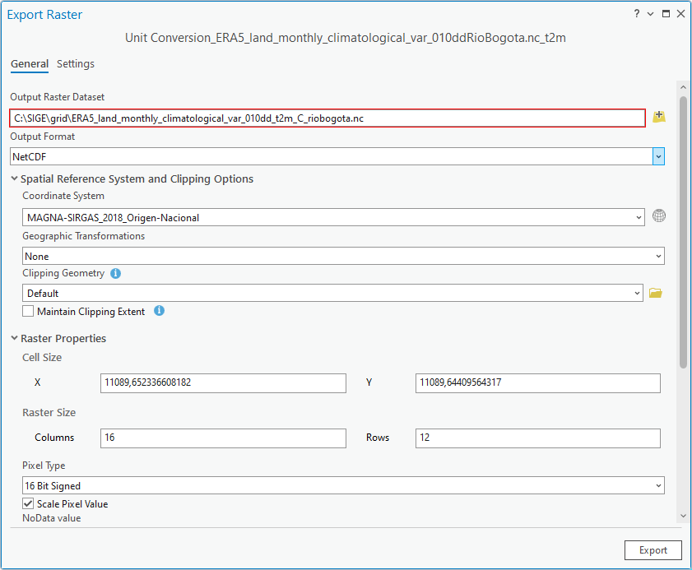

Luego de la conversión podrá observar que se mantienen los 888 meses de datos descargados y que la resolución de las celdas obtenidas es de 11089.6m

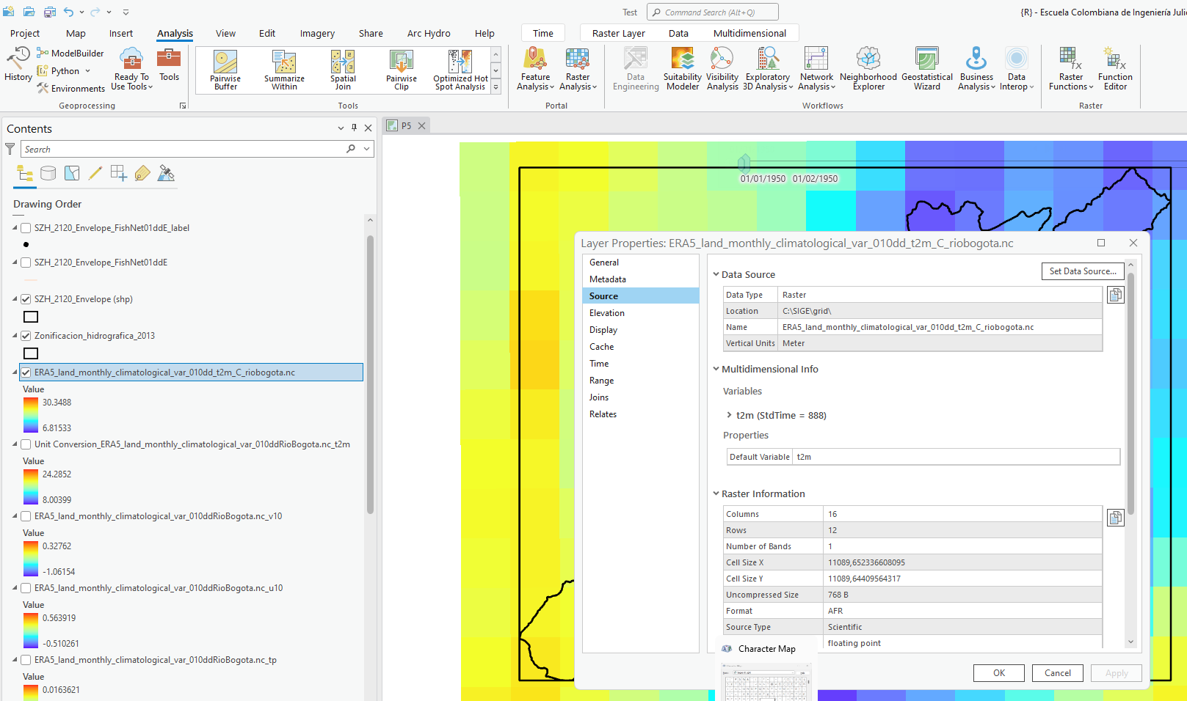

## 

## 7.3. Visualización con PANOPLY[36]

Panoply es una herramienta de uso libre de la NASA que permite visualizar dinámicamente datos NetCDF, HDF y GRIB. Es compatible con los sistemas operativos Microsoft Windows, Mac OS y Linux, requiere de Java SE 8 runtime environment.

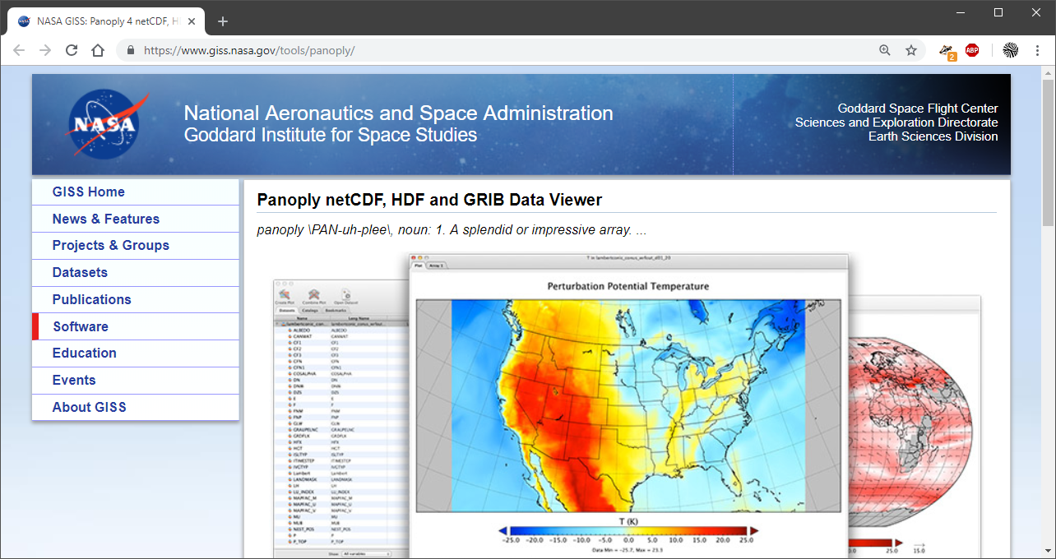

Complementariamente, podrá descargar rampas de color y otros tipos de mapas para sobreponer.

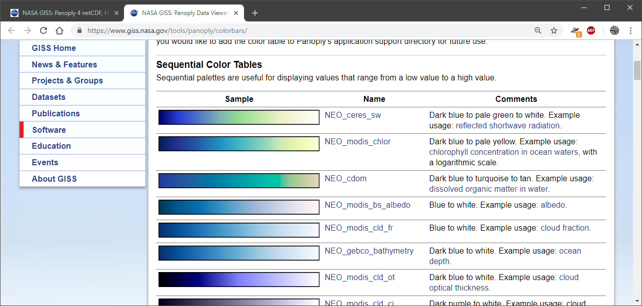

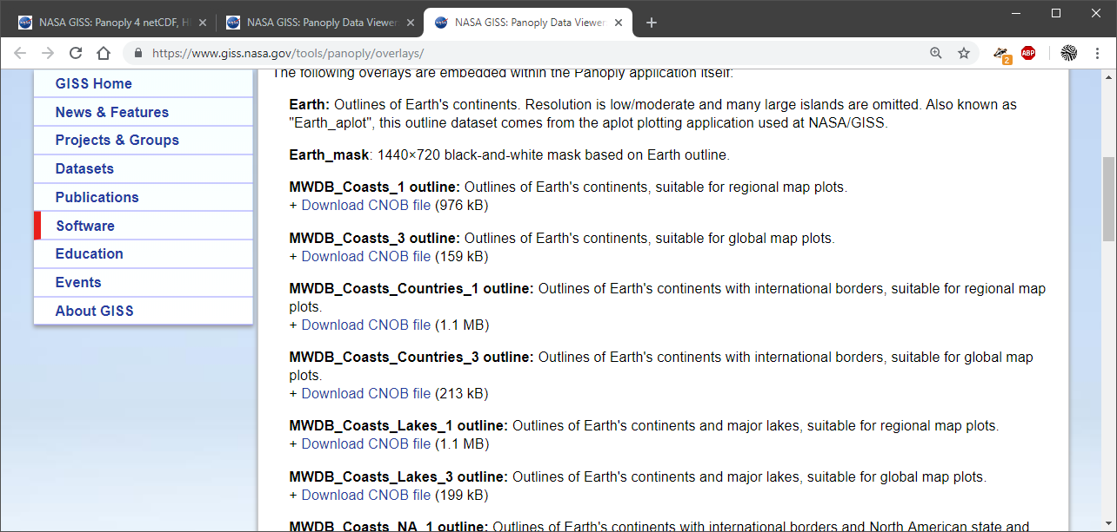

Ejecutar Panoply.exe y abrir el archivo descargado chirps-v2.0.2018.01.days_p05.nc. En el panel izquierdo encontrará los conjuntos de datos contenidos dentro del archivo y en el panel derecho los metadatos de cada variable.

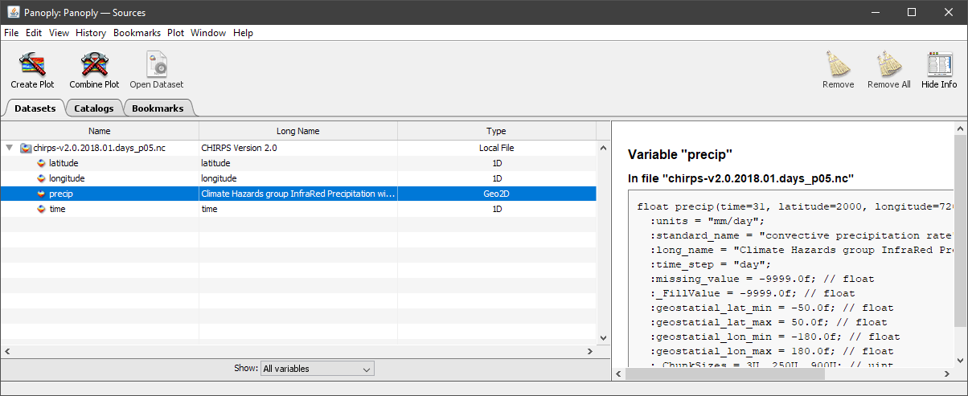

Metadatos para la variable precipitación (precip) en milímetros por día.

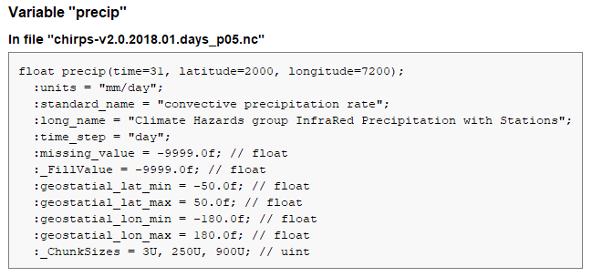

Seleccionar la variable precip y dar clic en el botón Create Plot ubicado en la parte superior. Crear el mapa georeferenciado a partir de los valores de longitud y latitud.

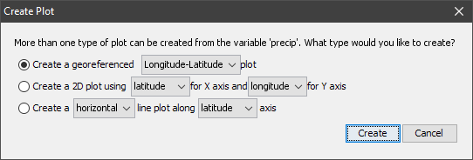

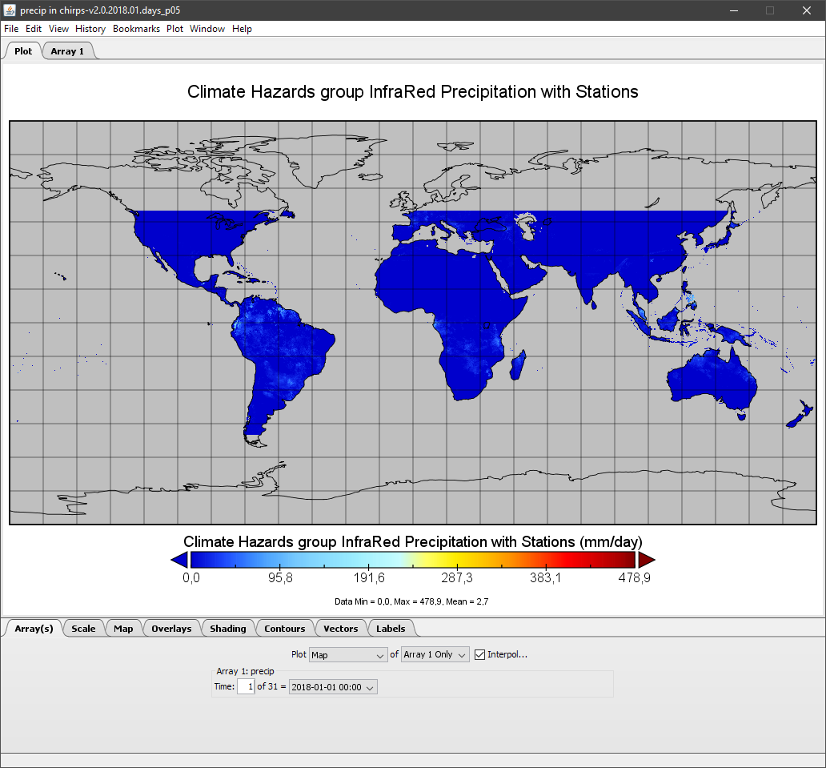

Desde la pestaña Array1 visualice el arreglo de datos localizando la longitud -72 y la latitud 4 correspondientes al centro de Colombia - Suramérica.

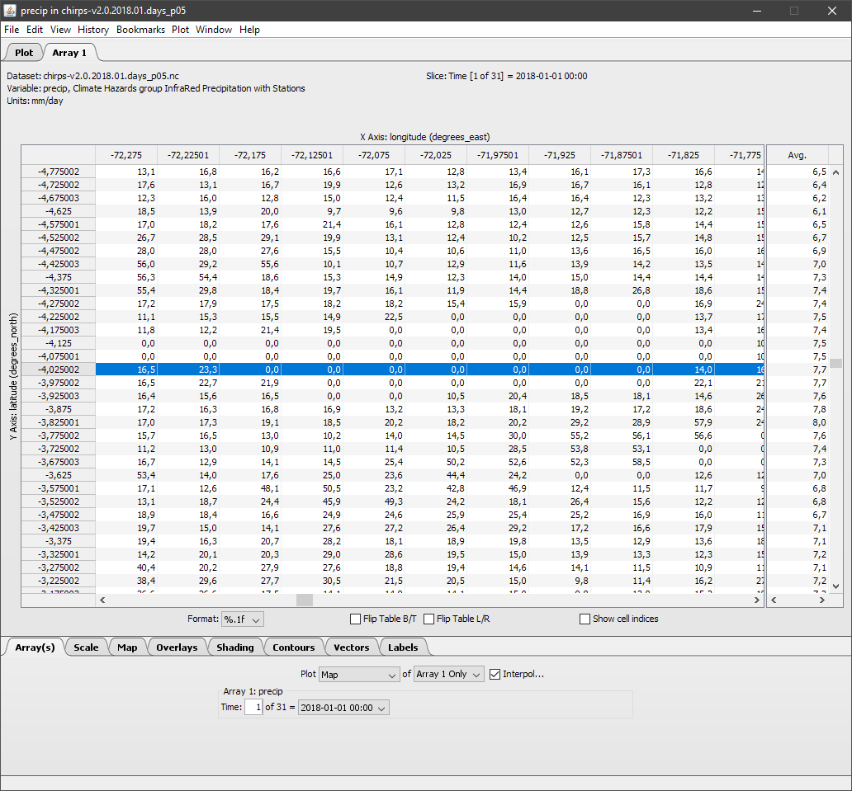

En la parte inferior podrá encontrar diferentes pestañas para visualizar todos los datos del arreglo, la escala o convención de los datos dibujados, el mapa y su sistema de proyección, mapas de referencia superpuestos, sombreado, contornos, vectores y etiquetas.

En Overlays, seleccione el mapa de países en la posición 2.

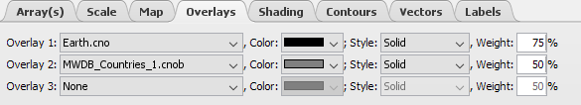

Oprima y tenga mantenida la tecla Control del teclado Ctrl, realice un zoom a Colombia. Observará que la imagen no se muestra proporcionada, de clic en la pestaña Map y de clic en botón Fit Proportions.

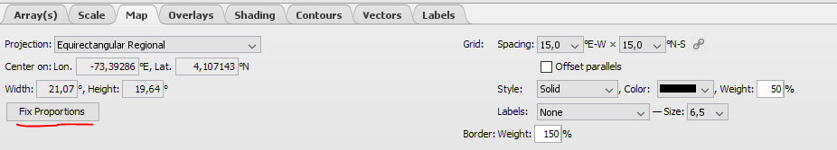

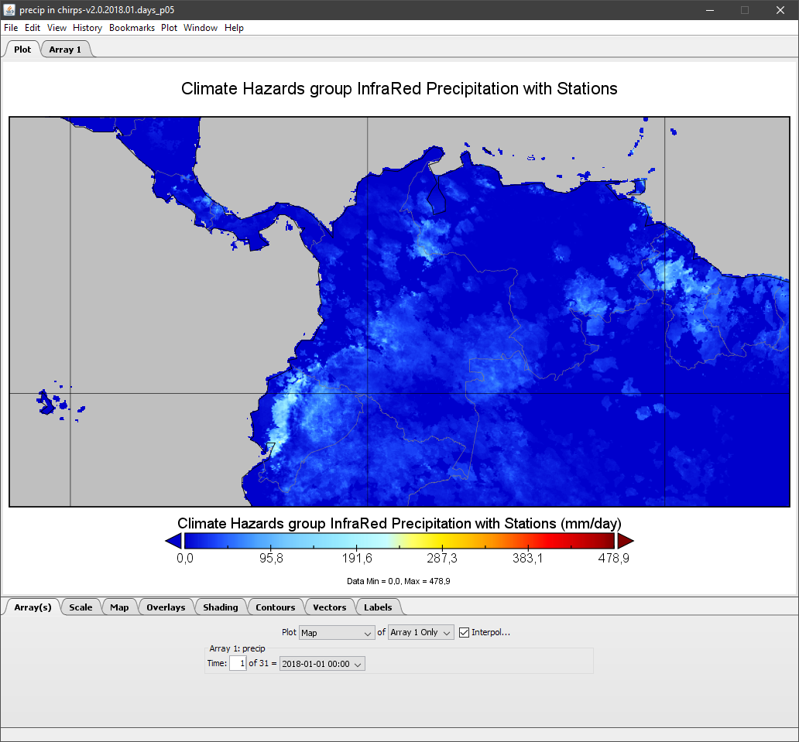

En la pestaña Array, seleccione el día 17 de enero y observe el cambio en el mapa.

En la pestaña Array, seleccione Plot – Zonal Averages.

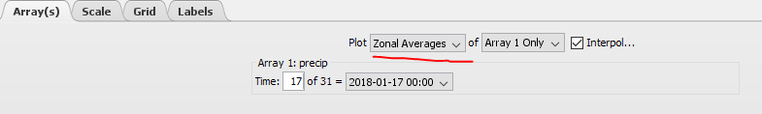

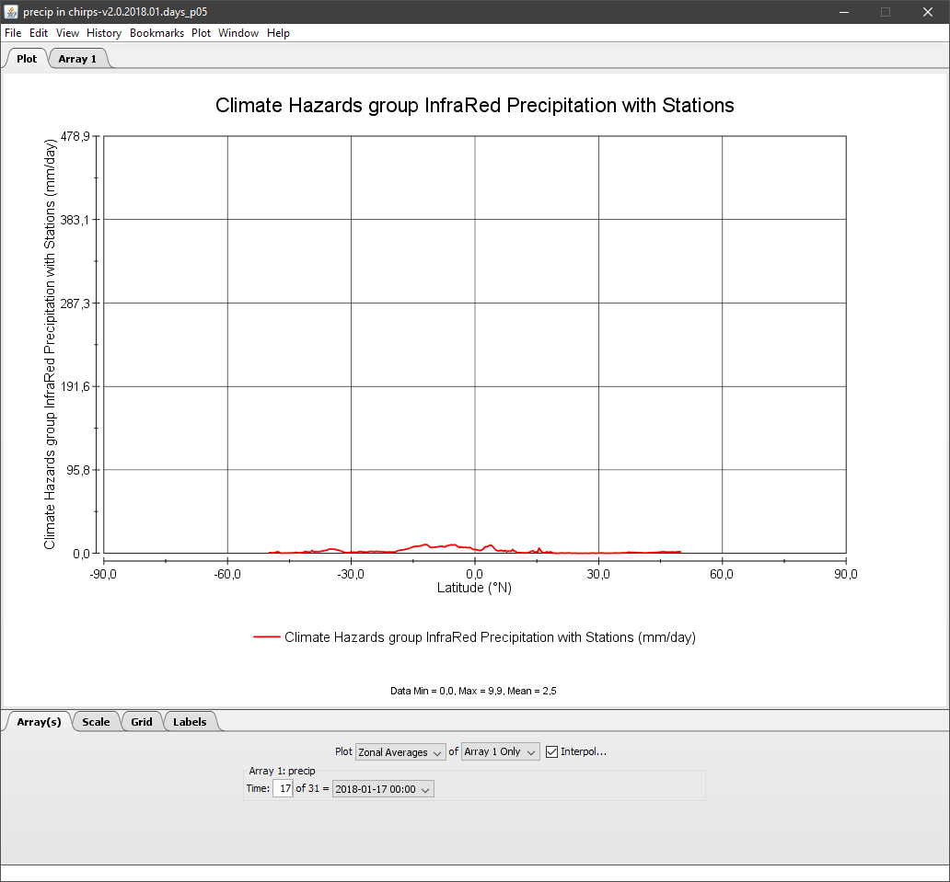

En la pestaña Map, cambie el espaciamiento de la grilla a cada 5 grados, las etiquetas y su tamaño.

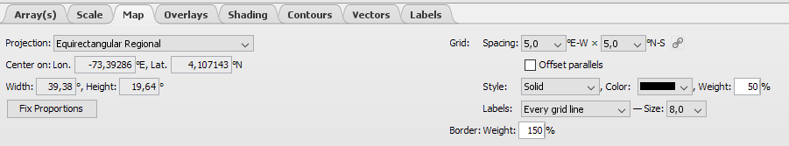

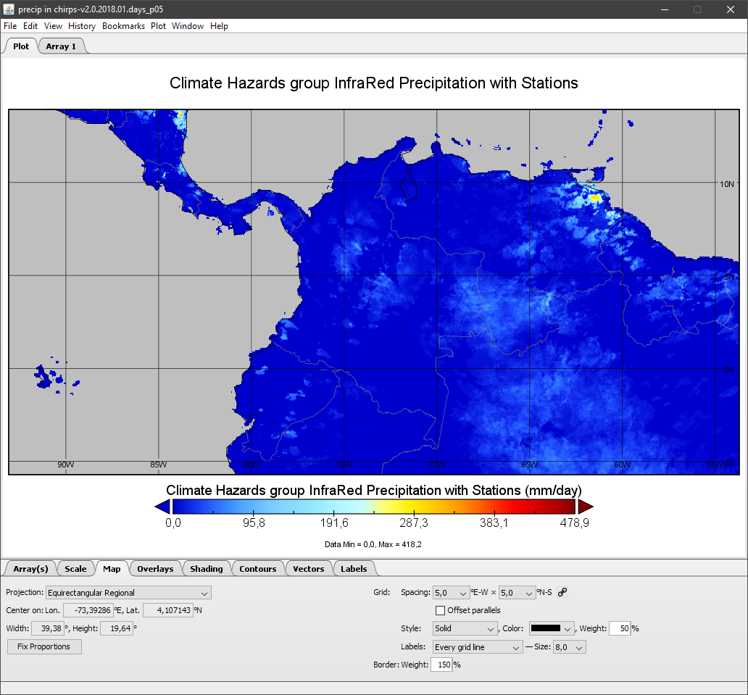

Para finalizar, cree un video con la animación de los datos disponibles de enero. En el menú File seleccionar la opción Export Animation. También podrá exportar a formato .kml para visualización en Google Earth.

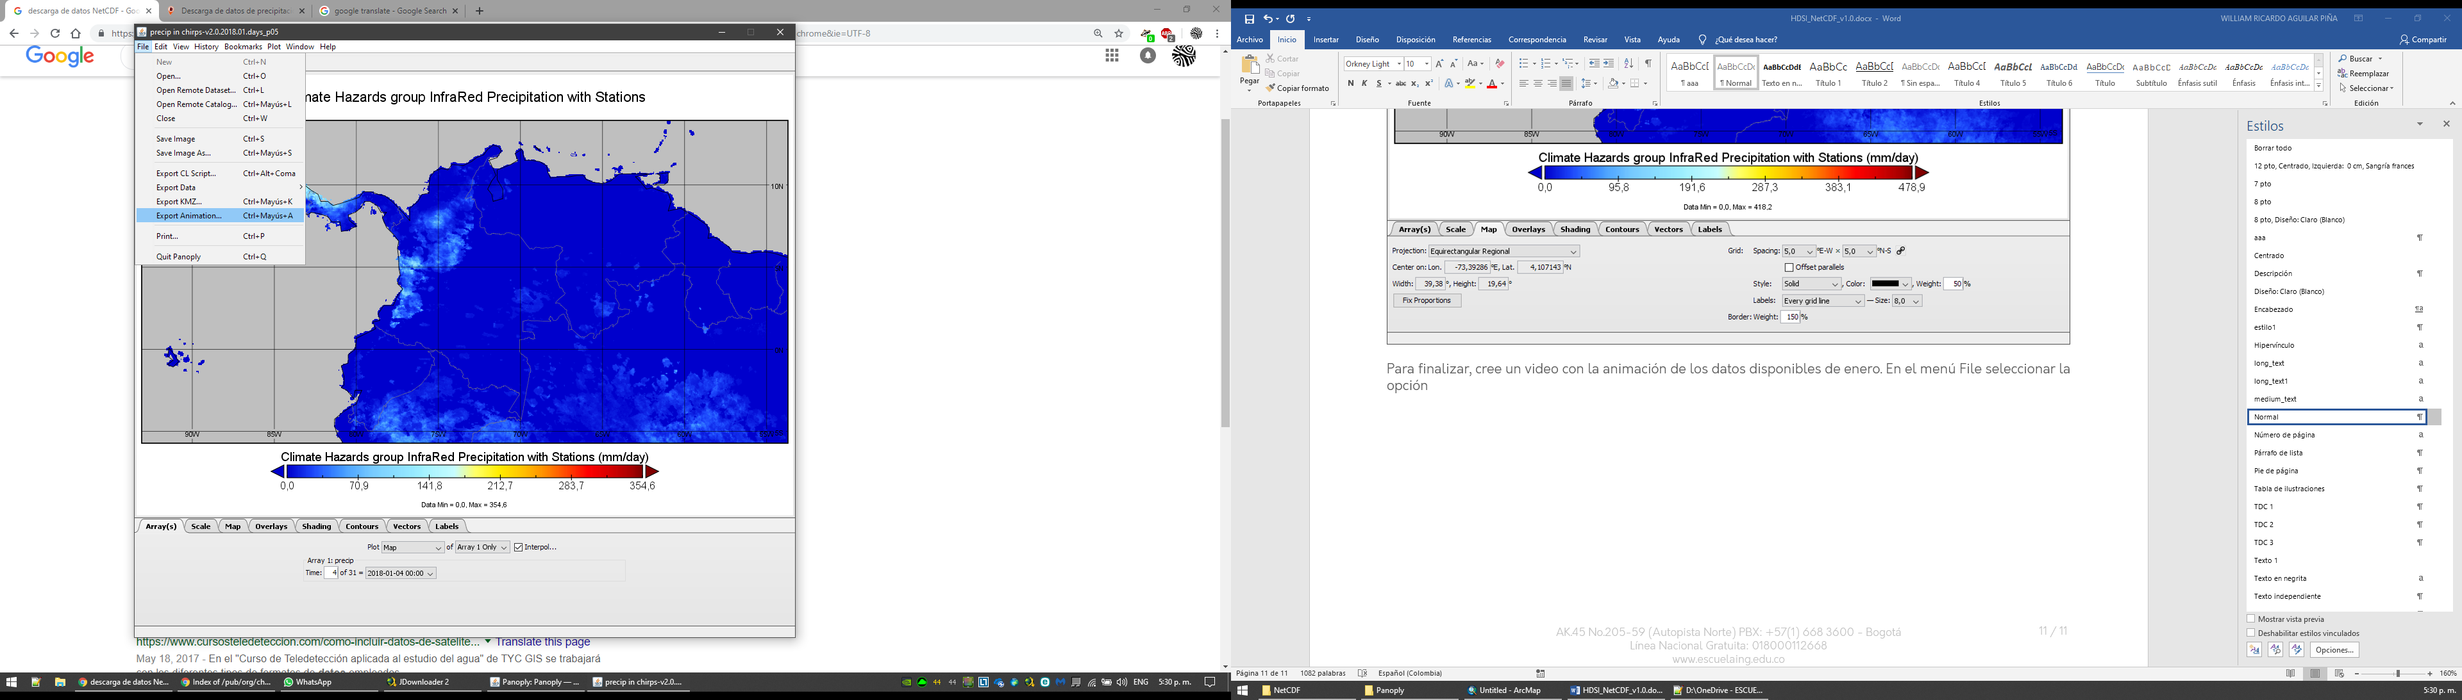

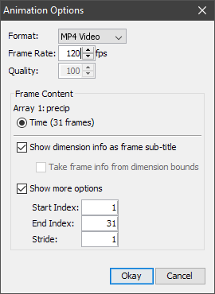

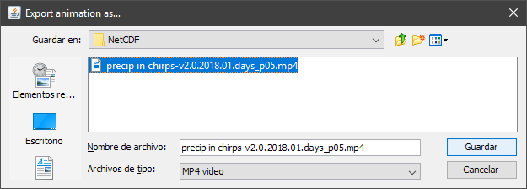

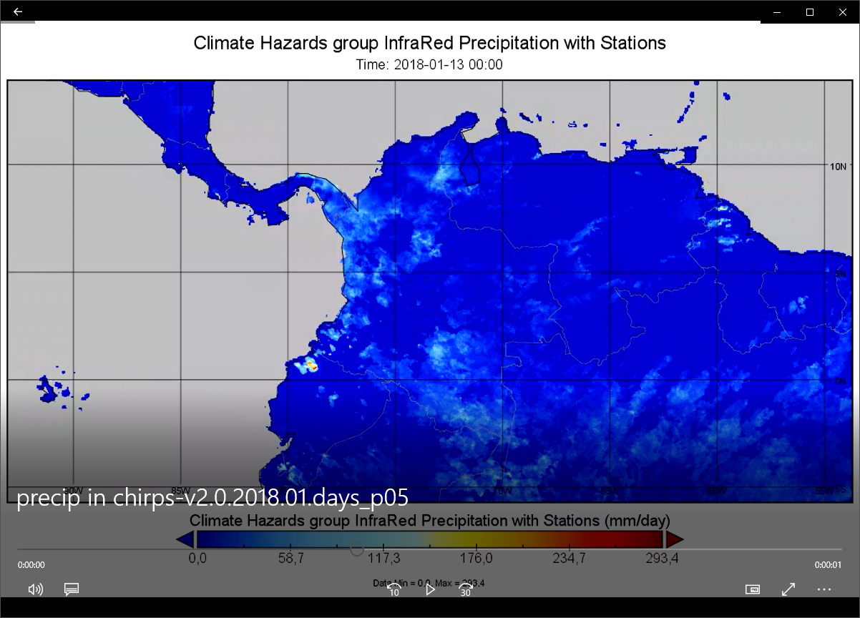

## 7.4. Visualización con ArcGIS[37]

Puede hacer uso de la caja de herramientas Herramientas de multidimensión para crear una capa ráster, una capa de entidades y una vista de tabla desde un archivo NetCDF. Puede cambiar la visualización mediante la selección de un valor de dimensión determinado en el cuadro de diálogo propiedades, así como ejecutando la herramienta de geoprocesamiento Seleccionar por dimensión. También puede llevar a cabo análisis mediante una capa o una vista de tabla creada a partir de un archivo NetCDF.

Abrir ArcMap, activar el ArcToolBox y expandir el árbol de Herramientas Multidimensión

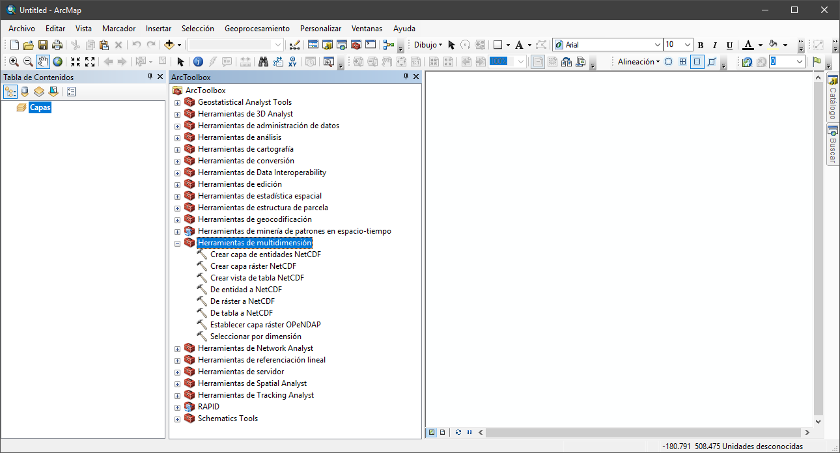

Desde las propiedades de Capas o Layers, definir el sistema de coordenadas mundial WGS84

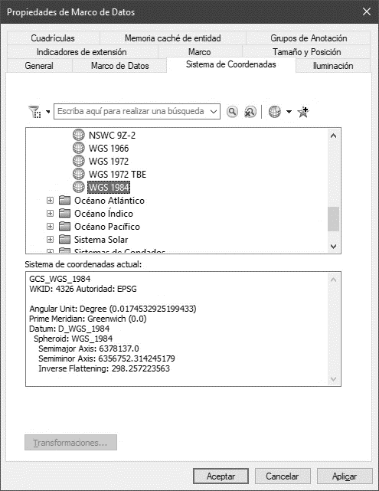

Seleccione la herramienta Crear capa ráster NetCDF. Seleccione el archivo chirps-v2.0.2018.01.days_p05.nc, la variable precip y las dimensiones X,Y correspondientes la longitud y la latitud. El mapa creado mostrará la información correspondiente al primer registro de datos, para el ejemplo corresponde a los datos de precipitación del 01 de enero de 2018 y precipitaciones entre 0 y 479 mm.

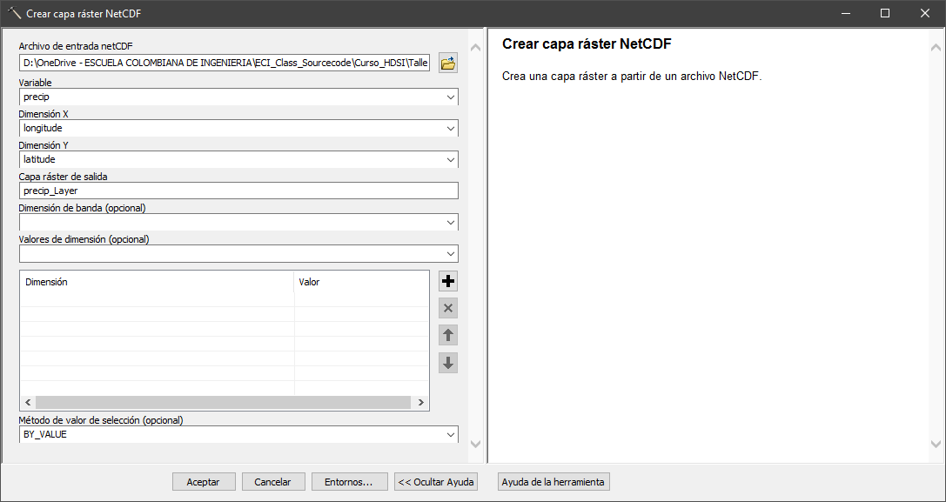

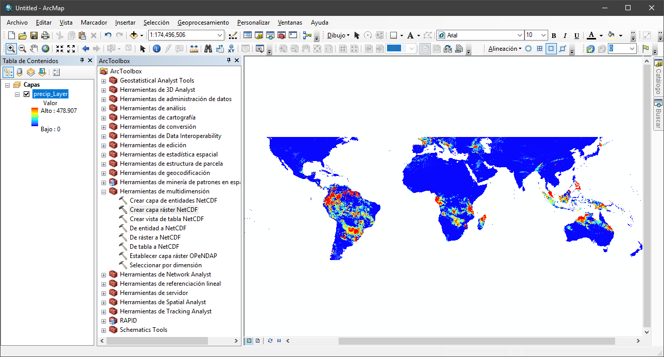

Agregue la capa de Departamentos de Colombia (Departamentos.shp) y haga un acercamiento extendido a esta capa.

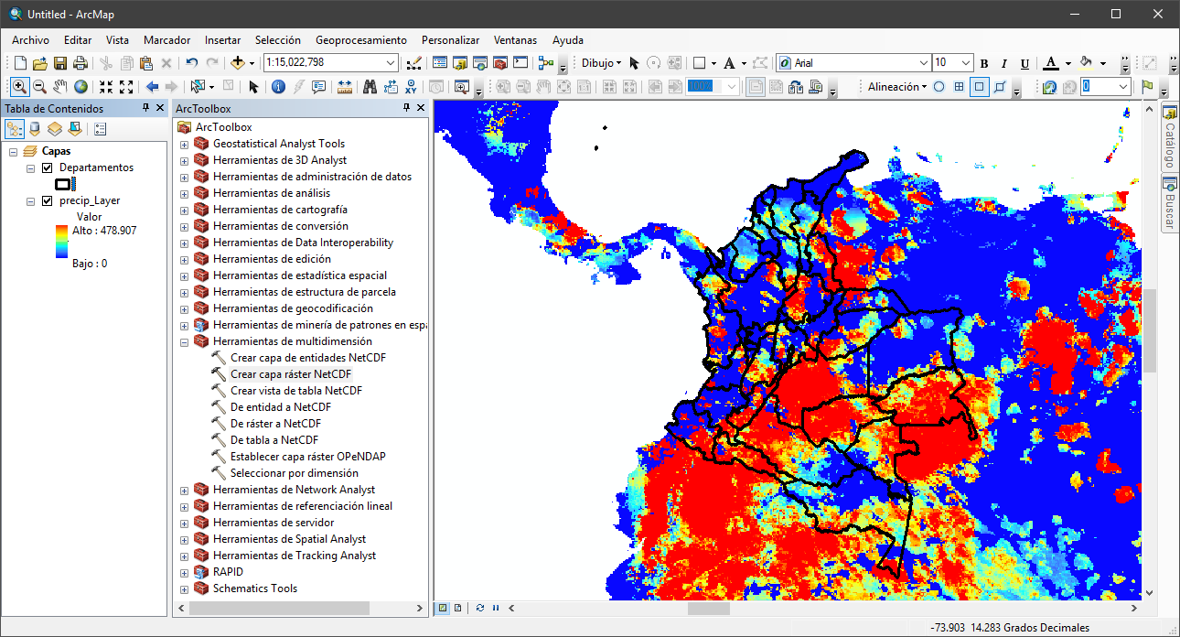

Desde la lista de capas, acceda a las propiedades de precip_Layer, visualice la pestaña NetCDF. Modifique la fecha a 17 de enero de 2018, de clic en aplicar y aceptar y observe el resultado en el mapa.

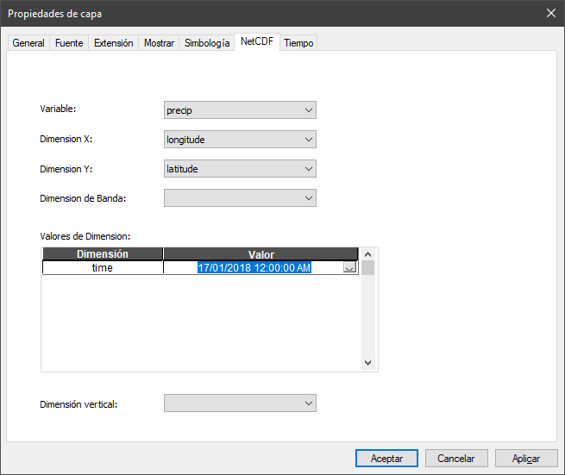

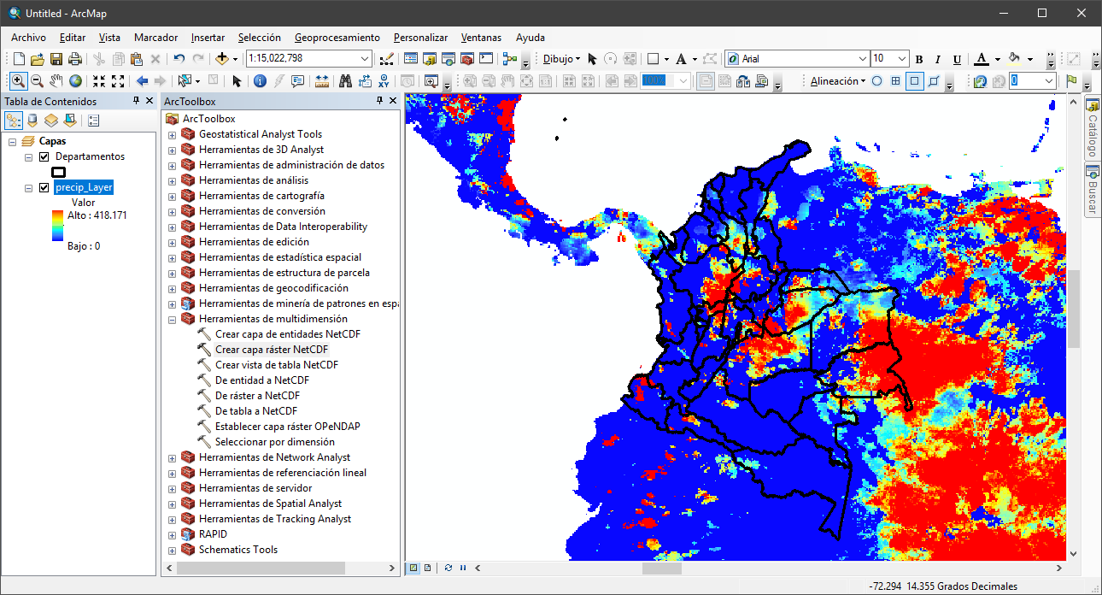

Desde la pestaña de simbología de las propiedades, mostrar el valor del fondo como nulo, esto eliminará el color azul y coloreará solo las zonas con valores reportados de precipitación. Cambiar la paleta de color.

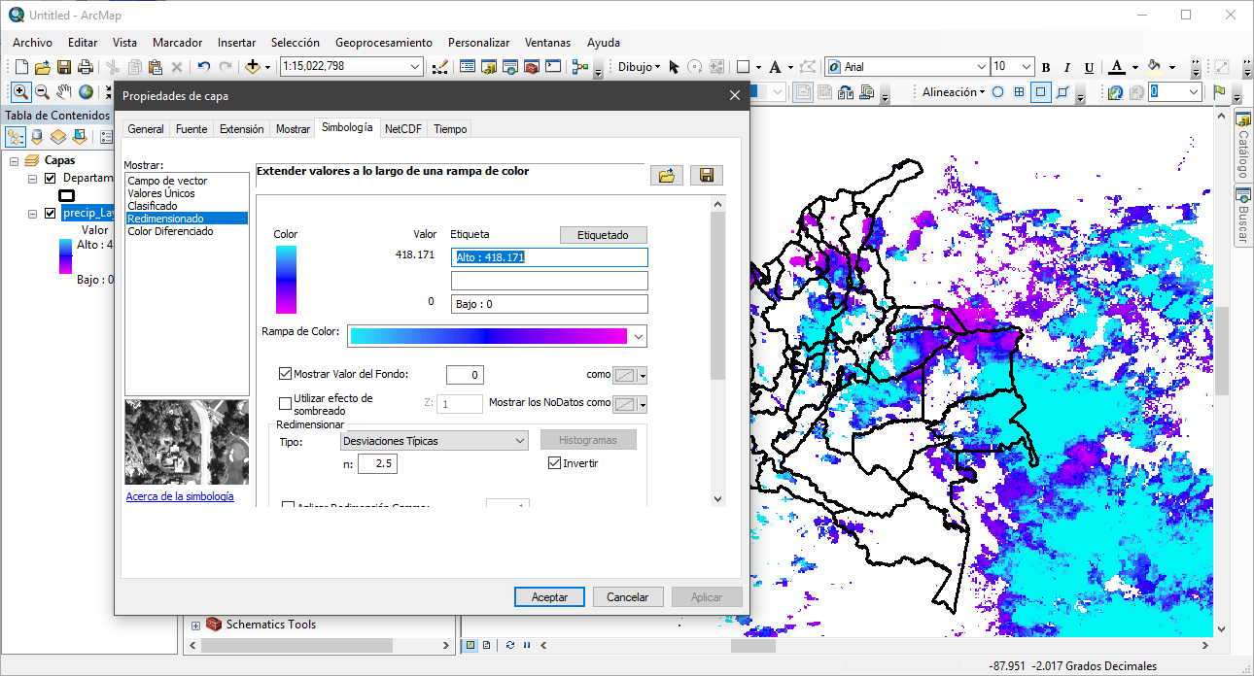

Recorte de la grilla a partir de entidades

En ArcToolBox, seleccionar Herramientas de Administración de Datos – Ráster – Procesamiento de Ráster – Recortar, seleccione el ráster de entrada precip_layer, la extensión de salida a partir de los Departamentos, marque la casilla Utilizar entidades de entrada para recortar geometría e indique el nombre del archivo de salida como precip20180117.tif

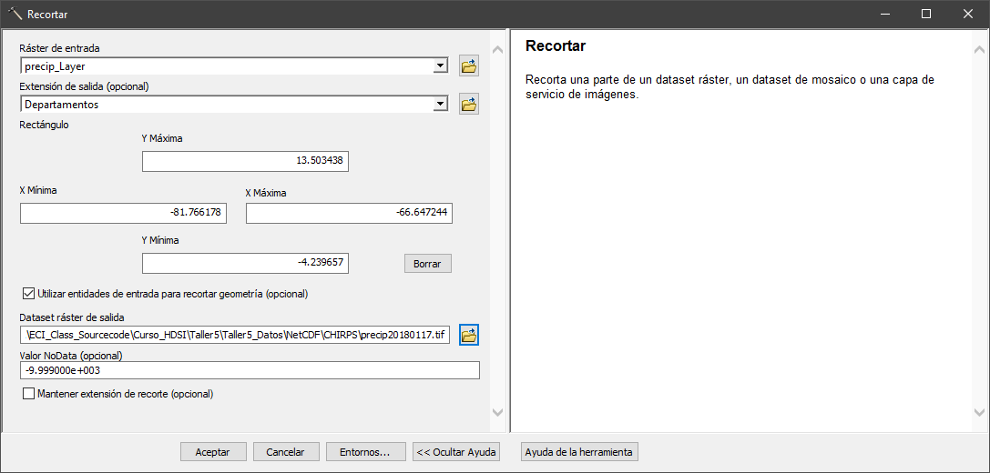

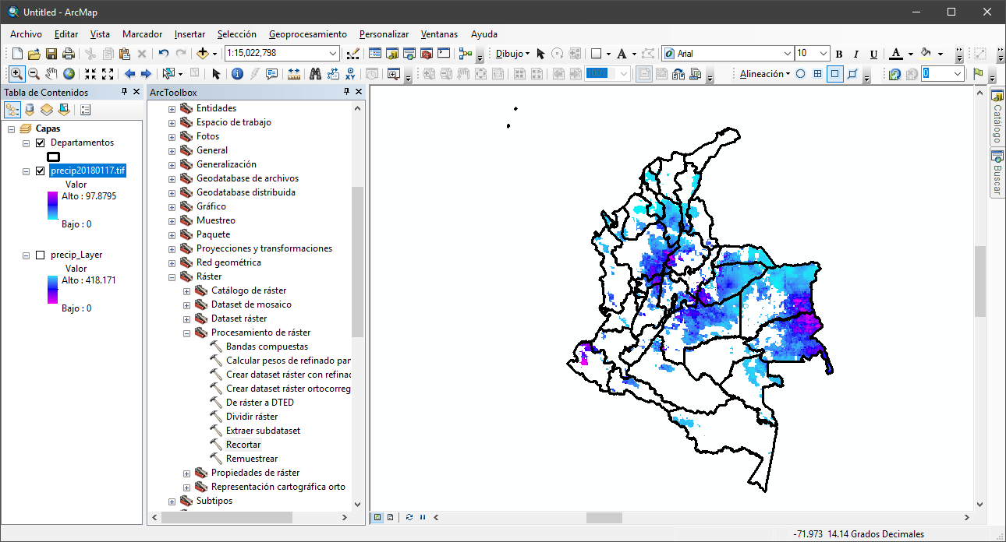

Para Colombia, el valor de la precipitación total diaria para el día 17 de enero de 2018 a partir de datos CHIRPS se encuentra entre 0 y 98mm.

Mediante la Herramienta de Multidimensión – Crear vista de tabla NetCDF, crear una tabla que muestre los valores de precipitación para cada latitud y longitud del archivo chirps-v2.0.2018.01.days_p05.nc para el 17 de enero de 2018.

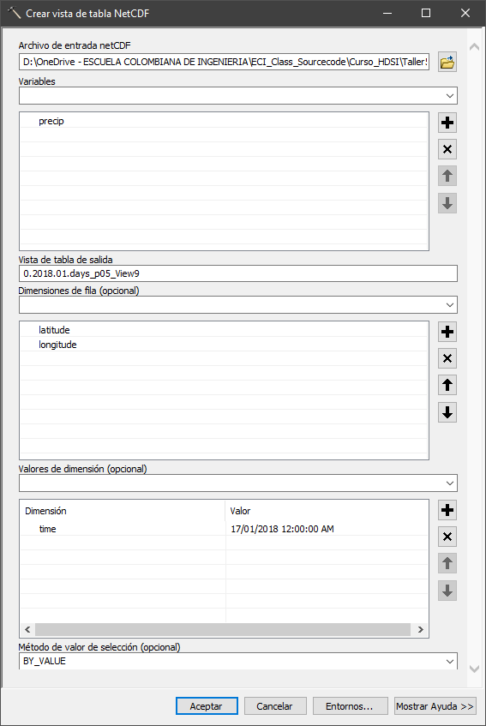

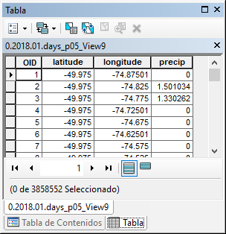

## 7.5. Visualización con QGIS[38]

El visualizador de datos Ráster de QGIS permite directamente representar información contenida en archivos NetCDF. Abrir QGIS e ir a Layer – Add Layer – Add Raster Layer…

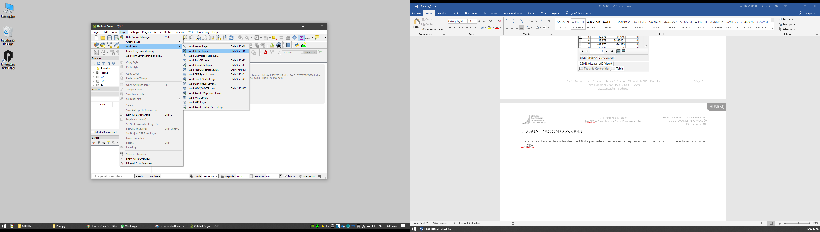

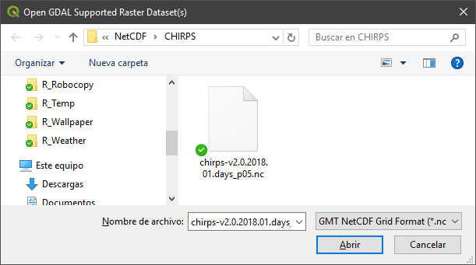

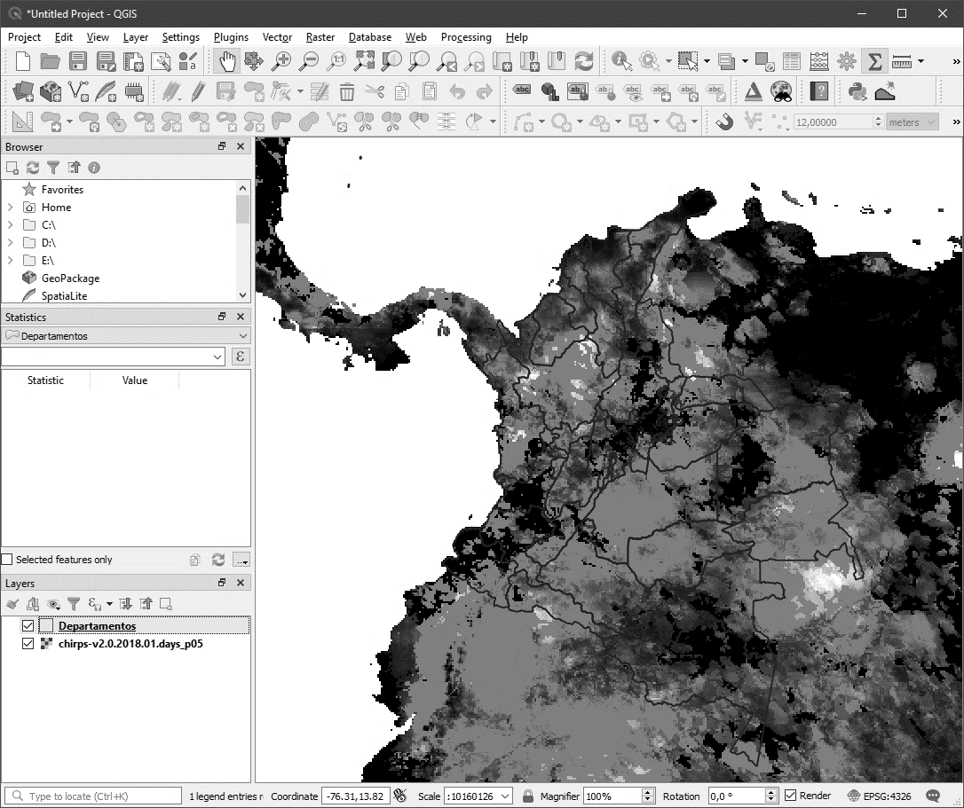

Opcionalmente podrá descargar el complemento NetCDF Browser e instalar sobre QGIS 2.18.

<https://plugins.qgis.org/plugins/netcdfbrowser/>

<https://qgis.org/downloads/>

|  |
| --- |
| Contenido creado por: r.cfdtools@gmail.com  <https://github.com/rcfdtools>  Licencia, cláusulas y condiciones de uso en:  <https://github.com/rcfdtools/R.HydroTools/wiki/License> |
|  |



1. <http://sigotn.igac.gov.co/sigotn/frames_pagina.aspx>,

   <http://sigotn.igac.gov.co/sigotn/default.aspx>

   http://metadatos.igac.gov.co/geonetwork/srv/spa/catalog.search#/home
2. https://learn.arcgis.com/es/arcgis-imagery-book/chapter2/
3. http://mappinggis.com/2015/05/como-descargar-imagenes-landsat/

   Universidad Agraria La Selva, ArcGIS Intermedio 10, Tingo María, Perú, 2011.
4. https://es.wikipedia.org/wiki/Landsat
5. https://es.wikipedia.org/wiki/SPOT
6. https://es.wikipedia.org/wiki/Sentinel_(sat%C3%A9lite)
7. https://en.wikipedia.org/wiki/Ikonos
8. MONTENEGRO GAMBINI, JULIO. El Modelo Digital Global ASTER GDEM, caracterización y aplicaciones en distintas áreas. Laboratorio Nacional de Hidráulica. Lima, Perú. Abril del 2012.
9. Información general en: https://www.asf.alaska.edu/sar-data/palsar/
10. Referencia: https://asterweb.jpl.nasa.gov/gdem.asp
11. Referencia: <https://oceanservice.noaa.gov/facts/lidar.html>

    <https://desktop.arcgis.com/es/arcmap/10.3/manage-data/las-dataset/what-is-a-las-dataset-.htm>

    <https://laszip.org/>
12. https://mappinggis.com/2016/08/como-convertir-ficheros-lidar-laz-a-las/
13. http://mappinggis.com/2015/05/como-descargar-imagenes-landsat/

    http://www.unsj.edu.ar/unsjVirtual/cartografiaaplicadaminas/wp-content/uploads/2016/10/EXPLORACION-GEOLOGICA-MINERA.pdf

    Universidad Agraria La Selva, ArcGIS Intermedio 10, Tingo María, Perú, 2011.

    https://acolita.com/combinacion-de-bandas-para-landsat-8/
14. https://www.usgs.gov/faqs/what-are-best-landsat-spectral-bands-use-my-research?qt-news_science_products=0#qt-news_science_products
15. https://surfaceheat.sites.yale.edu/sites/default/files/files/Cirrus%20Band_2.pdf
16. https://www.satimagingcorp.com/satellite-sensors/other-satellite-sensors/landsat-8/
17. https://landsat.gsfc.nasa.gov/etm-plus/
18. https://landsat.gsfc.nasa.gov/satellites/landsat-8/landsat-8-bands/
19. Referencia http://gif.berkeley.edu/documents/Landsat%20Band%20Information.pdf
20. https://web.pdx.edu/~emch/ip1/bandcombinations.html
21. https://www.youtube.com/watch?v=p0guZ-uhybo
22. https://www.cortolima.gov.co/sites/default/files/images/stories/centro_documentos/guarino/diagnostico/8.4.6_Pendientes.pdf
23. https://desktop.ArcGIS.com/es/arcmap/latest/extensions/3d-analyst/3d-analyst-and-arcscene.htm
24. Referencia: https://mappinggis.com/2015/06/ndvi-que-es-y-como-calcularlo-con-saga-desde-qgis/
25. http://desktop.ArcGIS.com/es/arcmap/10.3/tools/spatial-analyst-toolbox/reclassify.htm
26. https://pro.ArcGIS.com/es/pro-app/help/data/multidimensional/what-is-netcdf-data.htm

    http://help.ArcGIS.com/es/ArcGISdesktop/10.0/pdf/tutorial_netcdf.pdf
27. https://pro.arcgis.com/es/pro-app/help/data/multidimensional/fundamentals-of-netcdf-data-storage.htm
28. http://chg.geog.ucsb.edu/data/chirps/

    Funk, Chris, Pete Peterson, Martin Landsfeld, Diego Pedreros, James Verdin, Shraddhanand Shukla, Gregory Husak, James Rowland, Laura Harrison, Andrew Hoell & Joel Michaelsen.

    "The climate hazards infrared precipitation with stations—a new environmental record for monitoring extremes". Scientific Data 2, 150066. doi:10.1038/sdata.2015.66 2015.
29. https://www.ncdc.noaa.gov/cdr/atmospheric/precipitation-persiann-cdr

    https://www.ncei.noaa.gov/data/precipitation-persiann/access/

    https://www.ncdc.noaa.gov/
30. https://mirador.gsfc.nasa.gov/
31. Tropical Rainfall Measuring Mission: https://trmm.gsfc.nasa.gov/
32. https://cds.climate.copernicus.eu/
33. https://es.wikipedia.org/wiki/Centro_Europeo_de_Previsiones_Meteorol%C3%B3gicas_a_Plazo_Medio
34. https://cds.climate.copernicus.eu/cdsapp#!/dataset/reanalysis-era5-land
35. https://cds.climate.copernicus.eu/cdsapp#!/dataset/reanalysis-era5-single-levels-monthly-means?tab=overview
36. https://www.giss.nasa.gov/tools/panoply/

    https://www.java.com/
37. http://desktop.arcgis.com/es/arcmap/10.3/manage-data/netcdf/reading-netcdf-data-as-a-raster-layer.htm
38. <https://plugins.qgis.org/plugins/tags/netcdf/>

    https://github.com/etiennesky/netcdfbrowser